Приложение
к постановлению администрации муниципального образования
Юрьев-Польский район
от 21.06.2023 № 723

СХЕМА ТЕПЛОСНАБЖЕНИЯ
МУНИЦИПАЛЬНОГО ОБРАЗОВАНИЯ
ГОРОД ЮРЬЕВ-ПОЛЬСКИЙ
ВЛАДИМИРСКОЙ ОБЛАСТИ ДО 2030 ГОДА

(актуализация по состоянию на 2024 год)

ТОМ 2. ОБОСНОВЫВАЮЩИЕ МАТЕРИАЛЫ

г. Юрьев-Польский, 2023 г.
Оглавление
Глава 1. Существующее положение в сфере производства, передачи и потребления тепловой энергии для целей теплоснабжения 9
1.1 Функциональная структура теплоснабжения 9
1.2 Источники тепловой энергии 13
1.2.1 Структура и технические характеристики основного оборудования 13
1.2.2 Параметры установленной тепловой мощности источника тепловой энергии, в том числе теплофикационного оборудования и теплофикационной установки. Ограничения тепловой мощности и параметров располагаемой тепловой мощности. Объем потребления тепловой энергии (мощности) на собственные и хозяйственные нужды теплоснабжающей организации в отношении источников тепловой энергии и параметры тепловой мощности нетто 15
1.2.3 Сроки ввода в эксплуатацию основного оборудования, год последнего освидетельствования при допуске к эксплуатации после ремонта, год продления ресурса и мероприятия по продлению ресурса 15
1.2.4 Схемы выдачи тепловой мощности, структура теплофикационных установок (для источников тепловой энергии, функционирующих в режиме комбинированной выработки электрической и тепловой энергии) 16
1.2.5 Способы регулирования отпуска тепловой энергии от источников тепловой энергии с обоснованием выбора графика изменения температур и расхода теплоносителя в зависимости от температуры наружного воздуха 16
1.2.6 Среднегодовая загрузка оборудования 20
1.2.7 Способы учета тепла, отпущенного в тепловые сети 21
1.2.8 Статистика отказов и восстановлений оборудования источников тепловой энергии 21
1.2.9 Предписания надзорных органов по запрещению дальнейшей эксплуатации источников тепловой энергии 21
1.2.10 Перечень источников тепловой энергии и (или) оборудования (турбоагрегатов), входящего в их состав (для источников тепловой энергии, функционирующих в режиме комбинированной выработки электрической и тепловой энергии), которые отнесены к объектам, электрическая мощность которых поставляется в вынужденном режиме в целях обеспечения надежного теплоснабжения потребителей 22
1.3 Тепловые сети, сооружения на них и тепловые пункты 23
1.3.1 Схемы тепловых сетей в зонах действия источников тепловой энергии 23
1.3.2 Описание структуры тепловых сетей от каждого источника тепловой энергии, от магистральных выводов до центральных тепловых пунктов (если таковые имеются) или до ввода в жилой квартал или промышленный объект с выделением сетей горячего водоснабжения. Параметры тепловых сетей, включая год начала эксплуатации, тип изоляции, тип компенсирующих устройств, тип прокладки, краткую характеристику грунтов в местах прокладки с выделением наименее надежных участков, определением их материальной характеристики и тепловой нагрузки потребителей, подключенных к таким участкам 29
1.3.3 Описание типов и количества секционирующей и регулирующей арматуры на тепловых сетях 29
1.3.4 Описание типов и строительных особенностей тепловых камер и павильонов 29
1.3.5 Описание графиков регулирования отпуска тепла в тепловые сети с анализом их обоснованности 29
1.3.6 Фактические температурные режимы отпуска тепла в тепловые сети и их соответствие утвержденным графикам регулирования отпуска тепла в тепловые сети 32
1.3.7 Гидравлические режимы тепловых сетей и пьезометрические графики тепловых сетей 32
1.3.8 Статистика отказов (аварий, инцидентов) и восстановлений (аварийно-восстановительных ремонтов) тепловых сетей и среднее время, затраченное на восстановление работоспособности тепловых сетей, за последние 5 лет 38
1.3.9 Описание процедур диагностики состояния тепловых сетей и планирования капитальных (текущих) ремонтов 38
1.3.10 Описание периодичности и соответствия техническим регламентам и иным обязательным требованиям процедур летних ремонтов с параметрами и методами испытаний тепловых сетей 39
1.3.11 Описание нормативов технологических потерь при передаче тепловой энергии (мощности), теплоносителя, включаемых в расчет отпущенных тепловой энергии (мощности) и теплоносителя 39
1.3.12 Оценка фактических потерь тепловой энергии и теплоносителя при передаче тепловой энергии и теплоносителя по тепловым сетям за последние 3 года 40
1.3.13 Предписания надзорных органов по запрещению дальнейшей эксплуатации участков тепловой сети и результаты их исполнения 40
1.3.14 Описание наиболее распространенных типов присоединений теплопотребляющих установок потребителей к тепловым сетям, определяющих выбор и обоснование графика регулирования отпуска тепловой энергии потребителям 41
1.3.15 Сведения о наличии коммерческого приборного учета тепловой энергии, отпущенной из тепловых сетей потребителям и анализ планов по установке приборов учета тепловой энергии и теплоносителя 41
1.3.16 Анализ работы диспетчерских служб теплоснабжающих (теплосетевых) организаций и используемых средств автоматизации, телемеханизации и связи 41
1.3.17 Уровень автоматизации и обслуживания центральных тепловых пунктов, насосных станций 42
1.3.18 Сведения о наличии защиты тепловых сетей от превышения давления 42
1.3.19 Перечень выявленных бесхозяйных тепловых сетей и обоснование выбора организации, уполномоченной на их эксплуатацию. 42
1.3.20 Данные энергетических характеристик тепловых сетей 42
1.4 Зоны действия источников тепловой энергии 43
1.5 Тепловые нагрузки потребителей тепловой энергии, групп потребителей тепловой энергии. 47
1.5.1 Описание значений спроса на тепловую мощность в расчетных элементах территориального деления. Описание значений расчетных тепловых нагрузок на коллекторах источников тепловой энергии 47
1.5.2 Описание случаев и условий применения отопления жилых помещений в многоквартирных домах с использованием индивидуальных квартирных источников тепловой энергии 47
1.5.3 Описание величины потребления тепловой энергии в расчетных элементах территориального деления за отопительный период и за год в целом 48
1.5.4 Существующие нормативы потребления тепловой энергии для населения на отопление и горячее водоснабжение 48
1.5.5 Описание сравнения величины договорной и расчетной тепловой нагрузки по зоне действия каждого источника тепловой энергии 50
1.6 Балансы тепловой мощности и тепловой нагрузки 57
1.6.1 Балансы установленной, располагаемой тепловой мощности и тепловой мощности нетто, потерь тепловой мощности в тепловых сетях и присоединенной тепловой нагрузки по каждому источнику тепловой энергии 57
1.6.2 Описание гидравлических режимов, обеспечивающих передачу тепловой энергии от источника тепловой энергии до самого удаленного потребителя и характеризующих существующие возможности (резервы и дефициты по пропускной способности) передачи тепловой энергии от источника тепловой энергии к потребителю 57
1.6.3 Причины возникновения дефицитов тепловой мощности и последствия влияния дефицитов на качество теплоснабжения 63
1.6.4 Описание резервов тепловой мощности нетто источников тепловой энергии и возможностей расширения технологических зон действия источников тепловой энергии с резервами тепловой мощности нетто в зоны действия с дефицитом тепловой мощности 63
1.7 Балансы теплоносителя 64
1.7.1 Описание балансов производительности водоподготовительных установок теплоносителя для тепловых сетей и максимального потребления теплоносителя в теплоиспользующих установках потребителей в перспективных зонах действия систем теплоснабжения и источников тепловой энергии, в том числе работающих на единую тепловую сеть 64
1.7.2 Структура балансов производительности водоподготовительных установок теплоносителя для тепловых сетей и максимального потребления теплоносителя в аварийных режимах систем теплоснабжения 65
1.8 Топливные балансы источников тепловой энергии и система обеспечения топливом 67
1.8.1 Описание видов и количества используемого основного топлива для каждого источника тепловой энергии 67
1.8.2 Описание видов резервного и аварийного топлива и возможности их обеспечения в соответствии с нормативными требованиями 68
1.9 Надежность теплоснабжения муниципального образования. 69
1.9.1 Описание показателей, определяющих уровень надежности и качества при производстве и передаче тепловой энергии 69
1.9.2 Частота отключений потребителей 71
1.9.3 Поток (частота) и время восстановления теплоснабжения потребителей после отключений 71
1.9.4 Графические материалы (карты-схемы тепловых сетей и зон ненормативной надежности и безопасности теплоснабжения) 71
1.9.5 Результаты анализа аварийных ситуаций при теплоснабжении, расследование причин которых осуществляется федеральным органом исполнительной власти, уполномоченным на осуществление федерального государственного энергетического надзора, в соответствии с Правилами расследования причин аварийных ситуаций при теплоснабжении, утвержденными постановлением Правительства Российской Федерации от 17 октября 2015 г. N 1114 «О расследовании причин аварийных ситуаций при теплоснабжении и о признании утратившими силу отдельных положений Правил расследования причин аварий в электроэнергетике» 77
1.9.6 Результаты анализа времени восстановления теплоснабжения потребителей, отключенных в результате аварийных ситуаций при теплоснабжении 77
1.10 Технико-экономические показатели теплоснабжающих и теплосетевых организаций муниципального образования 78
1.11 Цены (тарифы) в сфере теплоснабжения муниципального образования 80
1.11.1 Динамика утвержденных тарифов теплоснабжающей организации муниципального образования город Юрьев-Польский Владимирской области 80
1.11.2 Структура цен (тарифов) теплоснабжающих организаций, установленных на момент разработки схемы теплоснабжения 80
1.11.3 Плата за подключение к системе теплоснабжения и поступлений денежных средств от осуществления указанной деятельности 81
1.11.4 Плата за услуги по поддержанию резервной тепловой мощности 81
1.12 Описание существующих технических и технологических проблем в системах теплоснабжения муниципального образования 82
1.12.1 Описание существующих проблем организации качественного теплоснабжения 82
1.12.2 Описание существующих проблем организации надежного и безопасного теплоснабжения муниципального образования 82
1.12.3 Описание существующих проблем надежного и эффективного снабжения топливом действующих систем теплоснабжения 82
1.12.4 Анализ предписаний надзорных органов об устранении нарушений, влияющих на безопасность и надежность системы теплоснабжения 82
Глава 2. Существующее и перспективное потребление тепловой энергии на цели теплоснабжения. 83
2.1 Данные базового уровня потребления тепла на цели теплоснабжения 83
2.2 Прогнозы приростов площади строительных фондов по расчетным элементам территориального деления и по зонам действия источников тепловой энергии с разделением объектов строительства на многоквартирные дома, индивидуальные жилые дома, общественные здания, производственные здания промышленных предприятий, на каждом этапе 83
2.3 Прогнозы перспективных удельных расходов тепловой энергии на отопление, вентиляцию и горячее водоснабжение, согласованных с требованиями к энергетической эффективности объектов теплопотребления, устанавливаемых в соответствии с законодательством Российской Федерации 84
2.4 Прогнозы приростов объемов потребления тепловой энергии (мощности) и теплоносителя с разделением по видам теплопотребления в каждом расчетном элементе территориального деления и в зоне действия каждого из существующих или предлагаемых для строительства источников тепловой энергии на каждом этапе 84
2.5 Прогнозы приростов объемов потребления тепловой энергии (мощности) и теплоносителя с разделением по видам теплопотребления в расчетных элементах территориального деления и в зонах действия индивидуального теплоснабжения на каждом этапе 85
2.6 Прогнозы приростов объемов потребления тепловой энергии (мощности) и теплоносителя объектами, расположенными в производственных зонах, при условии возможных изменений производственных зон и их перепрофилирования и приростов объемов потребления тепловой энергии (мощности) производственными объектами с разделением по видам теплопотребления и по видам теплоносителя (горячая вода и пар) в зоне действия каждого из существующих или предлагаемых для строительства источников тепловой энергии 85
Глава 3. Электронная модель системы теплоснабжения поселения, городского округа 88
3.1 Графическое представление объектов системы теплоснабжения с привязкой к топографической основе поселения, городского округа, города федерального значения и с полным топологическим описанием связности объектов 88
3.2 Паспортизация объектов системы теплоснабжения 88
3.3 Паспортизация и описание расчетных единиц территориального деления, включая административное 88
3.4 Гидравлический расчет тепловых сетей любой степени закольцованности, в том числе гидравлический расчет при совместной работе нескольких источников тепловой энергии на единую тепловую сеть 90
3.6 Расчет балансов тепловой энергии по источникам тепловой энергии и по территориальному признаку 90
3.7 Расчет потерь тепловой энергии через изоляцию и с утечками теплоносителя 96
3.8 Расчет показателей надежности теплоснабжения 96
3.9 Групповые изменения характеристик объектов (участков тепловых сетей, потребителей) по заданным критериям с целью моделирования различных перспективных вариантов схем теплоснабжения 96
3.10 Сравнительные пьезометрические графики для разработки и анализа сценариев перспективного развития тепловых сетей 96
Глава 4. Существующие и перспективные балансы тепловой мощности источников тепловой энергии и тепловой нагрузки потребителей. 97
4.1 Балансы существующей на базовый период схемы теплоснабжения (актуализации схемы теплоснабжения) тепловой мощности и перспективной тепловой нагрузки в каждой из зон действия источников тепловой энергии с определением резервов (дефицитов) существующей располагаемой тепловой мощности источников тепловой энергии, устанавливаемых на основании величины расчетной тепловой нагрузки 97
4.2 Гидравлический расчет передачи теплоносителя для каждого магистрального вывода с целью определения возможности (невозможности) обеспечения тепловой энергией существующих и перспективных потребителей, присоединенных к тепловой сети от каждого источника тепловой энергии 97
4.3 Выводы о резервах (дефицитах) существующей системы теплоснабжения при обеспечении перспективной тепловой нагрузки потребителей 99
Глава 5. Мастер-план развития систем теплоснабжения муниципального образования 102
5.1 Описание вариантов перспективного развития систем теплоснабжения муниципального образования (в случае их изменения относительно ранее принятого варианта развития систем теплоснабжения) 102
5.2 Технико-экономическое сравнение вариантов перспективного развития систем теплоснабжения 102
5.3 Обоснование выбора приоритетного варианта перспективного развития систем теплоснабжения муниципального образования на основе анализа ценовых (тарифных) последствий для потребителей 102
Глава 6. Существующие и перспективные балансы производительности водоподготовительных установок и максимального потребления теплоносителя теплопотребляющими установками потребителей, в том числе в аварийных режимах 105
6.1 Расчетная величина нормативных потерь теплоносителя в тепловых сетях в зонах действия источников тепловой энергии 105
6.2 Максимальный и среднечасовой расход теплоносителя (расход сетевой воды) на горячее водоснабжение потребителей с использованием открытой системы теплоснабжения в зоне действия каждого источника тепловой энергии, рассчитываемый с учетом прогнозных сроков перевода потребителей, подключенных к открытой системе теплоснабжения (горячего водоснабжения), отдельным участкам такой системы, на закрытую систему горячего водоснабжения 105
6.3 Сведения о наличии баков-аккумуляторов 105
6.4 Нормативный и фактический (для эксплуатационного и аварийного режимов) часовой расход подпиточной воды в зоне действия источников тепловой энергии 105
6.5 Существующий и перспективный баланс производительности водоподготовительных установок и потерь теплоносителя с учетом развития системы теплоснабжения 108
Глава 7. Предложения по строительству, реконструкции, техническому перевооружению и (или) модернизации источников тепловой энергии. 110
7.1 Описание условий организации централизованного теплоснабжения, индивидуального теплоснабжения, а также поквартирного отопления, которое должно содержать в том числе определение целесообразности или нецелесообразности подключения (технологического присоединения) теплопотребляющей установки к существующей системе централизованного теплоснабжения исходя из недопущения увеличения совокупных расходов в такой системе централизованного теплоснабжения, расчет которых выполняется в порядке, установленном методическими указаниями по разработке схем теплоснабжения 110
7.2 Описание текущей ситуации, связанной с ранее принятыми в соответствии с законодательством Российской Федерации об электроэнергетике решениями об отнесении генерирующих объектов к генерирующим объектам, мощность которых поставляется в вынужденном режиме в целях обеспечения надежного теплоснабжения потребителей 110
7.3 Анализ надежности и качества теплоснабжения для случаев отнесения генерирующего объекта к объектам, вывод которых из эксплуатации может привести к нарушению надежности теплоснабжения (при отнесении такого генерирующего объекта к объектам, электрическая мощность которых поставляется в вынужденном режиме в целях обеспечения надежного теплоснабжения потребителей, в соответствующем году долгосрочного конкурентного отбора мощности на оптовом рынке электрической энергии (мощности) на соответствующий период), в соответствии с методическими указаниями по разработке схем теплоснабжения 110
7.4 Обоснование предлагаемых для строительства источников тепловой энергии, функционирующих в режиме комбинированной выработки электрической и тепловой энергии, для обеспечения перспективных тепловых нагрузок. 110
7.5 Обоснование предлагаемых для реконструкции и (или) модернизации действующих источников тепловой энергии, функционирующих в режиме комбинированной выработки электрической и тепловой энергии, для обеспечения перспективных приростов тепловых нагрузок 111
7.6 Обоснование предложений по переоборудованию котельных в источники тепловой энергии, функционирующие в режиме комбинированной выработки электрической и тепловой энергии, с выработкой электроэнергии на собственные нужды теплоснабжающей организации в отношении источника тепловой энергии, на базе существующих и перспективных тепловых нагрузок 111
7.7 Обоснование предлагаемых для реконструкции и (или) модернизации котельных с увеличением зоны их действия путем включения в нее зон действия существующих источников тепловой энергии 111
7.8 Обоснование предлагаемых для перевода в пиковый режим работы котельных по отношению к источникам тепловой энергии, функционирующим в режиме комбинированной выработки электрической и тепловой энергии 111
7.9 Обоснование предложений по расширению зон действия действующих источников тепловой энергии, функционирующих в режиме комбинированной выработки электрической и тепловой энергии 111
7.10 Обоснование предлагаемых для вывода в резерв и (или) вывода из эксплуатации котельных при передаче тепловых нагрузок на другие источники тепловой энергии 111
7.11 Обоснование организации индивидуального теплоснабжения в зонах застройки поселения, городского округа, города федерального значения малоэтажными жилыми зданиями 113
7.12 Обоснование перспективных балансов производства и потребления тепловой мощности источников тепловой энергии и теплоносителя и присоединенной тепловой нагрузки в каждой из систем теплоснабжения поселения, городского округа, города федерального значения 113
7.13 Анализ целесообразности ввода новых и реконструкции и (или) модернизации существующих источников тепловой энергии с использованием возобновляемых источников энергии, а также местных видов топлива 113
7.14 Обоснование организации теплоснабжения в производственных зонах на территории поселения, городского округа, города федерального значения 113
7.15 Результаты расчетов радиуса эффективного теплоснабжения 113
Глава 8. Предложения по строительству, реконструкции и (или) модернизации тепловых сетей 115
8.1 Предложения по реконструкции и (или) модернизации, строительству тепловых сетей, обеспечивающих перераспределение тепловой нагрузки из зон с дефицитом тепловой мощности в зоны с избытком тепловой мощности (использование существующих резервов) 115
8.2 Предложения по строительству тепловых сетей для обеспечения перспективных приростов тепловой нагрузки под жилищную, комплексную или производственную застройку во вновь осваиваемых районах поселения, городского округа, города федерального значения 115
8.3 Предложения по строительству тепловых сетей, обеспечивающих условия, при наличии которых существует возможность поставок тепловой энергии потребителям от различных источников тепловой энергии при сохранении надежности теплоснабжения 115
8.4 Предложения по строительству, реконструкции и (или) модернизации тепловых сетей для повышения эффективности функционирования системы теплоснабжения, в том числе за счет перевода котельных в пиковый режим работы или ликвидации котельных 115
8.5 Предложения по строительству тепловых сетей для обеспечения нормативной надежности теплоснабжения 116
8.6 Предложения по реконструкции и (или) модернизации тепловых сетей с увеличением диаметра трубопроводов для обеспечения перспективных приростов тепловой нагрузки 116
8.7 Предложения по реконструкции и (или) модернизации тепловых сетей, подлежащих замене в связи с исчерпанием эксплуатационного ресурса 116
8.8 Предложения по строительству, реконструкции и (или) модернизации насосных станций 116
Глава 9. Предложения по переводу открытых систем теплоснабжения (горячего водоснабжения), отдельных участков таких систем на закрытые системы горячего водоснабжения 119
9.1 Технико-экономическое обоснование предложений по типам присоединений теплопотребляющих установок потребителей (или присоединений абонентских вводов) к тепловым сетям, обеспечивающим перевод потребителей, подключенных к открытой системе теплоснабжения (горячего водоснабжения), отдельным участкам такой системы, на закрытую систему горячего водоснабжения 119
9.2 Обоснование и пересмотр графика температур теплоносителя и его расхода в открытой системе теплоснабжения (горячего водоснабжения) 119
9.3 Предложения по реконструкции тепловых сетей в открытых системах теплоснабжения (горячего водоснабжения), на отдельных участках таких систем, обеспечивающих передачу тепловой энергии к потребителям 119
9.4 Расчет потребности инвестиций для перевода открытой системы теплоснабжения (горячего водоснабжения) в закрытую систему горячего водоснабжения 119
9.5 Оценка экономической эффективности мероприятий по переводу открытых систем теплоснабжения (горячего водоснабжения), отдельных участков таких систем на закрытые системы горячего водоснабжения 119
9.6 Расчет ценовых (тарифных) последствий для потребителей в случае реализации мероприятий по переводу открытых систем теплоснабжения (горячего водоснабжения), отдельных участков таких систем на закрытые системы горячего водоснабжения 119
Глава 10. Перспективные топливные балансы 120
10.1 Расчеты по каждому источнику тепловой энергии перспективных максимальных часовых и годовых расходов основного вида топлива для зимнего и летнего периодов, необходимого для обеспечения нормативного функционирования источников тепловой энергии на территории поселения, городского округа, города федерального значения 120
10.2 Результаты расчетов по каждому источнику тепловой энергии нормативных запасов топлива 123
10.3 Вид топлива, потребляемый источником тепловой энергии, в том числе с использованием возобновляемых источников энергии и местных видов топлива 124
10.4 Виды топлива, их долю и значение низшей теплоты сгорания топлива, используемые для производства тепловой энергии по каждой системе теплоснабжения 124
10.5 Преобладающий в муниципальном образовании вид топлива, определяемый по совокупности всех систем теплоснабжения, находящихся в соответствующем поселении, городском округе 124
10.6 Приоритетное направление развития топливного баланса муниципального образования 124
Глава 11. Оценка надежности теплоснабжения 125
11.1 Метод и результаты обработки данных по отказам участков тепловых сетей (аварийным ситуациям), средней частоты отказов участков тепловых сетей (аварийных ситуаций) в каждой системе теплоснабжения 125
11.2 Метод и результаты обработки данных по восстановлениям отказавших участков тепловых сетей (участков тепловых сетей, на которых произошли аварийные ситуации), среднего времени восстановления отказавших участков тепловых сетей в каждой системе теплоснабжения 125
11.3 Результаты оценки вероятности отказа (аварийной ситуации) и безотказной (безаварийной) работы системы теплоснабжения по отношению к потребителям, присоединенным к магистральным и распределительным теплопроводам 126
11.4 Результаты оценки коэффициентов готовности теплопроводов к несению тепловой нагрузки 131
11.5 Результаты оценки недоотпуска тепловой энергии по причине отказов (аварийных ситуаций) и простоев тепловых сетей и источников тепловой энергии 131
Глава 12. Обоснование инвестиций в строительство, реконструкцию, техническое перевооружение и (или) модернизацию. 133
12.1 Оценка финансовых потребностей для осуществления строительства, реконструкции, технического перевооружения и (или) модернизации источников тепловой энергии и тепловых сетей 133
12.2 Обоснованные предложения по источникам инвестиций, обеспечивающих финансовые потребности для осуществления строительства, реконструкции, технического перевооружения и (или) модернизации источников тепловой энергии и тепловых сетей 134
12.3 Расчеты экономической эффективности инвестиций 134
12.4 Расчеты ценовых (тарифных) последствий для потребителей при реализации программ строительства, реконструкции, технического перевооружения и (или) модернизации систем теплоснабжения 134
Глава 13. Индикаторы развития систем теплоснабжения муниципального образования 135
Глава 14. Ценовые (тарифные) последствия 137
14.1 Тарифно-балансовые расчетные модели теплоснабжения потребителей по каждой системе теплоснабжения 137
14.2 Тарифно-балансовые расчетные модели теплоснабжения потребителей по каждой единой теплоснабжающей организации 137
14.3 Результаты оценки ценовых (тарифных) последствий реализации проектов схемы теплоснабжения на основании разработанных тарифно-балансовых моделей 137
Глава 15. Реестр единых теплоснабжающих организаций 139
15.1 Реестр систем теплоснабжения, содержащий перечень теплоснабжающих организаций, действующих в каждой системе теплоснабжения, расположенных в границах поселения, городского округа, города федерального значения 139
15.2 Реестр единых теплоснабжающих организаций, содержащий перечень систем теплоснабжения, входящих в состав единой теплоснабжающей организации 139
15.3 Основания, в том числе критерии, в соответствии с которыми теплоснабжающей организации присвоен статус единой теплоснабжающей организации 139
15.4 Заявки теплоснабжающих организаций, поданные в рамках разработки проекта схемы теплоснабжения (при их наличии), на присвоение статуса единой теплоснабжающей организации 141
15.5 Описание границ зон деятельности единой теплоснабжающей организации (организаций) 141
Глава 16. Реестр проектов схемы теплоснабжения 143
16.1 Перечень мероприятий по строительству, реконструкции, техническому перевооружению и (или) модернизации источников тепловой энергии 144
16.2 Перечень мероприятий по строительству, реконструкции, техническому перевооружению и (или) модернизации тепловых сетей и сооружений на них 144
16.3 Перечень мероприятий, обеспечивающих перевод открытых систем теплоснабжения (горячего водоснабжения), отдельных участков таких систем на закрытые системы горячего водоснабжения 145
Глава 17. Замечания и предложения к проекту схемы теплоснабжения 146
17.1 Перечень всех замечаний и предложений, поступивших при разработке, утверждении и актуализации схемы теплоснабжения 146
17.2 Ответы разработчиков проекта схемы теплоснабжения на замечания и предложения 146
17.3 Перечень учтенных замечаний и предложений, а также реестр изменений, внесенных в разделы схемы теплоснабжения и главы обосновывающих материалов к схеме теплоснабжения 146
Глава 18. Сводный том изменений, выполненных в доработанной и (или) актуализированной схеме теплоснабжения 150

Глава 1. Существующее положение в сфере производства, передачи и потребления тепловой энергии для целей теплоснабжения

1.1 Функциональная структура теплоснабжения
Общая характеристика муниципального образования город Юрьев-Польский Владимирской области.
Территория муниципального образования город Юрьев-Польский является частью территории Юрьев-Польского района Владимирской области Российской Федерации. В состав муниципального образования город Юрьев-Польский входит одноименный город, являющийся районным центром.
Географическая широта: 56°30'
Географическая долгота: 39°41′
Юрьев-Польский муниципальный район, расположен в западном планировочном районе Владимирской области (по классификации ЦНИИП Градостроительства). Он занимает территорию в 1900 кв.км, что составляет 6,5% территории района. Район имеет выгодное географическое положение, граничит с Ярославской и Ивановской областями, а также с Юрьев-Польскийским, Кольчугинским, Собинским и Суздальским муниципальными районами.
Город Юрьев-Польский расположен в северо-западной части Владимирской области – в пределах равнинной лесостепной местности – так называемого Владимирского Ополья.
Климат города умеренно-континентальный. Погода в течение года и одного сезона может резко изменяться. Зимой, наряду с умеренными и сильными морозами, почти ежегодно наблюдаются оттепели, летом довольно жаркая сухая погода сменяется дождливой и относительно холодной. В среднем за год в городе циклоническая форма циркуляции (58% дней в году) преобладает над антициклонической (42% дней в году). В среднем за год наибольшую повторяемость имеют западные циклоны (27% дней), приносящие с собой влажный воздух с Атлантики, прохладный летом, теплый зимой.
Основные почвы на территории района – серые лесные. Они приурочены к Владимирскому Ополью. Почвообразующими породами для этих почв послужили покровные лессовидные суглинки.
Расчетная температура для проектирования отопления и вентиляции равна –27 ⁰С. Продолжительность отопительного периода составляет 209 дней. Средняя температура отопительного периода –3,3 ⁰С.
Экономико-географическое положение района определяется размещением на пересечении двух важных транзитных транспортных артерий: железной дороги Москва – Юрьев-Польский – Юрьев-Польский – Иваново и автомагистрали Владимир – Переславль-Залесский. Система радиальных региональных и местных автодорог связывает райцентр с другими районами и со всеми остальными муниципальными образованиями Юрьев-Польского района (сельскими поселениями). Кроме прилегающего Красносельского, это Город Юрьев-Польский и Симское сельские поселения, расположенные на некотором удалении.
Город Юрьев-Польский с населением 17,616 тыс. человек является промышленным административным и культурным центром одноименного муниципального района. Райцентр входит в территорию муниципального образования город Юрьев-Польский (городское поселение с единственным населенным пунктом).
Общая площадь земель муниципального образования город Юрьев-Польский (городское поселение) составляет 2373 га, в том числе в границах города – 1020 га.
Город расположен на правобережных склонах долин рек Колокши и Гзы, а также занимает прилегающие водораздельные склоны. В геологическом строении рассматриваемой территории принимают участие современные, верхние - и среднечетвертичные отложения.
Современные отложения представлены почвенно-растительным слоем и насыпным грунтом: суглинком мягкопластичным, глиной тугопластичной и полутвёрдой, с включением щебня, кирпича, асфальта, шлака, песка мощностью 0,3-0,4м. и 1,2-2м. соответственно.
Верхнечетвертичные отложения представлены лессовидной глиной, от полутвёрдой до текучепластичной, делювиального генезиса с прослойками суглинка, имеющей повсеместное распространение, глинами, с прослойками суглинка мягкопластичного текучепластичного мощностью до 20см., песка, с примесью органических веществ, аллювиальными, суглинком тугопластичным, песками гравелистыми, средними и мелкими. Мощность слоя лессовидной глины в пределах 2,7 - 4,2 м., глин от 0,9 до 2,2 м., суглинков от 2,2 до 5,1 м., песков от 3,1 до 5,2 м.
Так как город Юрьев-Польский является единственным в районе городским населенным пунктом, то в нем проживает все городское население района.
Вплотную к границе городского поселения г. Юрьев-Польский примыкают 7 населенных пунктов Красносельского сельского поселения, в том числе: на севере – с. Красное; на северо-востоке – пос. Пригородный; на юго-востоке – с. Кузьмадино; на юго-западе – деревня Палазино и на западе – деревни Поелово и Ильинское, при этом все имеют тесные трудовые и культурно-бытовые связи населения с райцентром.
По данным городской администрации жилищный фонд муниципального образования город Юрьев-Польский на 01.01.2023 г. составил 494,7 тыс. кв.м общей площади.
Жилой фонд состоит из 300 многоквартирных жилых домов (345 тыс. кв.м), 1861 индивидуальных жилых домов (134,4 тыс. кв.м) и 91 домов блокированной застройки (11,2 тыс. кв.м).

1.1.1 Зоны действия производственных котельных
В муниципальном образовании г. Юрьев-Польский имеются три источника теплоснабжения промышленных предприятий:
- Котельная Завода «Промсвязь», расположенная по адресу ул. Набережная, 80 (Vitoplex200, Vitoplex100ls). Организация – ОАО «Юрьев-Польский Завод «Промсвязь»;
- Котельная молочного завода, расположенная по ул. Производственная, д. 3. Организация – АО «ХОЛДИНГОВАЯ КОМПАНИЯ «ОПОЛЬЕ».
- Котельная Фабрики «Авангард», расположенная по адресу, ул. Революции, 2. Организация – АО «Юрьев-Польская ткацко-отделочная фабрика Авангард».

1.1.2 Зоны действия индивидуального теплоснабжения
На территории муниципального образования город Юрьев-Польский индивидуальные источники теплоснабжения используются в районах усадебной и малоэтажной застройки. В качестве индивидуальных источников теплоснабжения применяются газовые котлы малой мощности, электрокотлы и печи.
Зоны действия индивидуальных источников для теплоснабжения населения и юридических лиц представлены на рисунке 1.1.1.
Таблица 1.1.2 – Перечень бюджетных учреждений, имеющих индивидуальные источники теплоснабжения
№ п/п | Наименование организации | Вид топлива | Объем млн.куб.м, (тонн)
1 | Управление образования г.Ю-П СОШ №1 | природный газ | 0,181
2 | Управление образования г.Ю-П шк №2 | природный газ | 0,076
3 | Управление образования г.Ю-П ДОУ №5 | природный газ | 0,053
4 | Управление образования г.Ю-П ДОУ №7 | природный газ | 0,050
5 | Комитет по культуре г.Ю-П музей | уголь | 22,000
6 | МУП "Водоканал» ул. Шибанкова баня | природный газ | 0,075

1.1.3 Зоны действия отопительных котельных
На территории муниципального образования город Юрьев-Польский централизованное теплоснабжение всех групп потребителей (жилищный фонд, объекты социально-бытового и культурного назначения, а также юридические лица) производится от 6 отопительных котельных.
Теплоснабжающая организация, осуществляющая эксплуатацию отопительных котельных – Общество с ограниченной ответственностью «Т Плюс Владимирские коммунальные системы» (далее – ООО «Т Плюс ВКС»).
Функциональная структура систем централизованного теплоснабжения муниципального образования город Юрьев-Польский включает в себя производство тепловой энергии и ее транспорт до потребителя вышеуказанной теплоснабжающей организацией и представлена на рисунке 1.1.1.
Договора на поставку тепловой энергии заключаются напрямую между потребителем и единой теплоснабжающей организацией в зоне её деятельности.
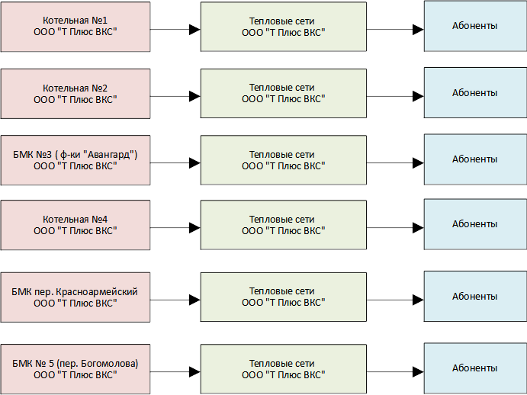
Рисунок 1.1.1 – Функциональные схемы отопительных котельных
муниципального образования город Юрьев-Польский

Актуальные (существующие) границы зона действия систем теплоснабжения определены точками присоединения самых удаленных потребителей к тепловым сетям и представлена на рисунке 1.1.2.
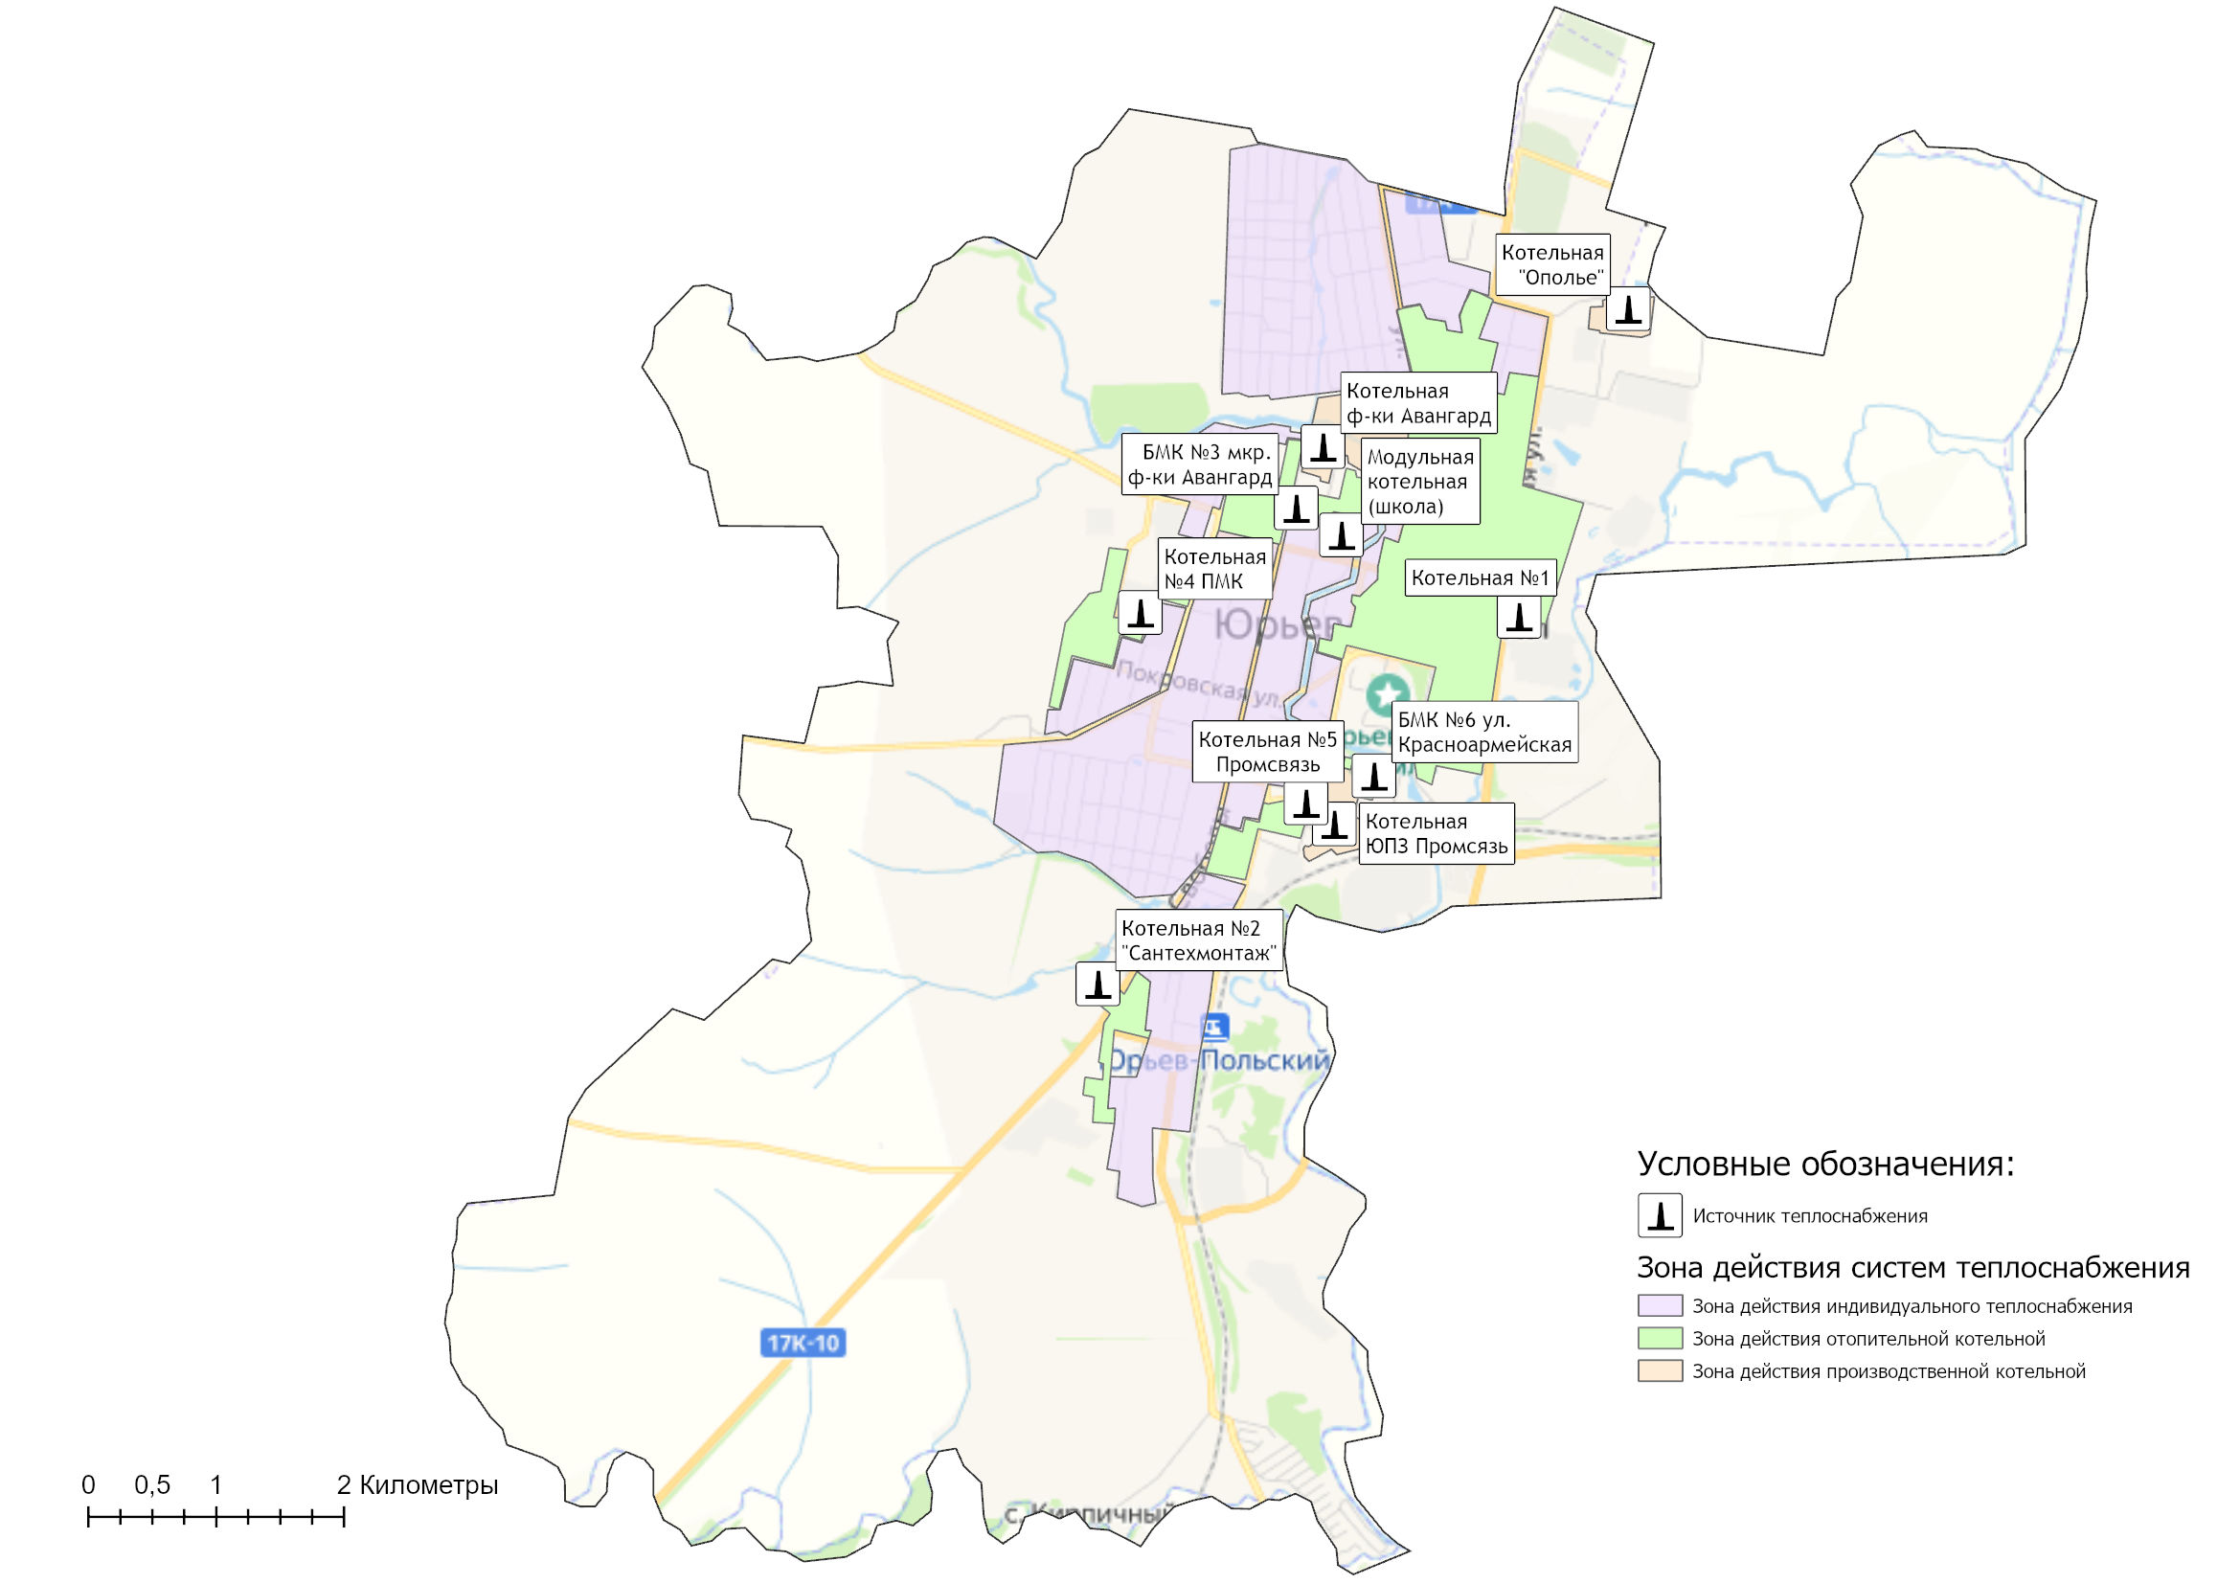
Рисунок 1.1.2 – Зоны действия отопительных котельных на территории муниципального образования город Юрьев-Польский

1.2 Источники тепловой энергии

1.2.1 Структура и технические характеристики основного оборудования
Отопительные котельные муниципального образования город Юрьев-Польский
Централизованные системы теплоснабжения представляют собой совокупность источников тепловой энергии и теплопотребляющих установок для отопления и горячего водоснабжения объектов социально-бытового назначения и жилого сектора муниципального образования город Юрьев-Польский, технологически соединенных тепловыми сетями.
На территории муниципального образования город Юрьев-Польский централизованное теплоснабжение производится от 6 отопительных котельных:
- Котельная №1, мощностью 31,34 Гкал/час;
- Котельная №2, мощностью 2,064 Гкал/час;
- БМК №3 (ф-ки "Авангард"), мощностью 6,880 Гкал/час;
- Котельная №4, мощностью 3,784 Гкал/час;
- БМК №6 (пер. Красноармейский), мощностью 0,344 Гкал/час;
- БМК №5 (пер. Богомолова), мощностью 3,44 Гкал/час.

Котельные муниципального образования город Юрьев-Польский работают на природном газе. Использование резервного топлива предусмотрено на котельной №1 «Центральная».
Технические характеристики котельных приведены в таблице 1.2.1.
Месторасположение котельных муниципального образования город Юрьев-Польский представлено на рисунке 1.1.2.

Таблица 1.2.1 – Характеристика источников теплоснабжения муниципального образования город Юрьев-Польский
Котельная | Адрес котельной | Марка котла | Кол-во котлов | Режим котла | Год установки котла | Мощность котла, | Мощность котельной, | УРУТ по котельной, кг у.т./Гкал
 |  |  |  |  |  | Гкал/ч | Гкал/ч
муниципального образования г. Юрьев-Польский
Котельная №1 | г. Юрьев-Польский, ул.Луговая, д.6 | КВГМ 10/150 | 3 | водогрейный | 1998 | 10,000 | 31,340 | 156,84
 |  | Е 1/9 | 2 | паровой | 1988 | 0,670
Котельная №2 | г. Юрьев-Польский, ул. Свободы, д.142-а | Турботерм 800 | 3 | водогрейный | 2005 | 0,688 | 2,064 | 156,33
БМК №3 (Фабричного м-на) | г. Юрьев-Польский, ул. Свободы, д.11 | Турботерм-гарант 3000 | 2 | водогрейный | 2013 | 2,580 | 6,880 | 156,95
 |  | Турботерм-гарант 2000 | 1 | водогрейный | 2013 | 1,720
Котельная №4 | г. Юрьев-Польский, ул. Герцена, д. 6-б | Турботерм-1100 | 4 | водогрейный | 2004 | 0,946 | 3,784 | 156,19
БМК № 5 (Заводского м-на) | г. Юрьев-Польский, пер. Богомолова, д. 10-б | Турботерм-гарант 2000 | 2 | водогрейный | 2014 | 1,720 | 3,440 | 155,26
БМК №6 (пер. Красноармейский) | г. Юрьев-Польский, пер. Красноармейский, д.1 | Vitoplex 100 | 2 | водогрейный | 2014 | 0,172 | 0,344 | 158,97

1.2.2 Параметры установленной тепловой мощности источника тепловой энергии, в том числе теплофикационного оборудования и теплофикационной установки. Ограничения тепловой мощности и параметров располагаемой тепловой мощности. Объем потребления тепловой энергии (мощности) на собственные и хозяйственные нужды теплоснабжающей организации в отношении источников тепловой энергии и параметры тепловой мощности нетто
Установленная мощность источника тепловой энергии - сумма номинальных тепловых мощностей всего принятого по акту ввода в эксплуатацию оборудования, предназначенного для отпуска тепловой энергии потребителям на собственные и хозяйственные нужды.
Располагаемая мощность источника тепловой энергии - величина, равная установленной мощности источника тепловой энергии за вычетом объемов мощности, не реализуемой по техническим причинам, в том числе по причине снижения тепловой мощности оборудования в результате эксплуатации на продленном техническом ресурсе (снижение параметров пара перед турбиной, отсутствие рециркуляции в пиковых водогрейных котлоагрегатах и др.).
Мощность источника тепловой энергии нетто - величина, равная располагаемой мощности источника тепловой энергии за вычетом тепловой нагрузки на собственные и хозяйственные нужды.
Таблица 1.2.2 – Оценка тепловых мощностей источников тепловой энергии муниципального образования город Юрьев-Польский
N п/п | Адрес или наименование котельной | Тепловая мощность котлов установленная, Гкал/ч | Ограничения установленной тепловой мощности, Гкал/ч | Тепловая мощность котлов располагаемая, Гкал/ч | Затраты тепловой мощности на собственные нужды, Гкал/ч | Тепловая мощность котельной нетто, Гкал/ч
1 | 2 | 3 | 4 | 5 = 3-4 | 6 | 7 = 6-5
Муниципальное образование город Юрьев-Польский
1 | Котельная №1 | 31,34 | 0,17 | 31,17 | 0,8774 | 30,29
2 | Котельная №2 | 2,06 | 0,01 | 2,05 | 0,0752 | 1,98
3 | БМК №3 (Фабричного м-на) | 6,88 | 0,03 | 6,85 | 0,1746 | 6,68
4 | Котельная №4 | 3,78 | 0,02 | 3,77 | 0,1107 | 3,66
5 | БМК № 5 (Заводского м-на) | 3,44 | 0,02 | 3,42 | 0,0988 | 3,32
6 | БМК №6 пер. Красноармейский | 0,34 | 0,00 | 0,34 | 0,0079 | 0,33
Общая установленная тепловая мощность источников муниципального образования город Юрьев-Польский, обеспечивающая балансы покрытия присоединенной тепловой нагрузки на 2023 год, составляет 47,85 Гкал/ч. Располагаемая тепловая мощность котлов – 47,61 Гкал/час или 99,5% от значений заводов-изготовителей.

1.2.3 Сроки ввода в эксплуатацию основного оборудования, год последнего освидетельствования при допуске к эксплуатации после ремонта, год продления ресурса и мероприятия по продлению ресурса
В настоящее время фактический срок службы котлов на котельных ООО «Т Плюс ВКС» не превышен относительно нормативных значений, установленных заводом-изготовителем – таблица 1.2.3.

Таблица 1.2.3 – Оценка сроков эксплуатации котлов источников теплоснабжения муниципального образования город Юрьев-Польский
Котельная | Адрес котельной | Марка котла | Кол-во котлов | Год установки котла | Срок службы оборудования
 |  |  |  |  | Нормативный (в соответствии с паспортом) | Фактический
Муниципальное образование город Юрьев-Польский
Котельная №1 | г. Юрьев-Польский, ул. Луговая, д.6 | КВГМ 10/150 | 3 | 1998 | 30 | 25
 |  | Е 1/9 | 2 | 1988 | 30 | 35
Котельная №2 | г. Юрьев-Польский, ул. Свободы, д.142-а | Турботерм 800 | 3 | 2005 | 15 | 18
БМК №3 (Фабричного м-на) | г. Юрьев-Польский, ул. Свободы, д.11 | Турботерм-гарант 3000 | 2 | 2013 | 15 | 10
 |  | Турботерм-гарант 2000 | 1 | 2013 | 15 | 10
Котельная №4 | г. Юрьев-Польский, ул. Герцена, д. 6-б | Турботерм-1100 | 4 | 2004 | 15 | 19
БМК № 5 (Заводского м-на) | г. Юрьев-Польский, пер. Богомолова, д. 10-б | Турботерм-гарант 2000 | 2 | 2014 | 15 | 9
БМК №6 пер. Красноармейский | г. Юрьев-Польский, пер. Красноармейский, д.1 | Vitoplex 100 | 2 | 2014 | 15 | 9

1.2.4 Схемы выдачи тепловой мощности, структура теплофикационных установок (для источников тепловой энергии, функционирующих в режиме комбинированной выработки электрической и тепловой энергии)
На территории муниципального образования город Юрьев-Польский Владимирской области отсутствуют источники комбинированной выработки тепловой энергии.

1.2.5 Способы регулирования отпуска тепловой энергии от источников тепловой энергии с обоснованием выбора графика изменения температур и расхода теплоносителя в зависимости от температуры наружного воздуха
Основной задачей регулирования отпуска теплоты в системах теплоснабжения является поддержание комфортной температуры и влажности воздуха в отапливаемых помещениях при изменяющихся на протяжении отопительного периода внешних климатических условиях и постоянной температуре воды, поступающей в систему горячего водоснабжения (ГВС) при переменном в течение суток расходе.
Температурный график определяет режим работы тепловых сетей, обеспечивая центральное регулирование отпуска тепла. По данным температурного графика определяется температура подающей и обратной воды в тепловых сетях, а также в абонентском вводе в зависимости от температуры наружного воздуха.
При центральном отоплении регулировать отпуск тепловой энергии на источнике можно двумя способами:
- расходом или количеством теплоносителя, данный способ регулирования называется количественным регулированием. При изменении расхода теплоносителя температура постоянна.
- температурой теплоносителя, данный способ регулирования называется качественным. При изменении температуры расход постоянный.
В системах теплоснабжения муниципального образования город Юрьев-Польский Владимирской области на тепловых сетях используется второй способ регулирования - качественное регулирование, основным преимуществом которого является установление стабильного гидравлического режима работы тепловых сетей.
На территории муниципального образования город Юрьев-Польский теплоснабжение потребителей осуществляется по следующим температурным графикам:
- График работы Котельная №1 – 115/70⁰С со срезкой при tпод.=90⁰С и изломом для ГВС при tпод.=65 ⁰С (таблица 1.2.5.2);
- График работы Котельная №2 – 85/65⁰С с плавной срезкой при tпод.=80⁰С (таблица 1.2.5.3);
- График работы Котельная №3 – 95/70⁰С со срезкой при tпод.=85⁰С и изломом для подогревателей ГВС при tпод.=65 ⁰С (таблица 1.2.5.4);
- График работы Котельная №4 – 85/65⁰С с плавной срезкой при tпод.=80⁰С (таблица 1.2.5.5);
- График работы Котельная №5 – 85/65⁰С с плавной срезкой при tпод.=80⁰С (таблица 1.2.5.5);
- График работы Котельная №6 – 85/65⁰С с плавной срезкой при tпод.=80⁰С (таблица 1.2.5.5).
Таблица 1.2.5.1 – Параметры отпуска тепловой энергии в сеть
Наименование котельной (системы теплоснабжения) | Температурный график отпуска тепловой энергии | Система теплоснабжения  (отопления, горячего водоснабжения (трубопровод)
Муниципальное образование город Юрьев-Польский
Котельная №1 | 115/70⁰С со срезкой при tпод.=90⁰С и изломом для ГВС при tпод.=65 ⁰С | закрытая 2-х- трубная система теплоснабжения (отопление и ГВС)
Котельная №2 | 85/65⁰С с плавной срезкой при tпод.=80⁰С | 4-х трубная система теплоснабжения (закрытая 2-х- трубная система отопления, централизованная система горячего водоснабжения 2-х-трубная)
БМК №3 (Ф-ки "Авангард") | 95/70⁰С со срезкой при tпод.=85⁰С и изломом для подогревателей ГВС при tпод.=65 ⁰С | закрытая 2-х- трубная система теплоснабжения (отопление и ГВС)
Котельная №4 | 85/65⁰С с плавной срезкой при tпод.=80⁰С | 4-х трубная система теплоснабжения (закрытая 2-х- трубная система отопления, централизованная система горячего водоснабжения 2-х-трубная)
БМК № 5 (пер. Богомолова) | 85/65⁰С с плавной срезкой при tпод.=80⁰С | 4-х трубная система теплоснабжения (закрытая 2-х- трубная система отопления, централизованная система горячего водоснабжения2-х-трубная)
БМК №6 (пер. Красноармейский) | 85/65⁰С с плавной срезкой при tпод.=80⁰С | 4-х трубная система теплоснабжения (закрытая 2-х- трубная система отопления, централизованная система горячего водоснабжения 2-х-трубная)

Таблица 1.2.5.2 – Температурный график качественного регулирования отпуска тепла Котельная №1
Температура наружного воздуха, ⁰С | Температура воды
 | в подающем трубопроводе, ⁰С | в обратном трубопроводе, ⁰С
+8 | 65 | 50
+7 | 65 | 49
+6 | 65 | 49
+5 | 65 | 48
+4 | 65 | 48
+3 | 65 | 48
+2 | 65 | 47
+1 | 65 | 47
0 | 65 | 46
-1 | 65 | 46
-2 | 65 | 46
-3 | 67 | 47
-4 | 69 | 48
-5 | 70 | 48
-6 | 72 | 49
-7 | 73 | 49
-8 | 75 | 50
-9 | 76 | 51
-10 | 78 | 52
-11 | 79 | 53
-12 | 80 | 54
-13 | 81 | 54
-14 | 82 | 55
-15 | 83 | 55
-16 | 84 | 55
-17 | 85 | 56
-18 | 86 | 56
-19 | 87 | 56
-20 | 88 | 57
-21 | 88 | 57
-22 | 88 | 56
-23 | 88 | 55
-24 | 89 | 54
-25 | 89 | 53
-26 | 89 | 52
-27 | 90 | 51
-28 | 90 | 50

Таблица 1.2.5.3 – Температурный график качественного регулирования отпуска тепла Котельная №2
Температура наружного воздуха, ⁰С | Температура воды
 | в подающем трубопроводе, ⁰С | в обратном трубопроводе, ⁰С
+8 | 40,0 | 35,0
+7 | 42,0 | 37,0
+6 | 43,0 | 38,0
+5 | 44,0 | 38,0
+4 | 45,0 | 39,0
+3 | 47,0 | 40,0
+2 | 48,0 | 41,0
+1 | 49,0 | 42,0
0 | 50,0 | 42,0
-1 | 52,0 | 43,0
-2 | 53,0 | 44,0
-3 | 54,0 | 44,0
-4 | 55,0 | 45,0
-5 | 56,0 | 46,0
-6 | 57,0 | 47,0
-7 | 58,0 | 48,0
-8 | 59,0 | 48,0
-9 | 61,0 | 49,0
-10 | 62,0 | 50,0
-11 | 63,0 | 50,0
-12 | 64,0 | 51,0
-13 | 65,0 | 52,0
-14 | 67,0 | 53,0
-15 | 68,0 | 54,0
-16 | 69,0 | 55,0
-17 | 70,0 | 56,0
-18 | 71,0 | 57,0
-19 | 72,0 | 58,0
-20 | 73,0 | 59,0
-21 | 74,0 | 59,0
-22 | 75,0 | 60,0
-23 | 76,0 | 61,0
-24 | 77,0 | 61,0
-25 | 78,0 | 62,0
-26 | 79,0 | 62,0
-27 | 80,0 | 61,0
-28 | 80,0 | 60,0
Таблица 1.2.5.4 – Температурный график качественного регулирования отпуска тепла БМК №3 (Ф-ки "Авангард")
Температура наружного воздуха, ⁰С | График 95-70°С с плавной срезкой Тпод.=85°С и изломом для ГВС 65°С |  | без излома
 | в подающем трубопроводе, ⁰С | в обратном трубопроводе, ⁰С | в подающем трубопроводе, ⁰С | в обратном трубопроводе, ⁰С
+8 | 65 | 55 | 40 | 34
+7 | 65 | 55 | 42 | 36
+6 | 65 | 55 | 43 | 37
+5 | 65 | 54 | 45 | 38
+4 | 65 | 54 | 47 | 39
+3 | 65 | 54 | 48 | 40
+2 | 65 | 54 | 50 | 41
+1 | 65 | 53 | 52 | 43
0 | 65 | 53 | 53 | 44
-1 | 65 | 53 | 55 | 45
-2 | 65 | 53 | 57 | 46
-3 | 65 | 52 | 58 | 47
-4 | 65 | 52 | 60 | 49
-5 | 65 | 52 | 61 | 49
-6 | 65 | 52 | 63 | 50
-7 | 65 | 51 | 64 | 51
-8 | 66 | 52 | 66 | 52
-9 | 67 | 52 | 67 | 52
-10 | 68 | 53 | 68 | 53
-11 | 69 | 53 | 69 | 53
-12 | 70 | 54 | 70 | 54
-13 | 72 | 55 | 72 | 55
-14 | 73 | 56 | 73 | 56
-15 | 75 | 57 | 75 | 57
-16 | 76 | 58 | 76 | 58
-17 | 77 | 58 | 77 | 58
-18 | 79 | 59 | 79 | 59
-19 | 80 | 60 | 80 | 60
-20 | 81 | 60 | 81 | 60
-21 | 82 | 61 | 82 | 61
-22 | 83 | 61 | 83 | 61
-23 | 84 | 62 | 84 | 62
-24 | 84 | 62 | 84 | 62
-25 | 85 | 62 | 85 | 62
-26 | 85 | 62 | 85 | 62
-27 | 85 | 61 | 85 | 61
-28 | 85 | 60 | 85 | 60

Таблица 1.2.5.5 – Температурный график качественного регулирования отпуска тепла Котельная №4, БМК № 5 (пер. Богомолова), БМК №6 (пер. Красноармейский)
Температура наружного воздуха, ⁰С | Температура воды
 | в подающем трубопроводе, ⁰С | в обратном трубопроводе, ⁰С
+8 | 40,0 | 35,0
+7 | 42,0 | 37,0
+6 | 43,0 | 38,0
+5 | 44,0 | 38,0
+4 | 45,0 | 39,0
+3 | 47,0 | 40,0
+2 | 48,0 | 41,0
+1 | 49,0 | 42,0
0 | 50,0 | 42,0
-1 | 52,0 | 43,0
-2 | 53,0 | 44,0
-3 | 54,0 | 44,0
-4 | 55,0 | 45,0
-5 | 56,0 | 46,0
-6 | 57,0 | 47,0
-7 | 58,0 | 48,0
-8 | 59,0 | 48,0
-9 | 61,0 | 49,0
-10 | 62,0 | 50,0
-11 | 63,0 | 50,0
-12 | 64,0 | 51,0
-13 | 65,0 | 52,0
-14 | 67,0 | 53,0
-15 | 68,0 | 54,0
-16 | 69,0 | 55,0
-17 | 70,0 | 56,0
-18 | 71,0 | 57,0
-19 | 72,0 | 58,0
-20 | 73,0 | 59,0
-21 | 74,0 | 59,0
-22 | 75,0 | 60,0
-23 | 76,0 | 61,0
-24 | 77,0 | 61,0
-25 | 78,0 | 62,0
-26 | 79,0 | 62,0
-27 | 80,0 | 61,0
-28 | 80,0 | 60,0

При существующей загрузке систем теплоснабжения и пропускной способности тепловых сетей указанные температурные графики должны обеспечивать поддержание температуры и влажности воздуха в отапливаемых помещениях в пределах утвержденных санитарных норм. В процессе работы теплосети возможна корректировка температурного графика, но он должен быть не менее того, который бы обеспечил температуру внутреннего воздуха в жилых отапливаемых помещениях в пределах санитарных норм по ГОСТ 30494-96 (Группа Ж24. Межгосударственный стандарт. Здания жилые и общественные).

1.2.6 Среднегодовая загрузка оборудования
Таблица 1.2.6 – Среднегодовая загрузка оборудования котельных
№ п/п | Наименование котельной | Установленная тепловая мощность,  Гкал/ч | 2022 год
 |  |  | Выработка тепла, Гкал | Число часов использования УТМ, час.
Муниципальное образование город Юрьев-Польский
1 | Котельная №1 | 31,34 | 52 380,19 | 1 671,35
2 | Котельная №2 | 2,06 | 2 758,39 | 1 336,43
3 | БМК №3 (Фабричного м-на) | 6,88 | 10 283,01 | 1 494,62
4 | Котельная №4 | 3,78 | 5 485,90 | 1 449,76
5 | БМК № 5 (Заводского м-на) | 3,44 | 5 840,05 | 1 697,69
6 | БМК №6 пер. Красноармейский | 0,34 | 599,03 | 1 741,37

Число часов использования установленной тепловой мощности (УТМ) рассчитывается исходя из фактического годового объема выработки тепловой энергии и установленной тепловой мощности источников, согласно п. 14. Приказа Минэнерго России от 05.03.2019 г. №212.
Можно отметить, что среднегодовая загрузка всех котельных в течение отопительного сезона является оптимальной и составляет 60÷70% от располагаемой мощности источников.

1.2.7 Способы учета тепла, отпущенного в тепловые сети
Перечень источников тепловой энергии муниципального образования город Юрьев-Польский с указанием наличия установленных приборов учета отпущенной тепловой энергии и рекомендаций о необходимости установки дополнительных приборов учета представлен в таблице 1.2.7.
Таблица 1.2.7 – Приборы учета тепловой энергии на котельных
Наименование котельной (системы теплоснабжения) | Наличие приборов учета отпускаемой тепловой энергии | Необходимость в установке приборов учета тепловой энергии
Муниципальное образование город Юрьев-Польский
Котельная №1 | Теплосчетчик МКТС | нет
Котельная №2 | Тепловычислитель ВЗЛЕТ ТСРВ-027 | нет
БМК №3 (Фабричного м-на) | Тепловычислитель ВЗЛЕТ ТСРВ-027 | нет
Котельная №4 | Тепловычислитель СПТ943.1 | нет
БМК № 5 (Заводского м-на) | Тепловычислитель ВЗЛЕТ ТСРВ-027 | нет
БМК №6 пер. Красноармейский | Тепловычислитель ВЗЛЕТ ТСРВ-027 | нет

Согласно требованиям действующего законодательства, приборы учета тепловой энергии на источниках теплоснабжения муниципального образования город Юрьев-Польский установлены в полном объеме.

1.2.8 Статистика отказов и восстановлений оборудования источников тепловой энергии
Согласно данным теплоснабжающей организации аварии и инциденты, связанные с техническим состоянием оборудования источников теплоснабжения в течение 2022 года отсутствовали (таблица 1.2.8).
Таблица 1.2.8 – Информация об отказах и инцидентах на источниках тепловой энергии
Наименование котельной | Количество аварий и инцидентов, связанный с техническим состоянием оборудования, за 2022 год | Аварийный недоотпуск тепла (в т.ч. в результате инцидентов), за 2022 год
Муниципальное образование город Юрьев-Польский
Котельная №1 | 0 | 0
Котельная №2 | 0 | 0
БМК №3 (Фабричного м-на) | 0 | 0
Котельная №4 | 0 | 0
БМК № 5 (Заводского м-на) | 0 | 0
БМК №6 пер. Красноармейский | 0 | 0

1.2.9 Предписания надзорных органов по запрещению дальнейшей эксплуатации источников тепловой энергии
Предписания надзорных органов по запрещению дальнейшей эксплуатации источников тепловой энергии на территории муниципального образования город Юрьев-Польский отсутствуют (таблица 1.2.9).
Таблица 1.2.9 – Предписания надзорных органов по запрещению дальнейшей эксплуатации источников тепловой энергии
по состоянию на 01.04.2023
№ п.п. | Наименование котельной | Наличие предписаний надзорных органов по запрещению дальнейшей эксплуатации источников тепловой энергии
 |  | да/нет; дата, № | Перечень замечаний | наименование надзорного органа
Муниципальное образование город Юрьев-Польский
1 | Котельная №1 | нет | - | -
2 | Котельная №2 | нет | - | -
3 | БМК №3 (Фабричного м-на) | нет | - | -
4 | Котельная №4 | нет | - | -
5 | БМК № 5 (Заводского м-на) | нет | - | -
6 | БМК №6 пер. Красноармейский | нет | - | -

1.2.10 Перечень источников тепловой энергии и (или) оборудования (турбоагрегатов), входящего в их состав (для источников тепловой энергии, функционирующих в режиме комбинированной выработки электрической и тепловой энергии), которые отнесены к объектам, электрическая мощность которых поставляется в вынужденном режиме в целях обеспечения надежного теплоснабжения потребителей
Источники тепловой энергии, функционирующие в режиме комбинированной выработки электрической и тепловой энергии, электрическая мощность которых поставляется в вынужденном режиме в целях обеспечения надежного теплоснабжения потребителей, на территории муниципального образования город Юрьев-Польский отсутствуют.

1.3 Тепловые сети, сооружения на них и тепловые пункты

1.3.1 Схемы тепловых сетей в зонах действия источников тепловой энергии
В таблице 1.3.1 представлено оглавление схем тепловых сетей в зонах действия источников тепловой энергии муниципального образования город Юрьев-Польский.
Таблица 1.3.1 – Схемы тепловых сетей источников теплоснабжения
Наименование источника тепловой энергии | Наименование рисунка тепловой сети
Муниципальное образование город Юрьев-Польский
Котельная №1 | рисунок 1.3.1.1
Котельная №2 | рисунок 1.3.1.2
БМК №3 (Фабричного м-на) | рисунок 1.3.1.3
Котельная №4 | рисунок 1.3.1.4
БМК № 5 (Заводского м-на) | рисунок 1.3.1.5
БМК №6 пер. Красноармейский | рисунок 1.3.1.5

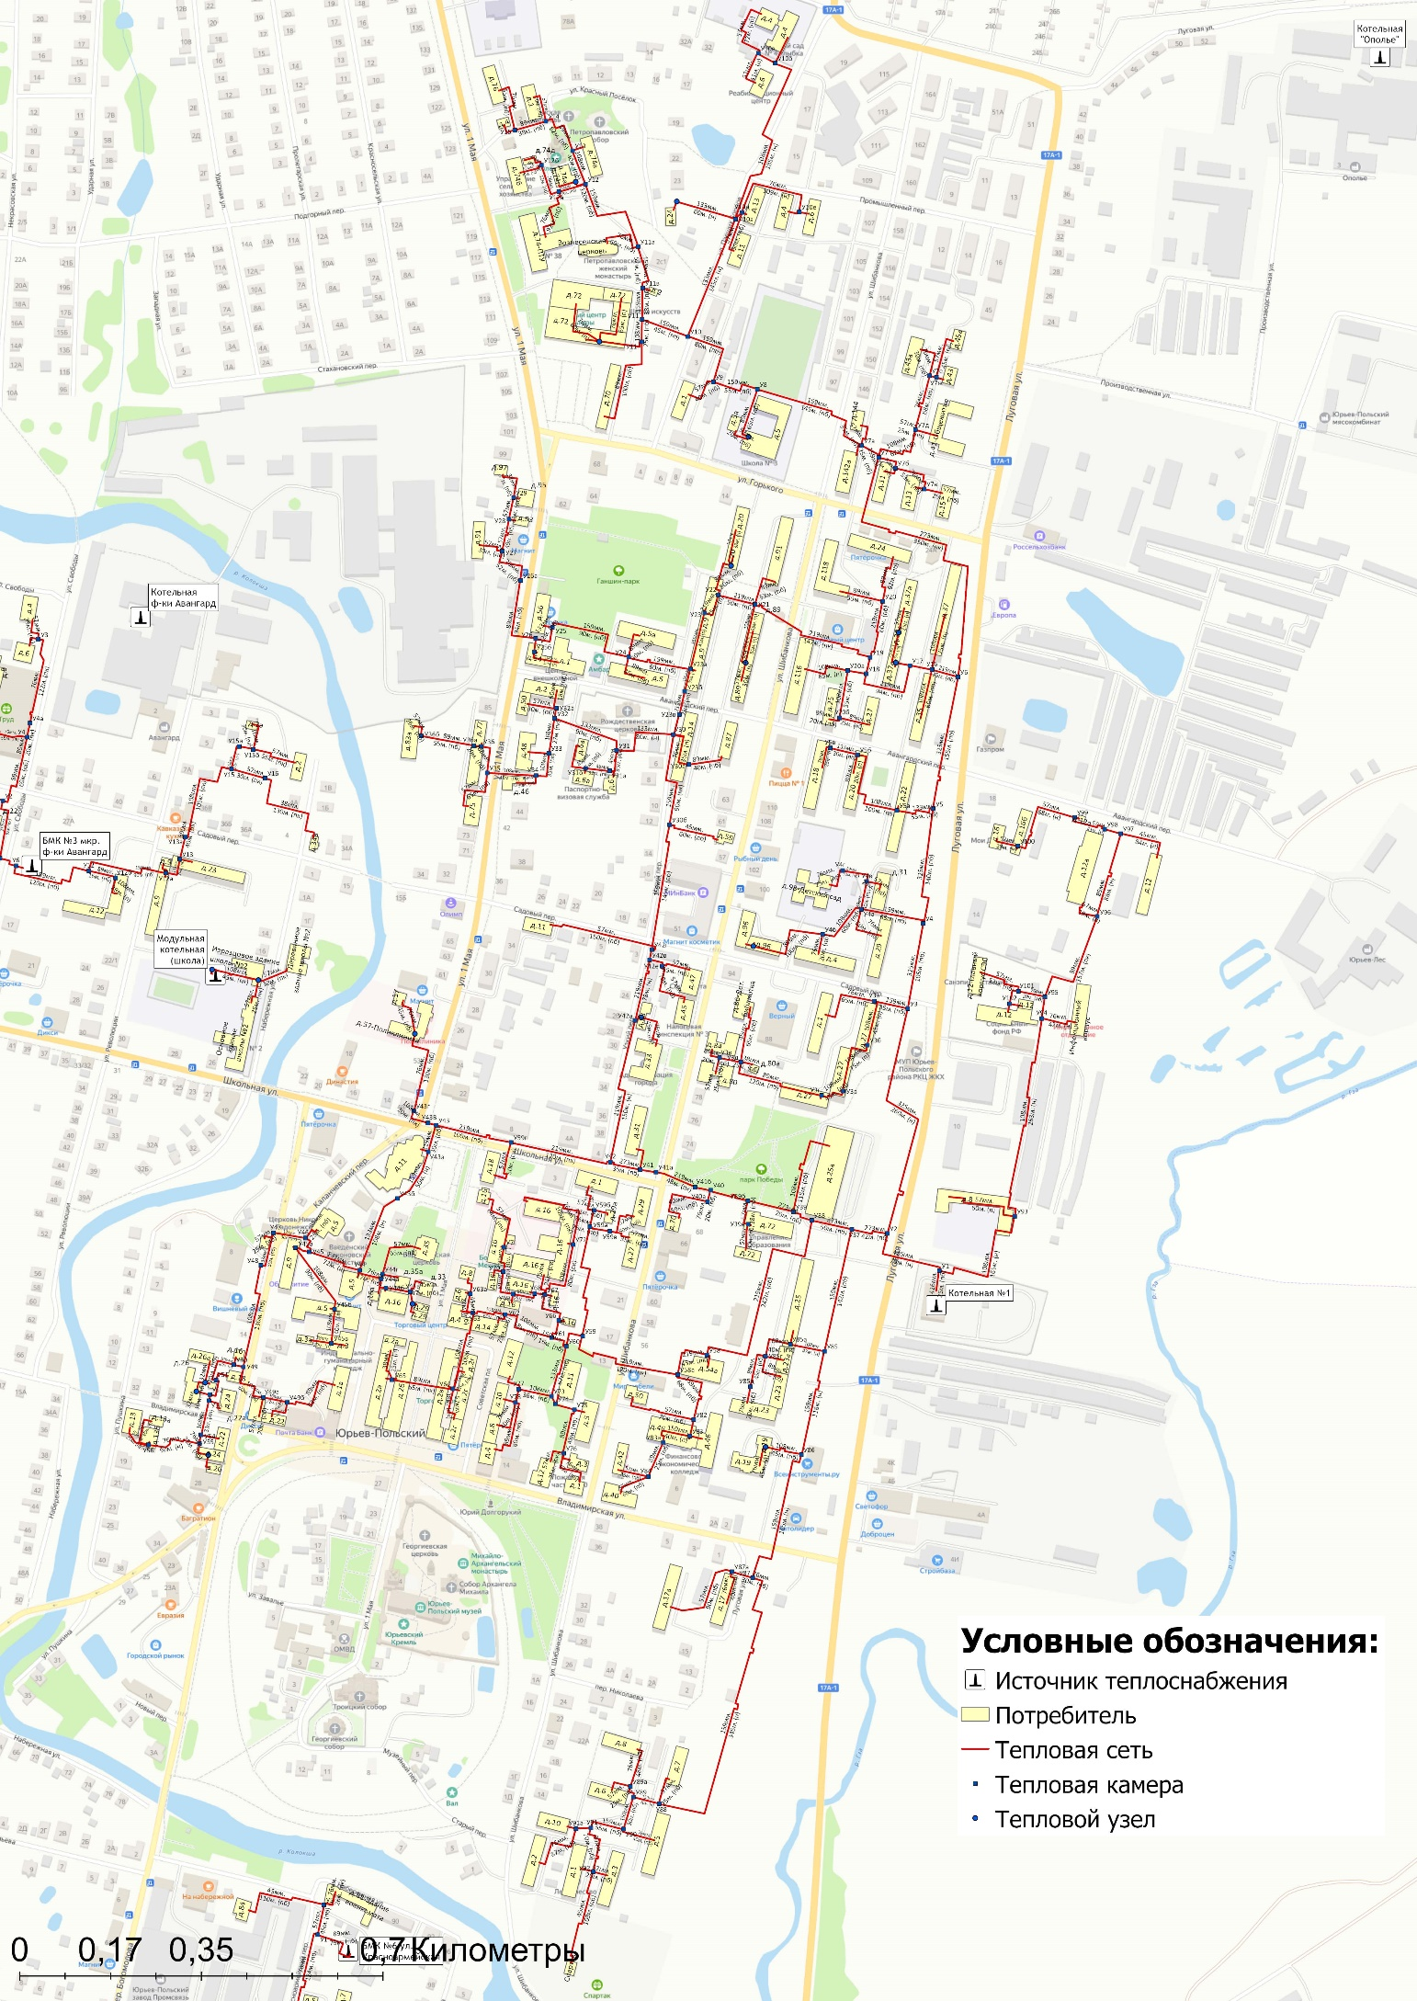
Рисунок 1.3.1.1 – Схема тепловых сетей Котельная №1
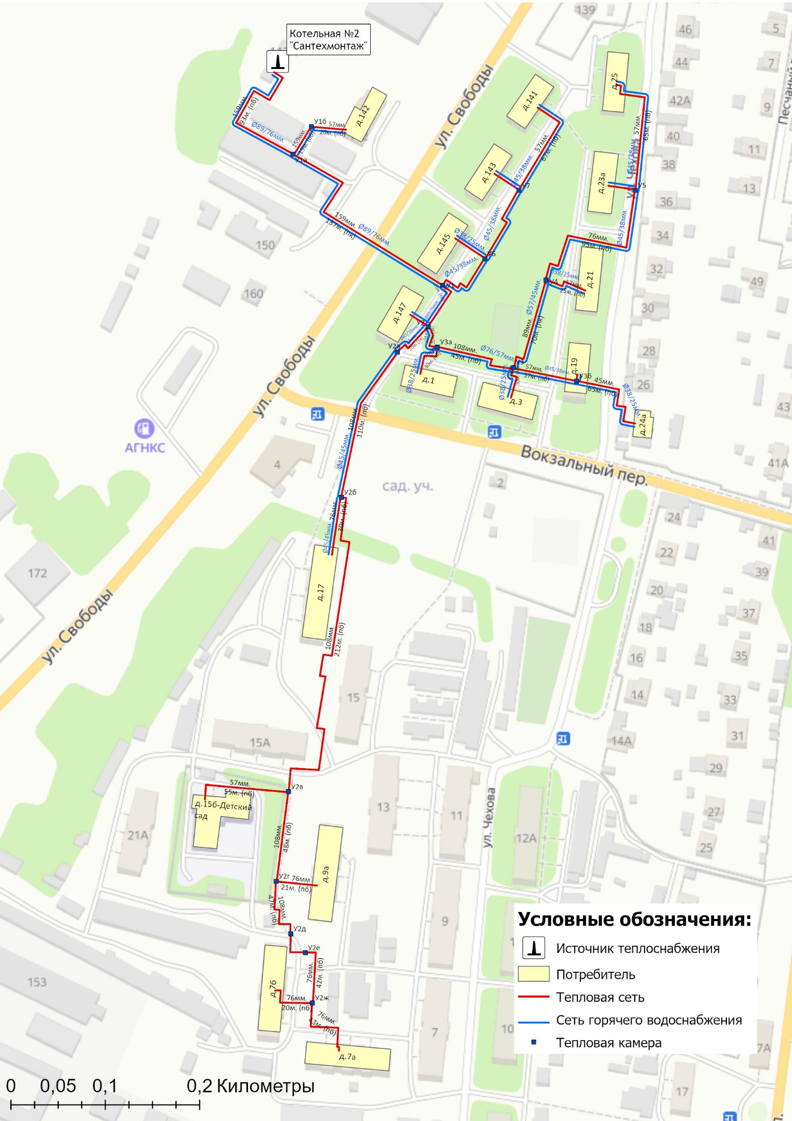
Рисунок 1.3.1.2 – Схема тепловых сетей Котельная №2
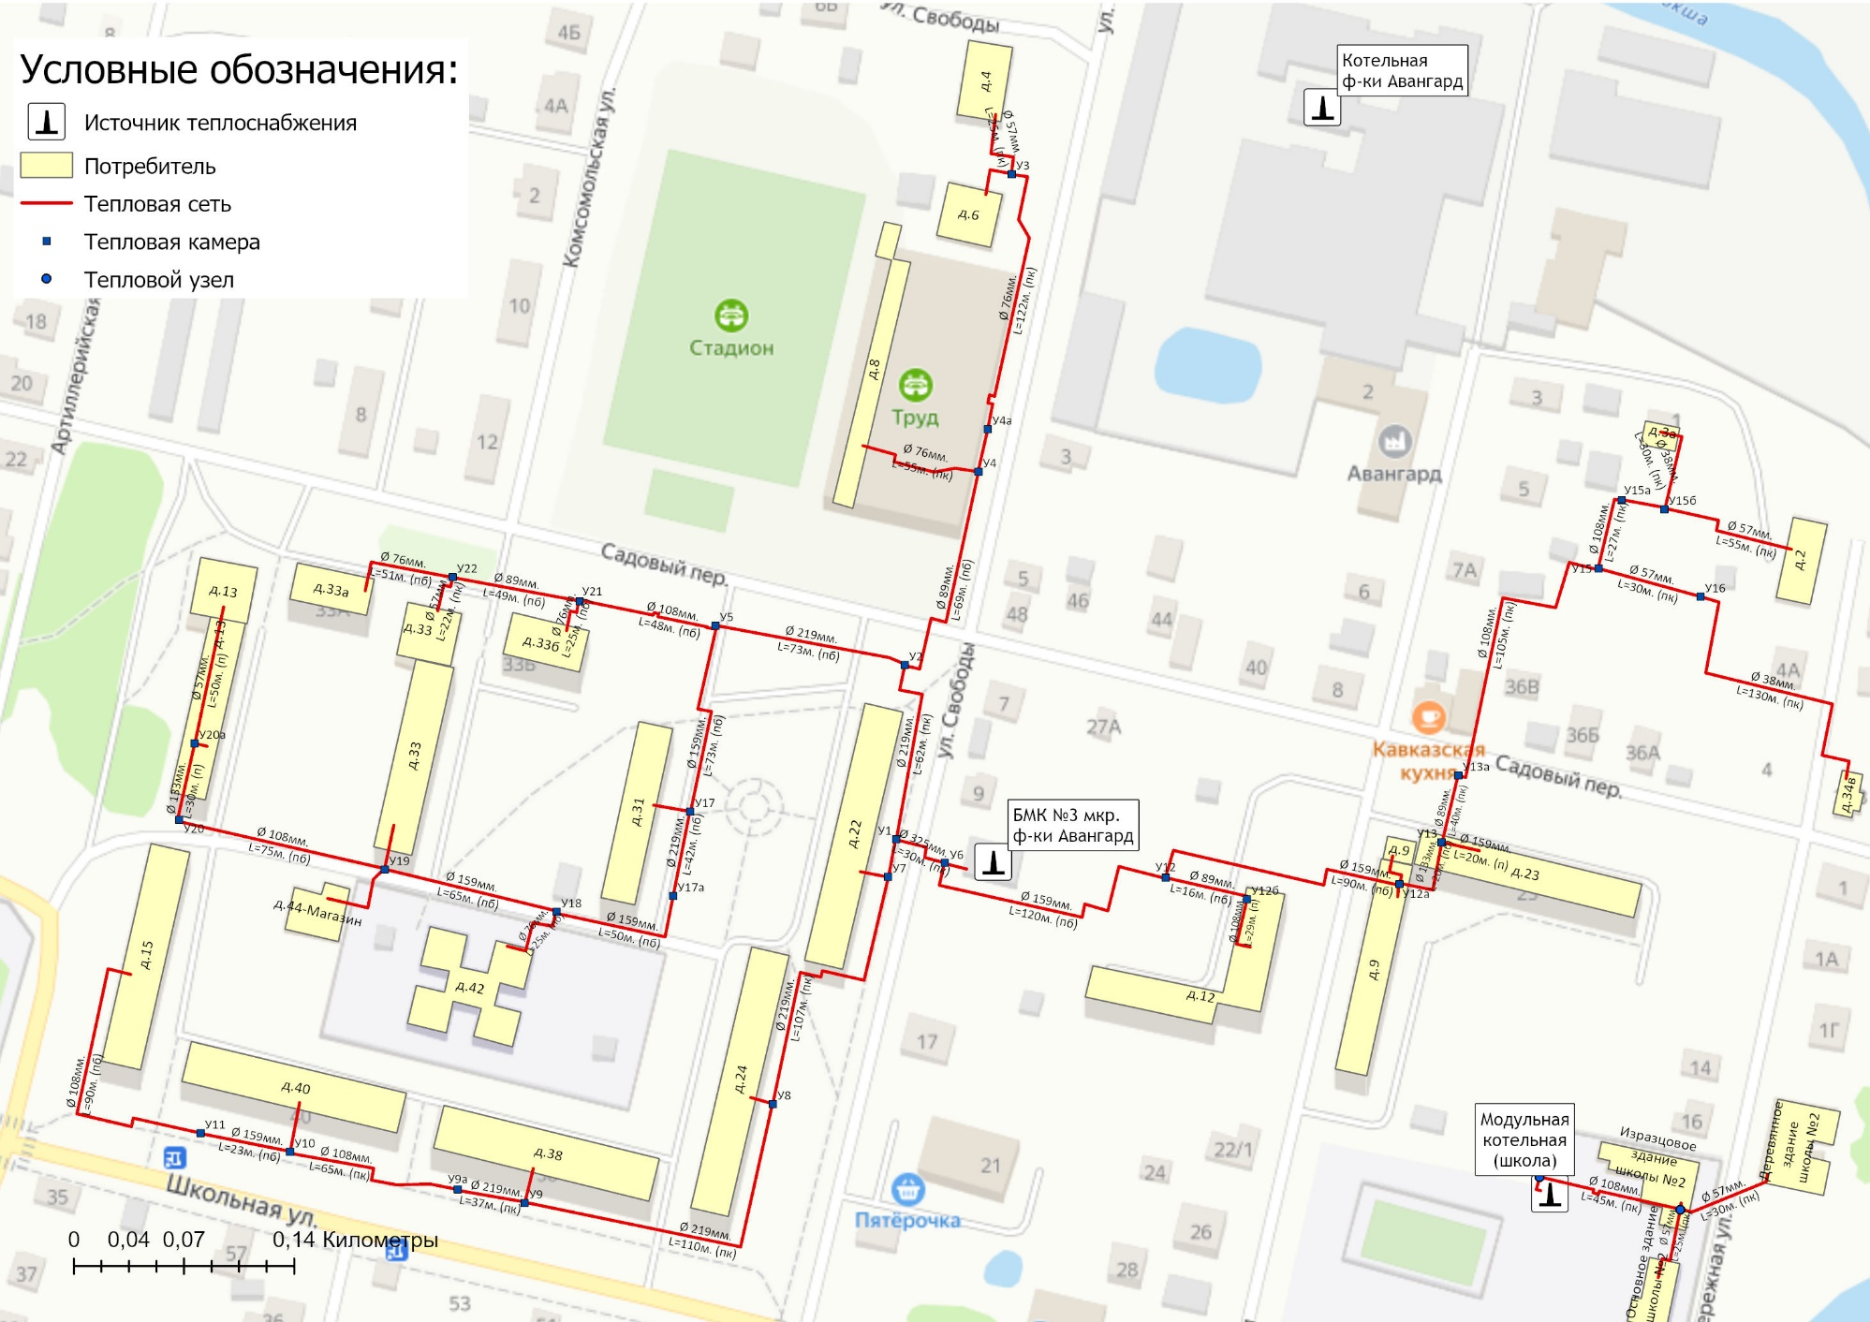
Рисунок 1.3.1.3 – Схема тепловых сетей БМК №3 (Фабричного м-на)
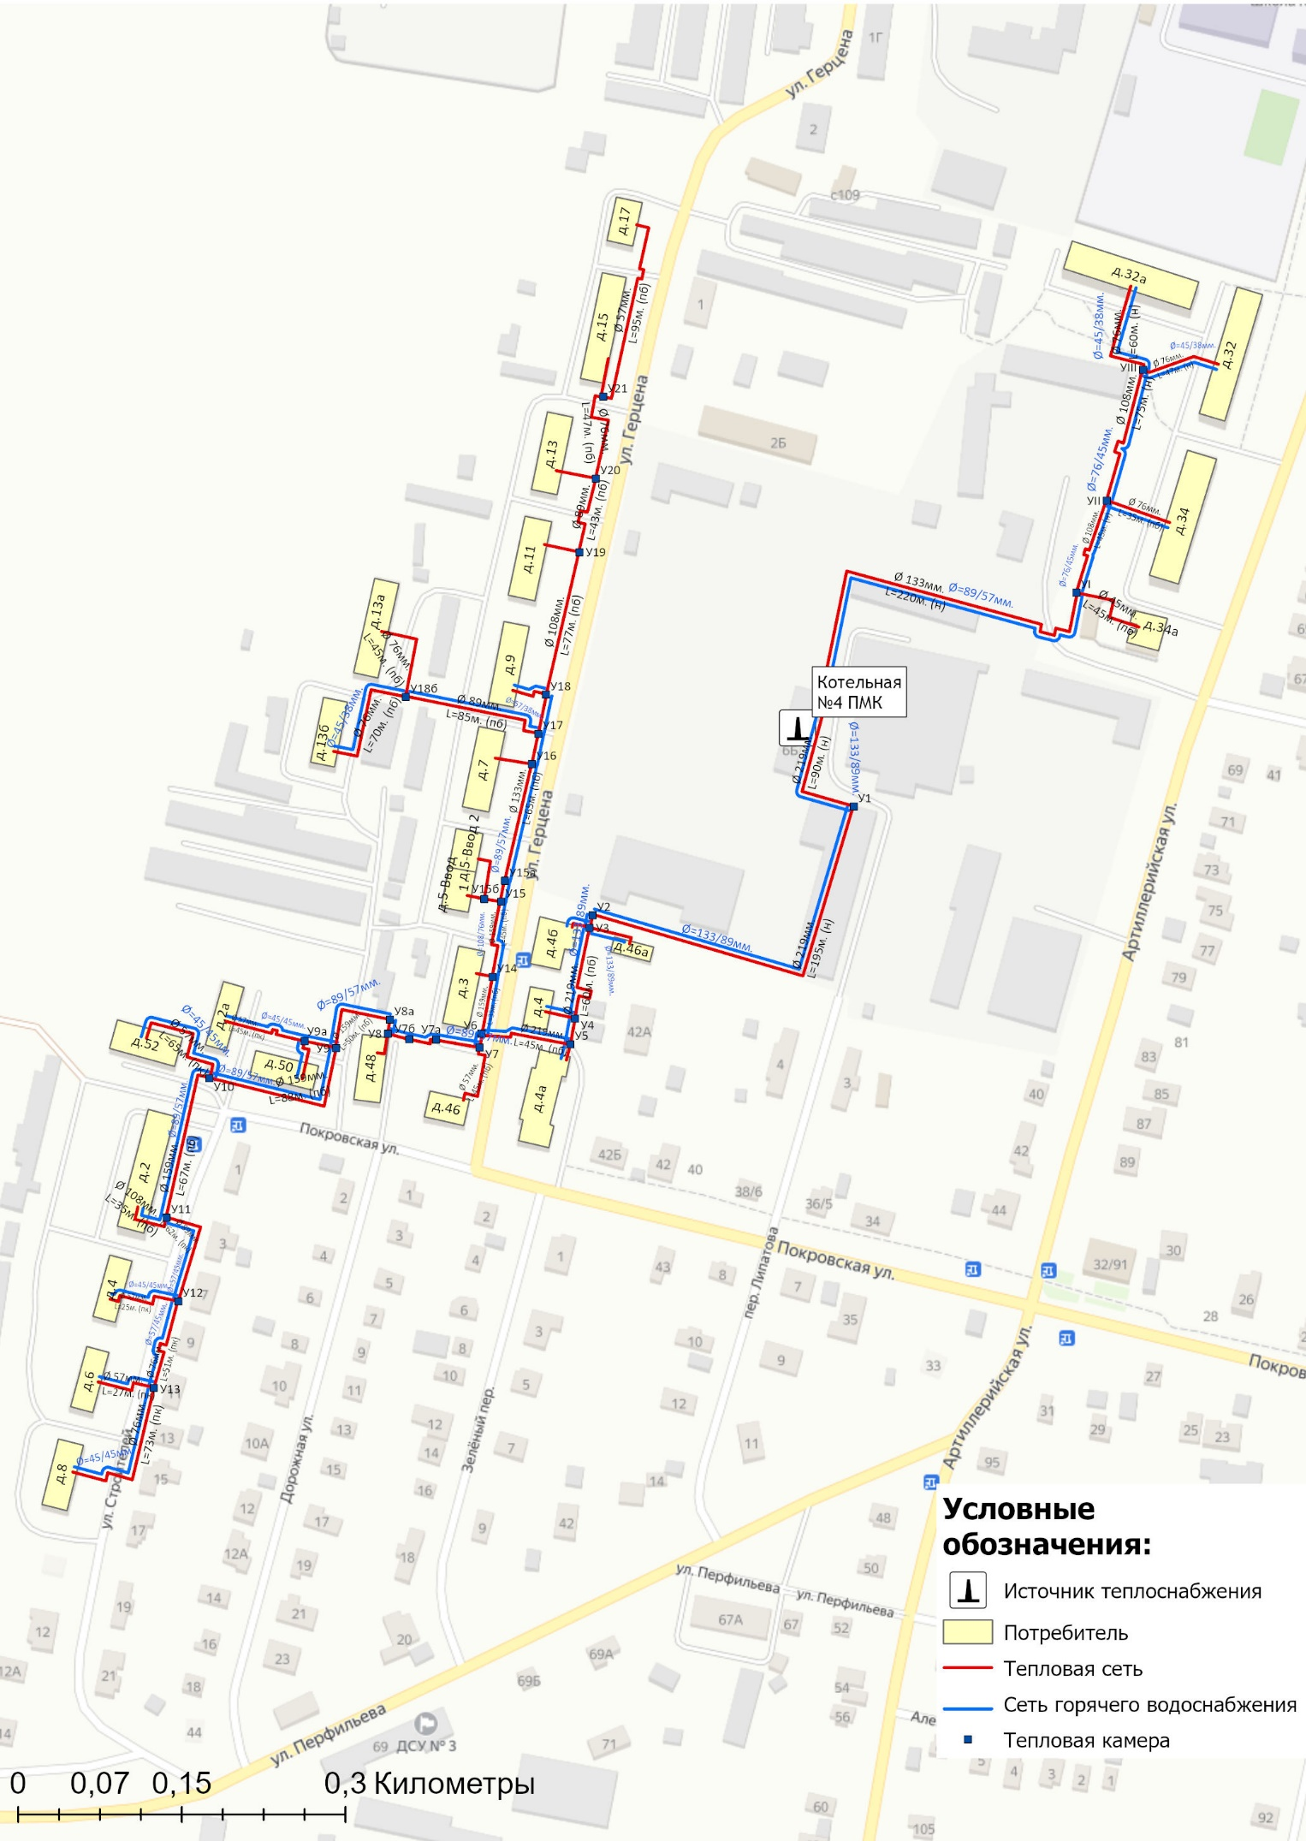
Рисунок 1.3.1.4 – Схема тепловых сетей Котельная №4

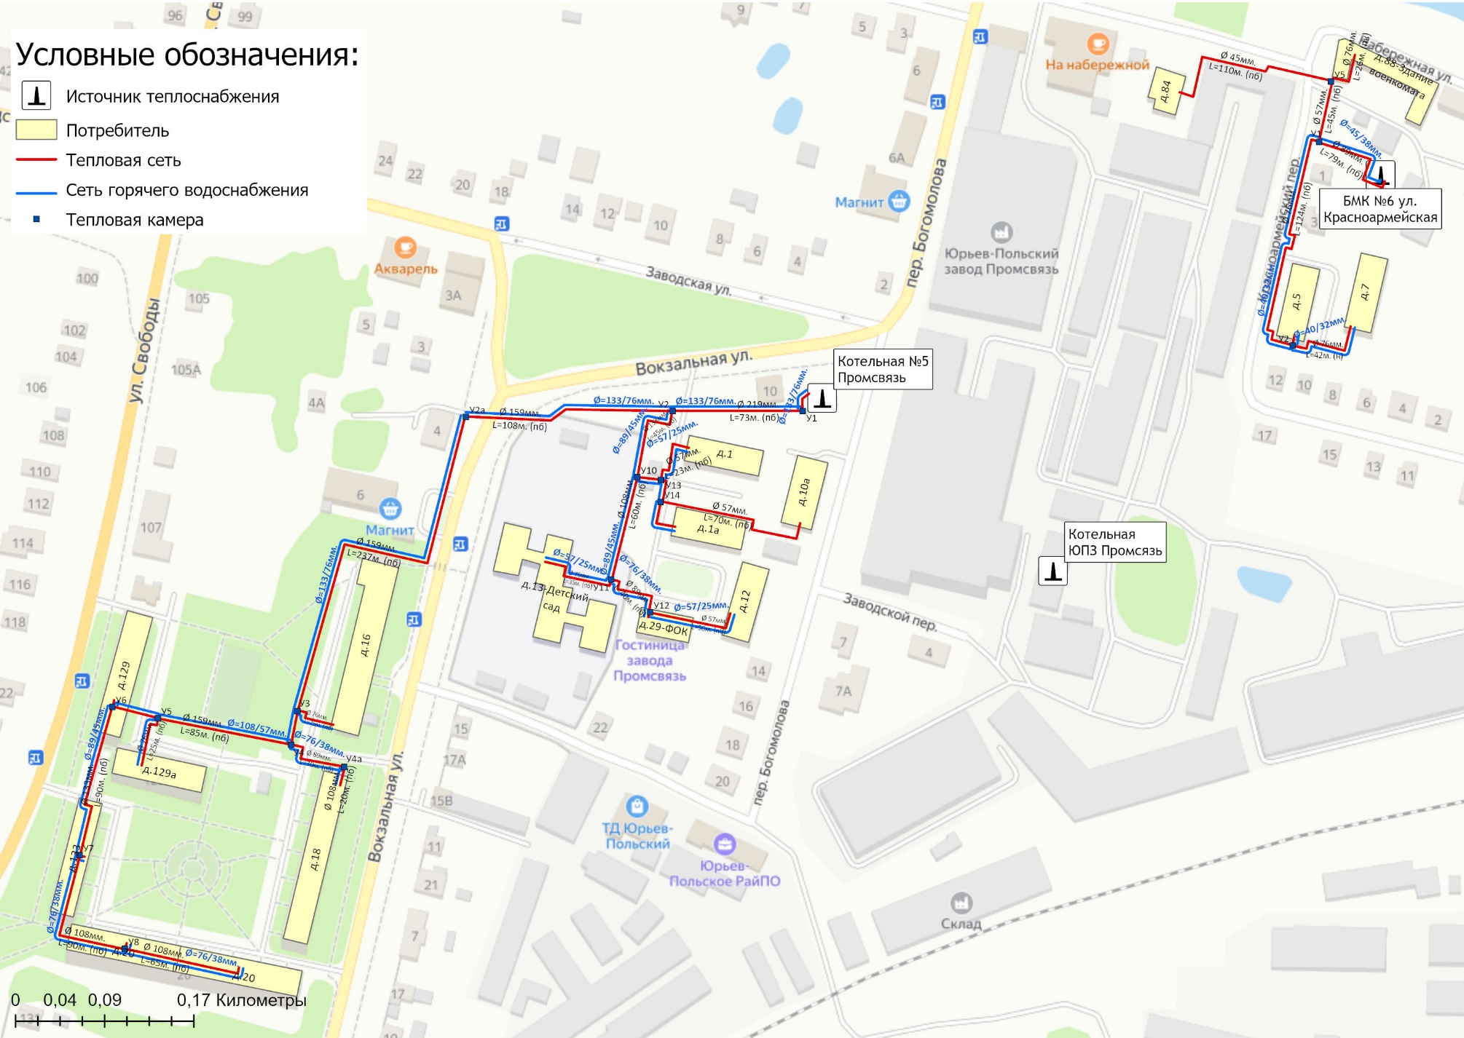
Рисунок 1.3.1.6 – Схема тепловых сетей котельная БМК № 5 (Заводского м-на) и БМК №6 пер. Красноармейский

1.3.2 Описание структуры тепловых сетей от каждого источника тепловой энергии, от магистральных выводов до центральных тепловых пунктов (если таковые имеются) или до ввода в жилой квартал или промышленный объект с выделением сетей горячего водоснабжения. Параметры тепловых сетей, включая год начала эксплуатации, тип изоляции, тип компенсирующих устройств, тип прокладки, краткую характеристику грунтов в местах прокладки с выделением наименее надежных участков, определением их материальной характеристики и тепловой нагрузки потребителей, подключенных к таким участкам
Общая протяженность тепловых сетей в однотрубном исчислении на территории муниципального образования город Юрьев-Польский составляет 65 271 м. Структура тепловых сетей на территории муниципального образования включает в себя:
- Тепловые сети от котельной №1, протяженностью 37 162,6 м.;
- Тепловые сети от котельной №2, протяженностью 5 488,6 м.;
- Тепловые сети от БМК №3 (Ф-ки "Авангард"), протяженностью 4 486 м.;
- Тепловые сети от котельной №4, протяженностью 10 211 м.;
- Тепловые сети от БМК № 5 (пер. Богомолова), протяженностью 6 404,4 м.;
- Тепловые сети от БМК №6 пер. Красноармейский, протяженностью 1 518,0 м.
Характеристика грунтов на территории муниципального образования город Юрьев-Польский определяется геологическим строением данного района, в котором принимают участие верхнекаменноугольные, пермские, триасовые, юрские, меловые и четвертичные образования.
Сводные параметры участков систем теплоснабжения муниципального образования город Юрьев-Польский представлены в таблице 1.3.2.

1.3.3 Описание типов и количества секционирующей и регулирующей арматуры на тепловых сетях
В таблице 1.3.3 указаны сведения о секционирующей и регулирующей арматуре на тепловых сетях муниципального образования город Юрьев-Польский Владимирской области.

1.3.4 Описание типов и строительных особенностей тепловых камер и павильонов
Тепловые камеры на магистральных и внутриквартальных сетях теплоснабжающей организации выполнены в подземном исполнении и имеют конструктивные характеристики:
- основание тепловых камер монолитное железобетонное;
- стены тепловых камер выполнены в железобетонном исполнении из блоков или кирпича;
- перекрытие тепловых камер выполнено из сборного железобетона.

1.3.5 Описание графиков регулирования отпуска тепла в тепловые сети с анализом их обоснованности
На территории муниципального образования город Юрьев-Польский теплоснабжение потребителей осуществляется по следующим температурным графикам:
- График отпуска в тепловые сети котельной №1 – 115/70⁰С со срезкой при tпод.=90⁰С и изломом для ГВС при tпод.=65 ⁰С;
- График отпуска в тепловые сети котельной №2 – 85/65⁰С с плавной срезкой при tпод.=80⁰С;
- График отпуска в тепловые сети БМК №3 (Ф-ки "Авангард") – 95/70⁰С со срезкой при tпод.=85⁰С и изломом для подогревателей ГВС при tпод.=65 ⁰С;
- График отпуска в тепловые сети котельной №4 – 85/65⁰С с плавной срезкой при tпод.=80⁰С;
- График отпуска в тепловые сети БМК № 5 (пер. Богомолова) – 85/65⁰С с плавной срезкой при tпод.=80⁰С;
- График отпуска в тепловые сети БМК №6 (пер. Красноармейский) – 85/65⁰С с плавной срезкой при tпод.=80⁰С.
Таблица 1.3.2 - Характеристика систем транспорта и распределения тепловой энергии муниципального образования город Юрьев-Польский
№ п/п | Наименование  параметров | Тепловые сети от котельной №1 | Тепловые сети от котельной №2 | Тепловые сети от БМК №3 (Ф-ки "Авангард") | Тепловые сети от котельной №4 | Тепловые сети от БМК № 5 (пер. Богомолова) | Тепловые сети от БМК №6 (пер. Красноармейский)
1 | Год начала эксплуатации | до 1991 | до 1991 | до 1991 | до 1991 | до 1991 | до 1991
2 | Тип тепловых сетей | 2-х трубная / закрытая | 4-х трубная / закрытая | 2-х трубная / закрытая | 4-х трубная / закрытая | 4-х трубная / закрытая | 4-х трубная / закрытая
3 | Материал трубопроводов | сталь | сталь | сталь | сталь | сталь | сталь
4 | Средний наружный диаметр трубопровода, м | 0,118 | 0,071 | 0,119 | 0,085 | 0,111 | 0,051
5 | Общая протяжённость (в однотрубном исчислении), м | 37162,6 | 5488,6 | 4486 | 10211 | 6404,4 | 1518,0
6 | Объем трубопроводов тепловых сетей, м куб. | − | − | − | − | − | −
6.1 | - в отопительный период | 557,64 | 27,9 | 64,83 | 73,27 | 75,40 | 3,50
6.2 | - в летний период | 410,75 | 4,33 | 60,02 | 10,30 | 36,76 | 0,48
7 | Тип изоляции | ППУ изоляция и  минераловатные утеплители | ППУ изоляция и  минераловатные утеплители | ППУ изоляция и  минераловатные утеплители | ППУ изоляция и  минераловатные утеплители | ППУ изоляция и  минераловатные утеплители | ППУ изоляция и  минераловатные утеплители
8 | Тип компенсирующих устройств | П-образные компенсаторы | П-образные компенсаторы | П-образные компенсаторы | П-образные компенсаторы | П-образные компенсаторы | П-образные компенсаторы
9 | Тип прокладки | надземный, бесканальный, канальный | надземный, бесканальный, канальный | надземный, бесканальный, канальный | надземный, бесканальный, канальный | надземный, бесканальный | надземный, бесканальный
10 | Характеристика грунта | 2-я группа грунтов | 2-я группа грунтов | 2-я группа грунтов | 2-я группа грунтов | 2-я группа грунтов | 2-я группа грунтов
11 | Количество насосных станций в зоне действия системы теплоснабжения, шт. | 0 | 0 | 0 | 0 | 0 | 0

Таблица 1.3.3 – Сведения о секционирующей и регулирующей арматуре котельных город Юрьев-Польский
Вид секционирующей и регулирующей арматуры, шт. | Условный диаметр
 | 20 | 25 | 32 | 40 | 50 | 65 | 70 | 80 | 100 | 125 | 150 | 200 | 250 | 300
Котельная №1
Задвижки | - | - | - | - | 44 | - | - | 54 | 42 | - | 26 | 4 | - | 4
Вентили | - | 2 | 10 | 6 | 4 | - | - | - | - | - | - | - | - | -
Поворотные затворы | - | - | - | - | - | - | - | 4 | 2 | - | - | - | - | -
Шаровые краны | - | - | 8 | 16 | 58 | 6 | - | 16 | 14 | 4 | 14 | 8 | 2 | 2
Котельная №2 (отопление)
Задвижки | - | - | - | - | 2 | - | - | 2 | 2 | - | - | - | - | -
Вентили | - | - | - | - | 2 | - | - | - | - | - | - | - | - | -
Шаровые краны ППУ | - | - | - | - | 20 | - | - | 2 | 2 | 2 | 2 | - | - | -
Котельная №2 (ГВС)
Вентили | 1 | 1 | 1 | - | 1 | - | - | - | - | - | - | - | - | -
Шаровые краны ППУ | - | 8 | 11 | 6 | 2 | - | 2 | 1 | - | - | - | - | - | -
Котельная №3
Задвижки | - | - | - | - | 2 | - | - | 4 | 2 | - | - | 4 | - | -
Вентили | - | 3 | 2 | - | - | - | - | - | - | - | - | - | - | -
Шаровые краны | 4 | - | - | 2 | 4 | 8 | - | 6 | 2 | - | 4 | - | - | -
Котельная №4 (отопление)
Задвижки | - | - | - | - | 16 | - | - | 8 | 2 | - | 4 | - | - | -
Вентили | - | - | - | 2 | - | - | - | - | - | - | - | - | - | -
Шаровые краны | - | 2 | 2 | 2 | 18 | - | 2 | 2 | 2 | - | - | - | - | -
Поворотные затворы | - | - | - | - | 2 | - | - | 2 | - | - | - | - | - | -
Котельная №4 (ГВС)
Задвижки | - | - | - | - | 1 | - | - | 2 | 3 | - | - | - | - | -
Вентили | - | - | 4 | 3 | - | - | - | - | - | - | - | - | - | -
Шаровые краны | - | 7 | 3 | 15 | 2 | - | - | - | - | - | - | - | - | -
Котельная №5 (отопление)
Задвижки | - | - | - | - | 2 | - | - | - | 2 | - | - | - | - | -
Шаровые краны | - | - | - | - | - | - | 6 | 6 | - | 2 | 2 | - | - | -
Котельная №5 (ГВС)
Задвижки | - | - | - | - | - | - | - | 1 | - | - | - | - | - | -
Шаровые краны | - | 1 | 6 | 1 | 1 | - | 6 | 1 | - | 1 | - | - | - | -
Котельная №6 (отопление)
Задвижки | - | - | - | - | 4 | - | - | - | - | - | - | - | - | -
Шаровые краны ППУ | - | - | - | - | 4 | - | 4 | - | - | - | - | - | - | -
Котельная №6 (ГВС)
Вентили | - | - | - | - | - | - | - | - | - | - | - | - | - | -
Шаровые краны ППУ | - | 1 | 3 | 2 | - | - | - | - | - | - | - | - | - | -

Температурные графики качественного регулирования отпуска тепловой энергии в сеть представлены в таблицах 1.2.5.2 – 1.2.5.5.
Графики изменения температур теплоносителя выбраны на основании климатических параметров холодного времени года на территории муниципального образования согласно СП 131.13330.2020 «Строительная климатология» и справочных данных температуры воды, подаваемой в отопительную систему, и сетевой – в обратном трубопроводе.

1.3.6 Фактические температурные режимы отпуска тепла в тепловые сети и их соответствие утвержденным графикам регулирования отпуска тепла в тепловые сети
Фактические температурные режимы отпуска тепла в тепловые сети должны соответствовать утвержденным графикам регулирования отпуска тепла в тепловые сети.
Контроль за соблюдением температурных режимов должен осуществляться с помощью применения термометров и датчиков термопар на коллекторах котельных муниципального образования город Юрьев-Польский.

1.3.7 Гидравлические режимы тепловых сетей и пьезометрические графики тепловых сетей
При проведении работы были воспроизведены характеристики режима эксплуатации тепловых сетей котельных муниципального образования город Юрьев-Польский, в расчетную основу были заложены исходные величины элементов сети теплоснабжения. Это диаметры и длины теплопроводов, расчетные тепловые нагрузки присоединенных абонентов. Вместе с тем были использованы технические характеристики режима эксплуатации на источниках теплоснабжения. Регулирование величины отпуска тепловой энергии осуществляется в качественном режиме.
Тепловые и гидравлические расчеты осуществлялись при расчетной температуре наружного воздуха, которая составляет величину tн. =-27 ºС.
Так же учитывалось влияние тепловых потерь через изоляцию при транспортировке теплоносителя при среднеотопительной температуре грунта +5 ºС.
Информация о тепловых и гидравлических режимах участков тепловых сетей приведена в разделе 4.2 Обосновывающих материалов Схемы теплоснабжения.
Далее приводятся пьезометрические графики участков сетей при существующих напорных характеристиках тепловых сетей котельных муниципального образования город Юрьев-Польский (таблица 1.3.7).
Таблица 1.3.7 – Напорные характеристики объектов теплоснабжения
Наименование источника | Система централизованного отопления
 | Напор в подающем трубопроводе, кгс/см² | Напор в обратном трубопроводе, кгс/см²
Муниципальное образование город Юрьев-Польский
Котельная №1 | 6,5 | 3,0
Котельная №2 | 5,0 | 2,5
БМК №3 (Фабричного м-на) | 4,5 | 2,5
Котельная №4 | 4,5 | 2,5
БМК № 5 (Заводского м-на) | 5,5 | 3,0
БМК №6 (пер. Красноармейский) | 3,5 | 2,0

Пьезометрические графики тепловых сетей от котельных муниципального образования город Юрьев-Польский
Котельная №1
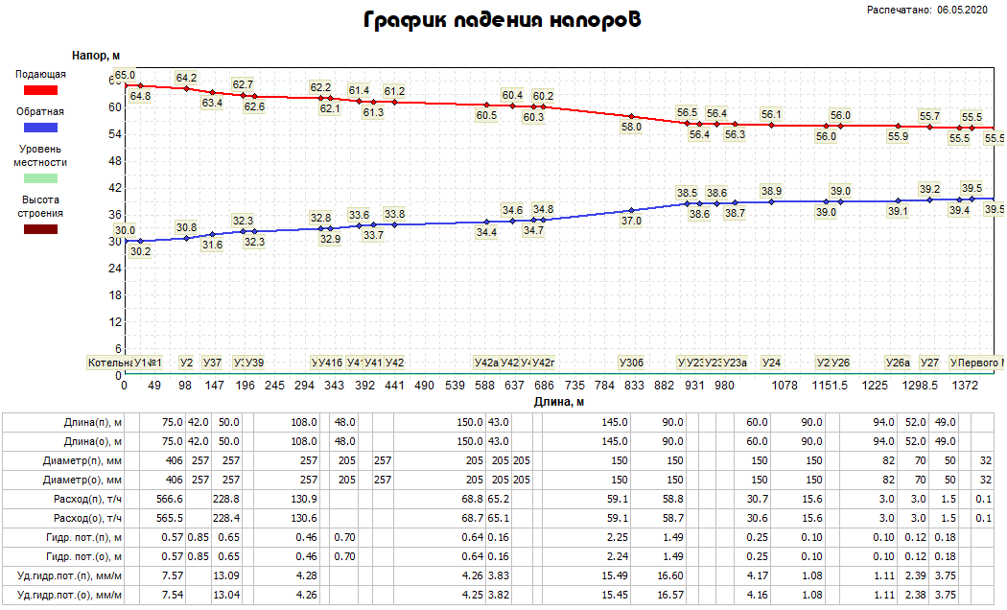  Рисунок 1.3.7.1– Пьезометрический график участка сети Котельная №1 – ул. 1-го Мая 97 | 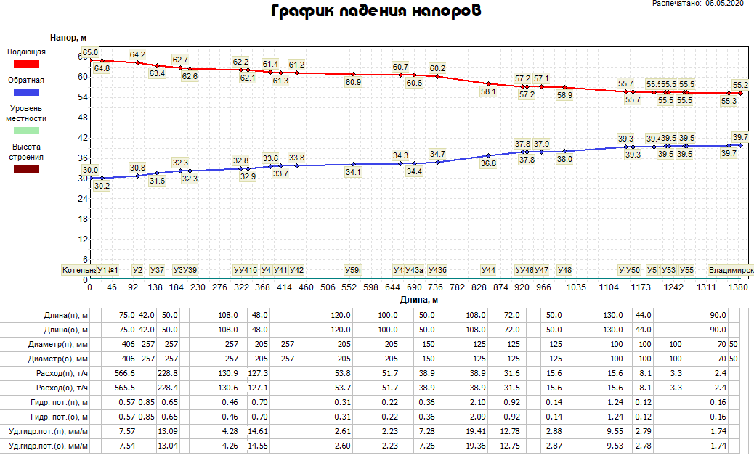  Рисунок 1.3.7.2– Пьезометрический график участка сети Котельная №1 – ул. Владимирская, 13
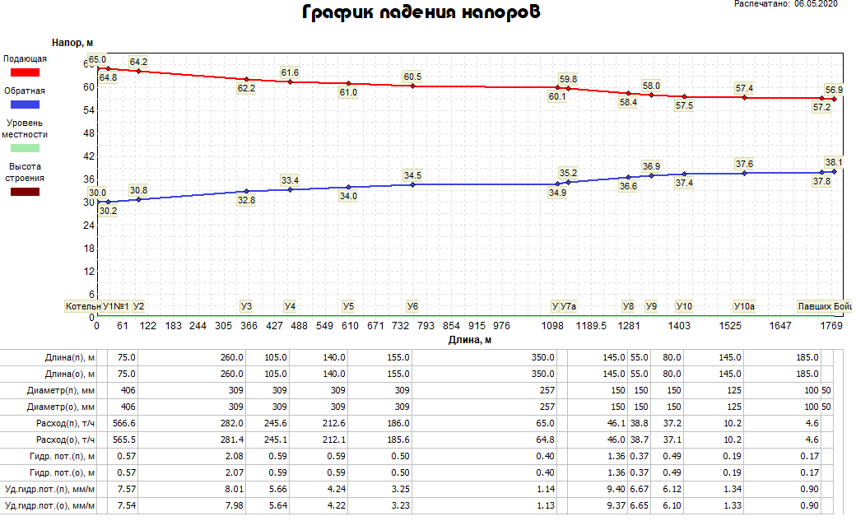  Рисунок 1.3.7.3 – Пьезометрический график участка сети Котельная №1 – ул. Павших Бойцов, 4 | Котельная №2  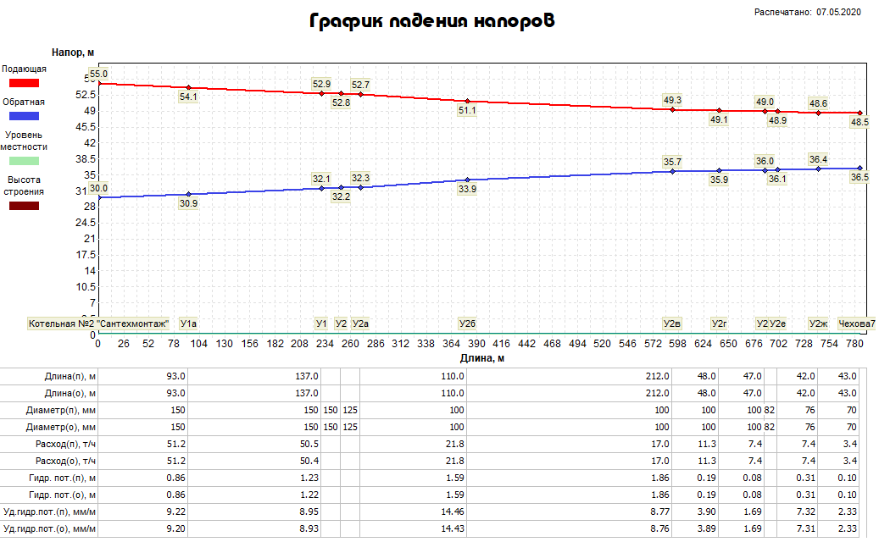  Рисунок 1.3.7.4 – Пьезометрический график участка сети Котельная №2 – ул. Чехова 7а
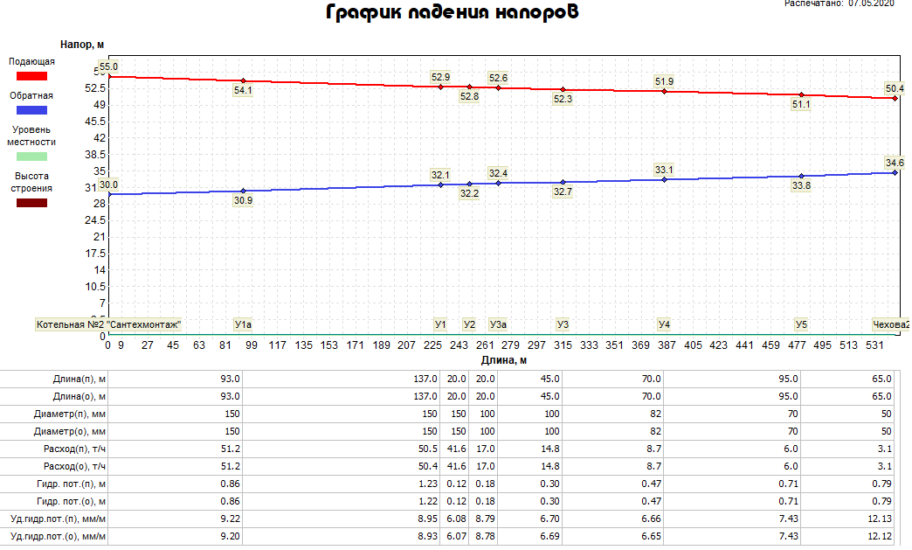  Рисунок 1.3.7.5 – Пьезометрический график участка сети Котельная №2 – ул. Чехова 25 | 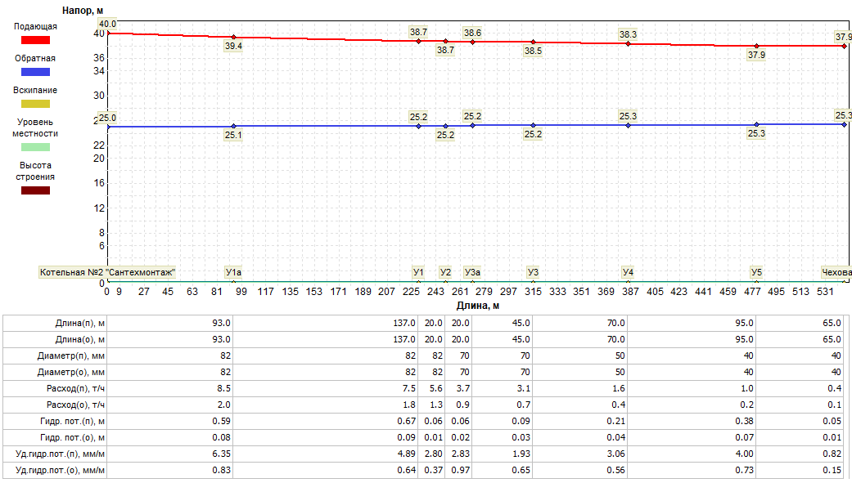  Рисунок 1.3.7.6– Пьезометрический график участка сети ГВС Котельная №2 – ул. Чехова 25
БМК №3 (Фабричного м-на)  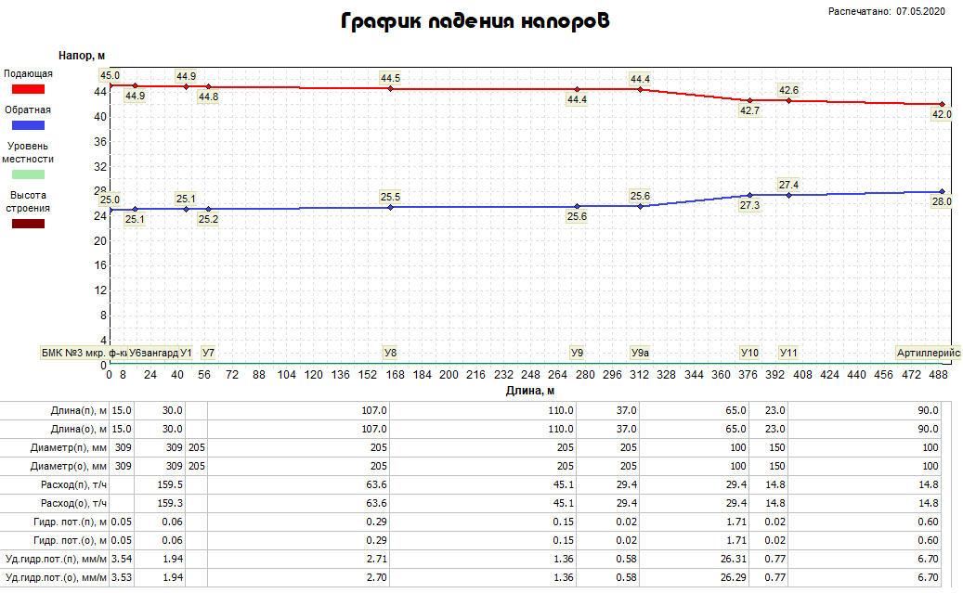  Рисунок 1.3.7.7– Пьезометрический график участка сети БМК №3 (Фабричного м-на) – ул. Артиллерийская 15 | 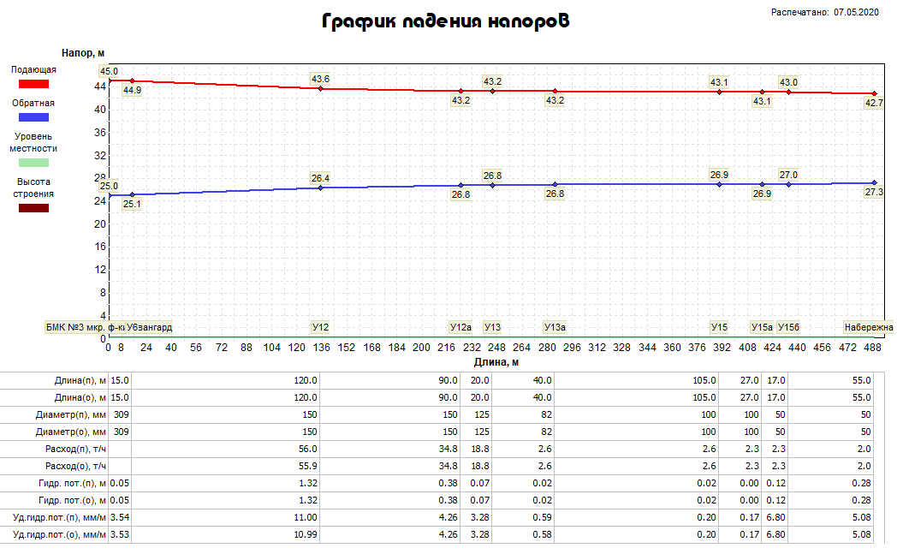  Рисунок 1.3.7.8 – Пьезометрический график участка сети БМК №3 (Фабричного м-на) – ул. Набережная 2
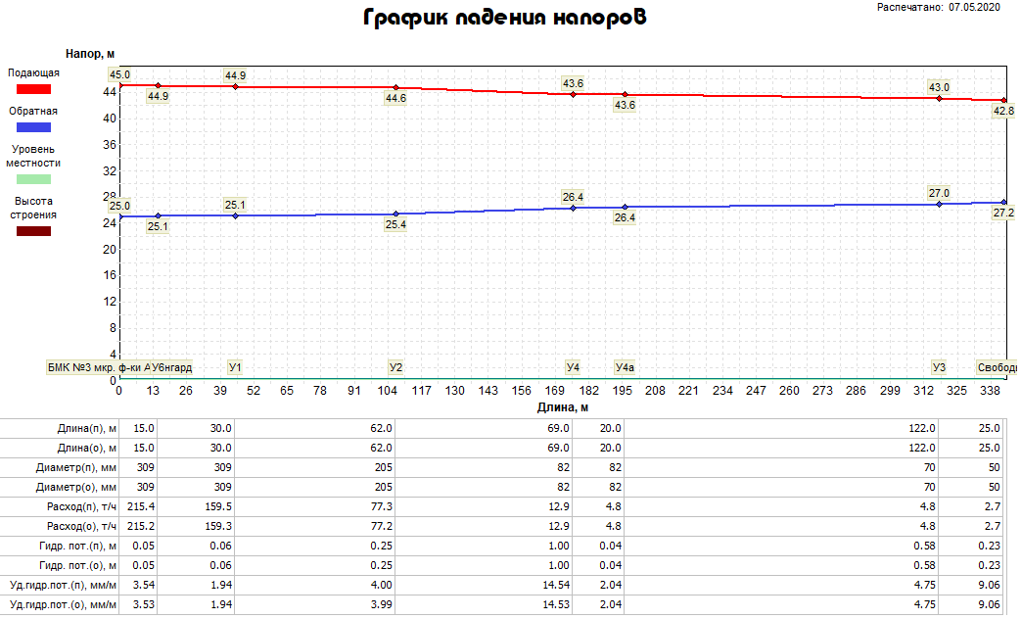  Рисунок 1.3.7.9 – Пьезометрический график участка сети БМК №3 (Фабричного м-на) – ул. Свободы 4 | Котельная №4  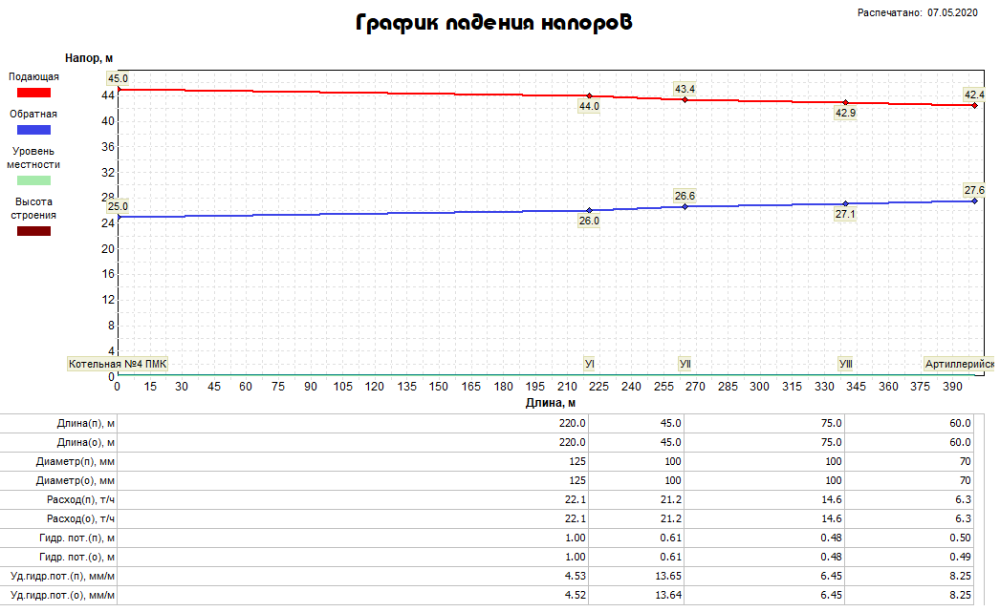  Рисунок 1.3.7.10 – Пьезометрический график участка сети Котельная №4 – ул. Артиллерийская 32а
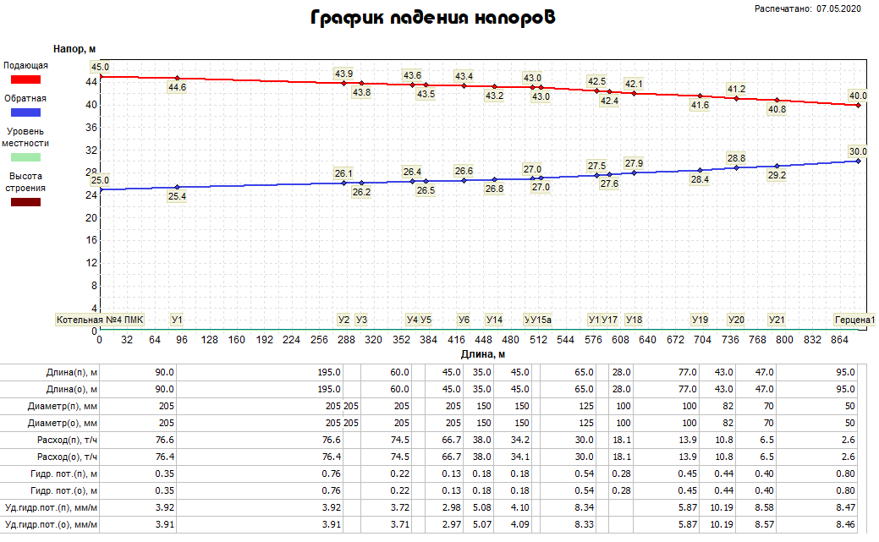  Рисунок 1.3.7.11 – Пьезометрический график участка сети Котельная №4 – ул. Герцена 17 | 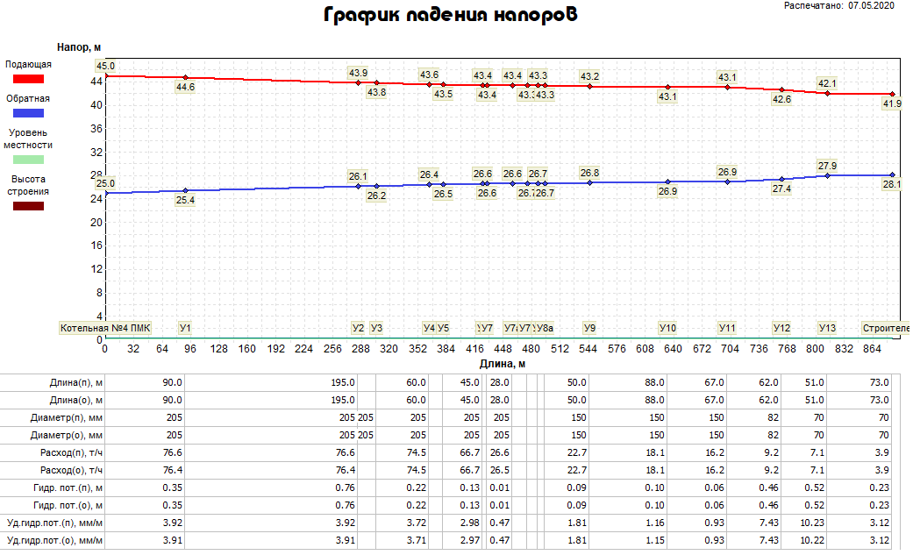  Рисунок 1.3.7.12 – Пьезометрический график участка сети Котельная №4 – ул. Строителей 8
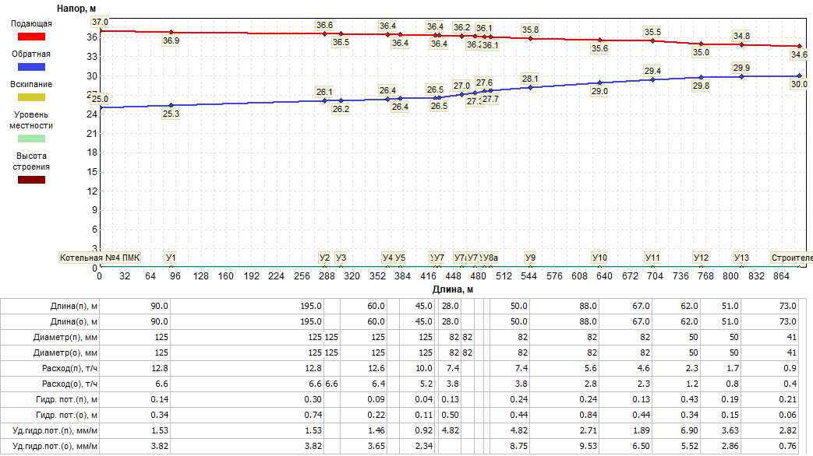  Рисунок 1.3.7.13 – Пьезометрический график участка сети ГВС Котельная №4 – ул. Строителей 8 | БМК № 5 (Заводского м-на)  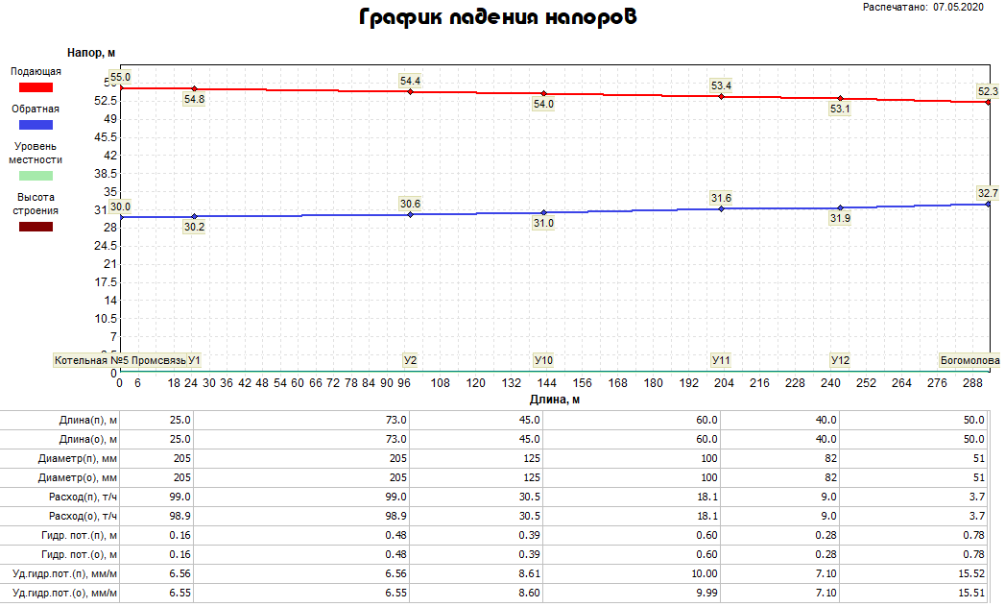  Рисунок 1.3.7.14 – Пьезометрический график участка сети БМК № 5 (Заводского м-на) – пер. Богомолова, 12
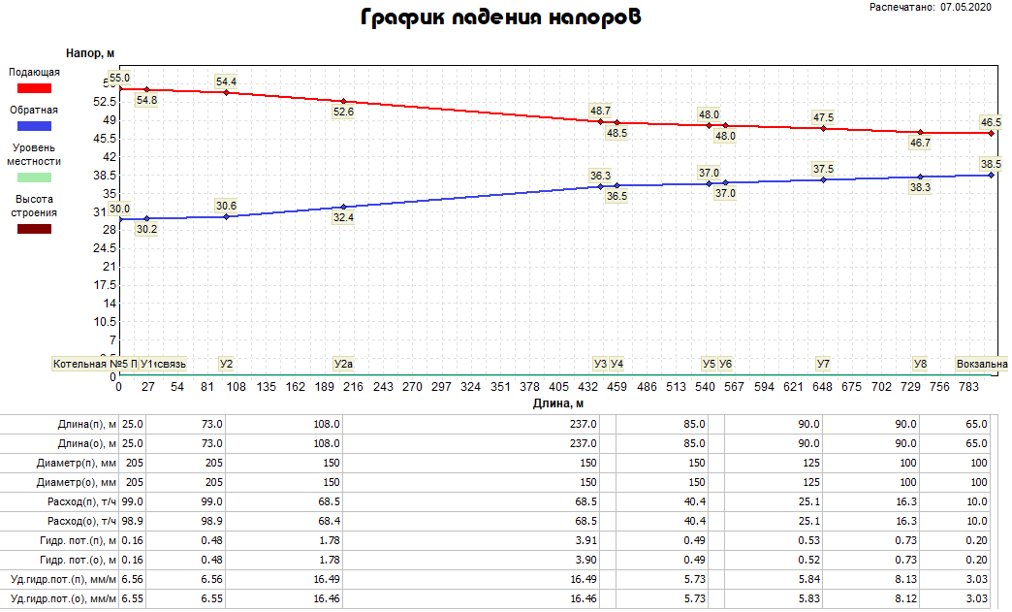  Рисунок 1.3.7.15 – Пьезометрический график участка сети БМК № 5 (Заводского м-на) – ул. Вокзальная 20 | 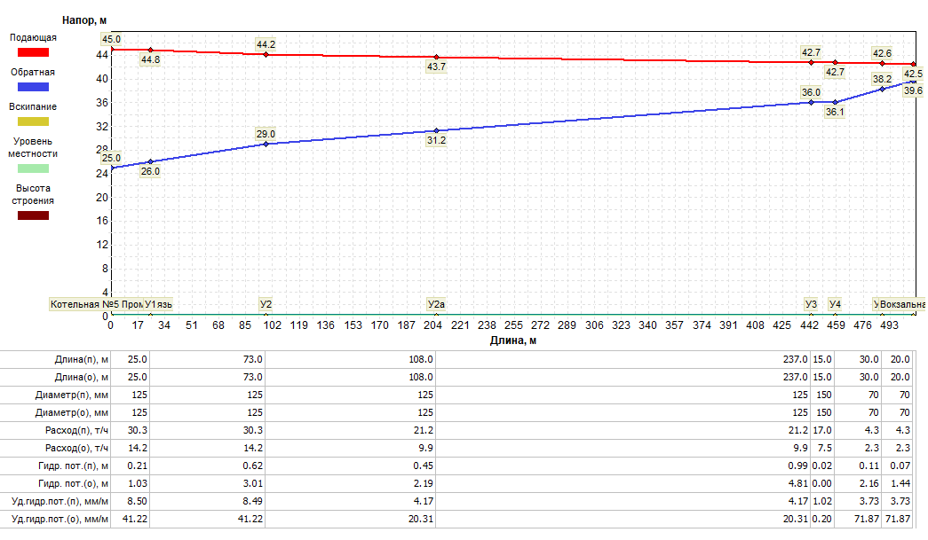  Рисунок 1.3.7.16 – Пьезометрический график участка сети ГВС БМК № 5 (Заводского м-на) – ул. Вокзальная, 18
БМК №6 (пер. Красноармейский)  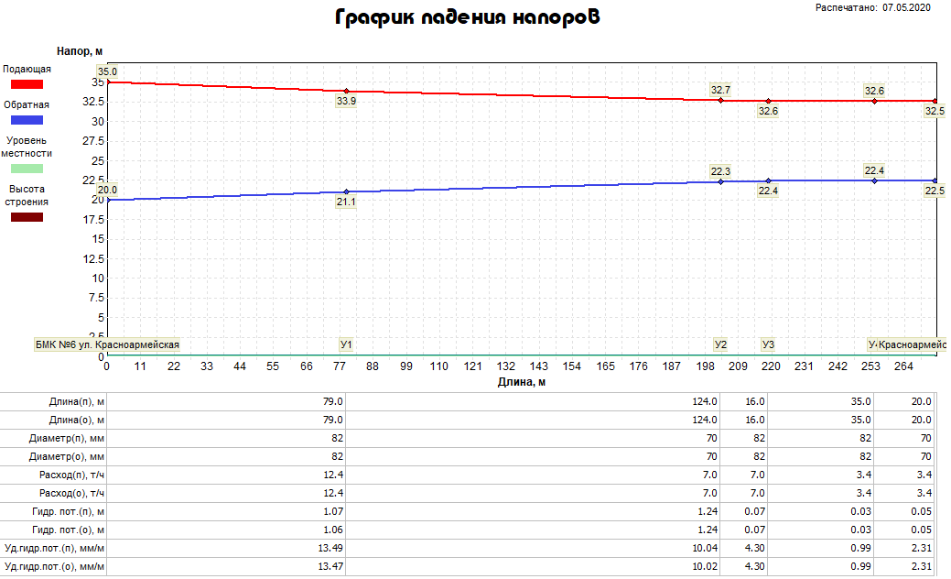  Рисунок 1.3.7.17 – Пьезометрический график участка сети БМК №6 (пер. Красноармейский) – ул. Красноармейская 7 | 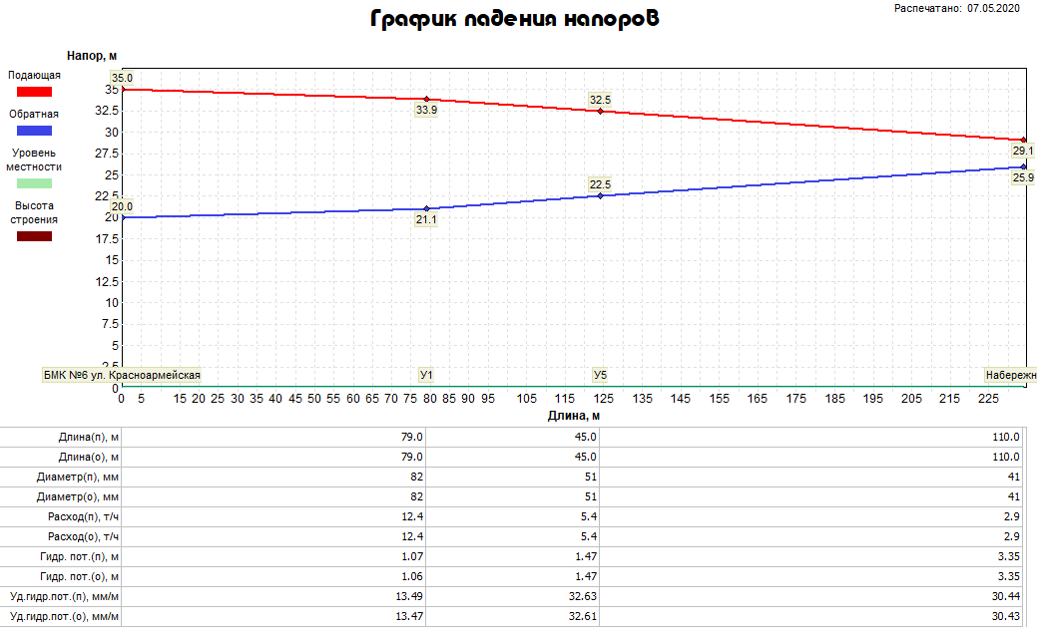  Рисунок 1.3.7.18 – Пьезометрический график участка сети БМК №6 (пер. Красноармейский) – ул. Набережная 84
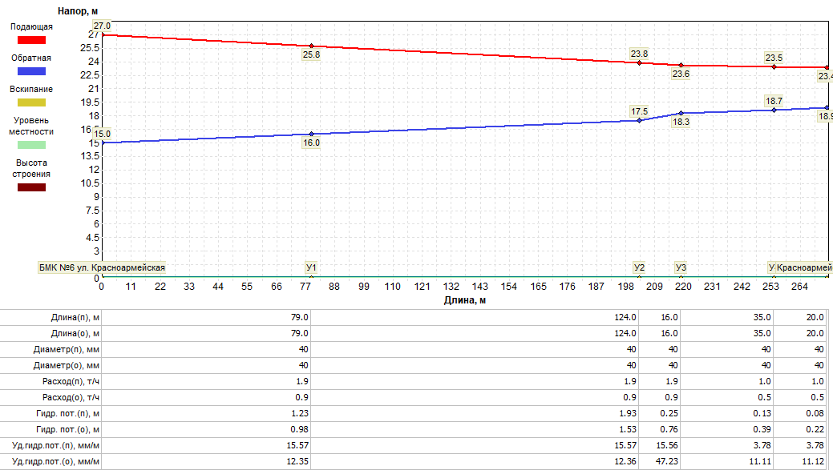
Рисунок 1.3.7.19 – Пьезометрический график участка сети ГВС БМК №6 (пер. Красноармейский) – ул. Красноармейская 7

1.3.8 Статистика отказов (аварий, инцидентов) и восстановлений (аварийно-восстановительных ремонтов) тепловых сетей и среднее время, затраченное на восстановление работоспособности тепловых сетей, за последние 5 лет
Информация о количестве отказов (аварий) на участках тепловых сетей теплоснабжающей организации за период 2020-2022 гг. представлена в таблице 1.3.8.
Таблица 1.3.8 – Данные по отказам (авариям, инцидентам) на тепловых сетях муниципального образования
Наименование  тепловой сети | Количество авариный ситуаций/инцидентов на тепловых сетях |  |  | Средняя продолжительность устранения аварийной ситуации, ч. | Причина (ы) повреждения
 | 2020 г. | 2021 г. | 2022 г.
Тепловые сети ООО «Т Плюс ВКС»
Тепловые сети от котельной №1 | 0 | 0 | 0 | ― | ―
Тепловые сети от котельной №2 | 0 | 0 | 0 | ― | ―
Тепловые сети от БМК №3 (Ф-ки "Авангард") | 0 | 0 | 0 | ― | ―
Тепловые сети от котельной №4 | 0 | 0 | 0 | ― | ―
Тепловые сети от БМК № 5 (пер. Богомолова) | 0 | 0 | 0 | ― | ―
Тепловые сети от БМК №6 (пер. Красноармейский) | 0 | 0 | 0 | ― | ―

1.3.9 Описание процедур диагностики состояния тепловых сетей и планирования капитальных (текущих) ремонтов
Мероприятия в отношении тепловых сетей, для обеспечения исправного состояния, планируются и осуществляется теплоснабжающей (теплосетевой) организацией в соответствии с требованиями Правил технической эксплуатации тепловых энергоустановок (утв. приказом Министерства энергетики Российской Федерации от 24.03.2003 №115) (далее – Правила), других нормативно-технической документации, нормативно-правовых актов.
Теплоснабжающей (теплосетевой) организацией необходимо организовать постоянный и периодический контроль технического состояния тепловых сетей (осмотры, технические освидетельствования).
Все тепловые сети подвергаются техническому освидетельствованию с целью:
- оценки их технического состояния;
- установления сроков и условий их эксплуатации и определения мер, необходимых для обеспечения расчетного ресурса тепловой энергоустановки;
- выявления потерь топливно-энергетических ресурсов;
Технические освидетельствования тепловых сетей разделяются на:
- первичное (предпусковое) - проводится до допуска в эксплуатацию;
- периодическое (очередное) - проводится в сроки, установленные Правилами или нормативно-техническими документами завода-изготовителя;
- внеочередное - проводится в следующих случаях:
- если тепловая сеть не эксплуатировалась более 12 месяцев;
- после ремонта, связанного со сваркой элементов, работающих под давлением, модернизации или реконструкции тепловой сети;
- после аварии или инцидента на тепловой сети;
- по требованию органов государственного энергетического надзора.
Теплотехнические испытания, инструментальные измерения и другие диагностические работы на тепловых сетях могут выполняться специализированными организациями. При проведении работ используются соответствующие средства измерений, методики и программы.
Помимо гидравлических испытаний на прочность и плотность в организациях, эксплуатирующих тепловые сети, проводятся их испытания на максимальную температуру теплоносителя, на определение тепловых и гидравлических потерь.
Для контроля за состоянием подземных теплопроводов, теплоизоляционных и строительных конструкций следует периодически производить шурфовки на тепловой сети.
Плановые шурфовки проводятся по ежегодно составляемому плану, утвержденному ответственным лицом за исправное состояние и безопасную эксплуатацию тепловых энергоустановок и (или) тепловых сетей (техническим руководителем) организации.
Количество ежегодно проводимых шурфовок устанавливается в зависимости от протяженности сети, способов прокладок и теплоизоляционных конструкций, количества ранее выявленных коррозионных повреждений труб, результатов испытаний на наличие потенциала блуждающих токов.
В тепловых сетях осуществляется систематический контроль за внутренней коррозией трубопроводов путем анализов сетевой воды и конденсата, а также по индикаторам внутренней коррозии, установленным в наиболее характерных точках тепловых сетей (на выводах от источника теплоты, на концевых участках, в нескольких промежуточных узлах). Проверка индикаторов внутренней коррозии осуществляется в ремонтный период.
При эксплуатации тепловых сетей необходимо обеспечить их техническое обслуживание, ремонт, модернизацию и реконструкцию. Сроки планово-предупредительного ремонта тепловых энергоустановок устанавливаются в соответствии с требованиями заводов-изготовителей или разрабатываются проектной организацией. Перечень оборудования тепловых энергоустановок, подлежащего планово-предупредительному ремонту, разрабатывается ответственным за исправное состояние и безопасную эксплуатацию тепловых энергоустановок и утверждается руководителем организации.
Объем технического обслуживания и ремонта определяется необходимостью поддержания исправного, работоспособного состояния и периодического восстановления тепловых сетей с учетом их фактического технического состояния, определяемого по итогам осмотров, технического освидетельствования и диагностирования, испытаний, шурфовок.
Периодичность и продолжительность всех видов ремонта устанавливаются нормативно-техническими документами на ремонт данного вида тепловых энергоустановок.

1.3.10 Описание периодичности и соответствия техническим регламентам и иным обязательным требованиям процедур летних ремонтов с параметрами и методами испытаний тепловых сетей
Периодичность проводимого ремонта, испытаний (гидравлических, температурных, на тепловые потери) тепловых сетей, расположенных на территории городского поселения, соответствуют требованиям, определёнными Правилами.

1.3.11 Описание нормативов технологических потерь при передаче тепловой энергии (мощности), теплоносителя, включаемых в расчет отпущенных тепловой энергии (мощности) и теплоносителя
Информация о нормативах технологических потерь при передаче тепловой энергии теплоносителя включаемых в расчет отпущенных тепловой энергии от источников теплоснабжения и транспортируемой по тепловым сетям теплоснабжающей организации муниципального образования представлена в таблице ниже.

Таблица 1.3.11 – Нормативы технологических потерь и теплоносителя при передаче тепловой энергии
Наименование системы теплоснабжения | Нормативные потери и затраты теплоносителя, тыс. куб.м./год | Нормативные потери и затраты теплоэнергии, Гкал/год
Муниципальное образование город Юрьев-Польский
Котельная №1 | 12,50 | 9 729,14
Котельная №2 | 0,39 | 846,22
БМК №3 (Фабричного м-на) | 1,32 | 1 141,68
Котельная №4 | 1,07 | 1 305,24
БМК № 5 (Заводского м-на) | 1,19 | 966,2
БМК №6 пер. Красноармейский | 0,06 | 212,93

1.3.12 Оценка фактических потерь тепловой энергии и теплоносителя при передаче тепловой энергии и теплоносителя по тепловым сетям за последние 3 года
Сведения о фактических потерях тепловой энергии при ее передаче по тепловым сетям представлены в таблице 1.3.12
Таблица 1.3.12 – Фактические потери тепловой энергии при передаче тепловой энергии
Наименование источника | Объем фактических потерь тепловой энергии при её передаче, Гкал
 | 2020 г. | 2021 г. | 2022 г.
Муниципальное образование город Юрьев-Польский
Котельная №1 | 8 531,33 | 8 904,31 | 6 936,92
Котельная №2 | 648,86 | 734,50 | 599,56
БМК №3 (Фабричного м-на) | 1 129,95 | 1 249,12 | 771,81
Котельная №4 | 1 393,50 | 1 519,41 | 897,87
БМК № 5 (Заводского м-на) | 939,47 | 1 093,55 | 864,66
БМК №6 пер. Красноармейский | 169,20 | 216,39 | 159,81
Информация о фактических потерях теплоносителя при передаче тепловой энергии представлены в часть 1.7 главы 1 Обосновывающих материалов.

1.3.13 Предписания надзорных органов по запрещению дальнейшей эксплуатации участков тепловой сети и результаты их исполнения
По данным, полученным от теплоснабжающей организации предписания надзорных органов по запрещению дальнейшей эксплуатации участков тепловых сетей, отсутствуют (таблица 1.3.13).
Таблица 1.3.13 – Предписания надзорных органов по запрещению дальнейшей эксплуатации участков тепловой сети
по состоянию на 01.04.2023 год
№ п.п. | Наименование тепловой сети | Наличие предписаний надзорных органов по запрещению дальнейшей эксплуатации участков тепловой сети и результат их исполнения
 |  | участок  (от __до __) | да/нет; дата, № | наименование надзорного органа | результат исполнения
Тепловые сети ООО «Т Плюс ВКС»
1 | Тепловые сети от котельной №1 | - | нет | - | -
2 | Тепловые сети от котельной №2 | - | нет | - | -
3 | Тепловые сети от БМК №3 (Ф-ки "Авангард") | - | нет | - | -
4 | Тепловые сети от котельной №4 | - | нет | - | -
5 | Тепловые сети от БМК № 5 (пер. Богомолова) | - | нет | - | -
6 | Тепловые сети от БМК №6 (пер. Красноармейский) | - | нет | - | -

1.3.14 Описание наиболее распространенных типов присоединений теплопотребляющих установок потребителей к тепловым сетям, определяющих выбор и обоснование графика регулирования отпуска тепловой энергии потребителям
Подключение потребителей тепловой энергии, расположенных на территории муниципального образования город Юрьев-Польский, к централизованной системе теплоснабжения осуществляется по зависимой схеме.
Регулирование отпуска тепловой энергии производится качественным методом.
Приготовление горячей воды на нужды ГВС осуществляется непосредственно в котельной (системы теплоснабжения котельной №2, №4, №5 и №6), так и непосредственно у потребителей (системы теплоснабжения котельной №1 и №3). Тепловые сети выполнены по двух- и четырехтрубной схеме.

1.3.15 Сведения о наличии коммерческого приборного учета тепловой энергии, отпущенной из тепловых сетей потребителям и анализ планов по установке приборов учета тепловой энергии и теплоносителя
Информация о наличии коммерческого приборного учета тепловой энергии у потребителей, подключенных к тепловым сетям единой теплоснабжающей организации представлены в таблице 1.3.15.1.
Таблица 1.3.15.1 – Информация о наличии ОДПУ у потребителей тепловой энергии
Наименование системы теплоснабжения | Общее количество подключенных зданий (потребителей) | Кол-во зданий (потребителей), оборудованных узлами учета
Котельная №1 | 316 | 128
Котельная №2 | 17 | 15
БМК №3 (Фабричного м-на) | 26 | 16
Котельная №4 | 27 | 15
БМК № 5 (Заводского м-на) | 15 | 14
БМК №6 пер. Красноармейский | 4 | 3

По состоянию на 01 апреля 2023 года 80% отпуска тепловой энергии потребителям осуществляется по коммерческим приборам учета.
На период до 2030 года планируется продолжить планомерную работу по установке общедомовых приборов учета тепловой энергии с доведением уровня оприборенности до 88% от общей подключенной тепловой нагрузки абонентов.
Поадресный перечень зданий с установленными общедомовыми приборами учета тепловой энергии приведен в таблице 1.5.5.
При отсутствии установленных приборов учета оплата поставленной тепловой энергии на нужды отопления и горячей воды осуществляется на основании утвержденных нормативов потребления коммунальных услуг (части 1.5.4 Главы 1 Обосновывающих материалов к Схеме теплоснабжения).

1.3.16 Анализ работы диспетчерских служб теплоснабжающих (теплосетевых) организаций и используемых средств автоматизации, телемеханизации и связи
ООО «Т Плюс ВКС» укомплектовано эксплуатационной диспетчерской и аварийной службой. Диспетчерская служба работает ежедневно в круглосуточном режиме.
Информация по диспетчерским службам теплоснабжающих организаций представлена в таблице ниже.

Таблица 1.3.16 – Информация по работе диспетчерских служб теплоснабжающих организаций
№ п.п. | Наименование теплоснабжающей организации | Наличие диспетчерской службы теплоснабжающей (теплосетевой) организации | Использование средств автоматизации, телемеханизации при работе диспетчерской службы | Наличие замечаний к работе диспетчерской службы
по состоянию на 01.04.2023 год
1 | ООО «Т Плюс ВКС» | да | Ряд источников работает в автоматическом режиме с передачей информации на центральный диспетчерский пункт | отсутствуют

1.3.17 Уровень автоматизации и обслуживания центральных тепловых пунктов, насосных станций
На территории муниципального образования город Юрьев-Польский центральные тепловые пункты и насосные станции отсутствуют.

1.3.18 Сведения о наличии защиты тепловых сетей от превышения давления
По данным, полученным от теплоснабжающей организации на всех котельных установлена защитная автоматика.

1.3.19 Перечень выявленных бесхозяйных тепловых сетей и обоснование выбора организации, уполномоченной на их эксплуатацию.
По состоянию на 01.04.2023 года на территории муниципального образования город Юрьев-Польский бесхозяйные тепловые сети не выявлены.

1.3.20 Данные энергетических характеристик тепловых сетей
Информация о значениях энергетических характеристик тепловых сетей теплоснабжающей организацией не представлена.

1.4 Зоны действия источников тепловой энергии
Сведения по зонам действия источников тепловой энергии представлены в таблице 1.4.1.
Таблица 1.4.1 – Зоны действия источников тепловой энергии муниципального образования город Юрьев-Польский
Наименование источников | Графическое отображение | Реестр потребителей
Муниципальное образование город Юрьев-Польский
Котельная №1 | 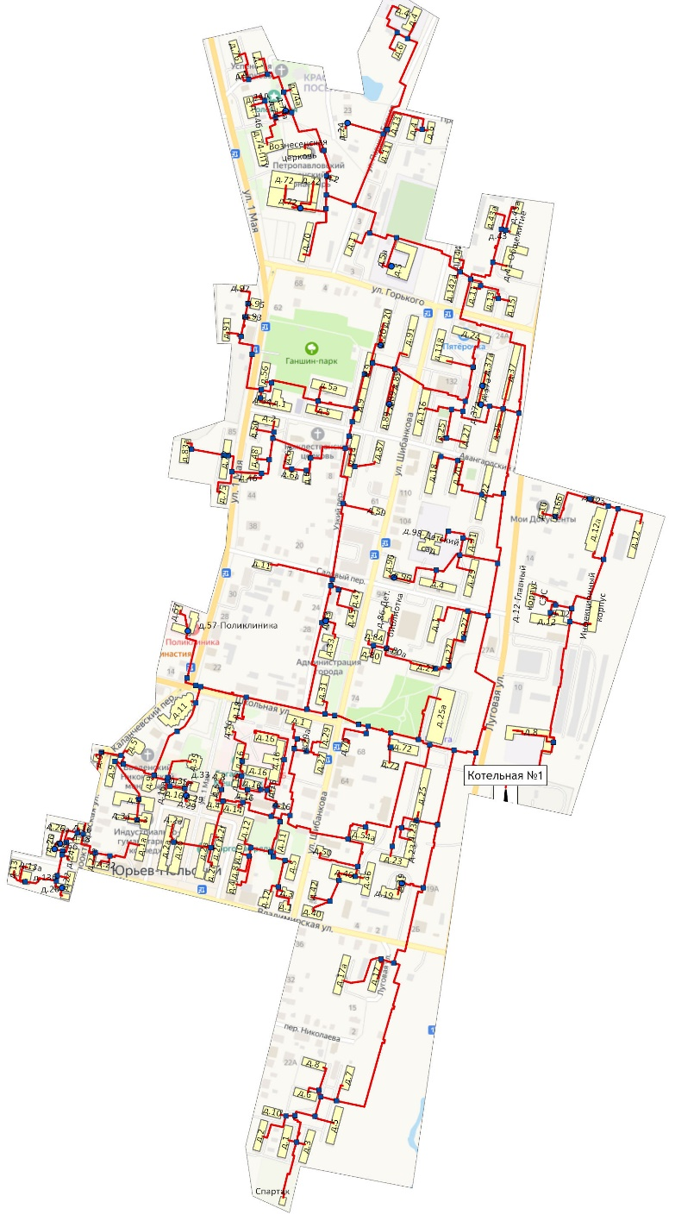 | Авангардский пер.,1; Авангардский пер.,14; Авангардский пер.,18; Авангардский пер.,2; Авангардский пер.,20; Авангардский пер.,22; Авангардский пер.,25; Авангардский пер.,27; Авангардский пер.,5; Авангардский пер.,5а; Авангардский пер.,6; Авангардский пер.,6а; Авангардский пер.,6а,гараж; Авангардский пер.,9;  Владимирская,12; Владимирская,13  Владимирская,13а; Владимирская,13б  Владимирская,17; Владимирская,17а  Владимирская,22; Владимирская,22а  Владимирская,24; Владимирская,26  Владимирская,26а; Владимирская,26б  Горького,11; Горького,13; Горького,15  Горького,20; Горького,24; Горького,5;  Горького,5а; Инфекционный корпус  Каланчёвский пер.,5; Каланчёвский пер.,9; Красноармейский пер.,24;  Краснооктябрьская,16; Краснооктябрьская,18; Краснооктябрьская,22; Краснооктябрьская,26;  Краснооктябрьская,6а;  Краснооктябрьская,9;  Красный Поселок,1; Красный Поселок,4;  Луговая,1; Луговая,12,Главный корпус СЭС; Луговая,12,б, г; Луговая,12,в;  Луговая,12а; Луговая,12а,проходная;  Луговая,16; Луговая,16б; Луговая,19;  Луговая,19; Луговая,23; Луговая,23а;  Луговая,25; Луговая,25а; Луговая,27;  Луговая,29; Луговая,3; Луговая,31;  Луговая,35; Луговая,37; Луговая,37а;  Луговая,41,Общежитие; Луговая,43;  Луговая,43а; Луговая,45а; Луговая,5;  Луговая,7; Луговая,8; Павших Бойцов,1;  Павших Бойцов,11; Павших Бойцов,13;  Павших Бойцов,2; Павших Бойцов,4;  Павших Бойцов,6; Первого Мая,16;  Первого Мая,18; Первого Мая,29;  Первого Мая,33; Первого Мая,35; Первого Мая,35а;  Первого Мая,46; Первого Мая,48;  Первого Мая,50; Первого Мая,54;  Первого Мая,56; Первого Мая,57;  Первого Мая,6; Первого Мая,70  Первого Мая,72; Первого Мая,74,ПТУ;  Первого Мая,74а; Первого Мая,74б;  Первого Мая,74г; Первого Мая,74д;  Первого Мая,75; Первого Мая,76;  Первого Мая,77; Первого Мая,8;  Первого Мая,83а; Первого Мая,91;  Первого Мая,93; Первого Мая,95;  Первого Мая,97; Промышленный пер.,4;  Промышленный пер.,6; Садовый пер.,1;  Садовый пер.,11; Садовый пер.,4;  Советская пл.,10; Советская пл.,12;  Советская пл.,14; Советская пл.,16;  Советская пл.,16а; Советская пл.,1а;  Советская пл.,2а; Советская пл.,2б;  Советская пл.,2в; Советская пл.,2г;  Советская пл.,3; Советская пл.,3а;  Советская пл.,4; Советская пл.,5;  Советская пл.,8; Спартак; Шибанкова,1;  Шибанкова,10; Шибанкова,11; Шибанкова,116; Шибанкова,118;  Шибанкова,142а; Шибанкова,144;  Шибанкова,2; Шибанкова,27;  Шибанкова,29; Шибанкова,29а;  Шибанкова,3; Шибанкова,31;  Шибанкова,33; Шибанкова,40;  Шибанкова,42; Шибанкова,45;  Шибанкова,46; Шибанкова,47;  Шибанкова,5; Шибанкова,50;  Шибанкова,54а; Шибанкова,59;  Шибанкова,6; Шибанкова,70;  Шибанкова,72; Шибанкова,8;  Шибанкова,80; Шибанкова,80а;  Шибанкова,84; Шибанкова,86,Дет. библиотека; Шибанкова,87;  Шибанкова,89; Шибанкова,91;  Шибанкова,96; Шибанкова,98,Детский сад; Школьная,1; Школьная,11
Котельная №2 |  | Вокзальный пер.,1  Вокзальный пер.,3  Свободы,141  Свободы,142  Свободы,143  Свободы,145  Свободы,147  Чехова,15б,Детский сад  Чехова,17  Чехова,19  Чехова,21  Чехова,23а  Чехова,25  Чехова,7а  Чехова,7б  Чехова,9а
БМК №3 ( ф-ки "Авангард") | 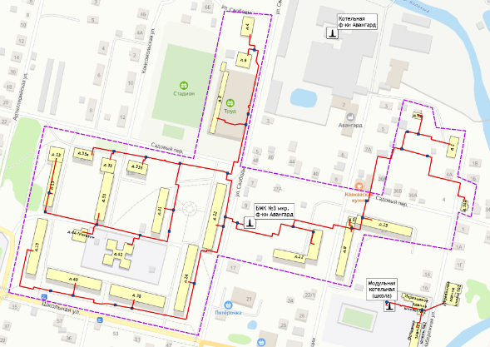 | Артиллерийская,13  Артиллерийская,13,Прачечная ЦРБ  Артиллерийская,15  Набережная,2  Революции,12  Революции,9  Революции,9,Магазин  Садовый пер.,23  Садовый пер.,31  Садовый пер.,33  Садовый пер.,33а  Садовый пер.,33,Архив  Садовый пер.,33б  Садовый пер.,34в  Свободы,22  Свободы,24  Свободы,4  Свободы,6  Свободы,8  Фабричный пер.,3а  Школьная,38  Школьная,40  Школьная,42  Школьная,44,Магазин
Котельная №4 | 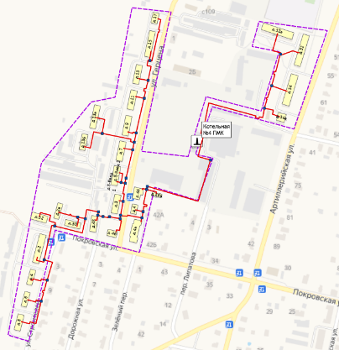 | Артиллерийская,32  Артиллерийская,32а  Артиллерийская,34  Артиллерийская,34а  Герцена,11; Герцена,13; Герцена,13а;  Герцена,13б; Герцена,15; Герцена,17;  Герцена,3; Герцена,4; Герцена,4а; Герцена,4б; Герцена,5; Герцена,7  Герцена,9; Покровская,46  Покровская,46а  Покровская,48  Покровская,50  Покровская,52  Строителей,2  Строителей,2а  Строителей,4  Строителей,6  Строителей,8
БМК № 5 (пер. Богомолова) | 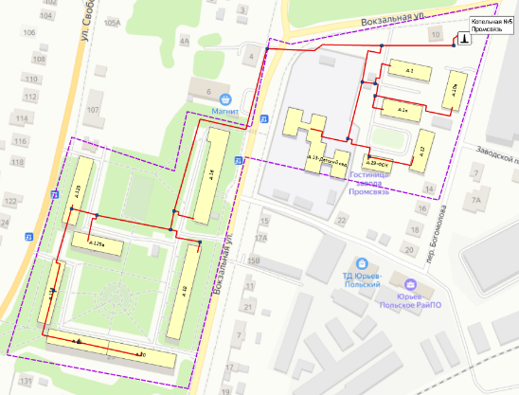 | Богомолова пер.,10а  Богомолова пер.,12  Вокзальная,13,Детский сад  Вокзальная,16  Вокзальная,18  Вокзальная,20  Вокзальная,20  Заводская,1  Заводская,1а  Свободы,129  Свободы,129а  Свободы,133  Вокзальная,29,ФОК
БМК №6 (пер. Красноармейский) | 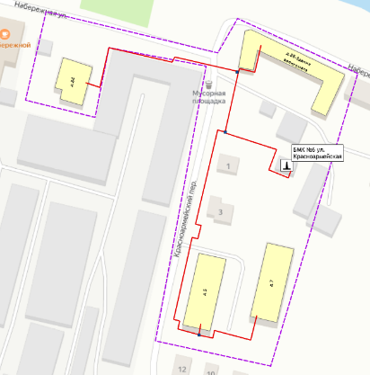 | Красноармейский пер.,5  Красноармейский пер.,7  Набережная,84  Набережная,88,Здание военкомата

1.5 Тепловые нагрузки потребителей тепловой энергии, групп потребителей тепловой энергии.

1.5.1 Описание значений спроса на тепловую мощность в расчетных элементах территориального деления. Описание значений расчетных тепловых нагрузок на коллекторах источников тепловой энергии
Тепловые нагрузки потребителей, обслуживаемых котельными, в зонировании по тепловым районам муниципального образования город Юрьев-Польский приведена в таблице 1.5.1.1.
Таблица 1.5.1.1 – Присоединенная нагрузка потребителей по тепловым районам
Наименование теплового района | Наименование источников теплоснабжения | Подключенная нагрузка, Гкал/ч
Тепловой район №1 | Котельная №1 | 19,817
Тепловой район №2 | Котельная №2 | 1,123
Тепловой район №3 | БМК №3 (ф-ки "Авангард") | 4,224
Тепловой район №4 | Котельная №4 | 2,134
Тепловой район №5 | БМК № 5 (пер. Богомолова) | 2,383
Тепловой район №6 | БМК №6 (пер. Красноармейский) | 0,240

На 2023 года подключенная тепловая нагрузка на нужды отопления и горячего водоснабжения составляет 29,921 Гкал/ч.
В таблице ниже приведена информация о расчетных тепловых нагрузках на коллекторах источников тепловой энергии.
Таблица 1.5.1.2 – Информация о расчетных тепловых нагрузках источников тепловой энергии
Наименование источника тепловой энергии | Присоединенная тепловая нагрузка потребителей, Гкал/ч
 | Всего | Отопление | ГВС
Муниципальное образование город Юрьев-Польский
Котельная №1 | 19,817 | 18,307 | 1,510
Котельная №2 | 1,123 | 1,043 | 0,080
БМК №3 (Фабричного м-на) | 4,224 | 3,616 | 0,608
Котельная №4 | 2,134 | 1,983 | 0,151
БМК № 5 (Заводского м-на) | 2,383 | 2,090 | 0,293
БМК №6 (пер. Красноармейский) | 0,240 | 0,226 | 0,014
ИТОГО | 29,921 | 27,265 | 2,655

1.5.2 Описание случаев и условий применения отопления жилых помещений в многоквартирных домах с использованием индивидуальных квартирных источников тепловой энергии
Пунктом 14 статьи 1 Градостроительного кодекса РФ определено, что изменение параметров объектов капитального строительства является реконструкцией. Сводом правил по проектированию и строительству СП 13-102-2003, принятым Постановлением Госстроя России от 21.08.2003 №153 комплекс строительных работ и организационно-технических мероприятий, связанных с изменением основных технико-экономических показателей (нагрузок, планировки помещений, строительного объема и общей площади здания, инженерной оснащенности) определяется как реконструкция здания. Таким образом, установка индивидуальных источников отопления в уже введенных в эксплуатацию жилых домах может осуществляться только путем реконструкции всего многоквартирного дома, а не посредством переустройства (перепланировки) отдельных жилых помещений.
В соответствии со статьей 51 Градостроительного кодекса РФ строительство, реконструкция объектов капитального строительства осуществляются на основании разрешения на строительство. Разрешение на строительство выдается органом местного самоуправления по месту нахождения земельного участка, на котором планируется строительство или расположен планируемый к реконструкции объект капитального строительства.
В соответствии с подпунктом 6.2 части 7 статьи 51 Градостроительного кодекса РФ перечень документов, прилагаемых к заявлению о выдаче разрешения на реконструкцию, включает решение общего собрания собственников помещений в многоквартирном доме, принятое в соответствии с жилищным законодательством. В связи с демонтажем внутридомовой централизованной системы теплоснабжения при переходе на индивидуальные источники тепловой энергии происходит уменьшение размера общего имущества в многоквартирном доме, поэтому для проведения реконструкции в соответствии с частью 3 ст. 36 Жилищного кодекса РФ, необходимо согласие всех без исключения собственников жилых помещений в многоквартирном доме.
Пункт 15 статьи 14 Федерального закона № 190-ФЗ «О теплоснабжении» запрещает переход на отопление жилых помещений в многоквартирных домах с использованием индивидуальных квартирных источников тепловой энергии, перечень которых определяется правилами подключения к системам теплоснабжения, утвержденными Правительством Российской Федерации, при наличии осуществленного в надлежащем порядке подключения к системам теплоснабжения многоквартирных домов, за исключением случаев, определенных схемой теплоснабжения.
По состоянию на 01 апреля 2023 года предложения граждан по внесению изменений в схему теплоснабжения муниципального образования в части перехода на индивидуальные источники тепловой энергии не поступали.

1.5.3 Описание величины потребления тепловой энергии в расчетных элементах территориального деления за отопительный период и за год в целом
Информация о фактическом объем отпуске тепловой энергии представлено в таблице 1.5.3.
Таблица 1.5.3 – Фактические значения потребления тепловой энергии
Наименование источника тепловой энергии | 2020 год |  | 2021 год |  | 2022 год
 | Отпущено тепловой энергии, Гкал
 | На отопление и вентиляцию | На ГВС | На отопление и вентиляцию | На ГВС | На отопление и вентиляцию | На ГВС
Муниципальное образование город Юрьев-Польский
Котельная №1 | 38 540 | - | 44 909 | - | 43 969 | -
Котельная №2 | 1 673 | 270 | 1 962 | 219 | 1 841 | 217
БМК №3 (Фабричного м-на) | 8 336 | - | 9 670 | - | 9 249 | -
Котельная №4 | 3 163 | 553 | 3 772 | 511 | 3 883 | 544
БМК № 5 (Заводского м-на) | 3 350 | 1 046 | 4 015 | 937 | 3 721 | 1 085
БМК №6 пер. Красноармейский | 326 | 47 | 368 | 45 | 382 | 43
ИТОГО | 55 389 | 1 916 | 64 695 | 1 711 | 63 045 | 1 890

1.5.4 Существующие нормативы потребления тепловой энергии для населения на отопление и горячее водоснабжение
Нормативы потребления коммунальной услуги по отоплению для населения утверждены постановлением Департамента цен и тарифов Владимирской области от 10.12.2019 г. №47/1.
Нормативы потребления коммунальной услуги по горячему водоснабжению для населения утверждены постановлением администрации Владимирской области от 09.11.2016 № 984.
Ниже в таблицах приведены нормативы отопления и горячего водоснабжения в многоквартирных и жилых домах с централизованными системами теплоснабжения и при отсутствии приборов учета.

Таблица 1.5.4.1 – Нормативы потребления коммунальных услуг населением на отопление
Категория многоквартирного (жилого) дома (этажность) | Метод определения | Норматив потребления (Гкал на 1 кв. метр общей площади всех помещений в многоквартирном доме или жилого дома в месяц)
 |  | многоквартирные и жилые дома со стенами из камня, кирпича | многоквартирные и жилые дома со стенами из панелей, блоков | многоквартирные и жилые дома со стенами из дерева, смешанных и других материалов
Многоквартирные дома или жилые дома до 1999 года постройки включительно
Одноэтажные | расчётный | 0,0460 | 0,0460 | 0,0460
2-этажные | аналогов | 0,0326 | 0,0326 | 0,0326
3 - 4-этажные | расчётный | 0,0285 | 0,0285 | 0,0285
5 - 9-этажные | расчётный | 0,0239 | 0,0239 | 0,0239
Многоквартирные дома или жилые дома после 1999 года постройки
Одноэтажные | расчётный | 0,0208 | 0,0208 | 0,0208
2-этажные | расчётный | 0,0170 | 0,0170 | 0,0170
3-этажные | расчётный | 0,0159 | 0,0159 | 0,0159
4 - 5-этажные | расчётный | 0,0135 | 0,0135 | 0,0135
6 - 7-этажные | расчётный | 0,0126 | 0,0126 | 0,0126
8-этажные | расчётный | 0,0143 | 0,0143 | 0,0143
9-этажные | расчётный | 0,0121 | 0,0121 | 0,0121

Таблица 1.5.4.2 - Нормативы потребления коммунальной услуги горячего и холодного водоснабжения в жилых помещениях
N  п/п | Категория жилых помещений | Метод расчета нормативов коммунальной услуги по горячему водоснабжению | Величина норматива потребления коммунальной услуги по горячему водоснабжению (куб. м/чел./месяц)
1 | Многоквартирные и жилые дома с централизованным холодным и горячим водоснабжением, водоотведением, оборудованные унитазами, раковинами, мойками, ваннами сидячими длиной 1200 мм с душем | расчётный | 3,12
2 | Многоквартирные и жилые дома с централизованным холодным и горячим водоснабжением, водоотведением, оборудованные унитазами, раковинами, мойками, ваннами длиной 1500 - 1550 мм с душем | расчётный | 3,18
3 | Многоквартирные и жилые дома с централизованным холодным и горячим водоснабжением, водоотведением, оборудованные унитазами, раковинами, мойками, ваннами длиной 1650 - 1700 мм с душем | расчётный | 3,23
4 | Многоквартирные и жилые дома с централизованным холодным и горячим водоснабжением, водоотведением, оборудованные унитазами, раковинами, мойками, ваннами без душа | расчётный | 1,64
5 | Многоквартирные и жилые дома с централизованным холодным и горячим водоснабжением, водоотведением, оборудованные унитазами, раковинами, мойками | расчётный | 1,21
6 | Многоквартирные и жилые дома с централизованным холодным и горячим водоснабжением, водоотведением, оборудованные унитазами, раковинами, мойками, душем | расчётный | 2,57
7 | Многоквартирные и жилые дома с централизованным холодным и горячим водоснабжением, без централизованного водоотведения, оборудованные унитазами, раковинами, мойками, ваннами сидячими длиной 1200 мм с душем | расчётный | 3,12
8 | Многоквартирные и жилые дома с централизованным холодным и горячим водоснабжением, без централизованного водоотведения, оборудованные унитазами, раковинами, мойками, ваннами длиной 1500 -1550 мм с душем | расчётный | 3,18
9 | Многоквартирные и жилые дома с централизованным холодным и горячим водоснабжением, без централизованного водоотведения, оборудованные унитазами, раковинами, мойками, ваннами длиной 1650 -1700 мм с душем | расчётный | 3,23
10 | Многоквартирные и жилые дома с централизованным холодным и горячим водоснабжением, без централизованного водоотведения, оборудованные унитазами, раковинами, мойками, ваннами без душа | расчётный | 1,64
11 | Многоквартирные и жилые дома с централизованным холодным и горячим водоснабжением, без централизованного водоотведения, оборудованные унитазами, раковинами, мойками, душем | расчётный | 2,57

1.5.5 Описание сравнения величины договорной и расчетной тепловой нагрузки по зоне действия каждого источника тепловой энергии
Проектные тепловые нагрузки потребителей централизованного теплоснабжения от котельных муниципального образования г. Юрьев-Польский представлены в таблице 1.5.5.
Таблица 1.5.5 – Информация о фактических тепловых нагрузках потребителей отопительных котельных
Адрес объекта | Подключенная тепловая нагрузка, Гкал/час |  | Наличие общедомового прибора учета
 | Отопление | ГВС
Котельная №1
1 Мая ул, д. 16, Админ. здание больницы | 0,027184 | - | нет
1 Мая ул, д. 16, Гараж 1 | 0,006338 | - | нет
1 Мая ул, д. 16, Гараж 2 | 0,014075 | - | нет
1 Мая ул, д. 16, Гараж 3 | 0,014130 | - | нет
1 Мая ул, д. 16, Гаражи больницы | 0,014020 | - | нет
1 Мая ул, д. 16, Главный корпус (стационар) | 0,208787 | 0,023750 | нет
1 Мая ул.,д. 16 - Дезокамера | 0,003174 | - | нет
1 Мая ул.,д. 16 - Дневной стационар и скорая | 0,111457 | 0,000525 | нет
1 Мая ул.,д.16 - Морг | 0,009157 | - | нет
1 Мая ул.,д.16 - Пищеблок | 0,017917 | 0,004333 | нет
1 Мая ул.,д. 16 - Родильное | 0,104672 | 0,007500 | нет
1 Мая ул.,д.16 - пристройка к лечебному корпусу | 0,067400 | 0,004188 | да
1 Мая ул.д.18-Нежилое помещение | 0,002071 | - | нет
1 Мая д.18 ул. - жилой дом | 0,072382 | - | нет
1 Мая ул.,д.29 - помещение магазинjd | 0,038653 | - | нет
1 Мая ул., д.33 - ИП Чуваков А.А. | 0,019107 | - | нет
1 Мая ул,д.35 - административное здание | 0,087456 | 0,000438 | да
1 Мая ул.,д.35 - технологическое здание | 0,003730 | - | нет
1 Мая д.46 - жилой дом | 0,025115 | - | нет
1 Мая ул. д.48 - жилой дом | 0,070600 | 0,008480 | да
1 Мая ул.,д.50 - жилой дом | 0,094000 | - | да
Здание ЦВР | 0,051814 | - | да
1 Мая ул, д. 57, Гараж (поликлиника) | 0,015446 | - | нет
1 Мая ул.,д.57 - Поликлиника | 0,172561 | 0,009042 | нет
1 Мая ул.,д.6 - Магазины | 0,012069 | - | нет
1 Мая д.6 - жилой дом | 0,019762 | - | нет
1 Мая ул. д.75 - жилой дом | 0,099500 | - | да
1 Мая ул.,д.77 - нежилое помещение | 0,007105 | 0,000540 | да
1 Мая ул,д.77 - жилой дом | 0,231412 | 0,039300 | да
1 Мая д,8 - помещение Абрамовой Т.А. | 0,005047 | - | нет
1 Мая ул./Советская пл., д.4 помещение магазина | 0,037117 | - | нет
Здание ЦВР | 0,119538 | - | да
Авангардский пер.,д.2 - жилой дом | 0,098100 | 0,024800 | да
Авангардский пер.д.5 - жилой дом | 0,214400 | 0,033000 | да
Авангардский пер.д.5а - жилой дом | 0,214400 | 0,030300 | да
Авангардский пер,д.6 -Административное здание | 0,035558 | - | да
Авангардский пер.,д.6 - гараж | 0,008889 | - | нет
Авангардский пер 6 - гараж 37,8 кв.м. | 0,004966 | - | нет
Авангардский пер.д.6 - жилой дом | 0,013887 | - | нет
Авангардский пер.д.9 - жилой дом | 0,403400 | 0,066800 | да
Владимирская ул. д.13 - Административное здание | 0,055717 | - | да
Владимирская ул. д.13а - жилой дом | 0,013109 | - | нет
Владимирская д.13Б - жилой дом | 0,040500 | - | нет
Владимирская ул.,д. 22 - административное здание | 0,035006 | - | нет
Административное здание №2 | 0,002512 | - | нет
Владимирская ул.,д.24 - административное здание | 0,054627 | - | нет
Владимирская ул.,д.26 - Лаборатория | 0,004670 | - | да
Владимирсакая ул.,д.26 - гараж Ростелеком | 0,025433 | - | да
Владимирская ул.,д.26 – Адм. здание Ростелеком | 0,086169 | - | да
МЦ "Резерв" | 0,118207 | - | да
Каланчевский пер, д. 9, Торгово-офисный центр "Север" | 0,089738 | - | да
Церковь | 0,027565 | - | да
Краснооктябрьская д.16- жилой дом | 0,006451 | - | нет
Краснооктябрьская ул.,д.18 - жилой дом | 0,024317 | - | нет
Административное здание №1 | 0,012904 | - | да
Краснооктябрьская ул.,д.22 - административное здание | 0,005151 | - | да
Краснооктябрьская ул. д.26- Магазин | 0,006390 | - | нет
Краснооктябрьская ул.,д.26 - Магазин | 0,003503 | - | нет
Краснооктябрьская ул.,д.6 а - ВТФ "Роспечать" | 0,008047 | - | нет
Краснооктябрьская ул.,д.9 - Гараж пед.колледжа | 0,014678 | - | нет
Краснооктябрьская ул.,д.9 - общежитие педколледжа | 0,181499 | 0,011988 | да
Лугова ул. д.1 - жилой дом | 0,119700 | - | да
Луговая ул. д.12 - Административное здание | 0,038438 | - | да
Луговая ул.,д.12 - Административное здание | 0,091603 | 0,007500 | да
Луговая ул.,д.12 - Мастерская | 0,002029 | - | нет
Луговая ул,,д.12 - бытовки | 0,001553 | - | нет
Луговая ул.,12 А - Инфекционное отделение | 0,096208 | 0,005729 | нет
Луговая ул. д.16 -Админ.здание - отдел природопользование | 0,002339 | - | да
Луговая ул.,д.16 - помещение центра | 0,014492 | - | да
Луговая ул.,д.16 - административное здание | 0,006052 | - | да
Луговая ул.,д.16 -Помещение в админ. здании | 0,019926 | - | да
Луговая ул.,д.16 - нежилое помещение | 0,002216 | - | да
Луговая ул.,д.16 - гараж | 0,005849 | - | нет
Луговая ул, д.16 - гараж | 0,005729 | - | нет
Луговая ул.,д.17 - жилой дом | 0,092300 | - | да
Луговая ул.,д.17а - жилой дом | 0,137000 | - | да
Луговая д.19 -РГС-центр | 0,016613 | 0,008214 | да
Луговая ул.д.19- жилой дом | 0,193487 | 0,013286 | да
Луговая ул.д.23 - жилой дом | 0,266000 | 0,039500 | да
Луговая ул.,д.23 а - жилой дом | 0,117000 | 0,018500 | да
Луговая ул,д.25- жилой дом | 0,299000 | 0,046500 | да
Луговая ул.,д. 25 А - Здание оздоровит. комплекса | 0,443590 | 0,064000 | да
Луговая ул.,д.27 -жилой дом | 0,621600 | 0,085500 | да
Луговая ул.,д.27 -Помещение налоговой инспекции | 0,004066 | - | да
Луговая ул.,д.3 - жилой дом | 0,134400 | - | да
Луговая ул. д.37а - жилой дом | 0,352000 | 0,058000 | да
Луговая ул.,д.43а - жилой дом | 0,066864 | - | нет
Луговая ул.,д.45а - жилой дом | 0,038438 | - | нет
Луговая ул.,д.5 - жилой дом | 0,148600 | - | да
Луговая ул.д.7 - жилой дом | 0,075100 | - | да
Садовый пер,д.1, нежилые помещения | 0,011826 | 0,000356 | да
Садовый пер д.1- жилой дом | 0,216489 | 0,035024 | да
Садовый пер. д.11-Помещение суд. приставов | 0,012278 | 0,000082 | да
Садовый пер. д.11-жилой дом | 0,064950 | 0,009518 | да
Советская пл, д. 10, Нежилое помещение (магазин) | 0,012593 | - | нет
Советская пл.,д.10- жилой дом | 0,047697 | - | нет
Советская пл.,д.10 -Нежилое помещение | 0,006684 | - | нет
Советская пл.,д.16 – нежилые помещения | 0,073441 | - | нет
Советская пл.,д.1а - Админ.здание | 0,125935 | - | да
Советская пл, 2А нежилое помещение отдельно стоящее | 0,004625 | - | нет
Советская пл, 2А - Магазины | 0,074704 | - | нет
Советская пл.,2Б – Магазины | 0,054183 | - | нет
Советская пл.,2В – Магазины | 0,062621 | - | нет
Советская пл.,2Г – Магазины | 0,076578 | - | нет
Советская пл.,д.5 - Новое здание учебного корпуса | 0,120988 | 0,009200 | нет
Советская пл.,д.5 - Учебный корпус педколледжа | 0,191136 | - | нет
Советская пл.,д.8 - Нежилые помещение | 0,013613 | - | нет
Советская пл.,д.8 - жилой дом | 0,056438 | - | нет
Советская пл,д.12а , общежитие № 1 | 0,093055 | - | нет
Шибанкова ул.,д.1 - жилой дом | 0,031479 | 0,002385 | нет
Шибанкова ул. д10 - жилой дом | 0,069001 | - | нет
Шибанкова ул.д.142а - жилой дом | 0,145000 | 0,019800 | да
Шибанкова ул.,д.2 - жилой дом | 0,126800 | - | да
Шибанкова ул.,д.27- жилой дом | 0,088800 | - | да
Шибанкова ул.д.29 – нежилые помещения | 0,025378 | - | да
Шибанкова ул.,д.29 - жилой дом | 0,081222 | - | да
Шибанкова ул.,2А - Здание на стадионе "Спартак" | 0,014465 | - | нет
Шибанкова ул.д3- жилой дом | 0,024946 | 0,002650 | нет
Шибанкова ул. д.31 - нежилое встроенное | 0,001311 | 0,000082 | да
Шибанкова д.31 - жилой дом | 0,128089 | 0,016218 | да
Шибанкова ул.,д.33 - административное здание | 0,104441 | - | нет
Шибанкова ул.,д.33 - гараж 1 | 0,012566 | - | нет
Шибанкова ул.,д.33 - гараж 2 | 0,003841 | - | нет
Шибанкова ул.,д.33 - гараж 3 | 0,004993 | - | нет
Шибанкова ул.д.40 -жилой дом | 0,069335 | - | нет
Шибанкова ул. д.42-Нежилое помещение | 0,002851 | 0,000164 | да
Шибанкова ул.,д.42 -жилой дом | 0,069365 | 0,007009 | да
Шибанкова ул. д.42-Нежилое помещение | 0,003584 | 0,000027 | да
Шибанкова ул.,д.44 - Общ.-быт. блок | 0,152772 | 0,001400 | нет
Шибанкова ул., д.45 - Административное здание | 0,045423 | 0,000493 | да
Шибанкова ул.,д.46 - Блок ТЗ | 0,168148 | 0,004800 | да
Шибанкова ул.,д. 5 - Общежитие №3 | 0,151675 | 0,014250 | да
Шибанкова ул.д.50 -жилой дом | 0,046038 | - | нет
Шибанкова ул. д.6 - жилой дом | 0,067932 | - | нет
Шибанкова ул. д.70- жилой дом | 0,030307 | - | нет
Шибанкова ул.,д.72 - Администр. здание | 0,076796 | - | да
Шибанкова ул.,д.72 - гараж | 0,022223 | - | нет
Шибанкова ул. д.8 - жилой дом | 0,069400 | - | да
Шибанкова ул.,д.80- жилой дом | 0,073228 | 0,005035 | нет
Шибанкова ул.д.80-Магазин | 0,010501 | 0,001232 | нет
Шибанкова ул.,д. 80 а- административное здание | 0,008032 | - | нет
Шибанкова ул. д.84 -жилой дом | 0,088214 | 0,011395 | нет
Шибанкова ул.,д.86 - здание библиотеки | 0,026490 | - | да
Шибанкова ул,д.11, общежитие № 2 | 0,095576 | - | нет
Школьная ул.,д.11- офисный центр | 0,136478 | 0,002400 | да
Школьная ул.,д.11 - Подвалы в админ.здании | 0,021745 | - | да
Школьная ул.,д.11 - Гаражи в админ. здании | 0,010673 | - | да
Школьная ул,д.11- помещение Сбербанка | 0,012900 | - | да
Школьная ул.д.1а - жилой дом | 0,088032 | - | нет
Гараж 1 | 0,007847 | - | нет
Гараж 5 | 0,007819 | - | нет
Гараж 6 | 0,008642 | - | нет
Авангардский пер., гараж 3 | 0,008780 | - | нет
Авангардский пер., гараж 4 | 0,008505 | - | нет
Здание монастыря | 0,012132 | - | да
Луговая ул.,д.16 - помещение МУП в админ. здании | 0,002033 | - | да
1 Мая ул.,д.56 - нежилое помещение- магазин | 0,043148 | - | да
1 Мая ул.,д.56 - жилой дом | 0,163750 | 0,018807 | да
1 Мая ул.,д.70 - магазин | 0,009550 | - | нет
1 Мая ул.,д.70 - жилой дом | 0,138450 | 0,014000 | нет
1 Мая ул.,д.72 - здание дворца культуры | 0,476065 | - | да
1 Мая ул.,д.74 - учебный корпус | 0,123911 | - | да
1 Мая ул.,д.74 - гараж | 0,016270 | - | нет
1 Мая ул.,д.74 - электромастерская | 0,010671 | - | нет
1 Мая ул.,д.74 А - общежитие | 0,072917 | - | да
1 Мая ул, д.74 Б - Административное здание и гаражи | 0,094485 | - | нет
1 Мая ул.,д.76 - жилой дом | 0,072800 | - | да
1 Мая ул.д.91 - жилой дом | 0,055739 | - | нет
1 Мая ул. д.93 -жилой дом | 0,013501 | - | нет
1 Мая ул. д,95 - жилой дом | 0,037167 | - | нет
1 Мая ул. д.97 - жилой дом | 0,006100 | - | да
Авангардский пер.,д.14 - Магазин | 0,015129 | 0,000488 | да
Авангардский пер.д.14 - жилой дом | 0,248771 | 0,044612 | да
Авангардский пер.д.18 - жилой дом | 0,2321 | 0,030765 | да
Авангардский пер. д.20 -жилой дом | 0,203100 | 0,032500 | да
Авангардский пер, д.22 - Судебные участки мировых судей г.Юрьев-Польский и Юрьев-Польского р-на Влад. области | 0,014040 | 0,000100 | да
Авангардский пер.,д 22-жилой дом | 0,331960 | 0,049100 | да
Авангардский пер.д.25 - жилой дом | 0,147000 | 0,020300 | да
Авангардский пер. д.27 - жилой дом | 0,144700 | 0,018500 | да
Горького ул. д.11- нежилые помещения | 0,032827 | - | нет
Горького ул.д.11-жилой дом | 0,030168 | 0,003445 | нет
Горького д.13 - жилой дом | 0,061607 | - | нет
Горького ул.д.15 - жилой дом | 0,059705 | - | нет
Горького ул.д.20 - жилой дом | 0,205800 | 0,037300 | да
Горького ул.д.24 – нежилые помещения | 0,00958 | - | да
Горького ул.д.24 - жилой дом | 0,178643 | 0,036400 | да
Горького ул.д.24- магазин "Пятёрочка" | 0,039277 | - | да
Горького ул. , д.5 - здание школы | 0,263275 | - | да
Горького ул. д. 5 - гараж школы №3 | 0,009671 | - | да
Горького ул., д.5 - автокласс | 0,011198 | - | да
Красный поселок ул.,д.1 -жилой дом | 0,065411 | - | нет
Красный поселок ул ,д. 24 - жилой дом | 0,018145 | - | нет
Красный поселок ул.,д.4 - жилой дом | 0,012565 | - | нет
Луговая ул.,д.29 - жилой дом | 0,208400 | 0,033000 | да
Луговая ул. д.31 - жилой дом | 0,179700 | 0,018200 | да
Луговая ул, д.35 - жилой дом | 0,231600 | 0,038800 | да
Луговая ул.,д.37 - жилой дом | 0,319200 | 0,051500 | да
Луговая д.41 - жилой дом | 0,145400 | - | нет
Луговая ул.,д.43 - жилой дом | 0,035886 | - | нет
Павших борцов ул. ,д.1 - жилой дом | 0,070000 | - | да
Павших борцов ул,д.11- жилой дом | 0,056493 | - | нет
Павших борцов ул.,д13 - жилой дом | 0,059976 | - | нет
Павших борцов ул.,д.2,стр.1 - Здание | 0,003668 | - | нет
Павших борцов ул.,д. 4 - пристройка детского сада | 0,049217 | 0,003500 | да
Павших борцов ул., д.6 - Здание ГКУ | 0,059063 | - | да
Промышленный пер.,д.4 - жилой дом | 0,053897 | - | да
Промышленный пер.,д.6 - жилой дом | 0,057600 | - | да
Садовый пер.д.4 - жилой дом | 0,208200 | 0,037800 | да
Шибанкова ул.д.116 - жилой дом | 0,275500 | 0,047800 | да
Шибанкова ул.д.118 - Магазин "Светлана" | 0,004913 | 0,000014 | да
Шибанкова ул. д.118-магазин | 0,004042 | 0,000135 | да
Шибанкова д.118- жилой дом | 0,277445 | 0,043525 | да
Шибанкова ул. д.144 - жилой дом | 0,039500 | 0,002800 | нет
Шибанкова ул.,д.87 - жилой дом | 0,150000 | 0,022000 | да
Шибанкова ул.,д.89-Магазин | 0,016658 | 0,000246 | да
Шибанкова ул. д.89- жилой дом | 0,316342 | 0,061254 | да
Шибанкова ул.,д.91 - нежилое помещение | 0,006343 | 0,000821 | да
Шибанкова ул.д.91- жилой дом | 0,225757 | 0,043379 | да
Шибанкова ул., д.96 - нежилое помещение | 0,006221 | 0,000082 | да
Шибанкова ул. д.96- жилой дом | 0,199291 | 0,027825 | да
Шибанкова ул., д.98 - Здание детского сада | 0,097634 | 0,008724 | да
Шибанкова ул. д.59- жилой дом | 0,013318 | - | нет
Шибанкова ул.,д.59 - магазин | 0,006001 | - | нет
Шибанкова ул.д.96 – нежилые помещения | 0,01385 | 0,000858 | да
Павших борцов ул.,д.4 - здание детского сада | 0,071727 | - | нет
Владимирская ул.,д.22 а - Торгово-офисный центр (цоколь) | 0,009498 | 0,000028 | нет
Советская пл.,14 - Гараж суда | 0,011200 | - | да
Владимирская ул.,д.12 - пожарно-спасательная часть (ПСЧ-80) | 0,045895 | - | нет
Владимирская ул.,д.22а - Торгово-офисный центр | 0,041938 | - | нет
Владимирская ул.,д.22а - гостиница | 0,018913 | 0,005830 | нет
Владимирская ул. д.22а - Магазины | 0,009498 | 0,000029 | нет
Луговая ул.,д.8 -Админ. здание | 0,058086 | - | да
Луговая ул.,д.8 - Гараж | 0,009630 | - | да
Советская пл., д.14 - Административное здание | 0,086986 | - | да
Советская пл,д.4 - магазин "Продукты" | 0,008382 | - | нет
Советская пл.,д.4 - нежилое помещение | 0,014909 | - | нет
Шибанкова ул. , д.47 - Магазин "Овен" | 0,009718 | - | нет
Шибанкова ул., д.47 - здание ГКУ ОСЗН | 0,040141 | - | нет
Шибанкова ул. ,д.47 - нежилое помещение | 0,01963 | - | нет
Котельная №2
Свободы ул.,д.142 - Автомойка | 0,009756 | 0,000248 | нет
Вокзальный пер.д.1 - жилой дом | 0,066200 | 0,007000 | да
Вокзальный пер. д.3- Почтовое отделение | 0,003345 | - | да
Вокзальный пер.д.3 - жилой дом | 0,055520 | 0,010500 | да
Свободы ул. д.141 -жилой дом | 0,067387 | 0,005800 | да
Свободы ул.д.143 - жилой дом | 0,056419 | 0,007000 | да
Свободы ул. д.145 - жилой дом | 0,068336 | 0,006800 | да
Свободы ул. д.147 - жилой дом | 0,064102 | 0,007800 | да
Чехова ул., д.15 б - Здание ДС | 0,037613 | - | нет
Чехова ул. д.17 - жилой дом | 0,091200 | 0,013000 | да
Чехова ул. д.19 - жилой дом | 0,059720 | 0,004800 | да
Чехова ул. д.21 - жилой дом | 0,064300 | 0,006300 | да
Чехова ул. д.23а - жилой дом | 0,059600 | 0,005800 | да
Чехова ул. д.25- жилой дом | 0,066000 | 0,004800 | да
Чехова ул. д.7а - жилой дом | 0,082100 | - | да
Чехова ул.д.7б - жилой дом | 0,100000 | - | да
Чехова ул. д.9а - жилой дом | 0,091500 | - | да
Котельная №3
Артиллерийская ул. д.13 - прачечная ЦРБ | 0,026734 | 0,001250 | нет
Артиллерийская ул. д.13 - жилой дом | 0,193266 | 0,037848 | да
Артиллерийская ул. д.15 - жилой дом | 0,261000 | 0,048800 | да
Набережная ул. д.2 - жилой дом | 0,039701 | - | нет
Революции ул.,д.12 - жилой дом | 0,363000 | 0,058880 | да
Революции ул.,д.9 – нежилое помещение | 0,008158 | - | да
Революции ул. д.9 - жилой дом | 0,255400 | 0,052300 | да
Садовый пер.д.23 - жилой дом | 0,253600 | 0,052500 | да
Садовый пер.д.31 - жилой дом | 0,222800 | 0,039300 | да
Садовый пер.д.33-Телеателье- пристройка к дому | 0,012388 | - | нет
Садовый пер,д.33 - архив | 0,015147 | - | нет
Садовый пер.д. 33 - жилой дом | 0,223400 | 0,040500 | да
Садовый пер. д.33а - жилой дом | 0,103500 | 0,014300 | да
Садовый пер.33б -жилой дом | 0,1061 | 0,0153 | да
Садовый пер. д.34в - жилой дом | 0,002073 | - | нет
Свободы ул. д.22 - жилой дом | 0,305200 | 0,060000 | да
Свободы ул. д.24- жилой дом | 0,304800 | 0,057000 | да
Свободы ул. д.4 - жилой дом | 0,056513 | - | нет
Свободы ул. д.6 - жилой дом | 0,036599 | - | нет
Фабричный пер. д.3 жилой дом | 0,002774 | - | нет
Школьная ул д.38 - жилой дом | 0,252900 | 0,048300 | да
Школьная ул. д.40 - жилой дом | 0,250100 | 0,049300 | да
Школьная ул.,д.42 - здание детского сада | 0,112201 | 0,009274 | нет
Школьная ул. д.44 – нежилое помещение | 0,015760 | - | нет
Свободы ул,д.8 - здание стадиона "Труд" | 0,193211 | 0,022725 | да
Котельная №4
Артиллерийская ул.д.32 - жилой дом | 0,152500 | 0,017300 | да
Артиллерийская ул.д.32а - жилой дом | 0,148500 | 0,021300 | да
Артиллерийская ул. д.34 - жилой дом | 0,145900 | 0,016300 | да
Герцена ул.,д.11 - жилой дом | 0,076900 | - | да
Герцена ул. д.13 - жилой дом | 0,076240 | - | нет
Герцена ул. д.13а - жилой дом | 0,084200 | - | нет
Герцена ул. 13б- жилой дом | 0,084500 | 0,011300 | да
Герцена ул.д.15 - жилой дом | 0,086700 | - | да
Герцена ул.,д.17 - жилой дом | 0,040572 | - | нет
Герцена ул.,д.3- жилой дом | 0,072252 | - | нет
Герцена ул. д.4 - жилой дом | 0,040193 | 0,004500 | да
Герцена ул. д.4а - жилой дом | 0,114600 | 0,015800 | нет
Герцена ул.,д.4 Б - Магазин | 0,025891 | 0,000329 | нет
Герцена ул.,д.5 - жилой дом | 0,075789 | - | нет
Герцена ул. д.7 - жилой дом | 0,076000 | - | да
Герцена ул.,д.9 - жилой дом | 0,076928 | 0,006625 | нет
Покровская ул. д.46 - жилой дом | 0,039900 | - | нет
Покровская ул.д.46а - жилой дом | 0,008912 | 0,001380 | нет
Покровская ул. д.48- жилой дом | 0,060866 | - | нет
Покровская ул.,д.50- жилой дом | 0,052740 | 0,005800 | да
Покровская ул. д.52- жилой дом | 0,045200 | 0,006800 | да
Строителей ул. ,д.2 - жилой дом | 0,136400 | 0,017800 | да
Строителей ул. д.2а - жилой дом | 0,058865 | 0,007300 | да
Строителей ул.д.4 - жилой дом | 0,055809 | 0,005000 | да
Строителей ул.,д.6 - жилой дом | 0,056913 | 0,006500 | да
Строителей ул.д.8 - жилой дом | 0,071042 | 0,007000 | да
Артиллерийская ул. 34 а - Административное здание | 0,018218 | - | нет
Котельная №5
Богомолова пер.,д.10а - жилой дом | 0,095166 | - | нет
Богомолова пер. д.12- жилой дом | 0,069700 | 0,007500 | да
здание детского сада, Вокзальная ул, д. 13 | 0,176348 | 0,020536 | да
Вокзальная ул.,д.16 -нежилые помещения | 0,019532 | 0,000191 | да
Вокзальная ул.,д.16 -жилой дом | 0,307368 | 0,037809 | да
Вокзальная ул.д.18- жилой дом | 0,282600 | 0,044000 | да
Вокзальная ул. д.20 - жилой дом | 0,369600 | 0,068300 | да
Вокзальная ул.,д.29 - ФОК | 0,046411 | 0,003589 | да
Заводская ул.д.1 - жилой дом | 0,069000 | 0,006800 | да
Заводская ул.д.1а - жилой дом | 0,068700 | 0,006800 | да
Свободы ул. д.129 -жилой дом | 0,208100 | 0,034000 | да
Свободы ул. д.129а - жилой дом | 0,164100 | 0,029800 | да
Свободы ул.,д.133- жилой дом | 0,213500 | 0,034000 | да
Котельная №6
Красноармейский пер. д.5 - жилой дом | 0,068200 | 0,007000 | да
Красноармейский пер.д.7 - жилой дом | 0,062500 | 0,007000 | да
Набережная ул.д 84 - жилой дом | 0,049180 | - | нет
Набережная ул., д.88 - здание военкомата | 0,046424 | - | да

1.6 Балансы тепловой мощности и тепловой нагрузки

1.6.1 Балансы установленной, располагаемой тепловой мощности и тепловой мощности нетто, потерь тепловой мощности в тепловых сетях и присоединенной тепловой нагрузки по каждому источнику тепловой энергии
Сведения по присоединенной нагрузке и располагаемой мощности источников тепловой энергии обеспечивающих теплоснабжение потребителей представлены в таблице ниже.
Таблица 1.6.1 - Сведения по присоединенной нагрузке и располагаемой мощности источников тепловой энергии
Наименование источника теплоснабжения | Установленная мощность источника, Гкал/час | Располагаемая мощность источника, Гкал/час | Мощность нетто, Гкал/час | Присоединенная нагрузка потребителей, Гкал/час | Потери тепловой энергии, Гкал/час | Резервная тепловая мощность источника, Гкал/час
Муниципальное образование город Юрьев-Польский
Котельная №1 | 31,34 | 31,17 | 30,29 | 19,82 | 4,128 | 6,347
Котельная №2 | 2,06 | 2,05 | 1,98 | 1,12 | 0,446 | 0,408
БМК №3 (Фабричного м-на) | 6,88 | 6,85 | 6,68 | 4,22 | 0,514 | 1,940
Котельная №4 | 3,78 | 3,77 | 3,66 | 2,13 | 0,616 | 0,906
БМК № 5 (Заводского м-на) | 3,44 | 3,42 | 3,32 | 2,38 | 0,507 | 0,434
БМК №6 пер. Красноармейский | 0,34 | 0,34 | 0,33 | 0,24 | 0,091 | 0,003

1.6.2 Описание гидравлических режимов, обеспечивающих передачу тепловой энергии от источника тепловой энергии до самого удаленного потребителя и характеризующих существующие возможности (резервы и дефициты по пропускной способности) передачи тепловой энергии от источника тепловой энергии к потребителю
Расчет гидравлических режимов, обеспечивающих передачу тепловой энергии от источника тепловой энергии до самого удаленного потребителя и характеризующих существующие возможности (резервы и дефициты по пропускной способности) передачи тепловой энергии от источника к потребителю произведен на базе Графико-информационном расчетном комплексе «ТеплоЭксперт» для наладки тепловых и гидравлических режимов работы.
Результаты расчета резервов и дефицитов по пропускной способности тепловых сетей, характеризующих существующие возможности передачи тепловой энергии от источника к потребителю представлены на рисунках далее.
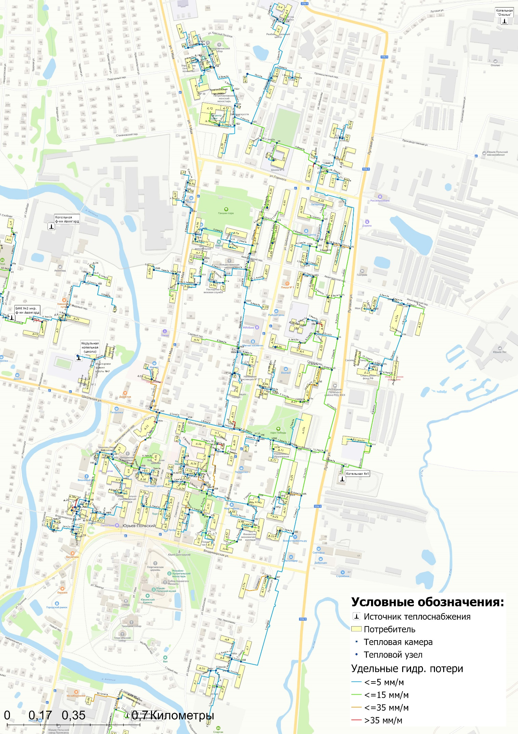
Рисунок 1.6.2.1 – Гидравлические расчеты участков тепловой сети Котельной №1

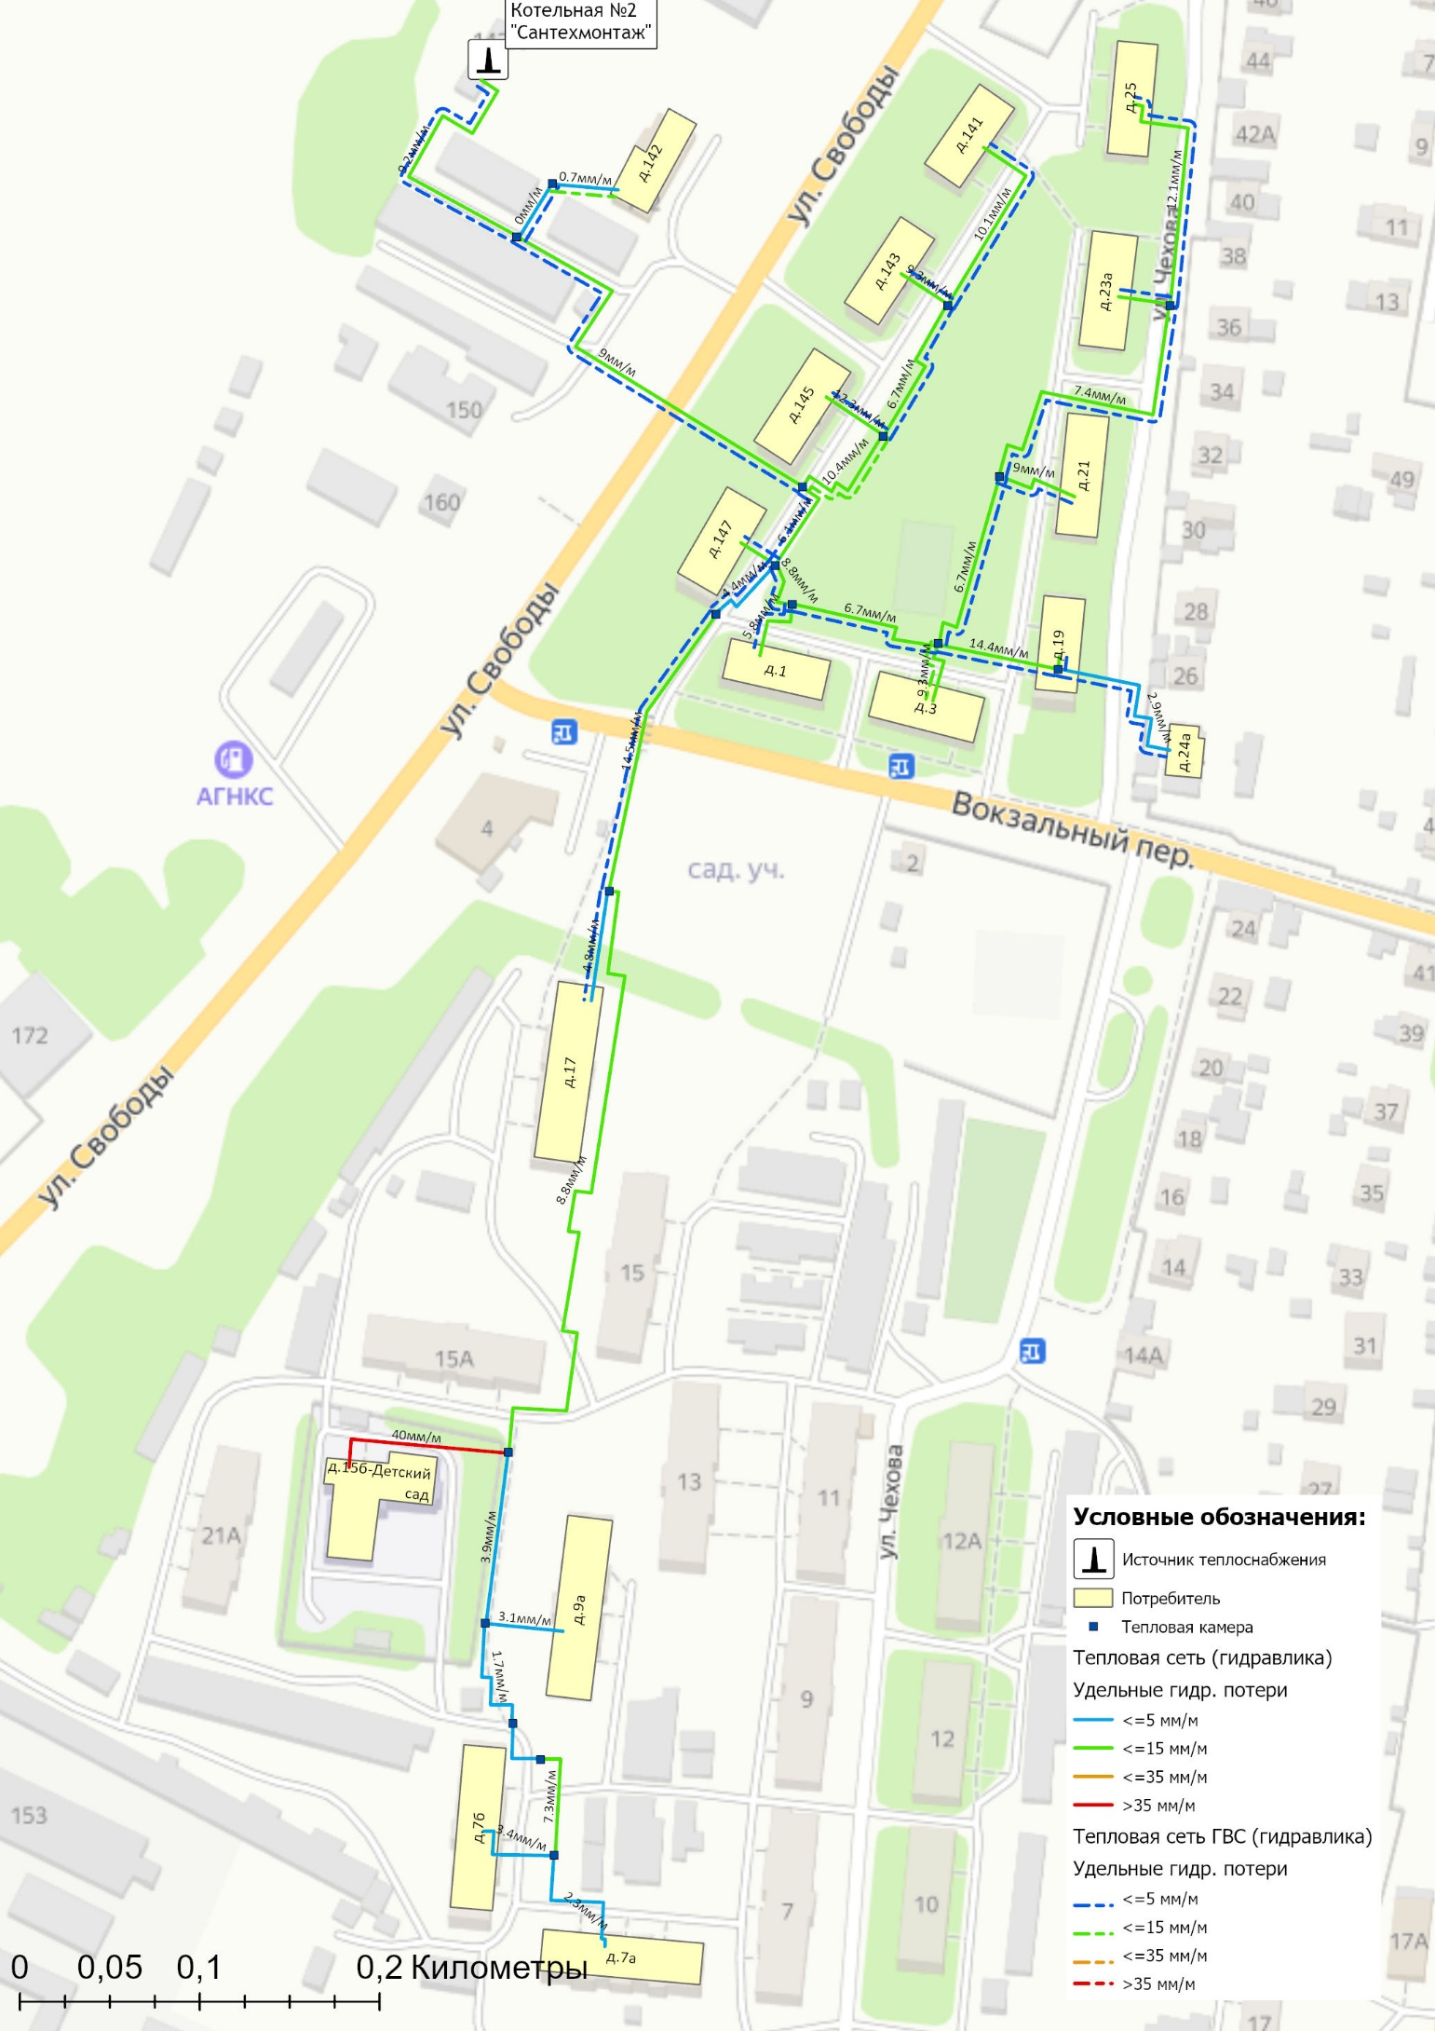
Рисунок 1.6.2.2 – Гидравлические расчеты участков сети отопления и ГВС Котельной №2
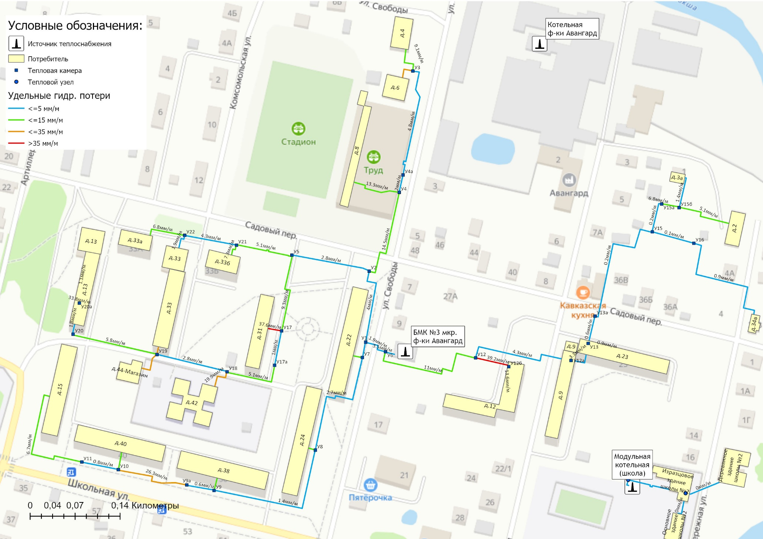
Рисунок 1.6.2.3 – Гидравлические расчеты участков тепловой сети Котельной №3
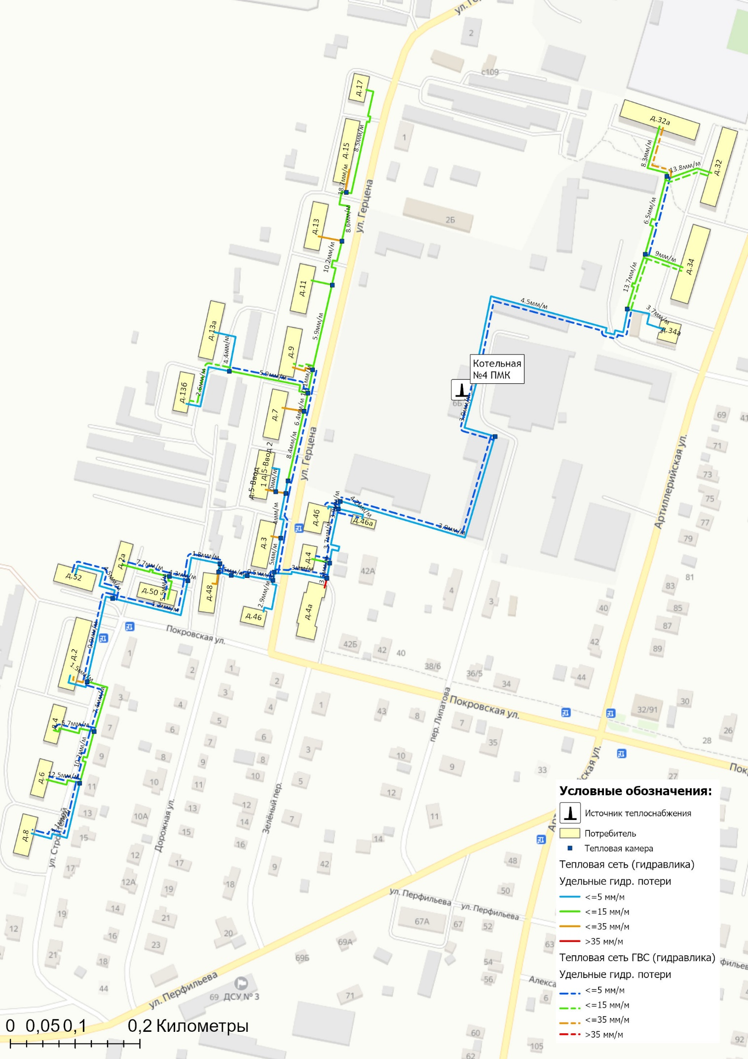
Рисунок 1.6.2.4 – Гидравлические расчеты участков сети отопления и ГВС Котельной №4

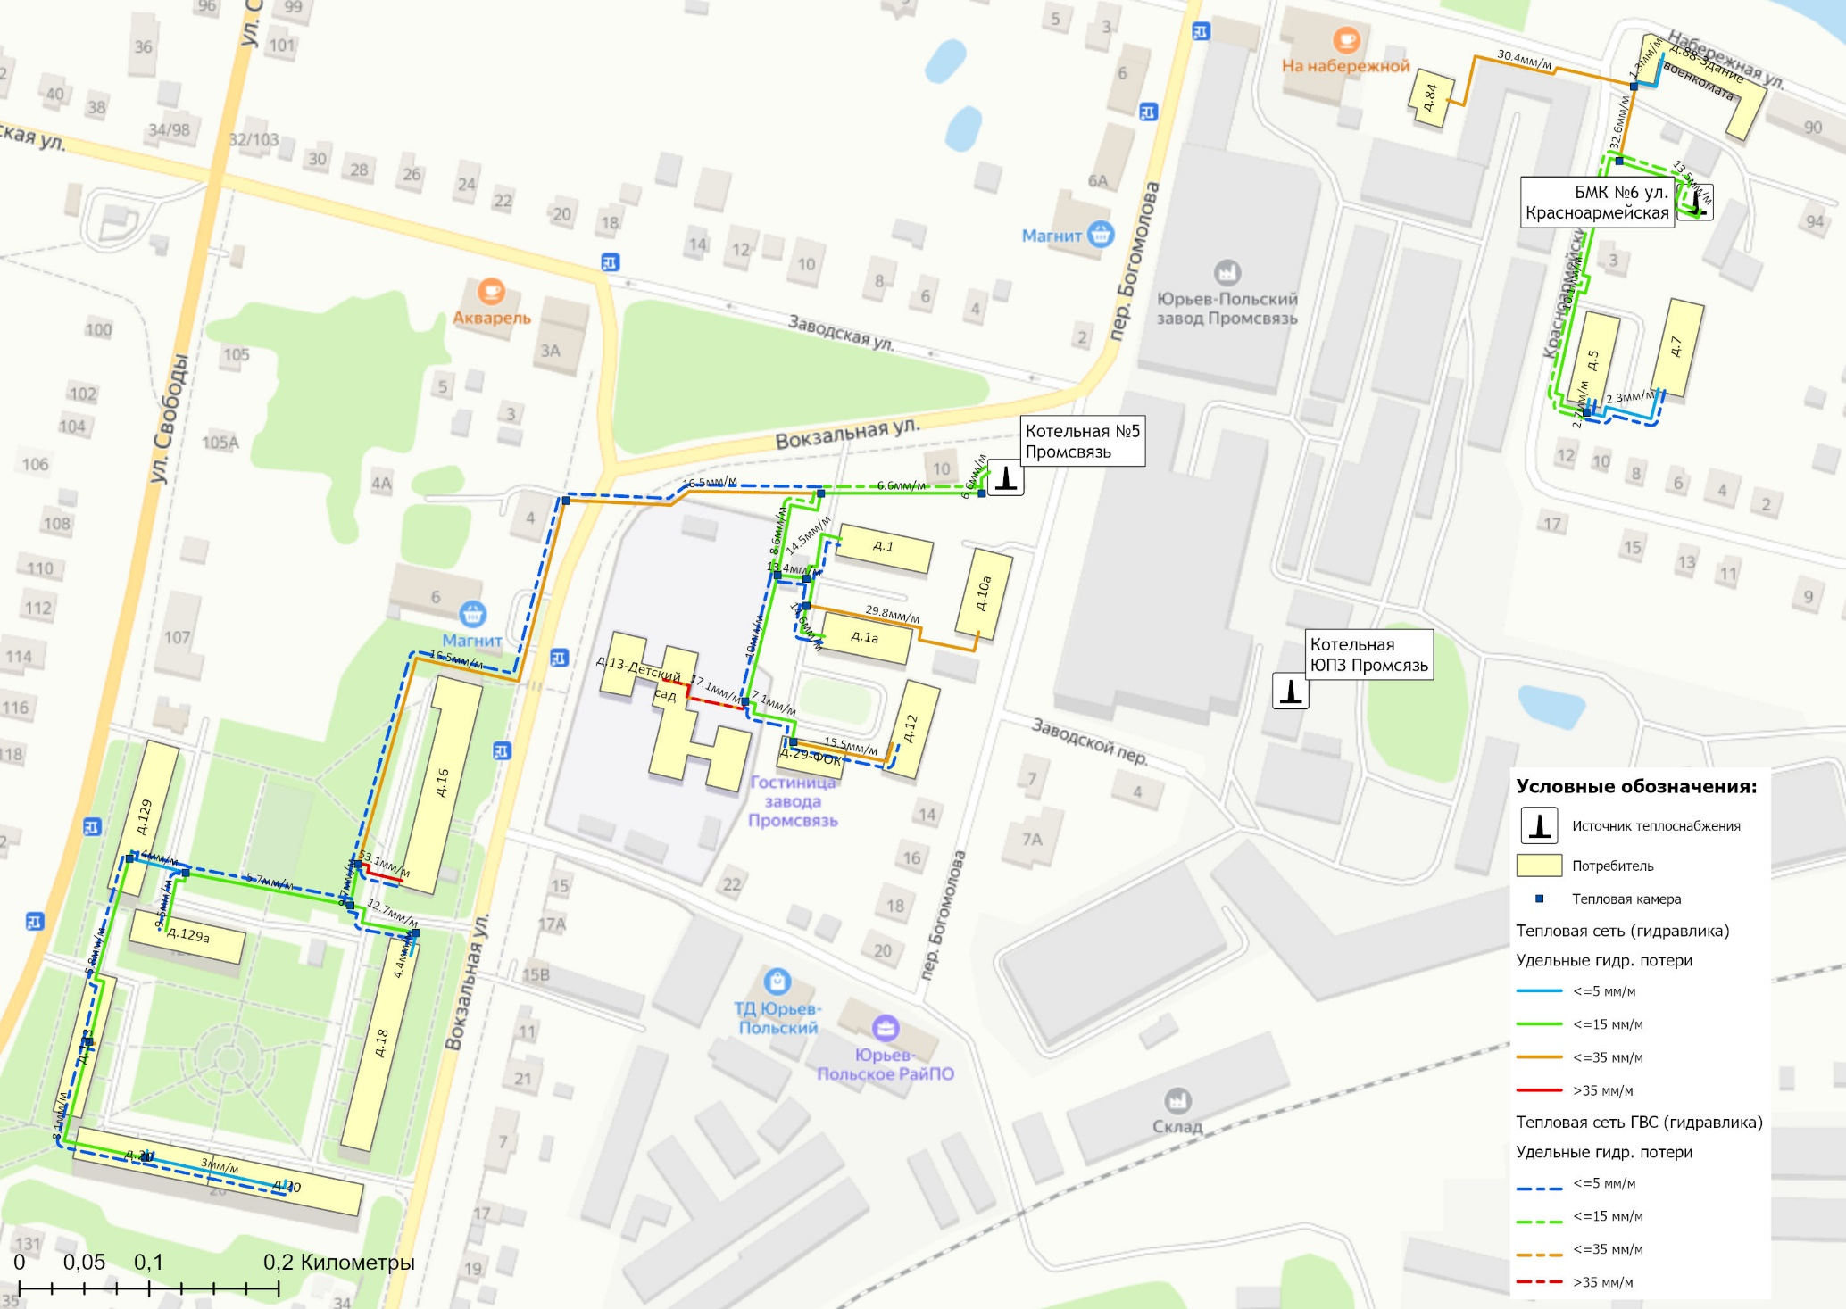
Рисунок 1.6.2.5 – Гидравлические расчеты участков сети отопления и ГВС котельной №5 и котельной №6

1.6.3 Причины возникновения дефицитов тепловой мощности и последствия влияния дефицитов на качество теплоснабжения
Дефицит тепловой мощности в системах теплоснабжения муниципального образования город Юрьев-Польский отсутствует.

1.6.4 Описание резервов тепловой мощности нетто источников тепловой энергии и возможностей расширения технологических зон действия источников тепловой энергии с резервами тепловой мощности нетто в зоны действия с дефицитом тепловой мощности
Возникновение резервов тепловой мощности нетто связано в первую очередь с падением спроса на теплоту и переходом на индивидуальные источники теплоснабжения.
Возможность расширения технологических зон действия от источников тепловой энергии приведена ниже в таблице 1.6.4.
Таблица 1.6.4 - Сведения по возможности расширения технологических зон действия источников тепловой энергии
Наименование источника тепловой энергии | Резервная тепловая мощность источника, Гкал/ч | Расширение зоны теплоснабжения
Муниципальное образование город Юрьев-Польский
Котельная №1 | 6,347 | Присутствует возможность расширения технологической зоны действия источника
Котельная №2 | 0,408 | Расширение технологическое зоны действия источника не предусматривается
БМК №3 (Фабричного м-на) | 1,940 | Присутствует возможность расширения технологической зоны действия источника
Котельная №4 | 0,906 | Расширение технологическое зоны действия источника не предусматривается
БМК № 5 (Заводского м-на) | 0,434 | Расширение технологическое зоны действия источника не предусматривается
БМК №6 (пер. Красноармейский) | 0,003 | Расширение технологическое зоны действия источника не предусматривается

1.7 Балансы теплоносителя

1.7.1 Описание балансов производительности водоподготовительных установок теплоносителя для тепловых сетей и максимального потребления теплоносителя в теплоиспользующих установках потребителей в перспективных зонах действия систем теплоснабжения и источников тепловой энергии, в том числе работающих на единую тепловую сеть
В качестве исходной воды для приготовления химически очищенной воды для подпитки тепловых сетей муниципального образования город Юрьев-Польский Владимирской области используется вода из местных систем водоснабжения.
Фактический баланс производительности водоподготовительных установок и подпитки тепловой сети в зонах действия источников теплоснабжения муниципального образования город Юрьев-Польский приведен в таблице 1.7.1.1.
Таблица 1.7.1.1 - Балансы производительности водоподготовительных установок
Наименование параметра | 2020 г. (факт) | 2021 г. (факт) | 2022 г. (факт)
Муниципальное образование город Юрьев-Польский
Производительность ВПУ, т/ч | 14,73 - 57,3 | 14,73 - 57,3 | 14,73 - 57,3
Расход воды на собственные нужды источника, т/ч | - | 0,614 | 0,614
Расчетный часовой расход для подпитки системы теплоснабжения, т/ч | 2,132 | 2,008 | 2,008
Отпуск теплоносителя из тепловых сетей на цели ГВС, т/ч | 3,880 | 3,190 | 3,510
Объем аварийной подпитки, т/ч | 15,014 | 15,014 | 15,014
Резерв (+)/дефицит (-) ВПУ, т/ч | 42,3 | 42,3 | 42,3
Доля резерва, % | 74 | 74 | 74
Котельная №1
Производительность ВПУ, т/ч | 3,8 - 38 | 3,8 - 38 | 3,8 - 38
Расход воды на собственные нужды источника, т/ч | - | 0,540 | 0,540
Расчетный часовой расход для подпитки системы теплоснабжения, т/ч | 1,940 | 1,394 | 1,394
Отпуск теплоносителя из тепловых сетей на цели ГВС, т/ч | - | - | -
Объем аварийной подпитки, т/ч | 11,153 | 11,153 | 11,153
Резерв (+)/дефицит (-) ВПУ, т/ч | 26,8 | 26,8 | 26,8
Доля резерва, % | 71 | 71 | 71
Котельная №2
Производительность ВПУ, т/ч | 3,3 - 5 | 3,3 - 5 | 3,3 - 5
Расход воды на собственные нужды источника, т/ч | - | 0,007 | 0,007
Расчетный часовой расход для подпитки системы теплоснабжения, т/ч | 0,025 | 0,070 | 0,070
Отпуск теплоносителя из тепловых сетей на цели ГВС, т/ч | 0,550 | 0,410 | 0,400
Объем аварийной подпитки, т/ч | 0,471 | 0,471 | 0,471
Резерв (+)/дефицит (-) ВПУ, т/ч | 4,5 | 4,5 | 4,5
Доля резерва, % | 91 | 91 | 91
БМК №3 (Фабричного м-на)
Производительность ВПУ, т/ч | 4,1 - 6,5 | 4,1 - 6,5 | 4,1 - 6,5
Расход воды на собственные нужды источника, т/ч | - | 0,021 | 0,021
Расчетный часовой расход для подпитки системы теплоснабжения, т/ч | 0,058 | 0,162 | 0,162
Отпуск теплоносителя из тепловых сетей на цели ГВС, т/ч | - | - | -
Объем аварийной подпитки, т/ч | 1,297 | 1,297 | 1,297
Резерв (+)/дефицит (-) ВПУ, т/ч | 5,2 | 5,2 | 5,2
Доля резерва, % | 80 | 80 | 80
Котельная №4
Производительность ВПУ, т/ч | 2,5 - 4 | 2,5 - 4 | 2,5 - 4
Расход воды на собственные нужды источника, т/ч | - | 0,020 | 0,020
Расчетный часовой расход для подпитки системы теплоснабжения, т/ч | 0,058 | 0,183 | 0,183
Отпуск теплоносителя из тепловых сетей на цели ГВС, т/ч | 1,120 | 0,950 | 1,010
Объем аварийной подпитки, т/ч | 1,260 | 1,260 | 1,260
Резерв (+)/дефицит (-) ВПУ, т/ч | 2,7 | 2,7 | 2,7
Доля резерва, % | 69 | 69 | 69
БМК № 5 (Заводского м-на)
Производительность ВПУ, т/ч | 0,43 - 3 | 0,43 - 3 | 0,43 - 3
Расход воды на собственные нужды источника, т/ч | - | 0,023 | 0,023
Расчетный часовой расход для подпитки системы теплоснабжения, т/ч | 0,043 | 0,189 | 0,189
Отпуск теплоносителя из тепловых сетей на цели ГВС, т/ч | 2,110 | 1,750 | 2,020
Объем аварийной подпитки, т/ч | 0,773 | 0,773 | 0,773
Резерв (+)/дефицит (-) ВПУ, т/ч | 2,2 | 2,2 | 2,2
Доля резерва, % | 74 | 74 | 74
БМК №6 пер. Красноармейский
Производительность ВПУ, т/ч | 0,6 - 0,8 | 0,6 - 0,8 | 0,6 - 0,8
Расход воды на собственные нужды источника, т/ч | - | 0,002 | 0,002
Расчетный часовой расход для подпитки системы теплоснабжения, т/ч | 0,008 | 0,011 | 0,011
Отпуск теплоносителя из тепловых сетей на цели ГВС, т/ч | 0,100 | 0,080 | 0,080
Объем аварийной подпитки, т/ч | 0,060 | 0,060 | 0,060
Резерв (+)/дефицит (-) ВПУ, т/ч | 0,7 | 0,7 | 0,7
Доля резерва, % | 92 | 92 | 92

Информация об оборудовании систем химводоподготовки котельных ООО «Т Плюс ВКС» приведена в таблице 1.7.1.2. Годовой объем потребления воды на подпитку котельных и тепловых сетей по итогам 2022г. составляет 13,07 тыс. куб.м.
Таблица 1.7.1.2 – Информация о системах химводоподготовки котельных
Наименование источника тепловой энергии | Тип ХВО | Деаэрация
Муниципальное образование город Юрьев-Польский
Котельная №1 | Na-катионирование | термическая
Котельная №2 | АКВАФЛОУ | отсутствует
БМК №3 (Фабричного м-на) | АКВАФЛОУ | вакуумная
Котельная №4 | Na-катионирование | отсутствует
БМК № 5 (Заводского м-на) | АКВАФЛОУ | отсутствует
БМК №6 (пер. Красноармейский) | АКВАФЛОУ | отсутствует

1.7.2 Структура балансов производительности водоподготовительных установок теплоносителя для тепловых сетей и максимального потребления теплоносителя в аварийных режимах систем теплоснабжения
При возникновении аварийной ситуации в системе теплоснабжения возможно организовать обеспечение подпитки тепловой сети путем использования связи между трубопроводами или за счет использования существующих баков аккумуляторов. В соответствии со СП 124.13330.2012 «Тепловые сети» (п.6.22) должна предусматриваться аварийная подпитка в количестве 2% от объема воды в тепловых сетях и присоединенных к ним систем теплопотребления.
Расход теплоносителя, необходимый для подпитки тепловой сети и производительности водоподготовительных установок в аварийном режиме, приведен в таблице 1.7.1.1.
В таблице 1.7.2 представлена информация об объемах воды, расходуемых теплоснабжающими организациями на подпитку тепловых сетей и отпуск горячего водоснабжения потребителям.

Таблица 1.7.2 – Объем потребления воды системами теплоснабжения
Наименование параметра | 2020 г. (факт) | 2021 г. (факт) | 2022 г. (факт)
Муниципальное образование город Юрьев-Польский
Потребление воды на источнике, тыс.м3 в т.ч: | 17,908 | 19,082 | 13,068
- нормативный расход воды на производство и передачу тепловой энергии | 17,908 | 19,082 | 13,068
- сверхнормативный расход воды на производство и передачу тепловой энергии | - | - | -
Отпуск теплоносителя из тепловых сетей на цели ГВС, тыс.м³ | 32,480 | 26,780 | 29,568
Отпуск тепловой энергии (ГВС), Гкал | 1 916 | 1 711 | 1 890
Котельная №1
Потребление воды на источнике, тыс.м3 в т.ч: | 16,300 | 17,937 | 12,076
- нормативный расход воды на производство и передачу тепловой энергии | 16,300 | 17,937 | 12,076
- сверхнормативный расход воды на производство и передачу тепловой энергии | - | - | -
Отпуск теплоносителя из тепловых сетей на цели ГВС, тыс.м³ | - | - | -
Отпуск тепловой энергии (ГВС), Гкал | - | - | -
Котельная №2
Потребление воды на источнике, тыс.м3 в т.ч: | 0,208 | 0,179 | 0,101
- нормативный расход воды на производство и передачу тепловой энергии | 0,208 | 0,179 | 0,101
- сверхнормативный расход воды на производство и передачу тепловой энергии | - | - | -
Отпуск теплоносителя из тепловых сетей на цели ГВС, тыс.м³ | 4,580 | 3,420 | 3,399
Отпуск тепловой энергии (ГВС), Гкал | 270 | 219 | 217
БМК №3 (Фабричного м-на)
Потребление воды на источнике, тыс.м3 в т.ч: | 0,483 | 0,364 | 0,339
- нормативный расход воды на производство и передачу тепловой энергии | 0,483 | 0,364 | 0,339
- сверхнормативный расход воды на производство и передачу тепловой энергии | - | - | -
Отпуск теплоносителя из тепловых сетей на цели ГВС, тыс.м³ | - | - | -
Отпуск тепловой энергии (ГВС), Гкал | - | - | -
Котельная №4
Потребление воды на источнике, тыс.м3 в т.ч: | 0,489 | 0,201 | 0,254
- нормативный расход воды на производство и передачу тепловой энергии | 0,489 | 0,201 | 0,254
- сверхнормативный расход воды на производство и передачу тепловой энергии | - | - | -
Отпуск теплоносителя из тепловых сетей на цели ГВС, тыс.м³ | 9,370 | 8,000 | 8,503
Отпуск тепловой энергии (ГВС), Гкал | 553 | 511 | 544
БМК № 5 (Заводского м-на)
Потребление воды на источнике, тыс.м3 в т.ч: | 0,358 | 0,342 | 0,270
- нормативный расход воды на производство и передачу тепловой энергии | 0,358 | 0,342 | 0,270
- сверхнормативный расход воды на производство и передачу тепловой энергии | - | - | -
Отпуск теплоносителя из тепловых сетей на цели ГВС, тыс.м³ | 17,730 | 14,660 | 16,985
Отпуск тепловой энергии (ГВС), Гкал | 1 046 | 937 | 1 085
БМК №6 пер. Красноармейский
Потребление воды на источнике, тыс.м3 в т.ч: | 0,070 | 0,059 | 0,028
- нормативный расход воды на производство и передачу тепловой энергии | 0,070 | 0,059 | 0,028
- сверхнормативный расход воды на производство и передачу тепловой энергии | - | - | -
Отпуск теплоносителя из тепловых сетей на цели ГВС, тыс.м³ | 0,800 | 0,700 | 0,681
Отпуск тепловой энергии (ГВС), Гкал | 47 | 45 | 43

1.8 Топливные балансы источников тепловой энергии и система обеспечения топливом

1.8.1 Описание видов и количества используемого основного топлива для каждого источника тепловой энергии
Объем потребления топлива котельными муниципального образования город Юрьев-Польский Владимирской области представлен в таблице 1.8.1. На котельных муниципального образования город Юрьев-Польский используется природный газ.
Таблица 1.8.1 – Объем потребления топлива котельными Муниципальное образование город Юрьев-Польский
Наименование параметра | 2020 г. (факт) | 2021 г. (факт) | 2022 г. (факт)
Муниципальное образование город Юрьев-Польский
Вид топлива | газ | газ | газ
Выработка тепловой энергии, Гкал | 72 081 | 82 571 | 77 347
Удельный расход условного топлива на выработку, кг у.т./Гкал | 155,88 | 156,87 | 156,69
Расход условного топлива на выработку, т у.т. | 11 236 | 12 953 | 12 119
Расход натурального топлива на выработку тепла, тыс.м3 | 9 589 | 11 111 | 10 342
Котельная №1
Вид топлива | газ | газ | газ
Выработка тепловой энергии, Гкал | 48 441 | 55 478 | 52 380
Удельный расход условного топлива на выработку, кг у.т./Гкал | 156,42 | 157,36 | 156,84
Расход условного топлива на выработку, т у.т. | 7 577 | 8 730 | 8 215
Расход натурального топлива на выработку тепла, тыс.м3 | 6 467 | 7 489 | 7 011
Котельная №2
Вид топлива | газ | газ | газ
Выработка тепловой энергии, Гкал | 2 680 | 3 028 | 2 758
Удельный расход условного топлива на выработку, кг у.т./Гкал | 154,64 | 154,87 | 156,33
Расход условного топлива на выработку, т у.т. | 414 | 469 | 431
Расход натурального топлива на выработку тепла, тыс.м3 | 354 | 402 | 368
БМК №3 (Фабричного м-на)
Вид топлива | газ | газ | газ
Выработка тепловой энергии, Гкал | 9 679 | 11 218 | 10 283
Удельный расход условного топлива на выработку, кг у.т./Гкал | 154,99 | 155,89 | 156,95
Расход условного топлива на выработку, т у.т. | 1 500 | 1 749 | 1 614
Расход натурального топлива на выработку тепла, тыс.м3 | 1 280 | 1 500 | 1 377
Котельная №4
Вид топлива | газ | газ | газ
Выработка тепловой энергии, Гкал | 5 252 | 6 001 | 5 486
Удельный расход условного топлива на выработку, кг у.т./Гкал | 154,92 | 156,45 | 156,19
Расход условного топлива на выработку, т у.т. | 814 | 939 | 857
Расход натурального топлива на выработку тепла, тыс.м3 | 694 | 805 | 731
БМК № 5 (Заводского м-на)
Вид топлива | газ | газ | газ
Выработка тепловой энергии, Гкал | 5 475 | 6 202 | 5 840
Удельный расход условного топлива на выработку, кг у.т./Гкал | 154,45 | 155,88 | 155,26
Расход условного топлива на выработку, т у.т. | 846 | 967 | 907
Расход натурального топлива на выработку тепла, тыс.м3 | 722 | 829 | 774
БМК №6 пер. Красноармейский
Вид топлива | газ | газ | газ
Выработка тепловой энергии, Гкал | 553 | 644 | 599
Удельный расход условного топлива на выработку, кг у.т./Гкал | 153,17 | 154,89 | 158,97
Расход условного топлива на выработку, т у.т. | 85 | 100 | 95
Расход натурального топлива на выработку тепла, тыс.м3 | 72 | 86 | 81

1.8.2 Описание видов резервного и аварийного топлива и возможности их обеспечения в соответствии с нормативными требованиями
В соответствии с распоряжением администрации Владимирской области от 07.10.2022 № 1026-р «Об утверждении графика перевода потребителей Владимирской области на резервные виды топлива при похолоданиях в I квартале 2023 года» переводу на резервные виды топлива на территории муниципального образования подлежат следующие источники теплоснабжения:
- Котельная № 1 "Центральная" ООО "Т Плюс ВКС" (п.40 распоряжения);
- Котельная ул. Набережная, 80 ОАО "Юрьев-Польский Завод "Промсвязь" (п.41 распоряжения);
- Котельная молочного завода АО "ХОЛДИНГОВАЯ КОМПАНИЯ "ОПОЛЬЕ" (п.42 распоряжения);
- Котельная ул. Революции, 2 ООО "Юрьев-Польская ткацко-отделочная фабрика Авангард" (п.43 распоряжения);
В таблице 1.8.2 представлена информация по резервному топливному хозяйству источников теплоснабжения.
Таблица 1.8.2 – Объем потребления топлива котельными муниципального образования город Юрьев-Польский
Наименование источника | Вид резервного топлива | Емкость РТХ, тн. | Нормативные запасы, тн. | Агрегаты переводимы на резервное топливо | Продолжительность работы на резервном топливе, суток
Котельная № 1 "Центральная" ООО "Т Плюс ВКС" | мазут | 400 | 140 | 2 x КВГМ 10 | 5
Котельная ул. Набережная, 80 ОАО "Юрьев-Польский Завод "Промсвязь" | дизельное топливо | 50 | 50 | 2 x VITOPLEX200,  VITOPLEX100LS | 5
Котельная молочного завода АО "ХОЛДИНГОВАЯ КОМПАНИЯ "ОПОЛЬЕ" | мазут | 357 | 57,3 | 2 x ДКВР 6,5 | 5
Котельная ул. Революции, 2 ООО "Юрьев-Польская ткацко-отделочная фабрика Авангард" | мазут | отсутствует | ― | ― | ―

1.9 Надежность теплоснабжения муниципального образования.

1.9.1 Описание показателей, определяющих уровень надежности и качества при производстве и передаче тепловой энергии
Ниже приведены описания показателей, характеризующие надежность.
Безотказность - свойство объекта непрерывно сохранять работоспособность в течение некоторого времени или некоторой наработки.
Долговечность - свойство объекта сохранять работоспособность до наступления предельного состояния при установленной системе технического обслуживания и ремонта.
Ремонтопригодность - свойство объекта, заключающееся в приспособлении к предупреждению и обнаружению причин возникновения его отказов, повреждений и устранению их последствий путем проведения технического обслуживания и ремонтов.
Сохраняемость - свойство объекта непрерывно сохранять исправное или только работоспособное состояние в течение и после хранения.
Устойчивоспособность - свойство объекта непрерывно сохранять устойчивость в течение некоторого времени.
Режимная управляемость - свойство объекта поддерживать нормальный режим посредством управления.
Живучесть - свойство объекта противостоять возмущениям, не допуская их каскадного развития с массовым нарушением питания потребителей.
Безопасность - свойство объекта не допускать ситуации, опасные для людей и окружающей среды.
Степень снижения надежности выражается в частоте возникновения отказов и величине снижения уровня работоспособности или уровня функционирования системы теплоснабжения. Полностью работоспособное состояние — это состояние системы, при котором выполняются все заданные функции в полном объеме. Под отказом понимается событие, заключающееся в переходе системы теплоснабжения с одного уровня работоспособности на другой, белее низкий в результате выхода из строя одного или нескольких элементов системы. Событие, заключающееся в переходе системы теплоснабжения с одного уровня работоспособности на другой, отражающийся на теплоснабжении потребителей, является аварией. Таким образом, авария также является отказом, но с более тяжелыми последствиями.
Наиболее слабым звеном системы теплоснабжения являются тепловые сети. Основная причина этого - наружная коррозия подземных теплопроводов, в первую очередь подающих линий водяных тепловых сетей, на которые приходится 80 % всех повреждений.
В муниципальном образовании город Юрьев-Польский централизованное теплоснабжение потребителей тепловой энергии осуществляют локальные источники, схемы тепловых сетей радиально-тупиковые. Резервирование, а также кольцевание сетей отсутствует.
В таблице 1.9.1.1 приведены данные по надежности систем теплоснабжения.
В таблице 1.9.1.2 приведены данные по готовности теплоснабжающей организации ООО «Т Плюс ВКС».
Расчет показателей надежности систем теплоснабжения приведен в главе 11 Обосновывающих материалов Схемы теплоснабжения.

Таблица 1.9.1.1 – Показатели надежности систем теплоснабжения муниципального образования
Источник теплоснабжения (наименование котельной, ТЭЦ) | Показатель надежности электроснабжения источника тепловой энергии |  | Показатель надежности водоснабжения источника тепловой энергии | Показатель надежности топливоснабжения источника тепловой энергии |  |  | Показатель соответствия тепловой мощности источников тепловой энергии и пропускной способности тепловых сетей расчетным тепловым нагрузкам потребителей |  |  |  | Показатель технического состояния тепловых сетей |  | Показатель интенсивности отказов тепловых сетей | Показатель бесперебойного теплоснабжения
 | Количество вводов, шт. | Резервный источник питания, марка (кВт) | Резервный источник водоснабжения, есть/нет;  указать какой | Основное топливо | Резервное топливо |  | Установленная тепловая мощность источника тепловой энергии, Гкал/ч | Расчетная тепловая нагрузки потребителей, Гкал/ч | в т.ч. подлежащих резервированию потребителей (потребители I-ой категории), Гкал/ч | Процент износа основного энергетического оборудования, % | Протяженность тепловых сетей, находящихся в эксплуатации (в двухтрубном исчислении), км | Протяженность ветхих, подлежащих замене тепловых сетей, находящихся в эксплуатации (в двухтрубном исчислении), км | Количество отказов в тепловых сетях за 2021 г. приведших к вынужденному отключению участков тепловой сети с ограничением отпуска тепловой энергии потребителям nотк, шт. | Количество зданий, снабжающихся теплом от системы теплоснабжения, шт. | Количество зданий, по которым поступили жалобы на работу системы теплоснабжения в 2021 году, шт.
 |  |  |  | вид топлива | вид топлива | нормативный запас топлива,  т у.т.
1 | 2 | 3 | 4 | 5 | 6 | 7 | 8 | 9 | 10 | 11 | 12 | 13 | 14 | 15 | 16
Котельная № 1 "Центральная" ул.Луговая 6 | 2 | - | Бак запаса воды 30м3 | газ | мазут | 177,75 | 31,34 | 19,817 | 1,544 | 49 | 18,581 | 0,380 | 0 | 186 | 0
Котельная №2,ул.Свободы 142а | 2 | - | Бак запаса воды 3м3 | газ | - | - | 2,06 | 1,123 | - | 39 | 2,744 | 0,000 | 0 | 17 | 0
Котельная №4,ул.Герцена 6б | 2 | - | Бак запаса воды 2 шт по 2 м3 | газ | - | - | 3,78 | 2,133 | - | 55 | 5,106 | 0,150 | 0 | 27 | 0
БМК Фабричного м-на, ул.Свободы 11 | 2 | - | Бак запаса воды 2,5 м3 | газ | - | - | 6,88 | 4,224 | - | 43 | 2,243 | 0,070 | 0 | 22 | 0
БМК Заводского м-на ул.Богомолова 10Б | 2 | - | Бак запаса воды 2,5 м3 | газ | - | - | 3,44 | 2,383 | - | 47 | 3,202 | 0,070 | 0 | 12 | 0
БМК №6 (пер. Красноармейский) | 2 | - | нет | газ | - | - | 0,34 | 0,24 | - | 27 | 0,759 | 0,000 | 0 | 4 | 0

Таблица 1.9.1.2 – Данные по готовности теплоснабжающих организаций к проведению аварийно-восстановительных работ в системах теплоснабжения
Наименование теплоснабжающей организации | Показатель укомплектованности ремонтным и оперативно-ремонтным персоналом |  | Показатель оснащенности машинами, специальными механизмами и оборудованием |  | Показатель наличия основных материально-технических ресурсов (запас) по основной номенклатуре ресурсов (трубы, компенсаторы, арматура, сварочные материалы и т.п.) |  | Показатель укомплектованности передвижными автономными источниками электропитания (АИЭ) для ведения аварийно-восстановительных работ
 | Фактическая численность персонала, шт. | Численность в соответствии с нормами, шт. | Фактическое наличие, шт. | Нормативное количество, шт. | Фактическое наличие, шт. | Нормативное количество, шт. | Фактическое наличие источников (в единицах мощности), кВт | Потребность в источниках (в единицах мощности), кВт
ООО «Т Плюс ВКС» | 32 | 33 | 11 | 11 | 100% |  | 65 | 65

1.9.2 Частота отключений потребителей
Информация о фактической частоте отключений потребителей приведена в таблице 1.9.2.
Таблица 1.9.2 – Фактические показатели интенсивности отключения потребителей
Система централизованного теплоснабжения | Фактическая интенсивность отказов, 1/м |  |  | Расчетная интенсивность отказов, 1/м
 | 2020 г. | 2021 г. | 2022 г. | минимальная | максимальная
Котельная №1 | 0,0 | 0,0 | 0,0 | 0,000005700 | 0,002502000
Котельная №2 | 0,0 | 0,0 | 0,0 | 0,000007840 | 0,000007840
БМК №3 (Фабричного м-на) | 0,0 | 0,0 | 0,0 | 0,000005700 | 0,000059900
Котельная №4 | 0,0 | 0,0 | 0,0 | 0,000007840 | 0,000059900
БМК №5 (Заводского м-на) | 0,0 | 0,0 | 0,0 | 0,000008470 | 0,000008470
БМК №6 (пер. Красноармейский) | 0,0 | 0,0 | 0,0 | 0,000007840 | 0,000059900

1.9.3 Поток (частота) и время восстановления теплоснабжения потребителей после отключений
Информация о фактической частоте отключений потребителей приведена в таблице 1.9.3.
Таблица 1.9.3 – Фактические показатели интенсивности отключения потребителей
Система централизованного теплоснабжения | Фактический поток отказов, 1/(м*ч) |  |  | Расчетный поток отказов, 1/(м*ч)
 | 2020 г. | 2021 г. | 2022 г. | минимальная | максимальная
Котельная №1 | 0,0 | 0,0 | 0,0 | 0,000000004 | 0,000087600
Котельная №2 | 0,0 | 0,0 | 0,0 | 0,000000008 | 0,000001660
БМК №3 (Фабричного м-на) | 0,0 | 0,0 | 0,0 | 0,000000078 | 0,000007780
Котельная №4 | 0,0 | 0,0 | 0,0 | 0,000000039 | 0,000013200
БМК №5 (Заводского м-на) | 0,0 | 0,0 | 0,0 | 0,000000008 | 0,000002010
БМК №6 (пер. Красноармейский) | 0,0 | 0,0 | 0,0 | 0,000000353 | 0,000002100

1.9.4 Графические материалы (карты-схемы тепловых сетей и зон ненормативной надежности и безопасности теплоснабжения)
Карты-схемы тепловых сетей с указанием зон ненормативной надежности приведены на рисунках далее.

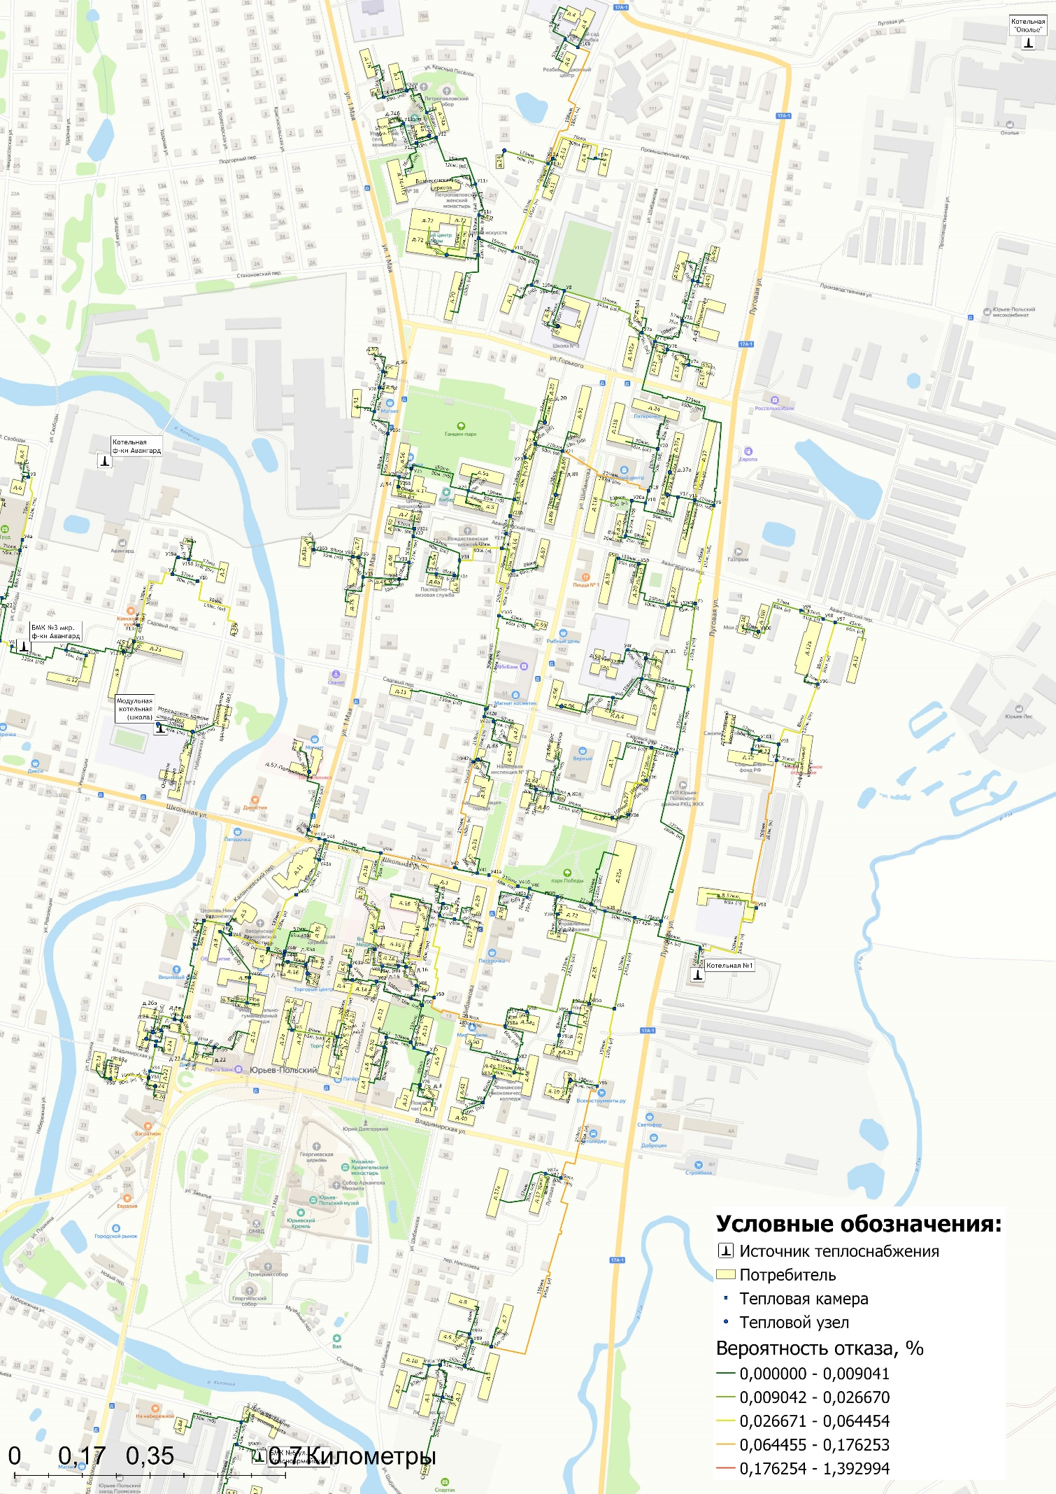
Рисунок 1.9.4.1 – Карта-схемы тепловых сетей и зон ненормативной надежности и безопасности теплоснабжения котельной №1
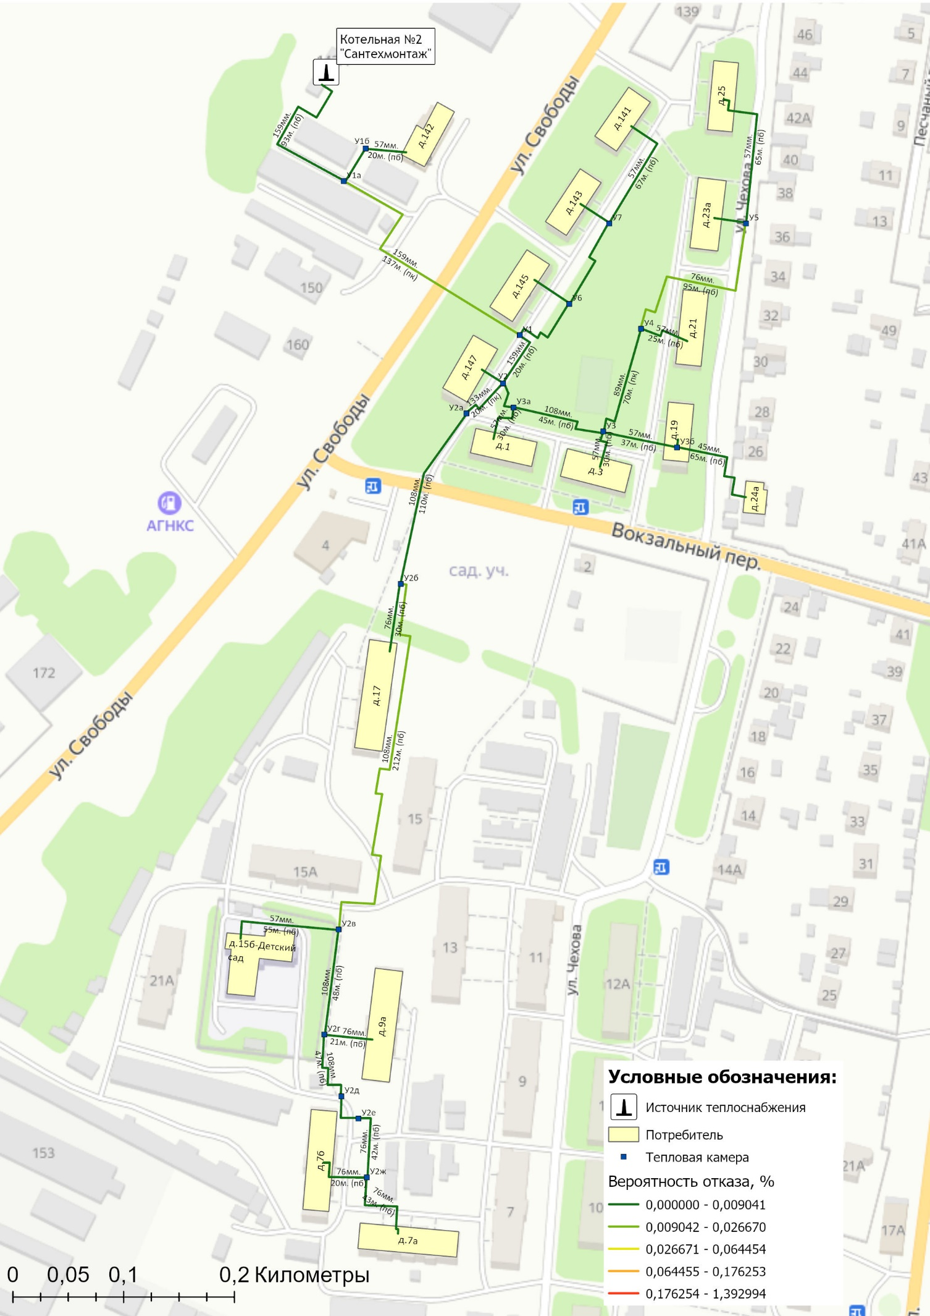
Рисунок 1.9.4.2 – Карта-схемы тепловых сетей и зон ненормативной надежности и безопасности теплоснабжения котельной №2
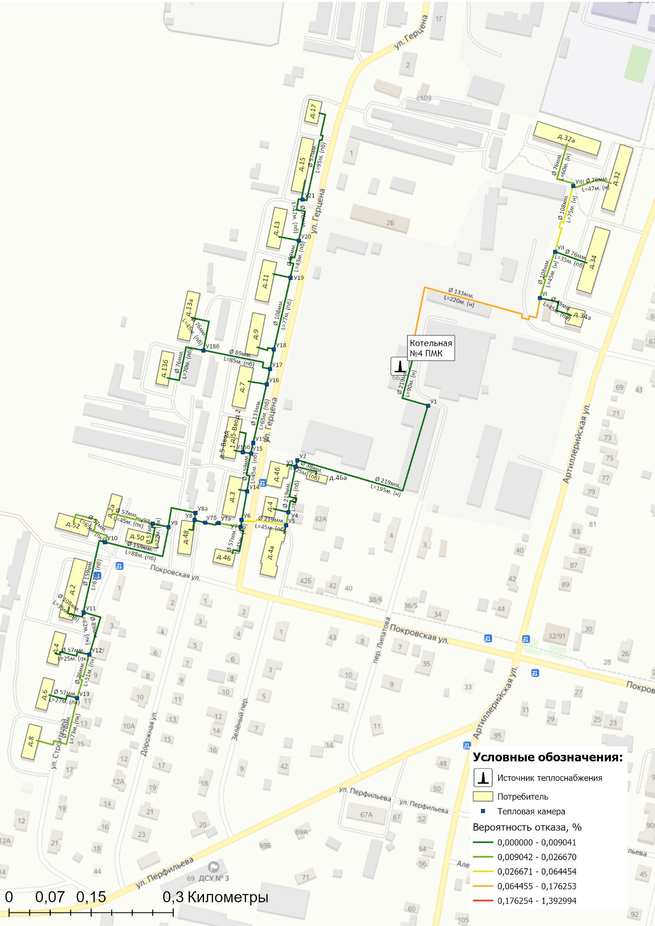
Рисунок 1.9.4.3 – Карта-схемы тепловых сетей и зон ненормативной надежности и безопасности теплоснабжения котельной №4
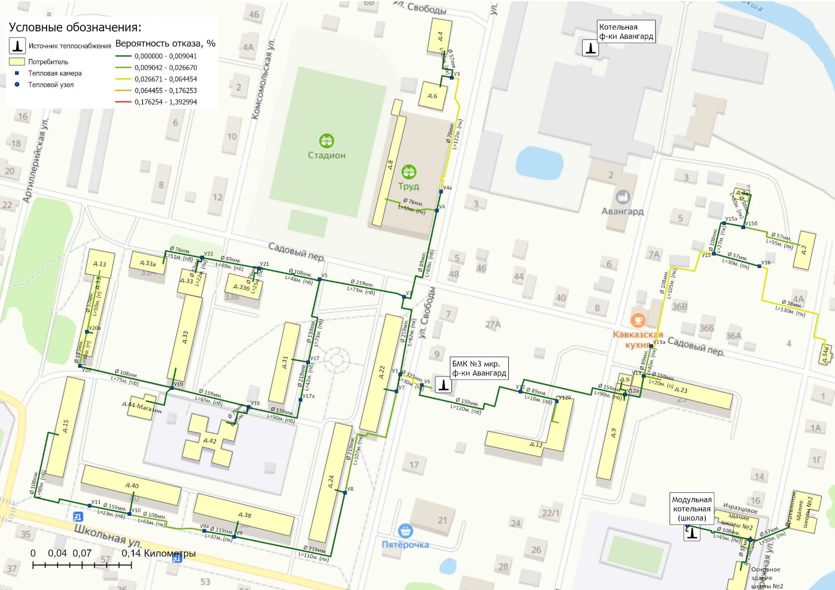
Рисунок 1.9.4.4 – Карта-схемы тепловых сетей и зон ненормативной надежности и безопасности теплоснабжения БМК №3 (Фабричного м-на)
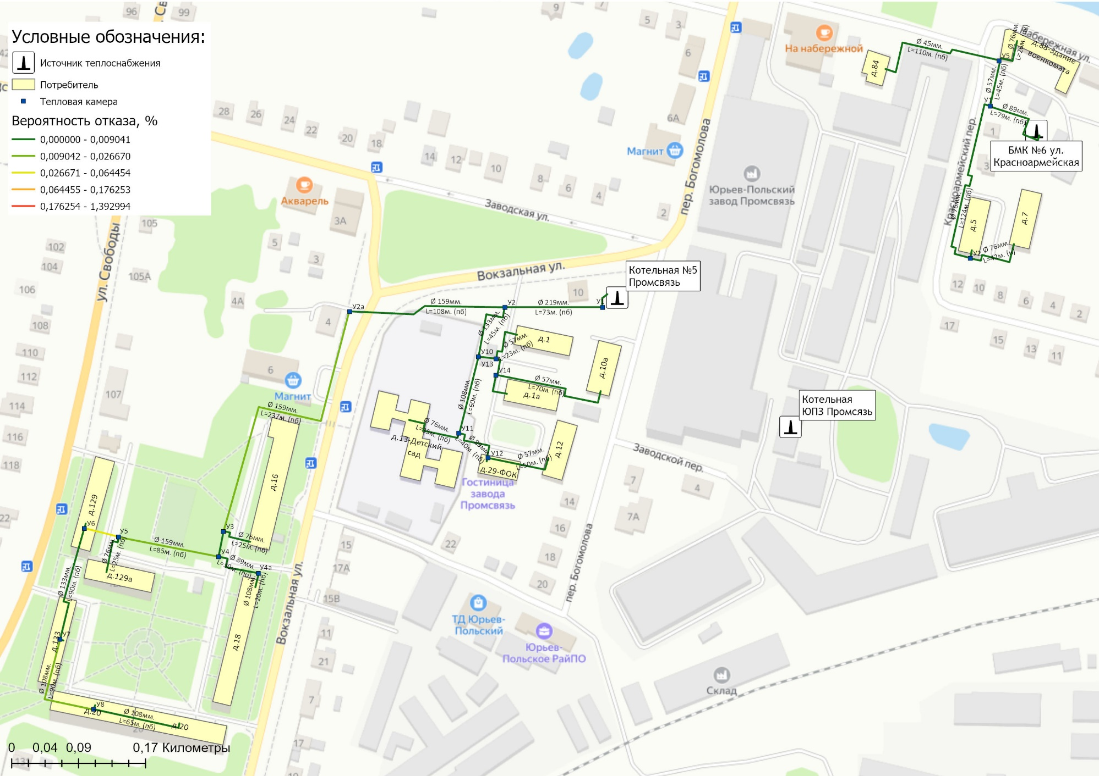
Рисунок 1.9.4.5 – Карта-схемы тепловых сетей и зон ненормативной надежности и безопасности теплоснабжения БМК №5 (Заводского м-на) и БМК №6 (пер. Красноармейский)

1.9.5 Результаты анализа аварийных ситуаций при теплоснабжении, расследование причин которых осуществляется федеральным органом исполнительной власти, уполномоченным на осуществление федерального государственного энергетического надзора, в соответствии с Правилами расследования причин аварийных ситуаций при теплоснабжении, утвержденными постановлением Правительства Российской Федерации от 17 октября 2015 г. N 1114 «О расследовании причин аварийных ситуаций при теплоснабжении и о признании утратившими силу отдельных положений Правил расследования причин аварий в электроэнергетике»
Аварийные ситуации при теплоснабжении, расследование причин которых осуществляется федеральным органом исполнительной власти, уполномоченным на осуществление федерального государственного энергетического надзора, в соответствии с Правилами расследования причин аварийных ситуаций при теплоснабжении, утвержденными постановлением Правительства Российской Федерации от 17 октября 2015 г. N 1114 «О расследовании причин аварийных ситуаций при теплоснабжении и о признании утратившими силу отдельных положений Правил расследования причин аварий в электроэнергетике», за последние 3 года на территории муниципального образования Город Юрьев-Польский не зафиксированы.

1.9.6 Результаты анализа времени восстановления теплоснабжения потребителей, отключенных в результате аварийных ситуаций при теплоснабжении
Среднее время восстановления теплоснабжения потребителей после возникновения инцидентов не превышает 15 ч., что соответствует требованиям п.6.10 СП.124.13330.2012 «Тепловые сети».
По итогам 2022 года фактические показатели интенсивности отказов и частоты отказов тепловых сетей от всех централизованных источников теплоснабжения не превышают значений расчетных параметров.

1.10 Технико-экономические показатели теплоснабжающих и теплосетевых организаций муниципального образования
Сведения по размещению документации о деятельности теплоснабжающих организаций, представлены в таблице 1.10.1.
Таблица 1.10.1 – Сведения по размещению документации о деятельности теплоснабжающих организаций за 2022 год
№ п/п | Наименование | Размещение документации
1 | ООО «Т Плюс Владимирские коммунальные системы» | http://ri.eias.ru/Discl/PublicDisclosureInfo.aspx?reg=2589&razdel=Fact&sphere=TS&year=2022
Таблица 1.10.2 – Основные показатели финансово-хозяйственной деятельности ООО «Т Плюс Владимирские коммунальные системы»
№ п/п | Статьи расходов | Факт 2021, тыс.руб. | Факт 2022, тыс.руб.
 |  | Юрьев-Польский муниципальный район
1 | Выручка от регулируемой деятельности по виду деятельности | 228 277,62 | 232 769,90
2 | Себестоимость производимых товаров (оказываемых услуг) по регулируемому виду деятельности, включая: | 232 905,70 | 250 802,37
2.1 | Расходы на топливо | 79 409,28 | 76 725,85
2.2 | Расходы на покупаемую электрическую энергию (мощность), используемую в технологическом процессе | 18 530,11 | 18 341,90
2.3 | Расходы на приобретение холодной воды, используемой в технологическом процессе | 732,01 | 543,38
2.4 | Расходы на хим. реагенты, используемые в технологическом процессе | 399,80 | 423,75
2.5 | Расходы на оплату труда основного производственного персонала | 36 140,47 | 10 530,81
2.6 | Отчисления на социальные нужды основного производственного персонала | 10 939,47 | 3 178,63
2.7 | Расходы на оплату труда административно-управленческого персонала | 6 292,21 | 1 801,02
2.8 | Отчисления на социальные нужды административно-управленческого персонала | 1 687,92 | 538,73
2.9 | Расходы на амортизацию основных производственных средств | 30 822,43 | 36 469,70
2.10 | Расходы на аренду имущества, используемого для осуществления регулируемого вида деятельности | 1 335,30 | 620,80
2.11 | Общепроизводственные расходы | 250,29 | 146,65
2.12 | Общехозяйственные расходы | 10 085,67 | 10 930,24
2.13 | Расходы на капитальный и текущий ремонт основных производственных средств | 9 631,50 | 18 175,19
2.14 | Прочие расходы, которые подлежат отнесению на регулируемые виды деятельности, в том числе: | 26 649,24 | 72 375,71
2.14.1 | Услуги регулируемых организаций | 132,44 | 115,83
2.14.2 | Расходы на уплату налогов, сборов и иных обязательных платежей включая плату за выбросы и сбросы | 1 622,88 | 1 581,98
2.14.3 | Услуги производственного характера | 0,00 | 48 377,76
2.14.4 | Прочие расходы | 24 893,92 | 22 300,14
3 | Валовая прибыль (убытки) от реализации товаров и оказания услуг по регулируемому виду деятельности | -4 628,08 | -18 032,48
4 | Чистая прибыль, полученная от регулируемого вида деятельности | -4 628,08 | -22 441,55

Технико-экономические показатели работы источников тепловой энергии муниципального образования город Юрьев-Польский Владимирской области представлены в таблице 1.10.3.
Таблица 1.10.3 – Технико-экономические показатели котельных муниципального образования (по итогам 2021-2022 гг.)
Наименование показателя | Удельн. расход топлива, кг у.т./Гкал | Удельн. расход эл.энергии, кВт*ч/Гкал | Удельн. расход воды, м3/Гкал | Годовое потр. газа, тыс.м3 | Годовое потр. эл.энерг, тыс.кВт*ч | Годовое потр воды, тыс.м3
1 | 2 | 3 | 4 | 5 | 6 | 7
2021 год - Муниципальное образование город Юрьев-Польский
Котельная №1 | 157,36 | 30,80 | 0,323 | 7 488,94 | 1 708,52 | 17,937
Котельная №2 | 154,87 | 32,58 | 0,059 | 402,28 | 98,65 | 0,179
БМК №3 (Фабричного м-на) | 155,89 | 21,71 | 0,032 | 1 500,22 | 243,50 | 0,364
Котельная №4 | 156,45 | 35,83 | 0,033 | 805,23 | 214,99 | 0,201
БМК № 5 (Заводского м-на) | 155,88 | 26,92 | 0,055 | 829,30 | 166,95 | 0,342
БМК №6 пер. Красноармейский | 154,89 | 52,54 | 0,092 | 85,50 | 33,81 | 0,059
2022 год - Муниципальное образование город Юрьев-Польский
Котельная №1 | 156,84 | 30,54 | 0,231 | 7 011,07 | 1 599,65 | 12,076
Котельная №2 | 156,33 | 39,67 | 0,037 | 367,94 | 109,41 | 0,101
БМК №3 (Фабричного м-на) | 156,95 | 22,71 | 0,033 | 1 377,33 | 233,48 | 0,339
Котельная №4 | 156,19 | 39,05 | 0,046 | 731,05 | 214,24 | 0,254
БМК № 5 (Заводского м-на) | 155,26 | 26,28 | 0,046 | 773,73 | 153,46 | 0,270
БМК №6 пер. Красноармейский | 158,97 | 55,42 | 0,047 | 81,26 | 33,20 | 0,028

1.11 Цены (тарифы) в сфере теплоснабжения муниципального образования

1.11.1 Динамика утвержденных тарифов теплоснабжающей организации муниципального образования город Юрьев-Польский Владимирской области
Утвержденные тарифы на 2020-2023 гг. для потребителей муниципального образования город Юрьев-Польский представлены в таблице 1.11.1.
По состоянию базового периода актуализации схемы теплоснабжения (2023 г.), в отношении теплоснабжающей организации ООО "Т Плюс Владимирские коммунальные системы" установлены следующие тарифные зоны: Тарифная зона №1: муниципальное образование город Юрьев-Польский.
Тариф на 2020 год утвержден Постановлением ДЦТ АВО от 20.12.2019г. № 51/17;
Тариф на 2021 год утвержден Постановлением ДГРЦТ ВО от 18.12.2020г. № 44/415;
Тариф на 2022 год утвержден Постановлением ДГРЦТ ВО от 20.12.2021г. № 48/413;
Тариф на 2023 год утвержден Постановлением ДГРЦТ ВО от 17.11.2022г. № 36/159.
Правопреемство при реорганизации юридических лиц, регламентированное ст. 58.ГК РФ в корреспонденции с пунктом 21 Основ ценообразования в сфере теплоснабжения, позволяет ООО «Т Плюс ВКС» применять тариф ОП АО "ВКС" "Теплоэнерго", утвержденный для потребителей МО г. Юрьев-Польский.
Таблица 1.11.1 - Тарифы на тепловую энергию, поставляемую потребителям по системам теплоснабжения муниципального образования город Юрьев-Польский
Наименование регулируемой организации | Период тарифного регулирования | Муниципальное образование  г. Юрьев-Польский
ООО "Т Плюс Владимирские коммунальные системы" | Тарифы на тепловую энергию (мощность) для потребителей, в случае отсутствия дифференциации тарифов по схеме подключения, одноставочный, руб./Гкал (без учёта НДС)
 | 01.01.2020-30.06.2020 | 2 744,67
 | 01.07.2020-31.12.2020 | 2 723,93
 | 01.01.2021-30.06.2021 | 2 723,93
 | 01.07.2021-31.12.2021 | 2 857,64
 | 01.01.2022-30.06.2022 | 2 857,64
 | 01.07.2022-30.11.2022 | 2 977,95
 | 01.12.2022-31.12.2023 | 3 175,14
 | Тарифы на тепловую энергию (мощность) для населения, одноставочный, руб./Гкал (с учётом НДС)
 | 01.01.2020-30.06.2020 | 3 293,60
 | 01.07.2020-31.12.2020 | 3 268,72
 | 01.01.2021-30.06.2021 | 3 268,72
 | 01.07.2021-31.12.2021 | 3 429,17
 | 01.01.2022-30.06.2022 | 3 429,17
 | 01.07.2022-30.11.2022 | 3 573,54
 | 01.12.2022-31.12.2023 | 3 810,17

1.11.2 Структура цен (тарифов) теплоснабжающих организаций, установленных на момент разработки схемы теплоснабжения
Структура себестоимости производства и передачи тепловой энергии по теплоснабжающим организациям, осуществлявших деятельность на территории муниципального образования Город Юрьев-Польский представлена на сайте раскрытия информации ФАС России (http://ri.eias.ru/ ) и на официальном сайте Министерства государственного регулирования цен и тарифов Владимирской области (https://tarif33.avo.ru/ ).

1.11.3 Плата за подключение к системе теплоснабжения и поступлений денежных средств от осуществления указанной деятельности
Плата за подключение к системе теплоснабжения - плата, которую вносят лица, осуществляющие строительство здания, строения, сооружения, подключаемых к системе теплоснабжения, а также плата, которую вносят лица, осуществляющие реконструкцию здания, строения, сооружения в случае, если данная реконструкция влечет за собой увеличение тепловой нагрузки реконструируемых здания, строения, сооружения.
По данным, полученным от теплоснабжающей организации плата за подключение к системе теплоснабжения не установлена.

1.11.4 Плата за услуги по поддержанию резервной тепловой мощности
Плата за услуги по поддержанию резервной тепловой мощности устанавливается в случае, если потребитель не потребляет тепловую энергию, но не осуществил отсоединение принадлежащих ему теплопотребляющих установок от тепловой сети в целях сохранения возможности возобновить потребление тепловой энергии при возникновении такой необходимости.
Плата за услуги по поддержанию резервной тепловой мощности подлежит регулированию для отдельных категорий социально значимых потребителей, перечень которых определяется основами ценообразования в сфере теплоснабжения, утвержденными Правительством Российской Федерации, и устанавливается как сумма ставок за поддерживаемую мощность источника тепловой энергии и за поддерживаемую мощность тепловых сетей в объеме, необходимом для возможного обеспечения тепловой нагрузки потребителя.
Для иных категорий потребителей тепловой энергии плата за услуги по поддержанию резервной тепловой мощности не регулируется и устанавливается соглашением сторон.
По данным, полученным от теплоснабжающей организации плата за услуги по поддержанию резервной тепловой мощности не установлена.

1.12 Описание существующих технических и технологических проблем в системах теплоснабжения муниципального образования

1.12.1 Описание существующих проблем организации качественного теплоснабжения
Информация по существующим проблемам организации качественного теплоснабжения по источникам теплоснабжения г. Юрьев-Польский представлена в таблице 1.12.1.
Таблица 1.12.1 – Информация о технических недостатках источников теплоснабжения города Юрьев-Польский
Наименование источника | Техническое описание
Котельная №1 | - износ основного и вспомогательного оборудования котельной;  - отсутствие системы диспетчеризации;  - использование в качестве резервного вида топлива – мазут.
Котельная №2 | - износ газового оборудования и горелочных устройств;  - устаревшая автоматика котельной;  - износ насосного оборудования;  - износ теплообменного оборудования;
Котельная №3 | - износ технологического оборудования котельной;
Котельная №4 | - износ газового оборудования и горелочных устройств;  - износ насосного оборудования;  - технический износ котлового оборудования;  - износ системы химводоподготовки.
Котельная №5 | - износ технологического оборудования котельной;
Котельная №6 | - отсутствие системы диспетчеризации

1.12.2 Описание существующих проблем организации надежного и безопасного теплоснабжения муниципального образования
Основной проблемой организации надежного теплоснабжения является износ тепловых сетей с истекшим сроком эксплуатации. Старение тепловых сетей является причиной большого количества технологических отказов и сбоев в работе систем теплоснабжения, связанных с неплотностью трубопроводов тепловых сетей.

1.12.3 Описание существующих проблем надежного и эффективного снабжения топливом действующих систем теплоснабжения
На котельной №1 в настоящее время топливным режимом предусмотрено резервное топливо – мазут. В связи с высокими затратами на поддержание в рабочем режиме резервного топливного хозяйства в течение отопительного периода предлагается осуществить перевод котельной с мазутного на дизельное топливо.

1.12.4 Анализ предписаний надзорных органов об устранении нарушений, влияющих на безопасность и надежность системы теплоснабжения
По данным, полученным от теплоснабжающих организаций предписаний надзорных органов об устранении нарушений, влияющих на безопасность и надежность системы теплоснабжения нет.

Глава 2. Существующее и перспективное потребление тепловой энергии на цели теплоснабжения.

2.1 Данные базового уровня потребления тепла на цели теплоснабжения
Для оценки перспективных объемов был проанализирован сложившийся уровень потребления тепловой энергии в муниципальном образовании город Юрьев-Польский (часть 5 главы 1 Обосновывающих материалов). Информация о базовом уровне потребления тепла на цели теплоснабжения приведены в таблице 2.1.1.
Таблица 2.1.1 - Данные базового уровня потребления тепловой энергии в 2020-2022 гг.
Наименование котельной | Объем реализации тепловой энергии, Гкал
 | 2020 год | 2021 год | 2022 год
Котельная №1 | 38 540 | 44 909 | 43 969
Котельная №2 | 1 944 | 2 181 | 2 058
БМК №3 (Фабричного м-на) | 8 336 | 9 670 | 9 249
Котельная №4 | 3 716 | 4 283 | 4 427
БМК №5 (Заводского м-на) | 4 396 | 4 952 | 4 807
БМК №6 (пер. Красноармейский) | 373 | 412 | 425

2.2 Прогнозы приростов площади строительных фондов по расчетным элементам территориального деления и по зонам действия источников тепловой энергии с разделением объектов строительства на многоквартирные дома, индивидуальные жилые дома, общественные здания, производственные здания промышленных предприятий, на каждом этапе
По данным формы статистической отчетности №1-жилфонд жилищный фонд муниципального образования г. Юрьев-Польский на 01.01.2023 г. составил 494,7 тыс. кв.м общей площади (таблица 2.2.1).
Жилой фонд состоит из 300 многоквартирных жилых домов (345 тыс. кв.м), 1861 индивидуальных жилых домов (134,4 тыс. кв.м) и 91 домов блокированной застройки (11,2 тыс. кв.м).
Таблица 2.2.1 – Распределение жилищного фонда по формам собственности
№ | Принадлежность жилищного фонда | Общая площадь  на 01.01.2022 г. |  | Общая площадь  на 01.01.2023 г.
 |  | тыс.кв.м | доля, % | тыс.кв.м | доля, %
1. | Частная (граждан, ТСЖ и ЖСК) | 466,9 | 95,05 | 471,2 | 95,25
2. | Муниципальная | 17,8 | 3,62 | 17,0 | 3,44
3. | Государственная | 4,2 | 0,86 | 4,2 | 0,85
4. | Другая (юридические лица) | 2,3 | 0,47 | 2,3 | 0,46
 | Всего: | 491,2 | 100 | 494,7 | 100

Информация о движении жилищного фонда за 2021-2022 года представлена в таблице 2.2.2.
Таблица 2.2.2 – Движение жилищного фонда
Наименование показателя | Ед. изм. | 2021 г. | 2022 г.
Общая площадь жилых помещений на начало года | тыс. м² | 470,2 | 491,2
Прибыло общей площади за год (новое строительство, уточнение при инвентаризации) |  | 21,0 | 3,5
Выбыло общей площади за год |  | 0,0 | 0,0
Общая площадь жилых помещений на конец года |  | 491,2 | 494,7

В настоящее время средняя жилищная обеспеченность в городе составляет 28,1 кв.м общей площади на 1 человека. Для города Юрьев-Польский, с учетом возможных темпов нового строительства, а также структуры жилищного фонда по типам жилья на расчетный срок (2030 год) принимается норма средней жилищной обеспеченности 31 кв.м общей площади на человека.
Объемы нового жилищного строительства определены исходя из улучшения жилищных условий населения города, реальных возможностей строительства и компенсации убывающего фонда, на основе прогнозной численности населения 19,0 тыс. человек.
Расчетная потребность в общей площади по городу составит 580,0 тыс.кв. м. общей площади. Существующий жилищный фонд, сохраняемый к концу расчетного срока (2030 год) 417,0 тыс.кв.м (с учетом убыли жилищного фонда, связанного с ликвидацией ветхого фонда, объемами выборочной реконструкции в центральных кварталах).
Соотношение усадебной и капитальной застройки в новом строительстве определилось исходя из планировочных соображений, территориальных возможностей, потенциальных возможностей строительной базы, современных тенденций в строительстве и спросе, а также ограничение этажности в зонах регулирования застройки.
Для этого предусматривается строительство трех типов жилья:
- новый многоэтажный жилищный фонд (4-5 этажей), на отдельных площадках в центре города (завершение существующих микрорайонов);
- новый малоэтажный жилищный фонд (2-3 этажа), размещен в трех местах: на юге города в р-не ул.Чехова, на западе (ул. Строителей) и в центре города на сносе ветхого жилищного фонда;
- новая усадебная индивидуальная застройка – 1-2-этажные жилые дома с приусадебными участками по 12-15 соток, запроектированы на свободной территории на западе города и на севере города в районе улицы Заречной.
Таким образом, проектом определилась следующая структура нового жилищного строительства на расчётный срок:
- многоэтажные (4-5-эт.) дома – 12%;
- малоэтажные (2-3-эт.) дома – 29%;
- индивидуальные усадебные дома – 59%.
При этом средняя норма обеспеченности на человека составит в секционных многоэтажных и малоэтажных домах от 25 кв.м общ.пл., в индивидуальной усадебной застройке от 40 кв.м общ. пл. на чел. Для освоения ожидаемых объемов жилищного строительства в расчетный срок потребуется увеличить среднегодовой ввод жилищного фонда с 1,8 до 8,1 тыс.кв.м общей площади в год. При принятой структуре нового жилищного строительства и общем увеличении объема строительства, городу потребуется на расчетный срок порядка 95 га селитебных территорий.

2.3 Прогнозы перспективных удельных расходов тепловой энергии на отопление, вентиляцию и горячее водоснабжение, согласованных с требованиями к энергетической эффективности объектов теплопотребления, устанавливаемых в соответствии с законодательством Российской Федерации
На период действия Схемы теплоснабжения муниципального образования город Юрьев-Польский показатели удельного расхода тепловой энергии на отопление и горячее водоснабжения для многоквартирных домов без установленных общедомовых приборов учета остается без изменений и представлены в таблицах 1.5.4.1 и 1.5.4.2 Обосновывающих материалов к Схеме теплоснабжения.

2.4 Прогнозы приростов объемов потребления тепловой энергии (мощности) и теплоносителя с разделением по видам теплопотребления в каждом расчетном элементе территориального деления и в зоне действия каждого из существующих или предлагаемых для строительства источников тепловой энергии на каждом этапе
Технологические присоединение к системам централизованного теплоснабжения на территории муниципального образования город Юрьев-Польский на 2023 год не ожидается.
Прогноз объемов потребления тепловой энергии потребителями централизованного теплоснабжения муниципального образования город Юрьев-Польский на 2023-2030 годы представлено в разделе 2.5 Обосновывающих материалов.

2.5 Прогнозы приростов объемов потребления тепловой энергии (мощности) и теплоносителя с разделением по видам теплопотребления в расчетных элементах территориального деления и в зонах действия индивидуального теплоснабжения на каждом этапе
В таблице 2.5.1 представлена информация об объемах потребления тепловой энергии различными группами потребителей, подключенных к централизованным системам теплоснабжения муниципального образования город Юрьев-Польский.
По результатам расчетов в краткосрочной перспективе прироста потребления тепловой энергии не ожидается в связи с отсутствием выданных технических условий на технологическое присоединение новых объектов капитального строительства.

2.6 Прогнозы приростов объемов потребления тепловой энергии (мощности) и теплоносителя объектами, расположенными в производственных зонах, при условии возможных изменений производственных зон и их перепрофилирования и приростов объемов потребления тепловой энергии (мощности) производственными объектами с разделением по видам теплопотребления и по видам теплоносителя (горячая вода и пар) в зоне действия каждого из существующих или предлагаемых для строительства источников тепловой энергии
На территории муниципального образования город Юрьев-Польский Владимирской области на краткосрочную перспективу не планируется создание новых тепловых районов в границах производственных зон.
Таблица 2.5.1 – Баланс тепловой энергии муниципального образования город Юрьев-Польский
Наименование параметра | 2020 г. (факт) | 2021 г. (факт) | 2022 г. (факт) | 2023 г. | 2024 г. | 2025 г. | 2026 г. | 2027 г. | 2028 г. | 2029 г. | 2030 г.
Муниципальное образование город Юрьев-Польский
Выработка тепловой энергии, Гкал | 72 081 | 82 571 | 77 347 | 76 059 | 76 059 | 76 059 | 76 059 | 76 059 | 76 059 | 76 059 | 76 059
Собственные нужды источника, Гкал | 1 963 | 2 447 | 2 181 | 1 972 | 1 972 | 1 972 | 1 972 | 1 972 | 1 972 | 1 972 | 1 972
Отпуск тепловой энергии в сеть, Гкал | 70 117 | 80 124 | 75 165 | 74 086 | 74 086 | 74 086 | 74 086 | 74 086 | 74 086 | 74 086 | 74 086
Покупка тепловой энергии, Гкал | - | - | - | - | - | - | - | - | - | - | -
Потери в тепловых сетях, Гкал | 12 812 | 13 717 | 10 231 | 14 201 | 14 201 | 14 201 | 14 201 | 14 201 | 14 201 | 14 201 | 14 201
Полезный отпуск тепловой энергии, Гкал, в т.ч. | 57 305 | 66 407 | 64 935 | 59 885 | 59 885 | 59 885 | 59 885 | 59 885 | 59 885 | 59 885 | 59 885
- на собственные нужды | 196 | 267 | 236 | 221 | 221 | 221 | 221 | 221 | 221 | 221 | 221
- население | 43 280 | 49 284 | 48 414 | 44 760 | 44 760 | 44 760 | 44 760 | 44 760 | 44 760 | 44 760 | 44 760
- бюджетные учреждения | 11 278 | 13 669 | 13 176 | 11 997 | 11 997 | 11 997 | 11 997 | 11 997 | 11 997 | 11 997 | 11 997
- прочее | 2 551 | 3 186 | 3 109 | 2 906 | 2 906 | 2 906 | 2 906 | 2 906 | 2 906 | 2 906 | 2 906
Котельная №1
Выработка тепловой энергии, Гкал | 48 441 | 55 478 | 52 380 | 51 497 | 51 497 | 51 497 | 51 497 | 51 497 | 51 497 | 51 497 | 51 497
Собственные нужды источника, Гкал | 1 370 | 1 665 | 1 475 | 1 328 | 1 328 | 1 328 | 1 328 | 1 328 | 1 328 | 1 328 | 1 328
Отпуск тепловой энергии в сеть, Гкал | 47 072 | 53 813 | 50 906 | 50 169 | 50 169 | 50 169 | 50 169 | 50 169 | 50 169 | 50 169 | 50 169
Покупка тепловой энергии, Гкал | - | - | - | - | - | - | - | - | - | - | -
Потери в тепловых сетях, Гкал | 8 531 | 8 904 | 6 937 | 9 729 | 9 729 | 9 729 | 9 729 | 9 729 | 9 729 | 9 729 | 9 729
Полезный отпуск тепловой энергии, Гкал, в т.ч. | 38 540 | 44 909 | 43 969 | 40 440 | 40 440 | 40 440 | 40 440 | 40 440 | 40 440 | 40 440 | 40 440
- на собственные нужды | 196 | 267 | 236 | 221 | 221 | 221 | 221 | 221 | 221 | 221 | 221
- население | 25 840 | 29 417 | 29 118 | 26 690 | 26 690 | 26 690 | 26 690 | 26 690 | 26 690 | 26 690 | 26 690
- бюджетные учреждения | 10 141 | 12 273 | 11 725 | 10 835 | 10 835 | 10 835 | 10 835 | 10 835 | 10 835 | 10 835 | 10 835
- прочее | 2 364 | 2 951 | 2 889 | 2 694 | 2 694 | 2 694 | 2 694 | 2 694 | 2 694 | 2 694 | 2 694
Котельная №2
Выработка тепловой энергии, Гкал | 2 680 | 3 028 | 2 758 | 2 895 | 2 895 | 2 895 | 2 895 | 2 895 | 2 895 | 2 895 | 2 895
Собственные нужды источника, Гкал | 87 | 113 | 101 | 97 | 97 | 97 | 97 | 97 | 97 | 97 | 97
Отпуск тепловой энергии в сеть, Гкал | 2 593 | 2 915 | 2 657 | 2 799 | 2 799 | 2 799 | 2 799 | 2 799 | 2 799 | 2 799 | 2 799
Покупка тепловой энергии, Гкал | - | - | - | - | - | - | - | - | - | - | -
Потери в тепловых сетях, Гкал | 649 | 735 | 600 | 846 | 846 | 846 | 846 | 846 | 846 | 846 | 846
Полезный отпуск тепловой энергии, Гкал, в т.ч. | 1 944 | 2 181 | 2 058 | 1 953 | 1 953 | 1 953 | 1 953 | 1 953 | 1 953 | 1 953 | 1 953
- население | 1 844 | 2 052 | 1 933 | 1 842 | 1 842 | 1 842 | 1 842 | 1 842 | 1 842 | 1 842 | 1 842
- бюджетные учреждения | 74 | 96 | 96 | 83 | 83 | 83 | 83 | 83 | 83 | 83 | 83
- прочее | 26 | 32 | 30 | 28 | 28 | 28 | 28 | 28 | 28 | 28 | 28
БМК №3 (Фабричного м-на)
Выработка тепловой энергии, Гкал | 9 679 | 11 218 | 10 283 | 9 750 | 9 750 | 9 750 | 9 750 | 9 750 | 9 750 | 9 750 | 9 750
Собственные нужды источника, Гкал | 213 | 300 | 262 | 235 | 235 | 235 | 235 | 235 | 235 | 235 | 235
Отпуск тепловой энергии в сеть, Гкал | 9 466 | 10 919 | 10 021 | 9 515 | 9 515 | 9 515 | 9 515 | 9 515 | 9 515 | 9 515 | 9 515
Покупка тепловой энергии, Гкал | - | - | - | - | - | - | - | - | - | - | -
Потери в тепловых сетях, Гкал | 1 130 | 1 249 | 772 | 1 142 | 1 142 | 1 142 | 1 142 | 1 142 | 1 142 | 1 142 | 1 142
Полезный отпуск тепловой энергии, Гкал, в т.ч. | 8 336 | 9 670 | 9 249 | 8 373 | 8 373 | 8 373 | 8 373 | 8 373 | 8 373 | 8 373 | 8 373
- население | 7 732 | 8 930 | 8 533 | 7 817 | 7 817 | 7 817 | 7 817 | 7 817 | 7 817 | 7 817 | 7 817
- бюджетные учреждения | 592 | 721 | 698 | 536 | 536 | 536 | 536 | 536 | 536 | 536 | 536
- прочее | 12 | 19 | 18 | 20 | 20 | 20 | 20 | 20 | 20 | 20 | 20
Котельная №4
Выработка тепловой энергии, Гкал | 5 252 | 6 001 | 5 486 | 5 659 | 5 659 | 5 659 | 5 659 | 5 659 | 5 659 | 5 659 | 5 659
Собственные нужды источника, Гкал | 143 | 198 | 161 | 151 | 151 | 151 | 151 | 151 | 151 | 151 | 151
Отпуск тепловой энергии в сеть, Гкал | 5 109 | 5 803 | 5 325 | 5 508 | 5 508 | 5 508 | 5 508 | 5 508 | 5 508 | 5 508 | 5 508
Покупка тепловой энергии, Гкал | - | - | - | - | - | - | - | - | - | - | -
Потери в тепловых сетях, Гкал | 1 394 | 1 519 | 898 | 1 305 | 1 305 | 1 305 | 1 305 | 1 305 | 1 305 | 1 305 | 1 305
Полезный отпуск тепловой энергии, Гкал, в т.ч. | 3 716 | 4 283 | 4 427 | 4 203 | 4 203 | 4 203 | 4 203 | 4 203 | 4 203 | 4 203 | 4 203
- население | 3 640 | 4 185 | 4 345 | 4 116 | 4 116 | 4 116 | 4 116 | 4 116 | 4 116 | 4 116 | 4 116
- бюджетные учреждения | 34 | 45 | 42 | 38 | 38 | 38 | 38 | 38 | 38 | 38 | 38
- прочее | 42 | 54 | 40 | 49 | 49 | 49 | 49 | 49 | 49 | 49 | 49
БМК № 5 (Заводского м-на)
Выработка тепловой энергии, Гкал | 5 475 | 6 202 | 5 840 | 5 623 | 5 623 | 5 623 | 5 623 | 5 623 | 5 623 | 5 623 | 5 623
Собственные нужды источника, Гкал | 140 | 157 | 169 | 151 | 151 | 151 | 151 | 151 | 151 | 151 | 151
Отпуск тепловой энергии в сеть, Гкал | 5 335 | 6 045 | 5 671 | 5 472 | 5 472 | 5 472 | 5 472 | 5 472 | 5 472 | 5 472 | 5 472
Покупка тепловой энергии, Гкал | - | - | - | - | - | - | - | - | - | - | -
Потери в тепловых сетях, Гкал | 939 | 1 094 | 865 | 966 | 966 | 966 | 966 | 966 | 966 | 966 | 966
Полезный отпуск тепловой энергии, Гкал, в т.ч. | 4 396 | 4 952 | 4 807 | 4 506 | 4 506 | 4 506 | 4 506 | 4 506 | 4 506 | 4 506 | 4 506
- население | 3 934 | 4 390 | 4 154 | 3 977 | 3 977 | 3 977 | 3 977 | 3 977 | 3 977 | 3 977 | 3 977
- бюджетные учреждения | 355 | 432 | 519 | 413 | 413 | 413 | 413 | 413 | 413 | 413 | 413
- прочее | 107 | 130 | 133 | 116 | 116 | 116 | 116 | 116 | 116 | 116 | 116
БМК №6 пер. Красноармейский
Выработка тепловой энергии, Гкал | 553 | 644 | 599 | 635 | 635 | 635 | 635 | 635 | 635 | 635 | 635
Собственные нужды источника, Гкал | 11 | 15 | 14 | 11 | 11 | 11 | 11 | 11 | 11 | 11 | 11
Отпуск тепловой энергии в сеть, Гкал | 542 | 629 | 585 | 624 | 624 | 624 | 624 | 624 | 624 | 624 | 624
Покупка тепловой энергии, Гкал | - | - | - | - | - | - | - | - | - | - | -
Потери в тепловых сетях, Гкал | 169 | 216 | 160 | 213 | 213 | 213 | 213 | 213 | 213 | 213 | 213
Полезный отпуск тепловой энергии, Гкал, в т.ч. | 373 | 412 | 425 | 411 | 411 | 411 | 411 | 411 | 411 | 411 | 411
- население | 292 | 310 | 330 | 318 | 318 | 318 | 318 | 318 | 318 | 318 | 318
- бюджетные учреждения | 81 | 102 | 95 | 93 | 93 | 93 | 93 | 93 | 93 | 93 | 93
- прочее | - | - | - | - | - | - | - | - | - | - | -

Глава 3. Электронная модель системы теплоснабжения поселения, городского округа
Электронная модель систем теплоснабжения муниципального образования город Юрьев-Польский разработана на базе Графико-информационного расчетного комплекса «ТеплоЭксперт».
Информация по объектам систем теплоснабжения, гидравлическому расчету тепловых сетей, сравнительным пьезометрическим графикам для разработки и анализа сценариев перспективного развития тепловых сетей представлена в электронной модели на базе Графико-информационного расчетного комплекса «ТеплоЭксперт», а также в разделе 1.3 Обосновывающих материалов.

3.1 Графическое представление объектов системы теплоснабжения с привязкой к топографической основе поселения, городского округа, города федерального значения и с полным топологическим описанием связности объектов
Отображение объектов системы теплоснабжения котельных муниципального образования город Юрьев-Польский с привязкой к топографической основе представлено в разделе 1.3.1 Обосновывающих материалов.
Общий вид электронной модели системы теплоснабжения муниципального образования город Юрьев-Польский представлено на рисунке 3.1.1.

3.2 Паспортизация объектов системы теплоснабжения
Параллельно графическому представлению проводился этап информационного описания объектов системы теплоснабжения:
- источники тепловой энергии;
- потребители;
- участки тепловых сетей;
- тепловые камеры и тепловые узлы.
Основой семантических данных об объектах системы теплоснабжения были данные, предоставленные теплоснабжающей организацией муниципального образования.
Паспортизация объектов системы централизованного теплоснабжения муниципального образования город Юрьев-Польский, дополнительно представлена в разделах 1.2, 1.3 и 1.5 Обосновывающих материалов Схемы теплоснабжения.

3.3 Паспортизация и описание расчетных единиц территориального деления, включая административное
Границы территории муниципального образования город Юрьев-Польский Владимирской области установлены Законом Владимирской области от 11.05.2005 г. №55-ОЗ «О наделении Юрьев-Польского района и вновь образованных муниципальных образований, входящих в его состав, соответствующим статусом муниципальных образований и установлении их границ». В состав муниципального образования входит город Юрьев-Польский.
Паспорт города Юрьев-Польский Владимирской области представлен в таблице 3.3.1.
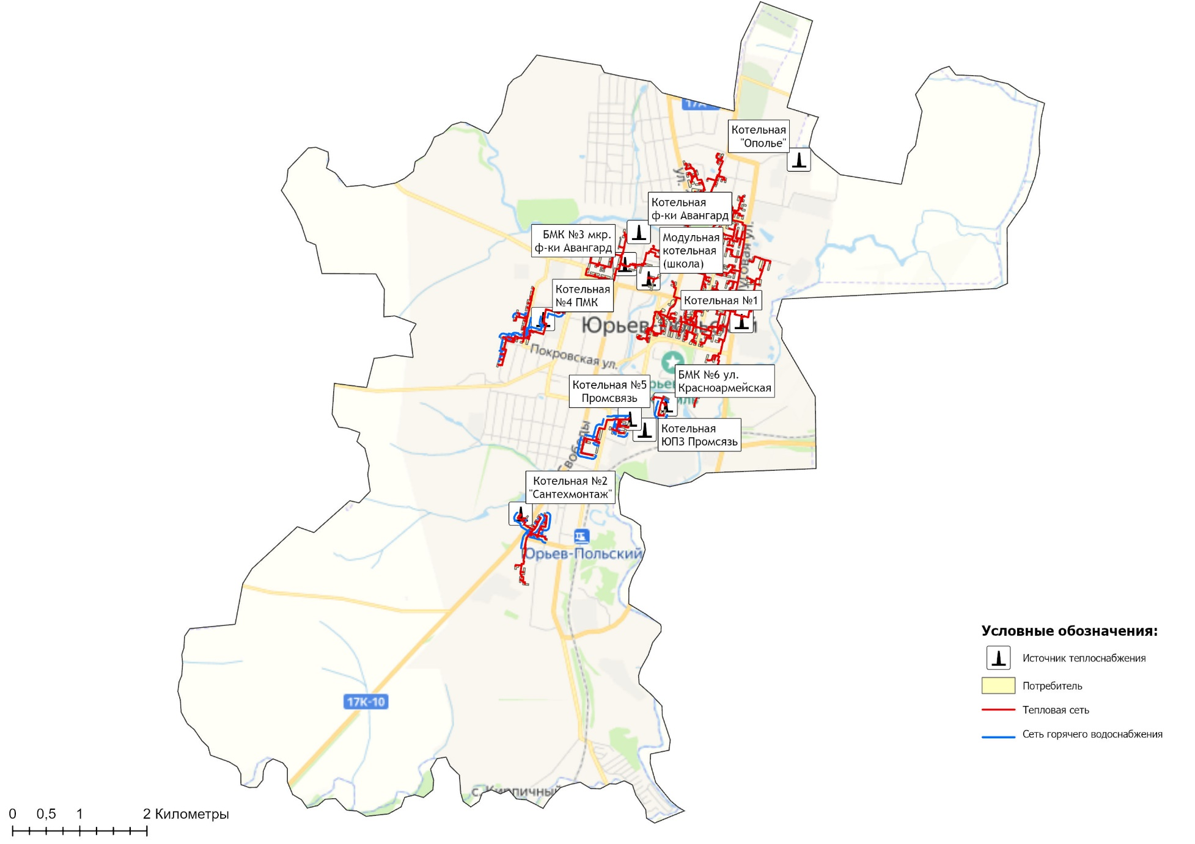
Рисунок 3.1.1 – Общий вид электронной модели систем теплоснабжения муниципального образования
город Юрьев-Польский
Таблица 3.3.1 – Паспорт населенного пункта город Юрьев-Польский
Код региона: | 33
Код района: | 017
Код района: | 001
Уникальный идентификатор записи. Ключевое поле.: | 4859c31b-fba4-460a-9543-befc791da8a9
Код адресного объекта одной строкой с признаком актуальности из КЛАДР 4.0: | 3301700100000
Код адресного объекта из КЛАДР 4.0 одной строкой без признака актуальности (последних двух цифр): | 601800
Начало действия записи: | 17.02.2014
Окончание действия записи: | 06.06.2079
Планировочные структуры | 92 улицы+2 дополнительные территории

Отображение объектов системы теплоснабжения котельных муниципального образования город Юрьев-Польский на публичной кадастровой карте представлено на рисунках 3.3.1 – 3.1.6.

3.4 Гидравлический расчет тепловых сетей любой степени закольцованности, в том числе гидравлический расчет при совместной работе нескольких источников тепловой энергии на единую тепловую сеть
Задачей гидравлического расчёта трубопроводов является определение фактических гидравлических сопротивлений основных магистралей и суммы сопротивлений по участкам, начиная от теплового ввода и до каждого потребителя.
Гидравлические расчеты тепловых сетей производятся непосредственно в программном комплексе ГИРК «ТеплоЭксперт». По итогам разработки электронной модели системы теплоснабжения предполагается проведение наладочных и поверочных расчетов тепловой сети.
Целью наладочного расчета является обеспечение потребителей расчетным количеством воды и тепловой энергии. В результате расчета осуществляется подбор элеваторов и их сопел, производится расчет смесительных и дросселирующих устройств, определяется количество и место установки дроссельных шайб.
Целью поверочного расчета является определение фактических расходов теплоносителя на участках тепловой сети и у потребителей, а также количестве тепловой энергии, получаемой потребителем при заданной температуре воды в подающем трубопроводе и располагаемом напоре на источнике.
Созданная математическая имитационная модель системы теплоснабжения, служащая для решения поверочной задачи, позволяет анализировать гидравлический и тепловой режим работы системы, а также прогнозировать изменение температуры внутреннего воздуха у потребителей. Расчеты могут проводиться при различных исходных данных, в том числе аварийных ситуациях, например отключении отдельных участков тепловой сети, передачи воды и тепловой энергии от одного источника к другому по одному из трубопроводов и т.д.
Графическая часть результатов гидравлических расчетов приведена на рисунках 1.6.2.1 – 1.6.2.5 Обосновывающих материалов Схемы теплоснабжения.

3.6 Расчет балансов тепловой энергии по источникам тепловой энергии и по территориальному признаку
В главе 2 Обосновывающих материалов Схемы теплоснабжения представлены результаты расчета баланса тепловой энергии потребителей по системам централизованного теплоснабжения муниципального образования город Юрьев-Польский.

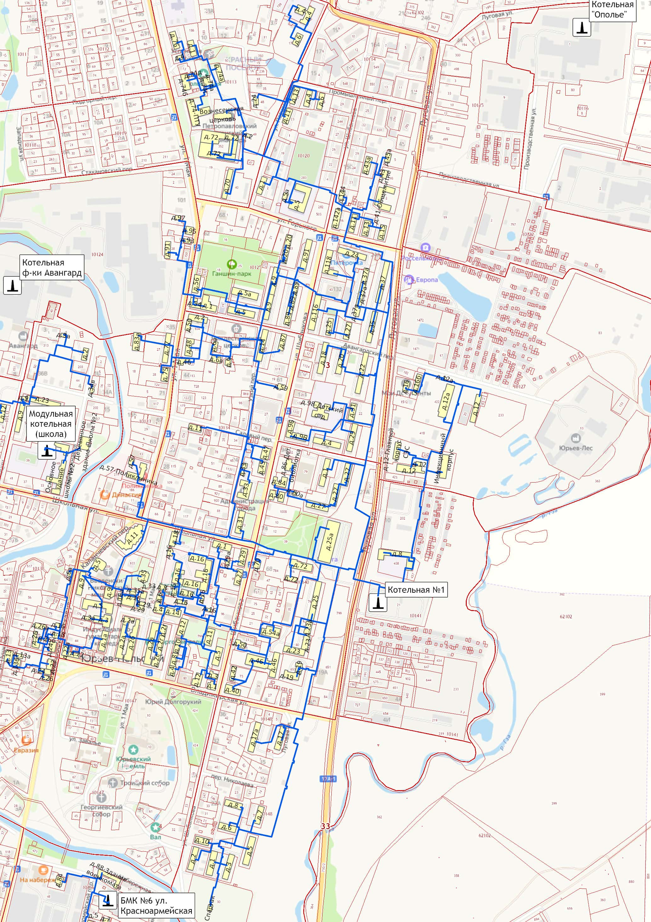
Рисунок 3.1.1 – Отображение объектов системы теплоснабжения Котельной №1 на публичной кадастровой карте
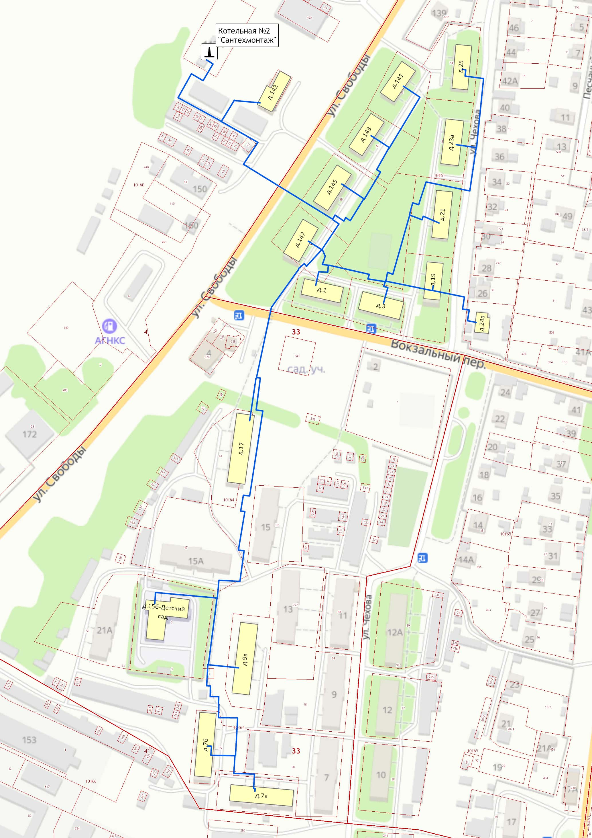
Рисунок 3.1.2 – Отображение объектов системы теплоснабжения Котельной №2 на публичной кадастровой карте

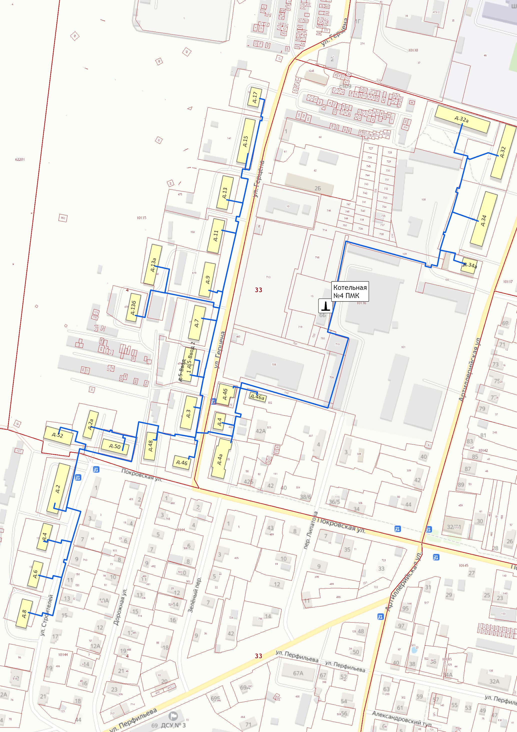
Рисунок 3.1.3 – Отображение объектов системы теплоснабжения Котельной №4 на публичной кадастровой карте
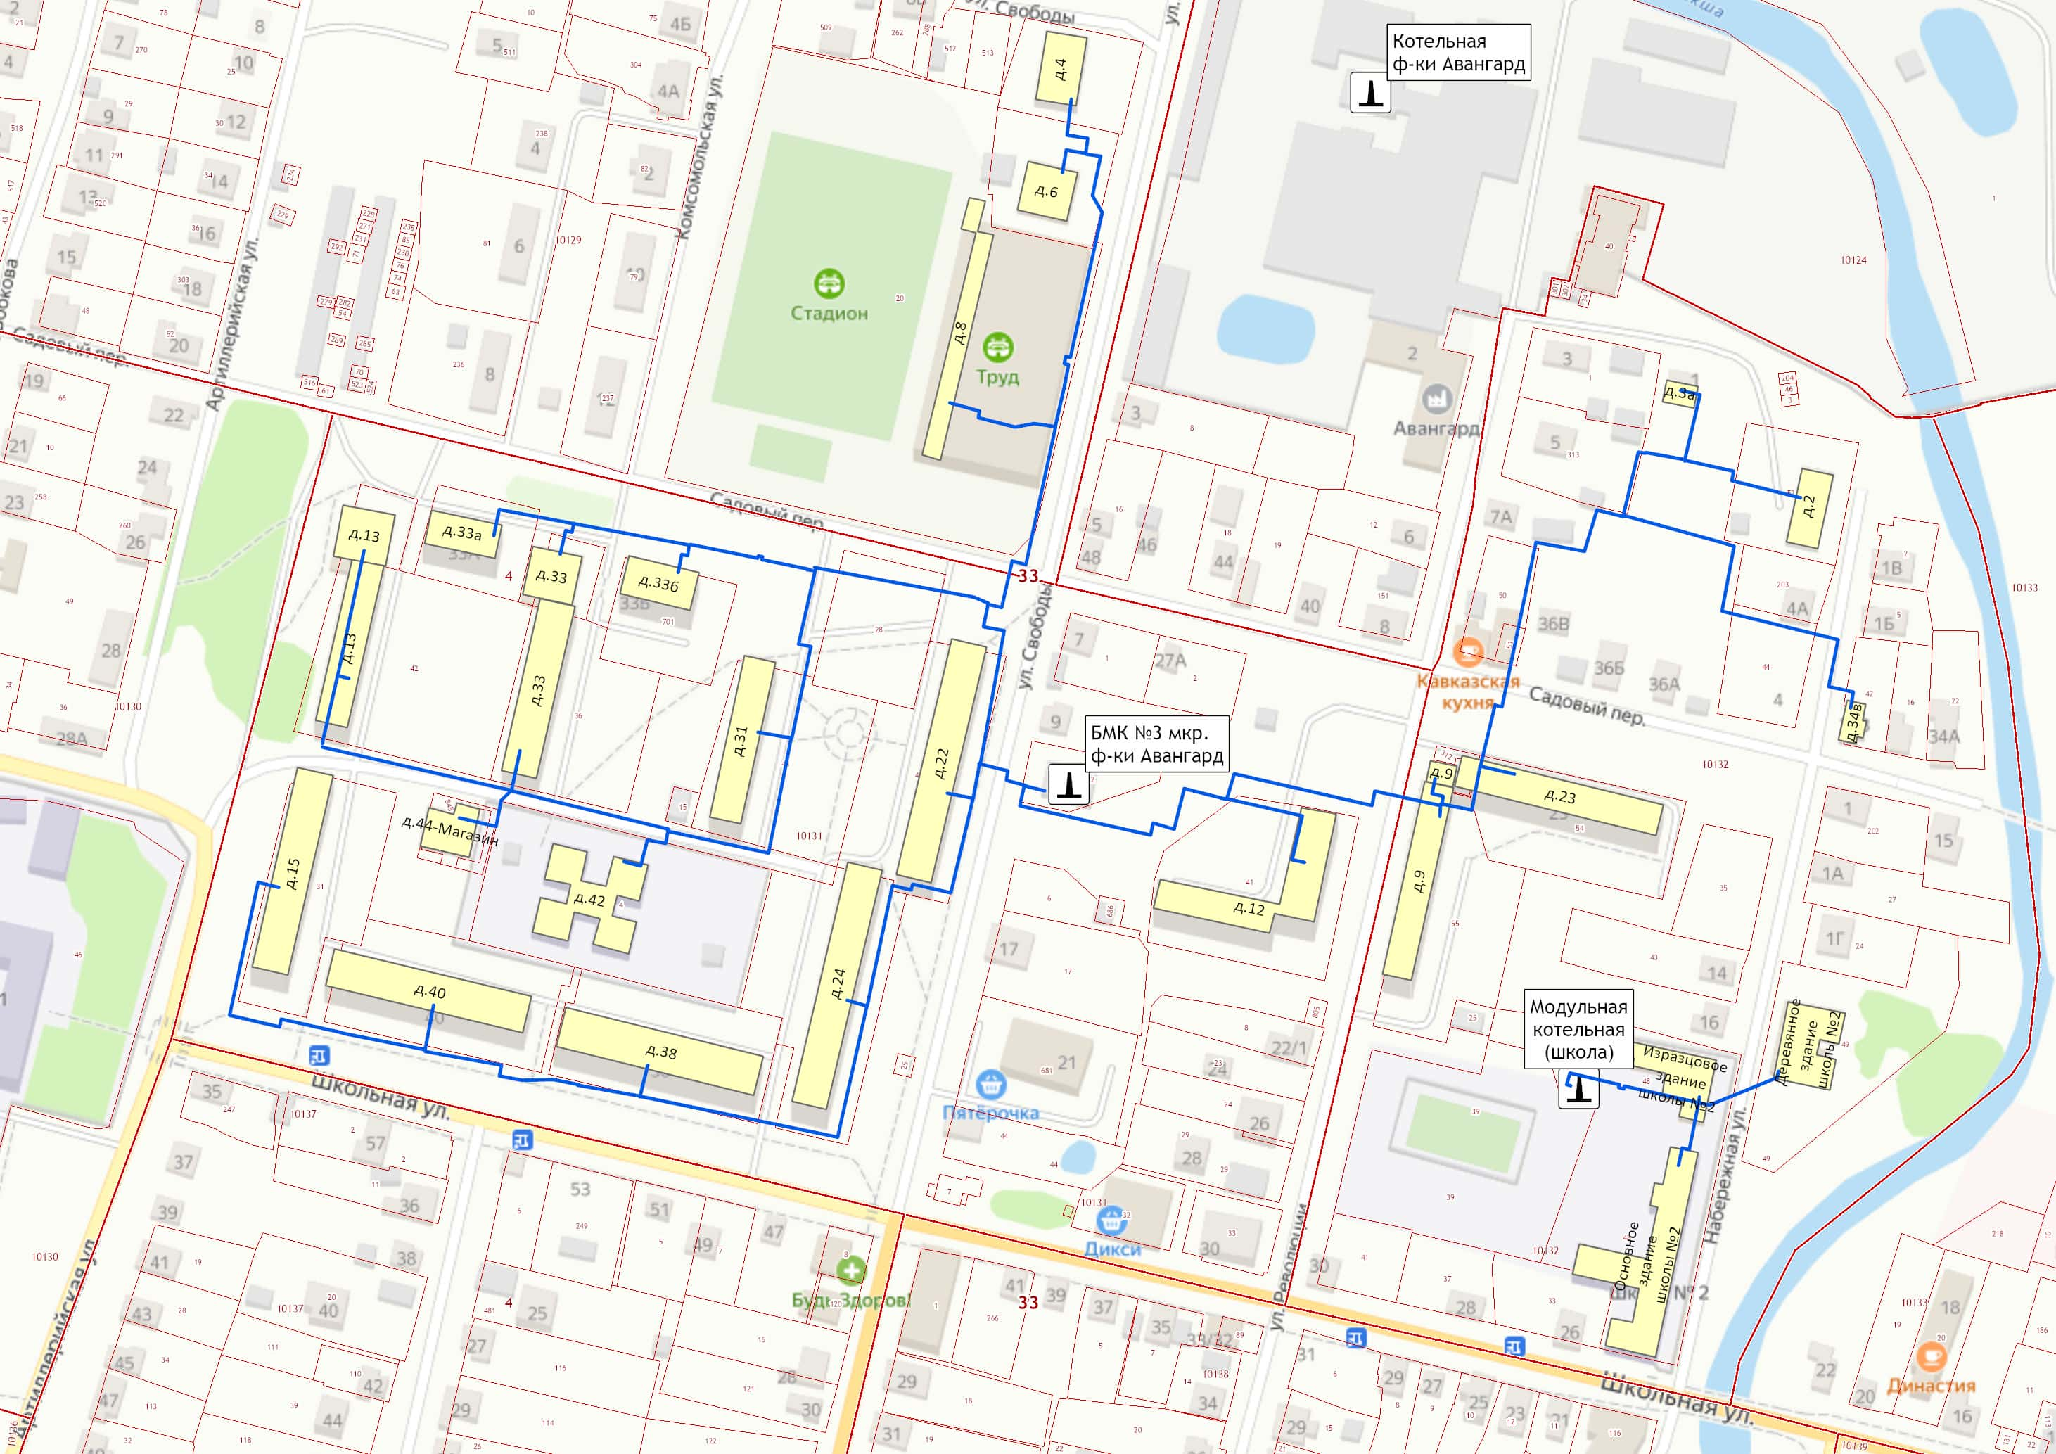
Рисунок 3.1.4 – Отображение объектов системы теплоснабжения Котельной №3 на публичной кадастровой карте
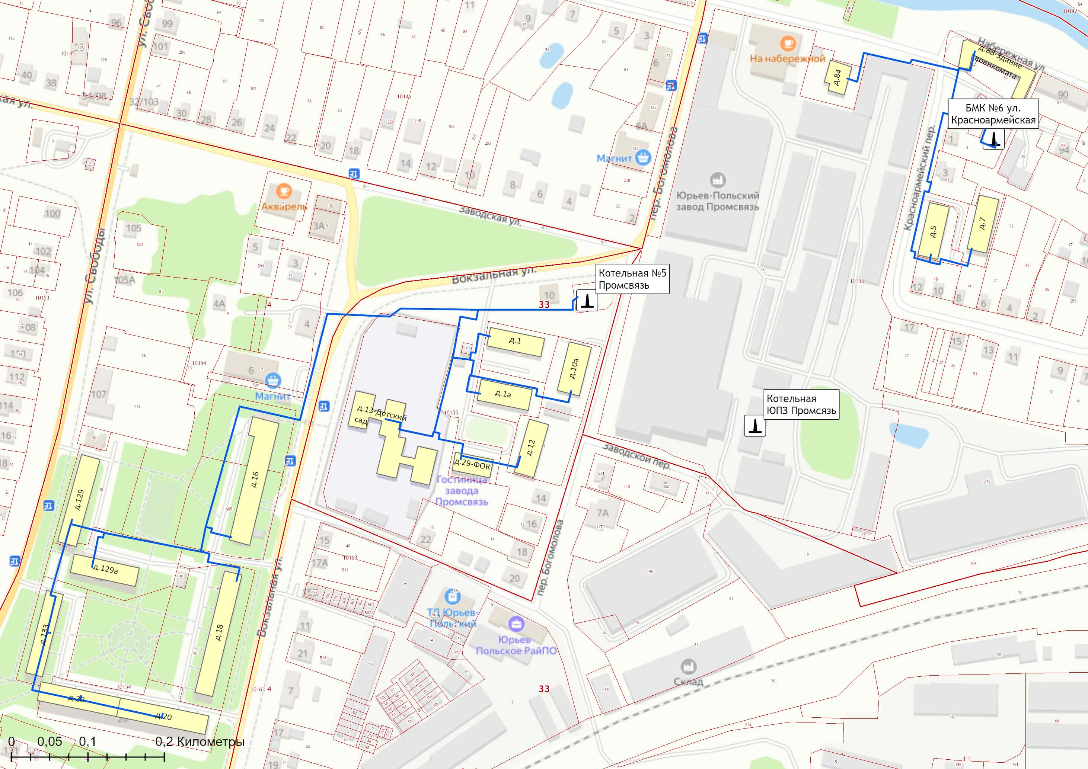
Рисунок 3.1.5 – Отображение объектов системы теплоснабжения котельной №5 и котельной №6 на публичной кадастровой карте

3.7 Расчет потерь тепловой энергии через изоляцию и с утечками теплоносителя
Пакет инженерных расчетов ТеплоЭксперт – «Расчет тепловых потерь» способен осуществлять расчет потерь тепловой энергии через изоляцию и с утечками теплоносителя. Просмотреть результаты расчета можно как суммарно по всей тепловой сети, так и по каждому отдельно взятому источнику тепловой энергии. Расчет может быть выполнен с учетом поправочных коэффициентов на нормы тепловых потерь.
Расчет потерь тепловой энергии произведен в программном комплексе графико-информационного расчетного комплекса «ТеплоЭксперт» и представлен в разделе 1.3.11 Обосновывающих материалов.

3.8 Расчет показателей надежности теплоснабжения
Расчет показателей надежности произведен в программном комплексе графико-информационного расчетного комплекса «ТеплоЭксперт» и представлен в Главе 11 Обосновывающих материалов Схемы.
Цель расчета - количественная оценка надежности теплоснабжения потребителей систем централизованного теплоснабжения и обоснование необходимых мероприятий по достижению требуемой надежности.

3.9 Групповые изменения характеристик объектов (участков тепловых сетей, потребителей) по заданным критериям с целью моделирования различных перспективных вариантов схем теплоснабжения
ГИРК «ТеплоЭксперт» позволяет осуществлять групповые изменения характеристик объектов (участков тепловых сетей, потребителей) по заданным критериям с целью моделирования различных перспективных вариантов схем теплоснабжения.
При актуализации схемы теплоснабжения в электронную модель были внесены все изменения, сделанные в период актуализации, включая перечень потребителей тепловой энергии, подключенных к существующим тепловым сетям.

3.10 Сравнительные пьезометрические графики для разработки и анализа сценариев перспективного развития тепловых сетей
Сравнительные пьезометрические графики от источников теплоснабжения до наиболее отдаленных потребителей, подключенных к котельной представлены в разделе 1.3.7 Обосновывающих материалов Схемы.

Глава 4. Существующие и перспективные балансы тепловой мощности источников тепловой энергии и тепловой нагрузки потребителей.

4.1 Балансы существующей на базовый период схемы теплоснабжения (актуализации схемы теплоснабжения) тепловой мощности и перспективной тепловой нагрузки в каждой из зон действия источников тепловой энергии с определением резервов (дефицитов) существующей располагаемой тепловой мощности источников тепловой энергии, устанавливаемых на основании величины расчетной тепловой нагрузки
Расходная часть баланса тепловой мощности по каждому источнику в зоне его действия складывается из максимума тепловой нагрузки, присоединенной к тепловым сетям источника, потерь в тепловых сетях при максимуме тепловой нагрузки и расчетного резерва тепловой мощности.
В таблице 4.1.1 представлен баланс тепловой мощности источников теплоснабжения к концу планируемого периода, обеспечивающих теплоснабжение и тепловой нагрузки на территории муниципального образования город Юрьев-Польский Владимирской области с учетом реализации проектов, предусмотренных Схемой теплоснабжения.

4.2 Гидравлический расчет передачи теплоносителя для каждого магистрального вывода с целью определения возможности (невозможности) обеспечения тепловой энергией существующих и перспективных потребителей, присоединенных к тепловой сети от каждого источника тепловой энергии
Результаты конструкторского расчета передачи теплоносителя для магистральных выводов тепловой сети котельных муниципального образования город Юрьев-Польский, с целью определения возможности обеспечения тепловой энергией, приведены в таблице 4.2.1.
Таблица 4.2.1 – Результаты гидравлического и конструкторского расчета магистральных участков тепловых сетей котельных муниципального образования город Юрьев-Польский
Начальный узел | Конечный узел | Длина, м | Текущий диаметр, мм (внутренний) | Резерв/дефицит пропускной способности, %
Котельная №1
У85 | У86 | 118 | 150 | 26
У86 | У87 | 165 | 150 | 32
У87 | У88 | 345 | 150 | 33,33
У88 | У89 | 20 | 150 | 33,33
У89 | У90 | 30 | 150 | 45,33
У90 | У91 | 55 | 150 | 49,33
У2 | У37 | 42 | 257 | 0
У38 | У39 | 20 | 257 | 22,18
У58 | У81 | 14 | 150 | 33,33
У81 | У82 | 45 | 150 | 33,33
У82 | У83 | 15 | 150 | 33,33
У83 | У83а | 40 | 150 | 62
У58 | У59 | 140 | 205 | 26,83
У59 | У60 | 30 | 205 | 26,83
У39 | У40 | 108 | 257 | 22,18
У40 | У41б | 15 | 257 | 22,18
У41а | У41 | 22 | 257 | 22,18
У41 | У42 | 35 | 257 | 28,4
У42 | У59г | 120 | 205 | 26,83
У59г | У43 | 100 | 205 | 26,83
У43 | У43а | 30 | 205 | 39,02
У43б | У44 | 108 | 125 | 0
У45 | У46 | 10 | 125 | 20
У46 | У47 | 30 | 125 | 20
У47 | У48 | 50 | 125 | 20
У42 | У42а | 150 | 205 | 26,83
У42а | У42б | 43 | 205 | 26,83
У42б | У42в | 35 | 205 | 26,83
У42в | У42г | 15 | 205 | 26,83
У30б | У30 | 90 | 150 | 0
У31 | У32 | 90 | 125 | 20
У30 | У23в | 20 | 150 | 33,33
У23в | У23б | 28 | 205 | 51,22
У23б | У23а | 30 | 150 | 33,33
У23а | У24 | 60 | 150 | 26
У24 | У25 | 90 | 150 | 33,33
У23а | У23 | 40 | 150 | 33,33
У23 | У22 | 25 | 205 | 51,22
У22 | У21 | 50 | 205 | 45,85
У4 | У4а | 65 | 150 | 26
У4 | У5 | 140 | 309 | 19,09
У5б | У5в | 30 | 125 | 44,8
У5 | У6 | 155 | 309 | 19,09
У16а | У17 | 12 | 150 | -21,33
У17 | У18 | 45 | 150 | -21,33
У18 | У18а | 20 | 150 | -21,33
У19 | У20 | 60 | 205 | 26,83
У20 | У21 | 130 | 205 | 26,83
У6 | У7 | 350 | 257 | 41,63
У10 | У11 | 45 | 150 | 26
У11 | У11в | 38 | 150 | 33,33
У11в | У11а | 52 | 150 | 33,33
У11а | У12 | 120 | 150 | 49,33
У10 | У10а | 145 | 125 | 42,4
У10а |  | 60 | 125 | 80
У25 | У26 | 22 | 125 | 44,8
Котельная №2
У1а | У1б | 19 | 150 | 81,33
У2 | У2а | 20 | 125 | 20
Котельная №3
БМК №3 мкр. ф-ки Авангард | У6 | 15 | 309 | 19,09
У6 | У1 | 30 | 309 | 33,66
У1 | У7 | 13 | 205 | 11,22
У7 | У8 | 107 | 205 | 26,83
У8 | У9 | 110 | 205 | 36,59
У9 | У9а | 37 | 205 | 45,85
У10 | У11 | 23 | 150 | 33,33
У1 | У2 | 62 | 205 | 11,22
У17 | У17а | 42 | 205 | 39,02
У18 | У19 | 65 | 150 | 26
У20 | У20а | 30 | 125 | 34,4
У2 | У5 | 73 | 205 | 26,83
У12 | У12а | 90 | 150 | 16,67
У12а | У13 | 20 | 125 | 20
У13 | Садовый пер.,23, | 20 | 150 | 33,33
Котельная №4
Котельная №4 ПМК | УI | 220 | 125 | 20
Котельная №4 ПМК | У1 | 90 | 205 | 11,22
У1 | У2 | 195 | 205 | 11,22
У2 | У3 | 20 | 205 | 11,22
У3 | У4 | 60 | 205 | 11,22
У4 | У5 | 15 | 205 | 11,22
У5 | У6 | 45 | 205 | 26,83
У6 | У7 | 5 | 205 | 45,85
У7 | У7а | 28 | 205 | 45,85
У7а | У7б | 17 | 150 | 26
У7б | У8 | 12 | 205 | 45,85
У8 | У8а | 8 | 205 | 51,22
У8а | У9 | 50 | 150 | 33,33
У9 | У10 | 88 | 150 | 33,33
У10 | У11 | 67 | 150 | 33,33
У14 | У15 | 45 | 150 | 24
У15 | У15а | 10 | 150 | 26
Котельная №5
У2 | У2а | 108 | 150 | 0
У2а | У3 | 237 | 150 | 0
У4а | Вокзальная,18, | 20 | 100 | 20
У5 | У6 | 15 | 150 | 24
У8 | Вокзальная,20, | 1 | 100 | 31
У8 | Вокзальная,20, | 65 | 100 | 28
Котельная №6
У2 | У3 | 16 | 82 | 15,85
У3 | Красноармейский пер.,5, | 15 | 70 | 28,57
У3 | У4 | 35 | 82 | 39,02
У4 | Красноармейский пер.,7, | 20 | 70 | 28,57
У5 | Набережная,88,Здание военкомата | 26 | 70 | 28,57
У2 | У3 | 16 | 82 | 15,85

4.3 Выводы о резервах (дефицитах) существующей системы теплоснабжения при обеспечении перспективной тепловой нагрузки потребителей
Существующие системы теплоснабжения муниципального образования город Юрьев-Польский обеспечивают покрытие перспективной тепловой нагрузки потребителей. Суммарный профицит тепловой мощности системы теплоснабжения муниципального образования, на момент актуализации схемы теплоснабжения на 2024 год составляет 7,59 Гкал/ч.
Информация о резервах и дефицитах тепловой мощности источников теплоснабжения к окончанию планируемого периода (2030 год) представлены в таблице 4.3.1.
Таблица 4.3.1 – Информация о резервах (дефицитах) существующих систем теплоснабжения, Гкал/час
Наименование котельной | 2022 | 2023 | 2024 | 2025 | 2026 | 2027 | 2028 | 2029 | 2030
Муниципальное образование  г. Юрьев-Польский | 10,04 | 7,59 | 7,59 | 7,59 | 7,59 | 7,59 | 7,59 | 7,59 | 7,59
Котельная №1 | 6,35 | 4,66 | 4,66 | 4,66 | 4,66 | 4,66 | 4,66 | 4,66 | 4,66
Котельная №2 | 0,41 | 0,26 | 0,26 | 0,26 | 0,26 | 0,26 | 0,26 | 0,26 | 0,26
БМК №3 (Фабричного м-на) | 1,94 | 1,66 | 1,66 | 1,66 | 1,66 | 1,66 | 1,66 | 1,66 | 1,66
Котельная №4 | 0,91 | 0,66 | 0,66 | 0,66 | 0,66 | 0,66 | 0,66 | 0,66 | 0,66
БМК № 5 (Заводского м-на) | 0,43 | 0,36 | 0,36 | 0,36 | 0,36 | 0,36 | 0,36 | 0,36 | 0,36
БМК №6 (пер. Красноармейский) | 0,00 | -0,02 | -0,02 | -0,02 | -0,02 | -0,02 | -0,02 | -0,02 | -0,02

Таблица 4.1.1 – Баланс тепловой мощности источников теплоснабжения муниципального образования город Юрьев-Польский
Наименование параметра | 2020 г. (факт) | 2021 г. (факт) | 2022 г. (факт) | 2023 г. | 2024 г. | 2025 г. | 2026 г. | 2027 г. | 2028 г. | 2029 г. | 2030 г.
Муниципальное образование город Юрьев-Польский
Установленная мощность источника, Гкал/час | 47,85 | 47,85 | 47,85 | 47,85 | 47,85 | 47,85 | 47,85 | 47,85 | 47,85 | 47,85 | 47,85
Располагаемая мощность источника, Гкал/час | 47,18 | 47,61 | 47,61 | 47,61 | 47,61 | 47,61 | 47,61 | 47,61 | 47,61 | 47,61 | 47,61
Собственные нужды источника, Гкал/час | 1,28 | 1,41 | 1,34 | 1,24 | 1,24 | 1,24 | 1,24 | 1,24 | 1,24 | 1,24 | 1,24
Нетто мощность источника, Гкал/час | 45,90 | 46,19 | 46,26 | 46,37 | 46,37 | 46,37 | 46,37 | 46,37 | 46,37 | 46,37 | 46,37
Потери тепловой мощности на передачу, Гкал/час | 8,40 | 7,94 | 6,30 | 8,86 | 8,86 | 8,86 | 8,86 | 8,86 | 8,86 | 8,86 | 8,86
Присоединенная нагрузка потребителей, Гкал/ч, в т.ч.: | 28,37 | 30,17 | 29,92 | 29,92 | 29,92 | 29,92 | 29,92 | 29,92 | 29,92 | 29,92 | 29,92
- отопление и вентиляция | 27,76 | 27,38 | 27,27 | 27,27 | 27,27 | 27,27 | 27,27 | 27,27 | 27,27 | 27,27 | 27,27
- ГВС | 8,85 | 2,79 | 2,66 | 2,66 | 2,66 | 2,66 | 2,66 | 2,66 | 2,66 | 2,66 | 2,66
Резерв/дефицит мощности, Гкал/час | 9,12 | 8,09 | 10,04 | 7,59 | 7,59 | 7,59 | 7,59 | 7,59 | 7,59 | 7,59 | 7,59
Котельная №1
Установленная мощность источника, Гкал/час | 31,34 | 31,34 | 31,34 | 31,34 | 31,34 | 31,34 | 31,34 | 31,34 | 31,34 | 31,34 | 31,34
Располагаемая мощность источника, Гкал/час | 30,67 | 31,17 | 31,17 | 31,17 | 31,17 | 31,17 | 31,17 | 31,17 | 31,17 | 31,17 | 31,17
Собственные нужды источника, Гкал/час | 0,87 | 0,94 | 0,88 | 0,80 | 0,804 | 0,80 | 0,80 | 0,80 | 0,80 | 0,80 | 0,80
Нетто мощность источника, Гкал/час | 29,80 | 30,23 | 30,29 | 30,36 | 30,36 | 30,36 | 30,36 | 30,36 | 30,36 | 30,36 | 30,36
Потери тепловой мощности на передачу, Гкал/час | 5,40 | 5,00 | 4,13 | 5,89 | 5,89 | 5,89 | 5,89 | 5,89 | 5,89 | 5,89 | 5,89
Присоединенная нагрузка потребителей, Гкал/ч, в т.ч.: | 18,20 | 19,98 | 19,82 | 19,82 | 19,82 | 19,82 | 19,82 | 19,82 | 19,82 | 19,82 | 19,82
- отопление и вентиляция | 18,20 | 18,41 | 18,31 | 18,31 | 18,31 | 18,31 | 18,31 | 18,31 | 18,31 | 18,31 | 18,31
- ГВС | 5,88 | 1,57 | 1,51 | 1,51 | 1,51 | 1,51 | 1,51 | 1,51 | 1,51 | 1,51 | 1,51
Резерв/дефицит мощности, Гкал/час | 6,20 | 5,25 | 6,35 | 4,66 | 4,66 | 4,66 | 4,66 | 4,66 | 4,66 | 4,66 | 4,66
Котельная №2
Установленная мощность источника, Гкал/час | 2,06 | 2,06 | 2,06 | 2,06 | 2,06 | 2,06 | 2,06 | 2,06 | 2,06 | 2,06 | 2,06
Располагаемая мощность источника, Гкал/час | 2,06 | 2,05 | 2,05 | 2,05 | 2,05 | 2,05 | 2,05 | 2,05 | 2,05 | 2,05 | 2,05
Собственные нужды источника, Гкал/час | 0,07 | 0,08 | 0,08 | 0,07 | 0,068 | 0,07 | 0,07 | 0,07 | 0,07 | 0,07 | 0,07
Нетто мощность источника, Гкал/час | 2,00 | 1,98 | 1,98 | 1,98 | 1,98 | 1,98 | 1,98 | 1,98 | 1,98 | 1,98 | 1,98
Потери тепловой мощности на передачу, Гкал/час | 0,50 | 0,50 | 0,45 | 0,60 | 0,60 | 0,60 | 0,60 | 0,60 | 0,60 | 0,60 | 0,60
Присоединенная нагрузка потребителей, Гкал/ч, в т.ч.: | 1,15 | 1,15 | 1,12 | 1,12 | 1,12 | 1,12 | 1,12 | 1,12 | 1,12 | 1,12 | 1,12
- отопление и вентиляция | 1,06 | 1,06 | 1,04 | 1,04 | 1,04 | 1,04 | 1,04 | 1,04 | 1,04 | 1,04 | 1,04
- ГВС | 0,09 | 0,09 | 0,08 | 0,08 | 0,08 | 0,08 | 0,08 | 0,08 | 0,08 | 0,08 | 0,08
Резерв/дефицит мощности, Гкал/час | 0,35 | 0,33 | 0,41 | 0,26 | 0,26 | 0,26 | 0,26 | 0,26 | 0,26 | 0,26 | 0,26
БМК №3 (Фабричного м-на)
Установленная мощность источника, Гкал/час | 6,88 | 6,88 | 6,88 | 6,88 | 6,88 | 6,88 | 6,88 | 6,88 | 6,88 | 6,88 | 6,88
Располагаемая мощность источника, Гкал/час | 6,88 | 6,85 | 6,85 | 6,85 | 6,85 | 6,85 | 6,85 | 6,85 | 6,85 | 6,85 | 6,85
Собственные нужды источника, Гкал/час | 0,15 | 0,18 | 0,17 | 0,17 | 0,166 | 0,17 | 0,17 | 0,17 | 0,17 | 0,17 | 0,17
Нетто мощность источника, Гкал/час | 6,73 | 6,67 | 6,68 | 6,69 | 6,69 | 6,69 | 6,69 | 6,69 | 6,69 | 6,69 | 6,69
Потери тепловой мощности на передачу, Гкал/час | 0,80 | 0,76 | 0,51 | 0,80 | 0,80 | 0,80 | 0,80 | 0,80 | 0,80 | 0,80 | 0,80
Присоединенная нагрузка потребителей, Гкал/ч, в т.ч.: | 4,21 | 4,22 | 4,22 | 4,22 | 4,22 | 4,22 | 4,22 | 4,22 | 4,22 | 4,22 | 4,22
- отопление и вентиляция | 4,21 | 3,62 | 3,62 | 3,62 | 3,62 | 3,62 | 3,62 | 3,62 | 3,62 | 3,62 | 3,62
- ГВС | 2,36 | 0,61 | 0,61 | 0,61 | 0,61 | 0,61 | 0,61 | 0,61 | 0,61 | 0,61 | 0,61
Резерв/дефицит мощности, Гкал/час | 1,72 | 1,68 | 1,94 | 1,66 | 1,66 | 1,66 | 1,66 | 1,66 | 1,66 | 1,66 | 1,66
Котельная №4
Установленная мощность источника, Гкал/час | 3,78 | 3,78 | 3,78 | 3,78 | 3,78 | 3,78 | 3,78 | 3,78 | 3,78 | 3,78 | 3,78
Располагаемая мощность источника, Гкал/час | 3,78 | 3,77 | 3,77 | 3,77 | 3,77 | 3,77 | 3,77 | 3,77 | 3,77 | 3,77 | 3,77
Собственные нужды источника, Гкал/час | 0,10 | 0,12 | 0,11 | 0,10 | 0,101 | 0,10 | 0,10 | 0,10 | 0,10 | 0,10 | 0,10
Нетто мощность источника, Гкал/час | 3,68 | 3,64 | 3,66 | 3,67 | 3,67 | 3,67 | 3,67 | 3,67 | 3,67 | 3,67 | 3,67
Потери тепловой мощности на передачу, Гкал/час | 1,00 | 0,95 | 0,62 | 0,87 | 0,87 | 0,87 | 0,87 | 0,87 | 0,87 | 0,87 | 0,87
Присоединенная нагрузка потребителей, Гкал/ч, в т.ч.: | 2,13 | 2,13 | 2,13 | 2,13 | 2,13 | 2,13 | 2,13 | 2,13 | 2,13 | 2,13 | 2,13
- отопление и вентиляция | 1,98 | 1,98 | 1,98 | 1,98 | 1,98 | 1,98 | 1,98 | 1,98 | 1,98 | 1,98 | 1,98
- ГВС | 0,15 | 0,15 | 0,15 | 0,15 | 0,15 | 0,15 | 0,15 | 0,15 | 0,15 | 0,15 | 0,15
Резерв/дефицит мощности, Гкал/час | 0,54 | 0,55 | 0,91 | 0,66 | 0,66 | 0,66 | 0,66 | 0,66 | 0,66 | 0,66 | 0,66
БМК № 5 (Заводского м-на)
Установленная мощность источника, Гкал/час | 3,44 | 3,44 | 3,44 | 3,44 | 3,44 | 3,44 | 3,44 | 3,44 | 3,44 | 3,44 | 3,44
Располагаемая мощность источника, Гкал/час | 3,44 | 3,42 | 3,42 | 3,42 | 3,42 | 3,42 | 3,42 | 3,42 | 3,42 | 3,42 | 3,42
Собственные нужды источника, Гкал/час | 0,09 | 0,09 | 0,10 | 0,09 | 0,092 | 0,09 | 0,09 | 0,09 | 0,09 | 0,09 | 0,09
Нетто мощность источника, Гкал/час | 3,35 | 3,34 | 3,32 | 3,33 | 3,33 | 3,33 | 3,33 | 3,33 | 3,33 | 3,33 | 3,33
Потери тепловой мощности на передачу, Гкал/час | 0,59 | 0,60 | 0,51 | 0,59 | 0,59 | 0,59 | 0,59 | 0,59 | 0,59 | 0,59 | 0,59
Присоединенная нагрузка потребителей, Гкал/ч, в т.ч.: | 2,45 | 2,45 | 2,38 | 2,38 | 2,38 | 2,38 | 2,38 | 2,38 | 2,38 | 2,38 | 2,38
- отопление и вентиляция | 2,09 | 2,09 | 2,09 | 2,09 | 2,09 | 2,09 | 2,09 | 2,09 | 2,09 | 2,09 | 2,09
- ГВС | 0,35 | 0,35 | 0,29 | 0,29 | 0,29 | 0,29 | 0,29 | 0,29 | 0,29 | 0,29 | 0,29
Резерв/дефицит мощности, Гкал/час | 0,32 | 0,29 | 0,43 | 0,36 | 0,36 | 0,36 | 0,36 | 0,36 | 0,36 | 0,36 | 0,36
БМК №6 пер. Красноармейский
Установленная мощность источника, Гкал/час | 0,34 | 0,34 | 0,34 | 0,34 | 0,34 | 0,34 | 0,34 | 0,34 | 0,34 | 0,34 | 0,34
Располагаемая мощность источника, Гкал/час | 0,34 | 0,34 | 0,34 | 0,34 | 0,34 | 0,34 | 0,34 | 0,34 | 0,34 | 0,34 | 0,34
Собственные нужды источника, Гкал/час | 0,01 | 0,01 | 0,01 | 0,01 | 0,006 | 0,01 | 0,01 | 0,01 | 0,01 | 0,01 | 0,01
Нетто мощность источника, Гкал/час | 0,34 | 0,33 | 0,33 | 0,34 | 0,34 | 0,34 | 0,34 | 0,34 | 0,34 | 0,34 | 0,34
Потери тепловой мощности на передачу, Гкал/час | 0,11 | 0,12 | 0,09 | 0,12 | 0,12 | 0,12 | 0,12 | 0,12 | 0,12 | 0,12 | 0,12
Присоединенная нагрузка потребителей, Гкал/ч, в т.ч.: | 0,24 | 0,24 | 0,24 | 0,24 | 0,24 | 0,24 | 0,24 | 0,24 | 0,24 | 0,24 | 0,24
- отопление и вентиляция | 0,23 | 0,23 | 0,23 | 0,23 | 0,23 | 0,23 | 0,23 | 0,23 | 0,23 | 0,23 | 0,23
- ГВС | 0,01 | 0,01 | 0,01 | 0,01 | 0,01 | 0,01 | 0,01 | 0,01 | 0,01 | 0,01 | 0,01
Резерв/дефицит мощности, Гкал/час | -0,01 | -0,02 | 0,00 | -0,02 | -0,02 | -0,02 | -0,02 | -0,02 | -0,02 | -0,02 | -0,02

Глава 5. Мастер-план развития систем теплоснабжения муниципального образования

5.1 Описание вариантов перспективного развития систем теплоснабжения муниципального образования (в случае их изменения относительно ранее принятого варианта развития систем теплоснабжения)
Схемой теплоснабжения муниципального образования город Юрьев-Польский предусматривается сохранение теплоснабжения многоквартирных жилых домов и объектов общественно-делового назначения города от действующих котельных.
Для отопления вновь строящегося многоквартирного жилого фонда и объектов общественного назначения Схемой теплоснабжения предлагается использование индивидуальных источников теплоснабжения.
Сценарием развития теплоснабжения муниципального образования город Юрьев-Польский является модернизация технологического и газового оборудования существующих котельных и замена изношенных участков тепловых сетей от котельных до потребителей с сохранением существующих зон действия источников тепловой энергии.
Мастер-план развития системы теплоснабжения города Юрьев-Польский на период до 2030 года представлен на рисунке 5.1.1 и 5.1.2.

5.2 Технико-экономическое сравнение вариантов перспективного развития систем теплоснабжения
Рассматриваемые мероприятия направлены на замену существующего изношенного основного и вспомогательного оборудования котельных без изменения их технических параметров.
По итогам реализации данного варианта перспективного развития системы теплоснабжения изменение технико-экономических показателей относительно базовых значений не предусматривается.

5.3 Обоснование выбора приоритетного варианта перспективного развития систем теплоснабжения муниципального образования на основе анализа ценовых (тарифных) последствий для потребителей
Приоритетным сценарием развития системы теплоснабжения муниципального образования город Юрьев-Польский является модернизация технологического и газового оборудования существующих котельных и замена изношенных участков тепловых сетей от котельных до потребителей с сохранением существующих зон действия источников тепловой энергии.
При строительстве жилья необходимо применять теплосберегающие технологии и материалы. Необходимо внедрять приборы учёта расхода теплоэнергии потребителями (счетчики) и регулирование подачи тепла.
Результатом реализации инвестиционных проектов является создание на территории муниципального образования город Юрьев-Польский современной, энергоэффективной, работающей в автоматическом режиме системы теплоснабжения. Она обеспечит надежное и качественное теплоснабжение всех потребителей при отсутствии сверхнормативного роста платы граждан за коммунальные услуги.
Суммарная финансовая потребность в реализацию мероприятий по строительству, реконструкции и техническому перевооружению источников тепловой энергии и тепловых сетей с учетом непредвиденных расходов по данным проектам на период до 2030 года составляет 35,620 млн. руб.
Указанные объёмы финансовых средств являются ориентировочными и подлежат уточнению по итогам разработки проектно-сметной документации.
Инвестирование проектов предусматривается за счет внебюджетных источников.
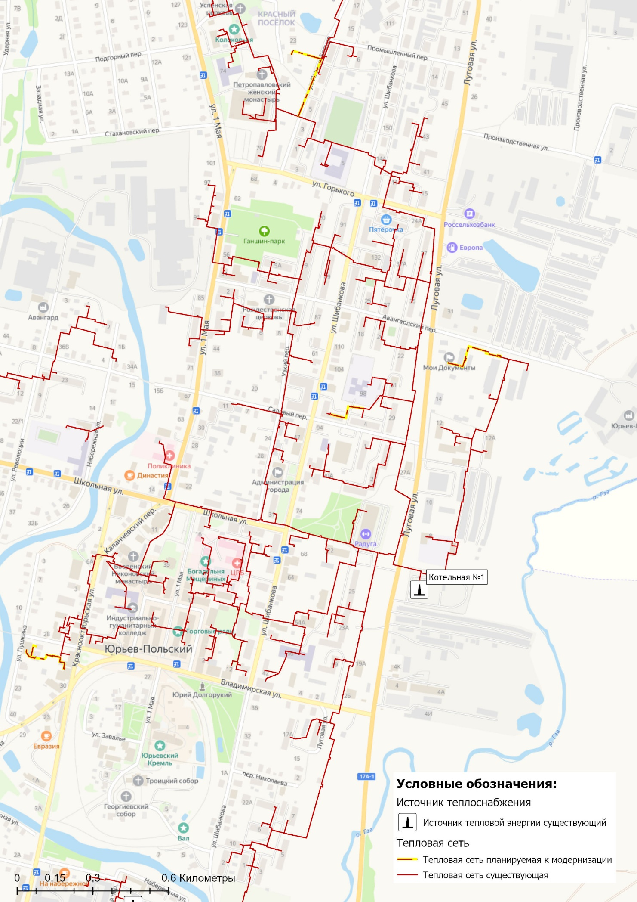
Рисунок 5.1.1 – Мастер-план развития тепловых сетей на территории города Юрьев-Польский на период до 2030 года
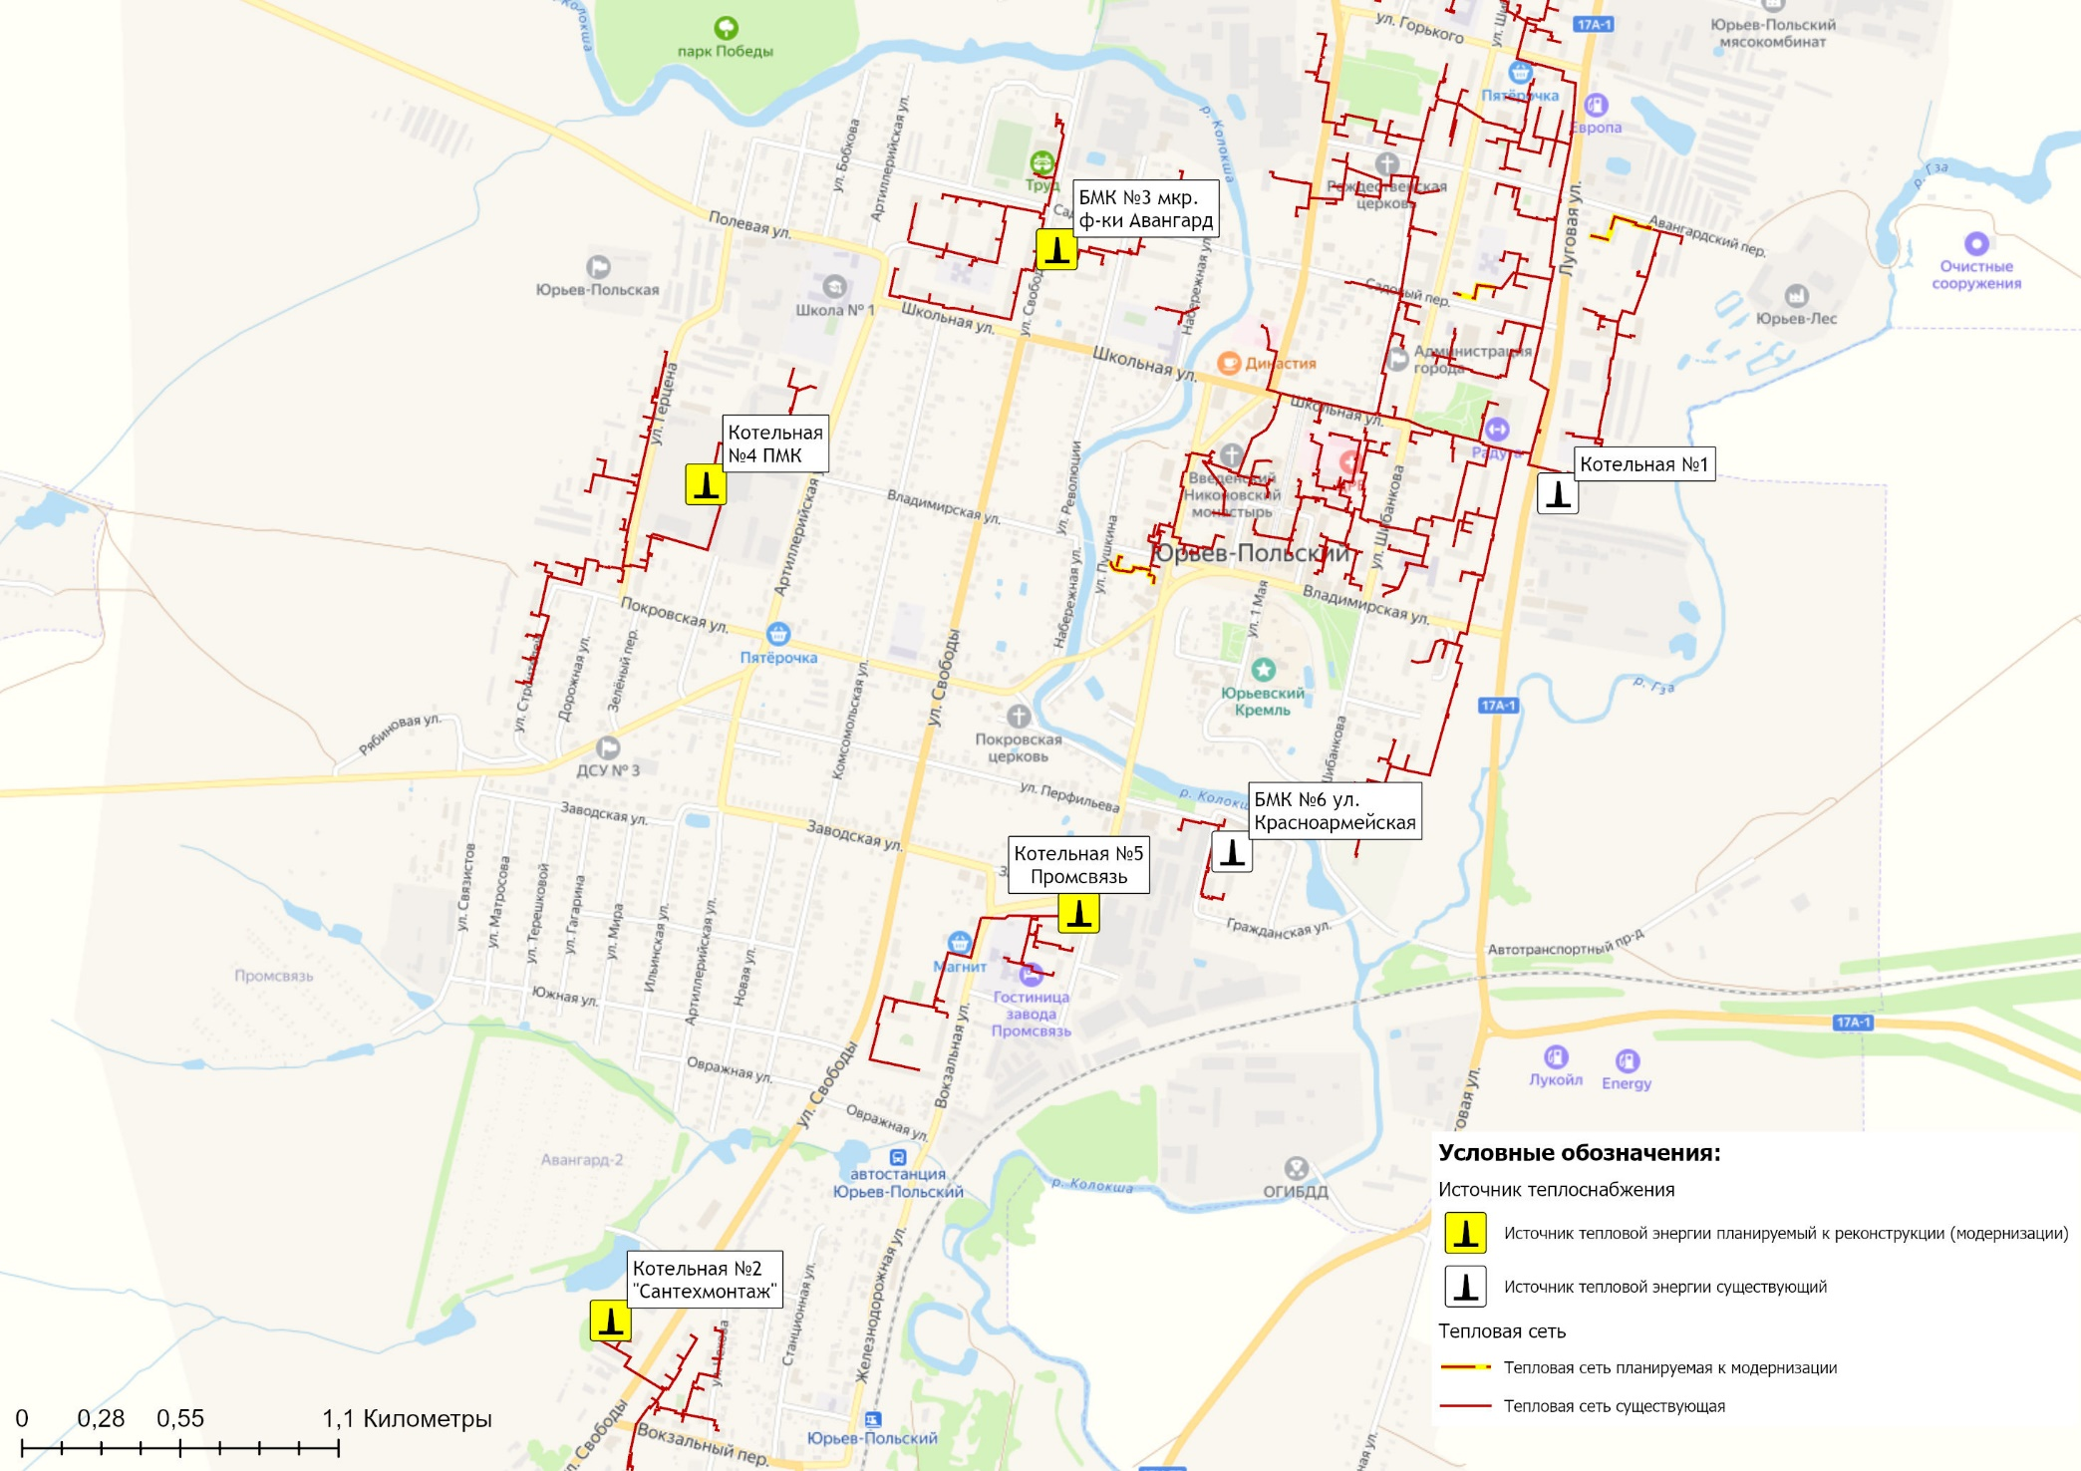
Рисунок 5.1.2 – Мастер-план развития источников теплоснабжения города Юрьев-Польский на период до 2030 года

Глава 6. Существующие и перспективные балансы производительности водоподготовительных установок и максимального потребления теплоносителя теплопотребляющими установками потребителей, в том числе в аварийных режимах

6.1 Расчетная величина нормативных потерь теплоносителя в тепловых сетях в зонах действия источников тепловой энергии
Расчетные (нормируемые) потери сетевой воды в системе теплоснабжения включают расчетные технологические потери (затраты) сетевой воды и потери сетевой воды с нормативной утечкой из тепловой сети и систем теплопотребления.
Среднегодовая нормативная утечка теплоносителя (м³/ч) из водяных тепловых сетей должна быть не более 0,25 % среднегодового объема воды в тепловой сети и присоединенных системах теплоснабжения независимо от схемы присоединения.
Централизованная система теплоснабжения – закрытого типа.
Расчетная величина нормативных потерь теплоносителя в тепловых сетях в зонах действия источников тепловой энергии муниципального образования город Юрьев-Польский приведена в таблице 1.3.11 Обосновывающих материалов Схемы теплоснабжения.

6.2 Максимальный и среднечасовой расход теплоносителя (расход сетевой воды) на горячее водоснабжение потребителей с использованием открытой системы теплоснабжения в зоне действия каждого источника тепловой энергии, рассчитываемый с учетом прогнозных сроков перевода потребителей, подключенных к открытой системе теплоснабжения (горячего водоснабжения), отдельным участкам такой системы, на закрытую систему горячего водоснабжения
Открытые системы теплоснабжения на территории муниципального образования город Юрьев-Польский отсутствуют.
Источники тепловой энергии муниципального образования город Юрьев-Польский функционируют по закрытой системе теплоснабжения. Перевод потребителей, подключенных к открытой системе теплоснабжения (горячего водоснабжения), на закрытую систему горячего водоснабжения, до конца расчетного периода не требуется.

6.3 Сведения о наличии баков-аккумуляторов
В таблице 6.3.1 представлен перечень имеющихся баков аккумуляторов и прочих ёмкостей, используемых на котельных муниципального образования город Юрьев-Польский.
Таблица 6.3.1 – Сведения о наличии баков-аккумуляторов и прочих ёмкостей
Наименование котельной | Баки аккумуляторы
Котельная №1 | -
Котельная №2 | Reflex - 2 шт. (расширительный бак)
БМК №3 (Фабричного м-на) | Reflex - 8 шт. (расширительный бак)
Котельная №4 | Wester Line - 2 шт. (расширительный бак)
БМК № 5 (Заводского м-на) | Reflex - 4 шт. (расширительный бак)
БМК №6 (пер. Красноармейский) | Reflex - 3 шт. (расширительный бак)

6.4 Нормативный и фактический (для эксплуатационного и аварийного режимов) часовой расход подпиточной воды в зоне действия источников тепловой энергии
В соответствии с п. 6.22 СП 124.13330.2012 «Тепловые сети» для открытых и закрытых систем теплоснабжения должна предусматриваться дополнительно аварийная подпитка, расход которой принимается в количестве 2 % среднегодового объема воды в тепловой сети и присоединенных системах теплоснабжения независимо от схемы присоединения.
Нормативный и фактический расход подпиточной воды в зоне действия источников тепловой энергии приведен в таблице 6.4.1. За период 2020-2022 гг. сверхнормативные потери отсутствуют.
Таблица 6.4.1 – Перспективный расход воды на компенсацию потерь и затрат теплоносителя при передаче тепловой энергии
Наименование параметра | 2020 г. (факт) | 2021 г. (факт) | 2022 г. (факт) | 2023 г. | 2024 г. | 2025 г. | 2026 г. | 2027 г. | 2028 г. | 2029 г. | 2030 г.
Муниципальное образование город Юрьев-Польский
Потребление воды на источнике, тыс.м3 в т.ч: | 17,908 | 19,082 | 13,068 | 18,063 | 18,063 | 18,063 | 18,063 | 18,063 | 18,063 | 18,063 | 18,063
- нормативный расход воды на производство и передачу тепловой энергии | 17,908 | 19,082 | 13,068 | 18,063 | 18,063 | 18,063 | 18,063 | 18,063 | 18,063 | 18,063 | 18,063
- сверхнормативный расход воды на производство и передачу тепловой энергии | - | - | - | - | - | - | - | - | - | - | -
Отпуск теплоносителя из тепловых сетей на цели ГВС, тыс.м³ | 32,480 | 26,780 | 29,568 | 30,040 | 30,040 | 30,040 | 30,040 | 30,040 | 30,040 | 30,040 | 30,040
Отпуск тепловой энергии (ГВС), Гкал | 1 916 | 1 711 | 1 890 | 1 915 | 1 915 | 1 915 | 1 915 | 1 915 | 1 915 | 1 915 | 1 915
Котельная №1
Потребление воды на источнике, тыс.м3 в т.ч: | 16,300 | 17,937 | 12,076 | 16,438 | 16,438 | 16,438 | 16,438 | 16,438 | 16,438 | 16,438 | 16,438
- нормативный расход воды на производство и передачу тепловой энергии | 16,300 | 17,937 | 12,076 | 16,438 | 16,438 | 16,438 | 16,438 | 16,438 | 16,438 | 16,438 | 16,438
- сверхнормативный расход воды на производство и передачу тепловой энергии | - | - | - | - | - | - | - | - | - | - | -
Отпуск теплоносителя из тепловых сетей на цели ГВС, тыс.м³ | - | - | - | - | - | - | - | - | - | - | -
Отпуск тепловой энергии (ГВС), Гкал | - | - | - | - | - | - | - | - | - | - | -
Котельная №2
Потребление воды на источнике, тыс.м3 в т.ч: | 0,208 | 0,179 | 0,101 | 0,138 | 0,138 | 0,138 | 0,138 | 0,138 | 0,138 | 0,138 | 0,138
- нормативный расход воды на производство и передачу тепловой энергии | 0,208 | 0,179 | 0,101 | 0,138 | 0,138 | 0,138 | 0,138 | 0,138 | 0,138 | 0,138 | 0,138
- сверхнормативный расход воды на производство и передачу тепловой энергии | - | - | - | - | - | - | - | - | - | - | -
Отпуск теплоносителя из тепловых сетей на цели ГВС, тыс.м³ | 4,580 | 3,420 | 3,399 | 4,240 | 4,240 | 4,240 | 4,240 | 4,240 | 4,240 | 4,240 | 4,240
Отпуск тепловой энергии (ГВС), Гкал | 270 | 219 | 217 | 270 | 270 | 270 | 270 | 270 | 270 | 270 | 270
БМК №3 ( Фабричного м-на)
Потребление воды на источнике, тыс.м3 в т.ч: | 0,483 | 0,364 | 0,339 | 0,570 | 0,570 | 0,570 | 0,570 | 0,570 | 0,570 | 0,570 | 0,570
- нормативный расход воды на производство и передачу тепловой энергии | 0,483 | 0,364 | 0,339 | 0,570 | 0,570 | 0,570 | 0,570 | 0,570 | 0,570 | 0,570 | 0,570
- сверхнормативный расход воды на производство и передачу тепловой энергии | - | - | - | - | - | - | - | - | - | - | -
Отпуск теплоносителя из тепловых сетей на цели ГВС, тыс.м³ | - | - | - | - | - | - | - | - | - | - | -
Отпуск тепловой энергии (ГВС), Гкал | - | - | - | - | - | - | - | - | - | - | -
Котельная №4
Потребление воды на источнике, тыс.м3 в т.ч: | 0,489 | 0,201 | 0,254 | 0,268 | 0,268 | 0,268 | 0,268 | 0,268 | 0,268 | 0,268 | 0,268
- нормативный расход воды на производство и передачу тепловой энергии | 0,489 | 0,201 | 0,254 | 0,268 | 0,268 | 0,268 | 0,268 | 0,268 | 0,268 | 0,268 | 0,268
- сверхнормативный расход воды на производство и передачу тепловой энергии | - | - | - | - | - | - | - | - | - | - | -
Отпуск теплоносителя из тепловых сетей на цели ГВС, тыс.м³ | 9,370 | 8,000 | 8,503 | 8,580 | 8,580 | 8,580 | 8,580 | 8,580 | 8,580 | 8,580 | 8,580
Отпуск тепловой энергии (ГВС), Гкал | 553 | 511 | 544 | 547 | 547 | 547 | 547 | 547 | 547 | 547 | 547
БМК № 5 (Заводского м-на)
Потребление воды на источнике, тыс.м3 в т.ч: | 0,358 | 0,342 | 0,270 | 0,582 | 0,582 | 0,582 | 0,582 | 0,582 | 0,582 | 0,582 | 0,582
- нормативный расход воды на производство и передачу тепловой энергии | 0,358 | 0,342 | 0,270 | 0,582 | 0,582 | 0,582 | 0,582 | 0,582 | 0,582 | 0,582 | 0,582
- сверхнормативный расход воды на производство и передачу тепловой энергии | - | - | - | - | - | - | - | - | - | - | -
Отпуск теплоносителя из тепловых сетей на цели ГВС, тыс.м³ | 17,730 | 14,660 | 16,985 | 16,480 | 16,480 | 16,480 | 16,480 | 16,480 | 16,480 | 16,480 | 16,480
Отпуск тепловой энергии (ГВС), Гкал | 1 046 | 937 | 1 085 | 1 051 | 1 051 | 1 051 | 1 051 | 1 051 | 1 051 | 1 051 | 1 051
БМК №6 пер. Красноармейский
Потребление воды на источнике, тыс.м3 в т.ч: | 0,070 | 0,059 | 0,028 | 0,067 | 0,067 | 0,067 | 0,067 | 0,067 | 0,067 | 0,067 | 0,067
- нормативный расход воды на производство и передачу тепловой энергии | 0,070 | 0,059 | 0,028 | 0,067 | 0,067 | 0,067 | 0,067 | 0,067 | 0,067 | 0,067 | 0,067
- сверхнормативный расход воды на производство и передачу тепловой энергии | - | - | - | - | - | - | - | - | - | - | -
Отпуск теплоносителя из тепловых сетей на цели ГВС, тыс.м³ | 0,800 | 0,700 | 0,681 | 0,740 | 0,740 | 0,740 | 0,740 | 0,740 | 0,740 | 0,740 | 0,740
Отпуск тепловой энергии (ГВС), Гкал | 47 | 45 | 43 | 47 | 47 | 47 | 47 | 47 | 47 | 47 | 47

6.5 Существующий и перспективный баланс производительности водоподготовительных установок и потерь теплоносителя с учетом развития системы теплоснабжения
Информация о существующем и перспективном балансе производительности водоподготовительных установок и потерь теплоносителя приведена в таблице 6.5.1.
Таблица 6.5.1 – Существующий и перспективный баланс производительности ВПУ и подпитки тепловой сети котельных
Наименование параметра | 2020 г. (факт) | 2021 г. (факт) | 2022 г. (факт) | 2023 г. | 2024 г. | 2025 г. | 2026 г. | 2027 г. | 2028 г. | 2029 г. | 2030 г.
Муниципальное образование город Юрьев-Польский
Производительность ВПУ, т/ч | 14,73 - 57,3 | 14,73 - 57,3 | 14,73 - 57,3 | 14,73 - 57,3 | 14,73 - 57,3 | 14,73 - 57,3 | 14,73 - 57,3 | 14,73 - 57,3 | 14,73 - 57,3 | 14,73 - 57,3 | 14,73 - 57,3
Расход воды на собственные нужды источника, т/ч | - | 0,614 | 0,614 | 0,614 | 0,614 | 0,614 | 0,614 | 0,614 | 0,614 | 0,614 | 0,614
Расчетный часовой расход для подпитки системы теплоснабжения, т/ч | 2,132 | 2,008 | 2,008 | 2,008 | 2,008 | 2,008 | 2,008 | 2,008 | 2,008 | 2,008 | 2,008
Отпуск теплоносителя из тепловых сетей на цели ГВС, т/ч | 3,880 | 3,190 | 3,510 | 3,570 | 3,570 | 3,570 | 3,570 | 3,570 | 3,570 | 3,570 | 3,570
Объем аварийной подпитки, т/ч | 15,014 | 15,014 | 15,014 | 15,014 | 15,014 | 15,014 | 15,014 | 15,014 | 15,014 | 15,014 | 15,014
Резерв (+)/дефицит (-) ВПУ, т/ч | 42,3 | 42,3 | 42,3 | 42,3 | 42,3 | 42,3 | 42,3 | 42,3 | 42,3 | 42,3 | 42,3
Доля резерва, % | 74 | 74 | 74 | 74 | 74 | 74 | 74 | 74 | 74 | 74 | 74
Котельная №1
Производительность ВПУ, т/ч | 3,8 - 38 | 3,8 - 38 | 3,8 - 38 | 3,8 - 38 | 3,8 - 38 | 3,8 - 38 | 3,8 - 38 | 3,8 - 38 | 3,8 - 38 | 3,8 - 38 | 3,8 - 38
Расход воды на собственные нужды источника, т/ч | - | 0,540 | 0,540 | 0,540 | 0,540 | 0,540 | 0,540 | 0,540 | 0,540 | 0,540 | 0,540
Расчетный часовой расход для подпитки системы теплоснабжения, т/ч | 1,940 | 1,394 | 1,394 | 1,394 | 1,394 | 1,394 | 1,394 | 1,394 | 1,394 | 1,394 | 1,394
Отпуск теплоносителя из тепловых сетей на цели ГВС, т/ч | - | - | - | - | - | - | - | - | - | - | -
Объем аварийной подпитки, т/ч | 11,153 | 11,153 | 11,153 | 11,153 | 11,153 | 11,153 | 11,153 | 11,153 | 11,153 | 11,153 | 11,153
Резерв (+)/дефицит (-) ВПУ, т/ч | 26,8 | 26,8 | 26,8 | 26,8 | 26,8 | 26,8 | 26,8 | 26,8 | 26,8 | 26,8 | 26,8
Доля резерва, % | 71 | 71 | 71 | 71 | 71 | 71 | 71 | 71 | 71 | 71 | 71
Котельная №2
Производительность ВПУ, т/ч | 3,3 - 5 | 3,3 - 5 | 3,3 - 5 | 3,3 - 5 | 3,3 - 5 | 3,3 - 5 | 3,3 - 5 | 3,3 - 5 | 3,3 - 5 | 3,3 - 5 | 3,3 - 5
Расход воды на собственные нужды источника, т/ч | - | 0,007 | 0,007 | 0,007 | 0,007 | 0,007 | 0,007 | 0,007 | 0,007 | 0,007 | 0,007
Расчетный часовой расход для подпитки системы теплоснабжения, т/ч | 0,025 | 0,070 | 0,070 | 0,070 | 0,070 | 0,070 | 0,070 | 0,070 | 0,070 | 0,070 | 0,070
Отпуск теплоносителя из тепловых сетей на цели ГВС, т/ч | 0,550 | 0,410 | 0,400 | 0,500 | 0,500 | 0,500 | 0,500 | 0,500 | 0,500 | 0,500 | 0,500
Объем аварийной подпитки, т/ч | 0,471 | 0,471 | 0,471 | 0,471 | 0,471 | 0,471 | 0,471 | 0,471 | 0,471 | 0,471 | 0,471
Резерв (+)/дефицит (-) ВПУ, т/ч | 4,5 | 4,5 | 4,5 | 4,5 | 4,5 | 4,5 | 4,5 | 4,5 | 4,5 | 4,5 | 4,5
Доля резерва, % | 91 | 91 | 91 | 91 | 91 | 91 | 91 | 91 | 91 | 91 | 91
БМК №3 (Фабричного м-на)
Производительность ВПУ, т/ч | 4,1 - 6,5 | 4,1 - 6,5 | 4,1 - 6,5 | 4,1 - 6,5 | 4,1 - 6,5 | 4,1 - 6,5 | 4,1 - 6,5 | 4,1 - 6,5 | 4,1 - 6,5 | 4,1 - 6,5 | 4,1 - 6,5
Расход воды на собственные нужды источника, т/ч | - | 0,021 | 0,021 | 0,021 | 0,021 | 0,021 | 0,021 | 0,021 | 0,021 | 0,021 | 0,021
Расчетный часовой расход для подпитки системы теплоснабжения, т/ч | 0,058 | 0,162 | 0,162 | 0,162 | 0,162 | 0,162 | 0,162 | 0,162 | 0,162 | 0,162 | 0,162
Отпуск теплоносителя из тепловых сетей на цели ГВС, т/ч | - | - | - | - | - | - | - | - | - | - | -
Объем аварийной подпитки, т/ч | 1,297 | 1,297 | 1,297 | 1,297 | 1,297 | 1,297 | 1,297 | 1,297 | 1,297 | 1,297 | 1,297
Резерв (+)/дефицит (-) ВПУ, т/ч | 5,2 | 5,2 | 5,2 | 5,2 | 5,2 | 5,2 | 5,2 | 5,2 | 5,2 | 5,2 | 5,2
Доля резерва, % | 80 | 80 | 80 | 80 | 80 | 80 | 80 | 80 | 80 | 80 | 80
Котельная №4
Производительность ВПУ, т/ч | 2,5 - 4 | 2,5 - 4 | 2,5 - 4 | 2,5 - 4 | 2,5 - 4 | 2,5 - 4 | 2,5 - 4 | 2,5 - 4 | 2,5 - 4 | 2,5 - 4 | 2,5 - 4
Расход воды на собственные нужды источника, т/ч | - | 0,020 | 0,020 | 0,020 | 0,020 | 0,020 | 0,020 | 0,020 | 0,020 | 0,020 | 0,020
Расчетный часовой расход для подпитки системы теплоснабжения, т/ч | 0,058 | 0,183 | 0,183 | 0,183 | 0,183 | 0,183 | 0,183 | 0,183 | 0,183 | 0,183 | 0,183
Отпуск теплоносителя из тепловых сетей на цели ГВС, т/ч | 1,120 | 0,950 | 1,010 | 1,020 | 1,020 | 1,020 | 1,020 | 1,020 | 1,020 | 1,020 | 1,020
Объем аварийной подпитки, т/ч | 1,260 | 1,260 | 1,260 | 1,260 | 1,260 | 1,260 | 1,260 | 1,260 | 1,260 | 1,260 | 1,260
Резерв (+)/дефицит (-) ВПУ, т/ч | 2,7 | 2,7 | 2,7 | 2,7 | 2,7 | 2,7 | 2,7 | 2,7 | 2,7 | 2,7 | 2,7
Доля резерва, % | 69 | 69 | 69 | 69 | 69 | 69 | 69 | 69 | 69 | 69 | 69
БМК № 5 (Заводского м-на)
Производительность ВПУ, т/ч | 0,43 - 3 | 0,43 - 3 | 0,43 - 3 | 0,43 - 3 | 0,43 - 3 | 0,43 - 3 | 0,43 - 3 | 0,43 - 3 | 0,43 - 3 | 0,43 - 3 | 0,43 - 3
Расход воды на собственные нужды источника, т/ч | - | 0,023 | 0,023 | 0,023 | 0,023 | 0,023 | 0,023 | 0,023 | 0,023 | 0,023 | 0,023
Расчетный часовой расход для подпитки системы теплоснабжения, т/ч | 0,043 | 0,189 | 0,189 | 0,189 | 0,189 | 0,189 | 0,189 | 0,189 | 0,189 | 0,189 | 0,189
Отпуск теплоносителя из тепловых сетей на цели ГВС, т/ч | 2,110 | 1,750 | 2,020 | 1,960 | 1,960 | 1,960 | 1,960 | 1,960 | 1,960 | 1,960 | 1,960
Объем аварийной подпитки, т/ч | 0,773 | 0,773 | 0,773 | 0,773 | 0,773 | 0,773 | 0,773 | 0,773 | 0,773 | 0,773 | 0,773
Резерв (+)/дефицит (-) ВПУ, т/ч | 2,2 | 2,2 | 2,2 | 2,2 | 2,2 | 2,2 | 2,2 | 2,2 | 2,2 | 2,2 | 2,2
Доля резерва, % | 74 | 74 | 74 | 74 | 74 | 74 | 74 | 74 | 74 | 74 | 74
БМК №6 пер. Красноармейский
Производительность ВПУ, т/ч | 0,6 - 0,8 | 0,6 - 0,8 | 0,6 - 0,8 | 0,6 - 0,8 | 0,6 - 0,8 | 0,6 - 0,8 | 0,6 - 0,8 | 0,6 - 0,8 | 0,6 - 0,8 | 0,6 - 0,8 | 0,6 - 0,8
Расход воды на собственные нужды источника, т/ч | - | 0,002 | 0,002 | 0,002 | 0,002 | 0,002 | 0,002 | 0,002 | 0,002 | 0,002 | 0,002
Расчетный часовой расход для подпитки системы теплоснабжения, т/ч | 0,008 | 0,011 | 0,011 | 0,011 | 0,011 | 0,011 | 0,011 | 0,011 | 0,011 | 0,011 | 0,011
Отпуск теплоносителя из тепловых сетей на цели ГВС, т/ч | 0,100 | 0,080 | 0,080 | 0,090 | 0,090 | 0,090 | 0,090 | 0,090 | 0,090 | 0,090 | 0,090
Объем аварийной подпитки, т/ч | 0,060 | 0,060 | 0,060 | 0,060 | 0,060 | 0,060 | 0,060 | 0,060 | 0,060 | 0,060 | 0,060
Резерв (+)/дефицит (-) ВПУ, т/ч | 0,7 | 0,7 | 0,7 | 0,7 | 0,7 | 0,7 | 0,7 | 0,7 | 0,7 | 0,7 | 0,7
Доля резерва, % | 92 | 92 | 92 | 92 | 92 | 92 | 92 | 92 | 92 | 92 | 92

Глава 7. Предложения по строительству, реконструкции, техническому перевооружению и (или) модернизации источников тепловой энергии.

7.1 Описание условий организации централизованного теплоснабжения, индивидуального теплоснабжения, а также поквартирного отопления, которое должно содержать в том числе определение целесообразности или нецелесообразности подключения (технологического присоединения) теплопотребляющей установки к существующей системе централизованного теплоснабжения исходя из недопущения увеличения совокупных расходов в такой системе централизованного теплоснабжения, расчет которых выполняется в порядке, установленном методическими указаниями по разработке схем теплоснабжения
Существующие зоны децентрализованного теплоснабжения и нагрузка потребителей с индивидуальным отоплением муниципального образования город Юрьев-Польский сохранятся на период действия схемы теплоснабжения.
Потребители с индивидуальным теплоснабжением – это частные одноэтажные дома с неплотной застройкой в населенных пунктах, где индивидуальное теплоснабжение жилых домов сохранится на том же уровне на расчетный период действия Схемы теплоснабжения.
Покрытие зоны перспективной тепловой нагрузки, не обеспеченной тепловой мощностью, ожидается от индивидуальных источников теплоснабжения.

7.2 Описание текущей ситуации, связанной с ранее принятыми в соответствии с законодательством Российской Федерации об электроэнергетике решениями об отнесении генерирующих объектов к генерирующим объектам, мощность которых поставляется в вынужденном режиме в целях обеспечения надежного теплоснабжения потребителей
Решения об отнесении генерирующих объектов к генерирующим объектам, мощность которых поставляется в вынужденном режиме в целях обеспечения надежного теплоснабжения потребителей на территории муниципального образования город Юрьев-Польский, отсутствуют.

7.3 Анализ надежности и качества теплоснабжения для случаев отнесения генерирующего объекта к объектам, вывод которых из эксплуатации может привести к нарушению надежности теплоснабжения (при отнесении такого генерирующего объекта к объектам, электрическая мощность которых поставляется в вынужденном режиме в целях обеспечения надежного теплоснабжения потребителей, в соответствующем году долгосрочного конкурентного отбора мощности на оптовом рынке электрической энергии (мощности) на соответствующий период), в соответствии с методическими указаниями по разработке схем теплоснабжения
До конца расчетного периода действия Схемы теплоснабжения муниципального образования город Юрьев-Польский случаев отнесения генерирующего объекта к объектам, вывод которых из эксплуатации может привести к нарушению надежности теплоснабжения, не ожидается.

7.4 Обоснование предлагаемых для строительства источников тепловой энергии, функционирующих в режиме комбинированной выработки электрической и тепловой энергии, для обеспечения перспективных тепловых нагрузок.
Строительство источников тепловой энергии с комбинированной выработкой тепловой и электрической энергии для обеспечения перспективных тепловых нагрузок на расчетный период действия Схемы теплоснабжения не планируется.

7.5 Обоснование предлагаемых для реконструкции и (или) модернизации действующих источников тепловой энергии, функционирующих в режиме комбинированной выработки электрической и тепловой энергии, для обеспечения перспективных приростов тепловых нагрузок
Реконструкция и (или) модернизация действующих источников тепловой энергии с комбинированной выработкой тепловой и электрической энергии для обеспечения перспективных тепловых нагрузок на расчетный период не планируется. Источники тепловой энергии, функционирующие в режиме комбинированной выработки электрической и тепловой энергии на территории муниципального образования город Юрьев-Польский отсутствуют.
При необходимости перспективные потребители тепловой нагрузки будут обеспечиваться тепловой энергией от отопительных источников тепловой энергии.

7.6 Обоснование предложений по переоборудованию котельных в источники тепловой энергии, функционирующие в режиме комбинированной выработки электрической и тепловой энергии, с выработкой электроэнергии на собственные нужды теплоснабжающей организации в отношении источника тепловой энергии, на базе существующих и перспективных тепловых нагрузок
Предложений по переоборудованию котельных в источники тепловой энергии, функционирующие в режиме комбинированной выработки электрической и тепловой энергии, не поступало.
Перспективные режимы загрузки источников тепловой энергии по присоединенной тепловой нагрузке представлены в Главе 4 Обосновывающих материалов.

7.7 Обоснование предлагаемых для реконструкции и (или) модернизации котельных с увеличением зоны их действия путем включения в нее зон действия существующих источников тепловой энергии
На территории муниципального образования город Юрьев-Польский увеличение зон действия централизованных источников теплоснабжения путем включения в них зон действия существующих источников тепловой энергии не планируется.
В таблице 7.7.1 представлены данные по объему модернизации и техническому перевооружению источников теплоснабжения.

7.8 Обоснование предлагаемых для перевода в пиковый режим работы котельных по отношению к источникам тепловой энергии, функционирующим в режиме комбинированной выработки электрической и тепловой энергии
Источников тепловой энергии с комбинированной выработкой тепловой и электрической энергии на территории муниципального образования город Юрьев-Польский нет, перевод в пиковый режим работы котельных не требуется.

7.9 Обоснование предложений по расширению зон действия действующих источников тепловой энергии, функционирующих в режиме комбинированной выработки электрической и тепловой энергии
Источники тепловой энергии с комбинированной выработкой тепловой и электрической энергии на территории муниципального образования город Юрьев-Польский отсутствуют.

7.10 Обоснование предлагаемых для вывода в резерв и (или) вывода из эксплуатации котельных при передаче тепловых нагрузок на другие источники тепловой энергии
Тепловая нагрузка от котельных муниципального образования город Юрьев-Польский остается в прежних границах, перевода нагрузок между источниками теплоснабжения не предполагается.
Таблица 7.7.1 – План-график по модернизации и техническому перевооружению источников теплоснабжения на территории муниципального образования город Юрьев-Польский
Номер проекта | Наименование проекта | Вид работ | Стоимость реализации проекта, тыс. руб. (без НДС) |  |  |  |  |  |  | Источники финансирования
 |  |  | 2023 | 2024 | 2025 | 2026 | 2027 | 2028 | 2029-2030
Муниципальное образование город Юрьев-Польский
1-1-3-1 | Замена прибора учета тепловой энергии (котельная №4) | СМР | 920 |  |  |  |  |  |  | внебюджет
1-1-3-2 | Установка системы ВНТК | СМР | 348 |  |  |  |  |  |  | внебюджет
1-1-3-3 | Установка видеонаблюдения (Котельная №2, ул. Свободы 142 а) | СМР | 850 |  |  |  |  |  |  | внебюджет
1-1-3-4 | Установка газовой резервной линии редуцирования (БМК Фабричного м-на) | СМР |  |  |  | 520 |  |  |  | внебюджет
1-1-3-5 | Установка газовой резервной линии редуцирования (БМК Заводского м-на) | СМР |  |  |  | 386 |  |  |  | внебюджет

7.11 Обоснование организации индивидуального теплоснабжения в зонах застройки поселения, городского округа, города федерального значения малоэтажными жилыми зданиями
Покрытие возможной перспективной тепловой нагрузки на территориях муниципального образования город Юрьев-Польский, где предполагается застройка, не обеспеченная тепловой мощностью централизованных источников, планируется индивидуальным теплоснабжением, так как эти зоны на расчетный период не планируется отапливать от централизованных систем.

7.12 Обоснование перспективных балансов производства и потребления тепловой мощности источников тепловой энергии и теплоносителя и присоединенной тепловой нагрузки в каждой из систем теплоснабжения поселения, городского округа, города федерального значения
На период действия Схемы теплоснабжения баланс производства и потребления тепловой мощности централизованных систем теплоснабжения сохраняется на уровне базового года. Увеличение и сокращение перспективной тепловой нагрузки не предполагается.
Перспективные балансы тепловой мощности источников тепловой энергии и теплоносителя и присоединенной тепловой нагрузки в системе теплоснабжения на расчетный период представлены в главе 4 и 6 Обосновывающих материалов соответственно.

7.13 Анализ целесообразности ввода новых и реконструкции и (или) модернизации существующих источников тепловой энергии с использованием возобновляемых источников энергии, а также местных видов топлива
В качестве основного топлива на котельных муниципального образования город Юрьев-Польский используется природный газ. Природный газ является экономически выгодным по цене и эффективности.
Необходимость переводить источники тепловой энергии на другие виды топлива, в т.ч. местные отсутствует.
Источники тепловой энергии с использованием возобновляемых источников энергии на территории муниципального образования город Юрьев-Польский отсутствуют. Ввод новых источников тепловой энергии с использованием возобновляемых источников энергии не целесообразен ввиду отсутствия необходимых условий.

7.14 Обоснование организации теплоснабжения в производственных зонах на территории поселения, городского округа, города федерального значения
На территории муниципального образования город Юрьев-Польский обеспечение потребности промышленных предприятий в паре и тепловой энергии от централизованных отопительных источников теплоснабжения не предусматривается. Обеспечение промышленных предприятий тепловой энергией осуществляется от собственных источников теплоснабжения.

7.15 Результаты расчетов радиуса эффективного теплоснабжения
Радиус эффективного теплоснабжения - максимальное расстояние от теплопотребляющей установки до ближайшего источника тепловой энергии в системе теплоснабжения, при превышении которого подключение теплопотребляющей установки к данной системе теплоснабжения нецелесообразно по причине увеличения совокупных расходов в системе теплоснабжения.
Информация о границах радиусов теплоснабжения источников тепловой энергии представлена на рисунке далее.
На перспективу до 2030 года радиусы теплоснабжения не изменяются в связи с отсутствием прироста тепловой нагрузки.
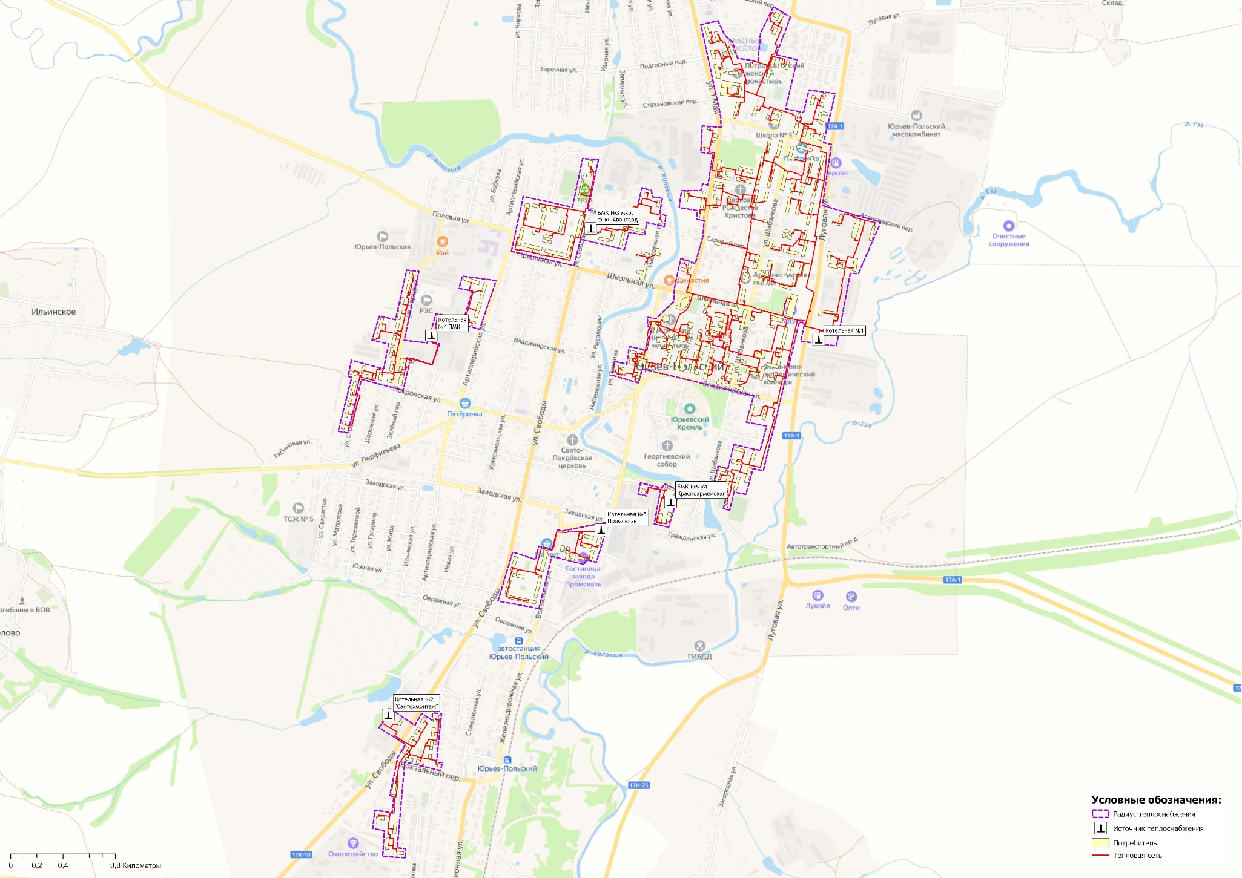
Рисунок 7.15.1 – Радиусы эффективного теплоснабжения котельных города Юрьев-Польский

Глава 8. Предложения по строительству, реконструкции и (или) модернизации тепловых сетей

8.1 Предложения по реконструкции и (или) модернизации, строительству тепловых сетей, обеспечивающих перераспределение тепловой нагрузки из зон с дефицитом тепловой мощности в зоны с избытком тепловой мощности (использование существующих резервов)
Реконструкция и строительство тепловых сетей, обеспечивающих перераспределение тепловой нагрузки из зон с избытком тепловой мощности в зоны с дефицитом тепловой мощности, не планируется. Дефициты тепловой мощности на источниках теплоснабжения отсутствуют.

8.2 Предложения по строительству тепловых сетей для обеспечения перспективных приростов тепловой нагрузки под жилищную, комплексную или производственную застройку во вновь осваиваемых районах поселения, городского округа, города федерального значения
Строительство тепловых сетей для обеспечения перспективных приростов тепловой нагрузки под жилищную, комплексную или производственную застройку во вновь осваиваемых районах города не планируется, поскольку на краткосрочную перспективу не планируется подключение объектов к системе централизованного теплоснабжения.
По результатам выдачи технических условий на технологическое присоединение, соответствующая информация будет представлена в Схеме теплоснабжения при её актуализации.

8.3 Предложения по строительству тепловых сетей, обеспечивающих условия, при наличии которых существует возможность поставок тепловой энергии потребителям от различных источников тепловой энергии при сохранении надежности теплоснабжения
Строительство тепловых сетей, обеспечивающих условия, при наличии которых существует возможность поставок тепловой энергии потребителям от различных источников тепловой энергии при сохранении надежности теплоснабжения, не требуется.
В связи с тем, что среди подключенных абонентов котельной №1 по адресу: г. Юрьев-Польский, ул. Луговая, д.6 имеются потребители первой категории, то Схемой теплоснабжения предусматривается в рамках модернизации котельной реализация мероприятий по изменению вида резервного топлива котельной, с её переводом на дизельное топливо.
В соответствии с пп.31 пункта 18 Правил оценки готовности к отопительному периоду (утв. приказом Министерства энергетики РФ от 12 марта 2013 г. N 103) необходимость в мероприятиях по установке резервного оборудования, организации совместной работы нескольких источников тепловой энергии на единую тепловую сеть, резервированию тепловых сетей смежных районов поселка отсутствует.

8.4 Предложения по строительству, реконструкции и (или) модернизации тепловых сетей для повышения эффективности функционирования системы теплоснабжения, в том числе за счет перевода котельных в пиковый режим работы или ликвидации котельных
Строительство, реконструкция, модернизация тепловых сетей, для повышения эффективности функционирования системы теплоснабжения, за счет перевода котельных в пиковый режим работы или ликвидации котельных не планируется.

8.5 Предложения по строительству тепловых сетей для обеспечения нормативной надежности теплоснабжения
По итогам проведенных расчетов по оценке надежности систем теплоснабжения муниципального образования город Юрьев-Польский, установлено, что системы теплоснабжения муниципального образования город Юрьев-Польский являются надежными.
С целью поддержания нормативной надежности теплоснабжения от рассматриваемых источников теплоснабжения на период до 2030 предусматриваются работы по замене участков тепловых сетей в рамках программы капитальных ремонтов и инвестиционной программы эксплуатирующей организации – таблица 8.7.1.

8.6 Предложения по реконструкции и (или) модернизации тепловых сетей с увеличением диаметра трубопроводов для обеспечения перспективных приростов тепловой нагрузки
Реконструкция тепловых сетей с увеличением диаметра трубопроводов не требуется, при необходимости перспективные приросты тепловой нагрузки на расчетный период предполагаются компенсировать от участков с достаточным диаметром.

8.7 Предложения по реконструкции и (или) модернизации тепловых сетей, подлежащих замене в связи с исчерпанием эксплуатационного ресурса
Часть участков тепловых сетей муниципального образования город Юрьев-Польский были введены в эксплуатацию до 1991 года, в связи с чем они частично находятся в предаварийном состоянии, поэтому в период до 2030 года планируется плановая замена тепловых сетей.
Проведение работ по реконструкции и (или) модернизации тепловых сетей, подлежащих замене в связи с исчерпанием эксплуатационного ресурса, планируется осуществлять, за счет средств, предусмотренных тарифом на тепловую энергию.
Перечень участков, в отношении которых планируется проведение работ по реконструкции и техническому перевооружению тепловых сетей представлен в таблице 8.7.1.

8.8 Предложения по строительству, реконструкции и (или) модернизации насосных станций
На перспективу до 2030 года Схемой теплоснабжения строительство, реконструкция и модернизация насосных станций на территории населенных пунктов с централизованными системами теплоснабжения не предусматривается, т.к. все потребители находятся в границах эффективного радиуса теплоснабжения.
Таблица 8.7.1 – План-график по реконструкции и техническому перевооружению участков тепловых сетей на территории муниципального образования город Юрьев-Польский
Номер проекта | Наименование проекта | Вид работ | Стоимость реализации проекта, тыс. руб. (без НДС) |  |  |  |  |  |  | Источники финансирования
 |  |  | 2023 | 2024 | 2025 | 2026 | 2027 | 2028 | 2029-2030
Муниципальное образование город Юрьев-Польский

1-2-3-1 | Техническое перевооружение тепловых сетей котельной №1 "Центральная" от У-3Д до У-3Е с заменой вводов к домам №80–84 ул. Шибанкова | СМР | 2 294 |  |  |  |  |  |  | внебюджет
1-2-3-2 | Техническое перевооружение тепловых сетей г. Юрьев-Польский, котельная №1 Центральная от У 44 до Педколледжа ул. Краснооктябрьская д.№9, детского дома д №35 ул.1 Мая и магазинов | СМР | 4 805 |  |  |  | 6 205 |  |  | внебюджет
1-2-3-3 | Техническое перевооружение тепловых сетей от У-2 до У-7а ул. Герцена и д.46ул.Покровская (в два этапа) | СМР | 3 198 |  |  |  |  |  |  | внебюджет
1-2-3-4 | Техническое перевооружение тепловых сетей г. Юрьев-Польский, котельная №1 "Центральная" от У91 до д.10 и д.2 по ул. Шибанкова. | ПСД | 73 |  |  |  |  |  |  | внебюджет
1-2-3-5 | Техническое перевооружение тепловых сетей г. Юрьев-Польский котельная №1 "Центральная" от У76 до д.1 и д.3 по ул. Шибанкова. | ПСД | 149 |  |  |  |  |  |  | внебюджет
1-2-3-6 | Техническое перевооружение тепловых сетей котельной №1 "Центральная" от У-98 до д.16 ул. Луговая (здание МФЦ) | СМР |  |  | 3 550 |  |  |  |  | внебюджет
1-2-3-7 | Техническое перевооружение тепловых сетей котельной №1 "Центральная" от У-55 до д.13 ул. Владимирская и д.26 ул. Краснооктябрьская | СМР |  |  |  | 3 799 |  |  |  | внебюджет
1-2-3-8 | Техническое перевооружение тепловых сетей г. Юрьев-Польский, котельная №1 "Центральная" от У-19 до У-23Б и д.20 ул. Горького | ПСД | 338 |  |  |  |  |  |  | внебюджет
1-2-3-9 | Техническое перевооружение тепловых сетей г. Юрьев-Польский, котельная №1 Центральная от У-4б (Садовый 4) до д.№96 ул.Шибанкова | СМР |  |  | 2 383 |  |  |  |  | внебюджет
1-2-3-10 | Техническое перевооружение тепловых сетей г. Юрьев-Польский, котельная №1 Центральная от У-87 д до ул. Луговая 17-17а | ПСД | 90 |  |  |  |  |  |  | внебюджет
1-2-3-11 | Техническое перевооружение тепловых сетей г. Юрьев-Польский, котельная №1 "Центральная" от У7 до д.№15 ул. Горького и д.№45 ул. Луговая | ПСД | 414 |  |  |  |  |  |  | внебюджет
1-2-3-12 | Техническое перевооружение тепловых сетей г. Юрьев-Польский котельная №1 от У78 до д.4, пл. Советская | ПСД | 179 |  |  |  |  |  |  | внебюджет
1-2-3-13 | Техническое перевооружение тепловых сетей г. Юрьев-Польский, котельная №1 Центральная от УТ 10 ул. Павших борцов до У10а и д.24 Красный поселок. | СМР |  |  | 5 119 |  |  |  |  | внебюджет

Глава 9. Предложения по переводу открытых систем теплоснабжения (горячего водоснабжения), отдельных участков таких систем на закрытые системы горячего водоснабжения

9.1 Технико-экономическое обоснование предложений по типам присоединений теплопотребляющих установок потребителей (или присоединений абонентских вводов) к тепловым сетям, обеспечивающим перевод потребителей, подключенных к открытой системе теплоснабжения (горячего водоснабжения), отдельным участкам такой системы, на закрытую систему горячего водоснабжения
Источники тепловой энергии муниципального образования город Юрьев-Польский функционируют по закрытой системе теплоснабжения. Перевод потребителей, подключенных к открытой системе теплоснабжения (горячего водоснабжения), на закрытую систему горячего водоснабжения, до конца расчетного периода не требуется.

9.2 Обоснование и пересмотр графика температур теплоносителя и его расхода в открытой системе теплоснабжения (горячего водоснабжения)
В системах теплоснабжения муниципального образования город Юрьев-Польский регулирование отпуска тепловой энергии от источников тепловой энергии до потребителей осуществляется качественным методом. Пересмотр графика температур теплоносителя и его расхода не требуется в связи с отсутствием открытых систем теплоснабжения на территории муниципального образования.

9.3 Предложения по реконструкции тепловых сетей в открытых системах теплоснабжения (горячего водоснабжения), на отдельных участках таких систем, обеспечивающих передачу тепловой энергии к потребителям
Открытые системы теплоснабжения на территории муниципального образования город Юрьев-Польский отсутствуют. Реконструкция тепловых сетей для обеспечения передачи тепловой энергии при переходе от открытой системы теплоснабжения (горячего водоснабжения) к закрытой системе горячего водоснабжения не требуется.

9.4 Расчет потребности инвестиций для перевода открытой системы теплоснабжения (горячего водоснабжения) в закрытую систему горячего водоснабжения
Открытые системы теплоснабжения на территории муниципального образования город Юрьев-Польский отсутствуют. Инвестиции для перевода открытой системы теплоснабжения (горячего водоснабжения) в закрытую систему горячего водоснабжения не требуются.

9.5 Оценка экономической эффективности мероприятий по переводу открытых систем теплоснабжения (горячего водоснабжения), отдельных участков таких систем на закрытые системы горячего водоснабжения
Открытые системы теплоснабжения в муниципальном образовании город Юрьев-Польский отсутствуют. Оценка экономической эффективности не приводится, т.к. мероприятия по переводу открытых систем теплоснабжения (горячего водоснабжения) в закрытые системы горячего водоснабжения схемой теплоснабжения не предусмотрены.

9.6 Расчет ценовых (тарифных) последствий для потребителей в случае реализации мероприятий по переводу открытых систем теплоснабжения (горячего водоснабжения), отдельных участков таких систем на закрытые системы горячего водоснабжения
Мероприятия по переводу открытых систем теплоснабжения (горячего водоснабжения) в закрытые системы горячего водоснабжения не предусмотрены. Тарифные последствия, связанные с переводом открытых систем теплоснабжения на закрытые системы горячего водоснабжения, для потребителей отсутствуют.

Глава 10. Перспективные топливные балансы

10.1 Расчеты по каждому источнику тепловой энергии перспективных максимальных часовых и годовых расходов основного вида топлива для зимнего и летнего периодов, необходимого для обеспечения нормативного функционирования источников тепловой энергии на территории поселения, городского округа, города федерального значения

В перспективе для муниципального образования город Юрьев-Польский природный газ останется единственным используемым видом топлива на источниках теплоснабжения, что объясняется наибольшей экономической эффективностью его применения при производстве тепловой энергии.
Расчет плановых значений удельных расходов топлива на выработанную тепловую энергию проводился на основании главы V «Порядка определения нормативов удельного расхода топлива при производстве электрической и тепловой энергии» Приказа Минэнерго РФ от 20 декабря 2008 г. №323 «Об утверждении порядка определения нормативов удельного расхода топлива при производстве электрической и тепловой энергии».
Для расчета плановых показателей потребления топлива на объектах теплоснабжения муниципального образования город Юрьев-Польский были приняты следующие условия:
- УРУТ на выработку тепловой энергии для базового периода актуализации схемы теплоснабжения принимался в соответствии с показателями, утвержденными органом регулирования при установлении тарифов на тепловую энергию
- для расчета перспективного потребления топлива принимались значения плановой выработки тепловой энергии, приведенные в Главе 2 Обосновывающих материалов;
- перспективный удельный расход условного топлива (УРУТ) на выработку тепловой энергии принимался в соответствии с техническими характеристиками котлоагрегатов, планируемых к эксплуатации в течение расчетного периода Схемы теплоснабжения.

Перспективное топливопотребление было рассчитано с учетом реализации мероприятий по модернизации (реконструкции) источников теплоснабжения до окончания планируемого периода и представлено в таблице ниже.

Таким образом, на основании данных таблицы 10.1.1, на перспективу до 2030 года предполагается сохранение объемов потребления природного газа на уровне плановых значений 2024 года.
Таблица 10.1.1. – Прогнозные значения годовых расходов условного топлива на выработку тепловой энергии источниками тепловой энергии (котельными ООО «Т Плюс ВКС»)
Наименование параметра | 2020 г. (факт) | 2021 г. (факт) | 2022 г. (факт) | 2023 г. | 2024 г. | 2025 г. | 2026 г. | 2027 г. | 2028 г. | 2029 г. | 2030 г.
Муниципальное образование город Юрьев-Польский
Вид топлива | газ | газ | газ | газ | газ | газ | газ | газ | газ | газ | газ
Выработка тепловой энергии, Гкал | 72 081 | 82 571 | 77 347 | 76 059 | 76 059 | 76 059 | 76 059 | 76 059 | 76 059 | 76 059 | 76 059
Удельный расход условного топлива на выработку, кг у.т./Гкал | 155,88 | 156,87 | 156,69 | 158,15 | 158,15 | 158,15 | 158,15 | 158,15 | 158,15 | 158,15 | 158,15
Расход условного топлива на выработку, т у.т. | 11 236 | 12 953 | 12 119 | 12 029 | 12 029 | 12 029 | 12 029 | 12 029 | 12 029 | 12 029 | 12 029
Расход натурального топлива на выработку тепла, тыс.м3 | 9 589 | 11 111 | 10 342 | 10 320 | 10 320 | 10 320 | 10 320 | 10 320 | 10 320 | 10 320 | 10 320
Котельная №1
Вид топлива | газ | газ | газ | газ | газ | газ | газ | газ | газ | газ | газ
Выработка тепловой энергии, Гкал | 48 441 | 55 478 | 52 380 | 51 497 | 51 497 | 51 497 | 51 497 | 51 497 | 51 497 | 51 497 | 51 497
Удельный расход условного топлива на выработку, кг у.т./Гкал | 156,42 | 157,36 | 156,84 | 158,70 | 158,70 | 158,70 | 158,70 | 158,70 | 158,70 | 158,70 | 158,70
Расход условного топлива на выработку, т у.т. | 7 577 | 8 730 | 8 215 | 8 173 | 8 173 | 8 173 | 8 173 | 8 173 | 8 173 | 8 173 | 8 173
Расход натурального топлива на выработку тепла, тыс.м3 | 6 467 | 7 489 | 7 011 | 7 012 | 7 012 | 7 012 | 7 012 | 7 012 | 7 012 | 7 012 | 7 012
Котельная №2
Вид топлива | газ | газ | газ | газ | газ | газ | газ | газ | газ | газ | газ
Выработка тепловой энергии, Гкал | 2 680 | 3 028 | 2 758 | 2 895 | 2 895 | 2 895 | 2 895 | 2 895 | 2 895 | 2 895 | 2 895
Удельный расход условного топлива на выработку, кг у.т./Гкал | 154,64 | 154,87 | 156,33 | 156,60 | 156,60 | 156,60 | 156,60 | 156,60 | 156,60 | 156,60 | 156,60
Расход условного топлива на выработку, т у.т. | 414 | 469 | 431 | 453 | 453 | 453 | 453 | 453 | 453 | 453 | 453
Расход натурального топлива на выработку тепла, тыс.м3 | 354 | 402 | 368 | 389 | 389 | 389 | 389 | 389 | 389 | 389 | 389
БМК №3 (Фабричного м-на)
Вид топлива | газ | газ | газ | газ | газ | газ | газ | газ | газ | газ | газ
Выработка тепловой энергии, Гкал | 9 679 | 11 218 | 10 283 | 9 750 | 9 750 | 9 750 | 9 750 | 9 750 | 9 750 | 9 750 | 9 750
Удельный расход условного топлива на выработку, кг у.т./Гкал | 154,99 | 155,89 | 156,95 | 157,60 | 157,60 | 157,60 | 157,60 | 157,60 | 157,60 | 157,60 | 157,60
Расход условного топлива на выработку, т у.т. | 1 500 | 1 749 | 1 614 | 1 537 | 1 537 | 1 537 | 1 537 | 1 537 | 1 537 | 1 537 | 1 537
Расход натурального топлива на выработку тепла, тыс.м3 | 1 280 | 1 500 | 1 377 | 1 318 | 1 318 | 1 318 | 1 318 | 1 318 | 1 318 | 1 318 | 1 318
Котельная №4
Вид топлива | газ | газ | газ | газ | газ | газ | газ | газ | газ | газ | газ
Выработка тепловой энергии, Гкал | 5 252 | 6 001 | 5 486 | 5 659 | 5 659 | 5 659 | 5 659 | 5 659 | 5 659 | 5 659 | 5 659
Удельный расход условного топлива на выработку, кг у.т./Гкал | 154,92 | 156,45 | 156,19 | 156,80 | 156,80 | 156,80 | 156,80 | 156,80 | 156,80 | 156,80 | 156,80
Расход условного топлива на выработку, т у.т. | 814 | 939 | 857 | 887 | 887 | 887 | 887 | 887 | 887 | 887 | 887
Расход натурального топлива на выработку тепла, тыс.м3 | 694 | 805 | 731 | 761 | 761 | 761 | 761 | 761 | 761 | 761 | 761
БМК № 5 (Заводского м-на)
Вид топлива | газ | газ | газ | газ | газ | газ | газ | газ | газ | газ | газ
Выработка тепловой энергии, Гкал | 5 475 | 6 202 | 5 840 | 5 623 | 5 623 | 5 623 | 5 623 | 5 623 | 5 623 | 5 623 | 5 623
Удельный расход условного топлива на выработку, кг у.т./Гкал | 154,45 | 155,88 | 155,26 | 156,10 | 156,10 | 156,10 | 156,10 | 156,10 | 156,10 | 156,10 | 156,10
Расход условного топлива на выработку, т у.т. | 846 | 967 | 907 | 878 | 878 | 878 | 878 | 878 | 878 | 878 | 878
Расход натурального топлива на выработку тепла, тыс.м3 | 722 | 829 | 774 | 753 | 753 | 753 | 753 | 753 | 753 | 753 | 753
БМК №6 пер. Красноармейский
Вид топлива | газ | газ | газ | газ | газ | газ | газ | газ | газ | газ | газ
Выработка тепловой энергии, Гкал | 553 | 644 | 599 | 635 | 635 | 635 | 635 | 635 | 635 | 635 | 635
Удельный расход условного топлива на выработку, кг у.т./Гкал | 153,17 | 154,89 | 158,97 | 159,60 | 159,60 | 159,60 | 159,60 | 159,60 | 159,60 | 159,60 | 159,60
Расход условного топлива на выработку, т у.т. | 85 | 100 | 95 | 101 | 101 | 101 | 101 | 101 | 101 | 101 | 101
Расход натурального топлива на выработку тепла, тыс.м3 | 72 | 86 | 81 | 87 | 87 | 87 | 87 | 87 | 87 | 87 | 87

В таблице 10.1.2 приведены результаты расчета максимальных часов расходов основного вида топлива – природный газ, в отношении централизованных источников теплоснабжения.
Таблица 10.1.2 – Расчеты максимальных часовых расходов основного топлива
Источник тепловой энергии | Период | Значения максимального расхода топлива
 |  | 2022 | 2023 | 2024 | 2025 | 2026 | 2027 | 2028 | 2029 | 2030
 |  | Природный газ, м³/час
Муниципальное образование город Юрьев-Польский
Котельная №1 | зимний | 2652 | 2698 | 2698 | 2698 | 2698 | 2698 | 2698 | 2698 | 2698
 | летний | 202 | 206 | 206 | 206 | 206 | 206 | 206 | 206 | 206
 | переходной | 1427 | 1452 | 1452 | 1452 | 1452 | 1452 | 1452 | 1452 | 1452
Котельная №2 | зимний | 150 | 151 | 151 | 151 | 151 | 151 | 151 | 151 | 151
 | летний | 11 | 11 | 11 | 11 | 11 | 11 | 11 | 11 | 11
 | переходной | 80 | 81 | 81 | 81 | 81 | 81 | 81 | 81 | 81
БМК №3 (Фабричного м-на) | зимний | 566 | 571 | 571 | 571 | 571 | 571 | 571 | 571 | 571
 | летний | 81 | 82 | 82 | 82 | 82 | 82 | 82 | 82 | 82
 | переходной | 324 | 327 | 327 | 327 | 327 | 327 | 327 | 327 | 327
Котельная №4 | зимний | 284 | 287 | 287 | 287 | 287 | 287 | 287 | 287 | 287
 | летний | 20 | 20 | 20 | 20 | 20 | 20 | 20 | 20 | 20
 | переходной | 152 | 154 | 154 | 154 | 154 | 154 | 154 | 154 | 154
БМК № 5 (Заводского м-на) | зимний | 316 | 319 | 319 | 319 | 319 | 319 | 319 | 319 | 319
 | летний | 39 | 39 | 39 | 39 | 39 | 39 | 39 | 39 | 39
 | переходной | 177 | 179 | 179 | 179 | 179 | 179 | 179 | 179 | 179
БМК №6 пер. Красноармейский | зимний | 33 | 33 | 33 | 33 | 33 | 33 | 33 | 33 | 33
 | летний | 2 | 2 | 2 | 2 | 2 | 2 | 2 | 2 | 2
 | переходной | 17 | 17 | 17 | 17 | 17 | 17 | 17 | 17 | 17

10.2 Результаты расчетов по каждому источнику тепловой энергии нормативных запасов топлива
Информация по нормативным запасам резервного топлива, утвержденных распоряжением администрации Владимирской области от 07.10.2022 № 1026-р «Об утверждении графика перевода потребителей Владимирской области на резервные виды топлива при похолоданиях в I квартале 2023 года» представлена в таблице 10.2.1.
Таблица 10.2.1 – Нормативный запас топлива котельных г. Юрьев-Польский
Наименование источника | Вид резервного топлива | Емкость РТХ, тн. | Нормативные запасы, тн. | Агрегаты переводимы на резервное топливо | Продолжительность работы на резервном топливе, суток
Котельная № 1 "Центральная" ООО  "Т Плюс ВКС" | мазут | 400 | 140 | 2 x КВГМ 10 | 5
Котельная ул. Набережная, 80 ОАО "Юрьев-Польский Завод "Промсвязь" | дизельное топливо | 50 | 50 | 2 x VITOPLEX200,  VITOPLEX100LS | 5
Котельная молочного завода АО "ХОЛДИНГОВАЯ КОМПАНИЯ "ОПОЛЬЕ" | мазут | 357 | 57,3 | 2 x ДКВР 6,5 | 5
Котельная ул. Революции, 2 ООО "Юрьев-Польская ткацко-отделочная фабрика Авангард" | мазут | отсутствует | ― | ― | ―

Схемой теплоснабжения предусматривается возможность реализации проекта по переводу котлов Е-1/9 на дизельное топливо в котельной №1 г. Юрьев-Польский. По завершению реализации мероприятия дизельное топливо будет использоваться в качестве резервного вида топлива.

10.3 Вид топлива, потребляемый источником тепловой энергии, в том числе с использованием возобновляемых источников энергии и местных видов топлива
Основным видом топлива для котельных города является природный газ (см. раздел 1.8.1 Обосновывающих материалов Схемы теплоснабжения).
Информация о резервных видах топлива представлена в разделе 10.2 Обосновывающих материалов.
Индивидуальные источники тепловой энергии в частных жилых домах в качестве топлива используют природный и сжиженный газ, электроэнергию и твердое топливо.
Существующие источники тепловой энергии города Юрьев-Польский не используют местные виды топлива в качестве основного в связи с низким КПД и высокой себестоимостью. Возобновляемые источники энергии на территории города отсутствуют.

10.4 Виды топлива, их долю и значение низшей теплоты сгорания топлива, используемые для производства тепловой энергии по каждой системе теплоснабжения
В качестве основного топлива на территории муниципального образования город Юрьев-Польский используется природный газ.
Информация о низшей теплоте сгорания топлива по итогам 2022г., используемого для производства тепловой энергии по системам теплоснабжения представлена в таблице ниже.
Таблица 10.4.1 – Установленный топливный режим котельных
N п/п | Наименование котельной | Вид топлива | Средняя теплотворная способность топлива, ккал/кг | Расход условного топлива, т.у.т. | Доля потребления в течение года, %
Муниципальное образование ujhjl Юрьев-Польский
1 | Котельная №1 | газ | 8 202 | 8 215 | 100
2 | Котельная №2 | газ | 8 204 | 431 | 100
3 | БМК №3 (Фабричного м-на) | газ | 8 203 | 1 614 | 100
4 | Котельная №4 | газ | 8 204 | 857 | 100
5 | БМК № 5 (Заводского м-на) | газ | 8 203 | 907 | 100
6 | БМК №6 пер. Красноармейский | газ | 8 203 | 95 | 100

10.5 Преобладающий в муниципальном образовании вид топлива, определяемый по совокупности всех систем теплоснабжения, находящихся в соответствующем поселении, городском округе
На территории муниципального образования город Юрьев-Польский для централизованных источников теплоснабжения преобладающим видом топлива является природный газ.
Основным видом топлива индивидуальных источников теплоснабжения на территории города является природный газ.

10.6 Приоритетное направление развития топливного баланса муниципального образования
Приоритетным направлением развития топливного баланса муниципального образования город Юрьев-Польский является сохранение природного газа как основного вида топлива котельных и замена мазута на дизельное топливо в качественного резервного.

Глава 11. Оценка надежности теплоснабжения

11.1 Метод и результаты обработки данных по отказам участков тепловых сетей (аварийным ситуациям), средней частоты отказов участков тепловых сетей (аварийных ситуаций) в каждой системе теплоснабжения
Тепловые сети муниципального образования город Юрьев-Польский состоят из не резервируемых участков. В соответствии со СНиП 41-02-2003 минимально допустимые показатели вероятности безотказной работы следует принимать (пункт «6.26») для:
- источника теплоты Рит = 0,97;
- тепловых сетей Ртс = 0,9;
- потребителя теплоты Рпт = 0,99;
- системы централизованного теплоснабжения (СЦТ) в целом Рсцт = 0,9×0,97×0,99 = 0,86.
Расчет вероятности безотказной работы тепловых сетей выполнен в соответствии с алгоритмом Приложения 9 Методических рекомендаций по разработке схем теплоснабжения. Интенсивность отказов каждой тепловой сети (без резервирования) принята зависимостью от срока ее эксплуатации.
Таблица 11.1.1 – Расчетные значения интенсивности и потока отказов участков тепловых сетей
Источник тепловой  энергии | Интенсивность отказов, 1/м |  | Поток отказов, 1/(м*ч)
 | min | max | min | max
Котельная №1 | 0,000005700 | 0,002502000 | 0,000000004 | 0,000087600
Котельная №2 | 0,000007840 | 0,000007840 | 0,000000008 | 0,000001660
БМК №3 (Фабричного м-на) | 0,000005700 | 0,000059900 | 0,000000078 | 0,000007780
Котельная №4 | 0,000007840 | 0,000059900 | 0,000000039 | 0,000013200
БМК №5 (Заводского м-на) | 0,000008470 | 0,000008470 | 0,000000008 | 0,000002010
БМК №6 (пер. Красноармейский) | 0,000007840 | 0,000059900 | 0,000000353 | 0,000002100
По результатам проведенных расчетов установлено, что уровень надежности системы централизованного теплоснабжения находится на уровне нормативных значений.
Необходимость в мероприятиях по установке резервного оборудования, организации совместной работы нескольких источников тепловой энергии на единую тепловую сеть, резервированию тепловых сетей смежных районов города отсутствует.

11.2 Метод и результаты обработки данных по восстановлениям отказавших участков тепловых сетей (участков тепловых сетей, на которых произошли аварийные ситуации), среднего времени восстановления отказавших участков тепловых сетей в каждой системе теплоснабжения
Время восстановления теплоснабжения потребителей тепловой энергии напрямую зависит от времени восстановления тепловых сетей. Это значение для систем теплоснабжения соответствует требованию СНиП 41-02-2003 «Тепловые сети».
Результаты расчета интенсивности восстановления участков тепловых сетей представлен далее в таблице.
Таблица 11.2.2 – Расчетные значения интенсивности восстановления участков тепловых сетей
Источник тепловой  энергии | Среднее время восстановления, час | Значение интенсивности восстановления участков, 1/ч |  | Вероятность состояния ТС с отказом элемента
 |  | min | max | min | max
Котельная №1 | 6,15 | 0,05 | 0,28 | 0,000000014 | 0,000354
Котельная №2 | 5,58 | 0,12 | 0,25 | 0,000000035 | 0,0000106
БМК №3 (Фабричного м-на) | 7,01 | 0,06 | 0,28 | 0,000000443 | 0,0000735
Котельная №4 | 6,59 | 0,09 | 0,26 | 0,000000174 | 0,0000984
БМК №5 (Заводского м-на) | 6,56 | 0,09 | 0,23 | 0,000000044 | 0,0000172
БМК №6 (пер. Красноармейский) | 5,29 | 0,17 | 0,24 | 0,00000169 | 0,0000122

11.3 Результаты оценки вероятности отказа (аварийной ситуации) и безотказной (безаварийной) работы системы теплоснабжения по отношению к потребителям, присоединенным к магистральным и распределительным теплопроводам
В таблицах 11.3.1 – 11.3.6 (столбец 3) представлены показатели вероятности безотказной работы потребителей для каждого источника тепловой энергии, расположенных на территории муниципального образования город Юрьев-Польский.
Надежность расчетного уровня теплоснабжения оценивается коэффициентами готовности, определяемыми для каждого узла-потребителя и представляющими собой вероятности того, что в произвольный момент времени в течение отопительного периода потребителю будет обеспечена подача расчетного количества тепла.
Надежность пониженного уровня теплоснабжения потребителей оценивается вероятностями безотказной работы, определяемыми для каждого потребителя и представляющими собой вероятности того, что в течение отопительного периода температура воздуха в зданиях не опустится ниже граничного значения.
Таблица 11.3.1 – Результаты расчета показателей надежности теплоснабжения потребителей Котельной №1
Наименование | Расчетная тепловая нагрузка, ГКал/ч | Вероятность безотказного теплоснабжения (P) | Коэффициент готовности (K) | Недоотпуск, ГКал
1 | 2 | 3 | 4 | 5
Луговая,8 | 0,0588 | 0,87024 | 0,99966 | 0,0836
Луговая,12,Главный корпус СЭС | 0,1486 | 0,87024 | 0,99949 | 0,3595
Луговая,12,б, г | 0,0422 | 0,87024 | 0,99949 | 0,1261
Луговая,12,б, г | 0,0045 | 0,87024 | 0,99949 | 0,0344
Инфекционный корпус | 0,2963 | 0,87024 | 0,99947 | 0,5051
Луговая,16 | 0,0657 | 0,87024 | 0,99922 | 0,2176
Луговая,16б | 0,0128 | 0,87024 | 0,99923 | 0,0485
Луговая,12а | 0,1183 | 0,87024 | 0,99938 | 0,3049
Луговая,12,в | 0,0506 | 0,87024 | 0,99929 | 0,1534
Луговая,25 | 0,5705 | 0,87024 | 0,99812 | 0,7746
Владимирская,17 | 0,0939 | 0,87024 | 0,99897 | 0,2802
Владимирская,17а | 0,1334 | 0,87024 | 0,99899 | 0,3383
Шибанкова,2 | 0,1187 | 0,87024 | 0,99861 | 0,4352
Луговая,1 | 0,1214 | 0,87024 | 0,99861 | 0,5552
Луговая,3 | 0,1441 | 0,87024 | 0,99861 | 0,8129
Луговая,5 | 0,1406 | 0,87024 | 0,99862 | 0,5177
Спартак | 0,0162 | 0,87024 | 0,9986 | 0,1231
Шибанкова,10 | 0,0778 | 0,87024 | 0,99861 | 0,5576
Шибанкова,6 | 0,0745 | 0,87024 | 0,99862 | 0,4153
Шибанкова,8 | 0,0695 | 0,87024 | 0,99862 | 0,3025
Луговая,7 | 0,076 | 0,87024 | 0,99864 | 0,3295
Луговая,21 | 0,1026 | 0,87024 | 0,99913 | 0,2064
Шибанкова,46 | 0,1563 | 0,87024 | 0,99915 | 0,2761
Шибанкова,50 | 0,0469 | 0,87024 | 0,99915 | 0,0936
Шибанкова,42 | 0,154 | 0,87024 | 0,9991 | 0,183
Шибанкова,40 | 0,0848 | 0,87024 | 0,9991 | 0,2096
Шибанкова,54а | 0,0409 | 0,87024 | 0,99915 | 0,1554
Луговая,25а | 0,5863 | 0,87024 | 0,99849 | 0,7576
Шибанкова,70 | 0,0399 | 0,87024 | 0,99865 | 0,0797
Шибанкова,72 | 0,0846 | 0,87024 | 0,99863 | 0,1145
Шибанкова,72,гараж | 0,024 | 0,87024 | 0,99863 | 0,0545
Садовый пер.,1 | 0,4137 | 0,87024 | 0,9986 | 1,3295
Луговая,27 | 0,3961 | 0,87024 | 0,99851 | 1,1126
Шибанкова,80 | 0,1888 | 0,87024 | 0,9985 | 0,5229
Шибанкова,80а | 0,0077 | 0,87024 | 0,9985 | 0,0343
Шибанкова,84 | 0,2064 | 0,87024 | 0,9985 | 0,6064
Шибанкова,86,Дет. библиотка | 0,027 | 0,87024 | 0,9985 | 0,1059
Шибанкова,96 | 0,3055 | 0,87024 | 0,99855 | 0,6966
Садовый пер.,4 | 0,4391 | 0,87024 | 0,99857 | 1,1661
Луговая,29 | 0,4263 | 0,87024 | 0,99857 | 1,1956
Шибанкова,98,Детский сад | 0,3219 | 0,87024 | 0,99856 | 0,7836
Луговая,31 | 0,305 | 0,87024 | 0,99857 | 0,9062
Авангардский пер.,18 | 0,4107 | 0,87024 | 0,99851 | 0,9863
Авангардский пер.,20 | 0,3989 | 0,87024 | 0,99852 | 0,9816
Авангардский пер.,22 | 0,6474 | 0,87024 | 0,99854 | 1,9323
Луговая,35 | 0,4738 | 0,87024 | 0,9985 | 1,451
Авангардский пер.,27 | 0,2958 | 0,87024 | 0,99843 | 0,8805
Авангардский пер.,25 | 0,3032 | 0,87024 | 0,99869 | 0,5508
Шибанкова,116 | 0,5503 | 0,87024 | 0,99839 | 1,6135
Луговая,37 | 0,6431 | 0,87024 | 0,99845 | 2,3582
Луговая,37а | 0,4818 | 0,87024 | 0,99849 | 1,2109
Шибанкова,118 | 0,5727 | 0,87024 | 0,99845 | 2,0841
Горького,24 | 0,4715 | 0,87024 | 0,9984 | 1,3972
Горького,11 | 0,1715 | 0,87024 | 0,99793 | 0,7192
Горького,13 | 0,0659 | 0,87024 | 0,99793 | 0,4832
Горького,15 | 0,0659 | 0,87024 | 0,99793 | 0,5577
Шибанкова,142а | 0,2567 | 0,87024 | 0,99793 | 1,1048
Шибанкова,144 | 0,0885 | 0,87024 | 0,99793 | 0,3964
Луговая,41,Общежитие | 0,1447 | 0,87024 | 0,99793 | 0,8261
Луговая,43а | 0,0659 | 0,87024 | 0,99792 | 0,3718
Луговая,43 | 0,0368 | 0,87024 | 0,99792 | 0,236
Луговая,45а | 0,0387 | 0,87024 | 0,99792 | 0,2367
Горького,5 | 0,2761 | 0,87024 | 0,99791 | 1,9117
Павших Бойцов,1 | 0,0708 | 0,87024 | 0,9979 | 0,4344
Первого Мая,70 | 0,284 | 0,87024 | 0,99788 | 1,6463
Первого Мая,72 | 0,2266 | 0,87024 | 0,99784 | 1,2259
Павших Бойцов,2 | 0,0084 | 0,87024 | 0,99788 | 0,1011
Вознесенская церковь | 0 | 0,87024 | 0,99185 | 0
Первого Мая,74,ПТУ | 0,1283 | 0,87024 | 0,99785 | 0,7432
Первого Мая,74б | 0,0853 | 0,87024 | 0,99785 | 0,928
Первого Мая,74а,гараж | 0,033 | 0,87024 | 0,99786 | 0,208
Первого Мая,74а,Общежитие | 0,0672 | 0,87024 | 0,99786 | 0,3339
Красный Поселок,1 | 0,0747 | 0,87024 | 0,99785 | 0,8331
Красный Поселок,4 | 0,0172 | 0,87024 | 0,99785 | 0,1533
Первого Мая,76 | 0,0701 | 0,87024 | 0,99784 | 0,4009
Красноармейский пер.,24 | 0,02 | 0,87024 | 0,99771 | 0,2171
Павших Бойцов,11 | 0,0584 | 0,87024 | 0,99776 | 0,4161
Павших Бойцов,13 | 0,061 | 0,87024 | 0,99777 | 0,4196
Промышленный пер.,4 | 0,0657 | 0,87024 | 0,9977 | 1,4089
Промышленный пер.,6 | 0,0602 | 0,87024 | 0,9977 | 0,4842
Павших Бойцов,6 | 0,061 | 0,87024 | 0,9976 | 0,4574
Павших Бойцов,4 | 0,0353 | 0,87024 | 0,99762 | 0,3581
Горького,20 | 0,3242 | 0,87024 | 0,99825 | 0,8686
Шибанкова,91 | 0,4968 | 0,87024 | 0,99826 | 1,5078
Шибанкова,89 | 0,087 | 0,87024 | 0,9982 | 0,3229
Авангардский пер.,9 | 0,4183 | 0,87024 | 0,99818 | 1,2921
Авангардский пер.,5а | 0,4128 | 0,87024 | 0,99817 | 1,2657
Авангардский пер.,5 | 0,4232 | 0,87024 | 0,99817 | 1,2846
Авангардский пер.,1 | 0,1246 | 0,87024 | 0,99813 | 0,5778
Первого Мая,54 | 0,0567 | 0,87024 | 0,99816 | 0,2084
Первого Мая,56 | 0,5172 | 0,87024 | 0,99816 | 1,6117
Первого Мая,91 | 0,075 | 0,87024 | 0,99815 | 0,519
Первого Мая,93 | 0,0187 | 0,87024 | 0,99815 | 0,1278
Первого Мая,95 | 0,0447 | 0,87024 | 0,99814 | 0,184
Первого Мая,97 | 0,0072 | 0,87024 | 0,99814 | 0,0697
Авангардский пер.,14 | 0,5379 | 0,87024 | 0,9982 | 1,5188
Шибанкова,87 | 0,3154 | 0,87024 | 0,99818 | 0,8928
Шибанкова,59 | 0,017 | 0,87024 | 0,9982 | 0,0936
Авангардский пер.,6а | 0,0368 | 0,87024 | 0,99811 | 0,1605
Авангардский пер.,6 | 0,0148 | 0,87024 | 0,99811 | 0,0712
Авангардский пер.,6а,гараж | 0,0093 | 0,87024 | 0,9974 | 0,0846
Первого Мая,46 | 0,0319 | 0,87024 | 0,9981 | 0,13
Первого Мая,48 | 0,069 | 0,87024 | 0,9981 | 0,2495
Первого Мая,50 | 0,0942 | 0,87024 | 0,99812 | 0,3609
Авангардский пер.,2 | 0,2397 | 0,87024 | 0,99812 | 0,6246
Первого Мая,75 | 0,0993 | 0,87024 | 0,99809 | 0,39
Первого Мая,77 | 0,463 | 0,87024 | 0,99809 | 1,3494
Первого Мая,83а | 0,0141 | 0,87024 | 0,99808 | 0,0929
Садовый пер.,11 | 0,1815 | 0,87024 | 0,99819 | 0,3211
Шибанкова,45 | 0,0628 | 0,87024 | 0,99831 | 0,1375
Шибанкова,47 | 0,0688 | 0,87024 | 0,99831 | 0,152
Шибанкова,33 | 0,0972 | 0,87024 | 0,99842 | 0,1687
Шибанкова,33,гараж | 0,0552 | 0,87024 | 0,99832 | 0,25
Шибанкова,31 | 0,2676 | 0,87024 | 0,99861 | 0,3197
Школьная,11 | 0,2347 | 0,87024 | 0,99844 | 0,4754
Владимирская,13 | 0,06 | 0,87024 | 0,99805 | 0,3272
Владимирская,13б | 0,0456 | 0,87024 | 0,99806 | 0,3026
Владимирская,13а | 0,0156 | 0,87024 | 0,99804 | 0,149
Краснооктябрьская,22 | 0,0196 | 0,87024 | 0,99812 | 0,0743
Краснооктябрьская,26 | 0,012 | 0,87024 | 0,99811 | 0,131
Владимирская,24 | 0,0479 | 0,87024 | 0,99814 | 0,167
Владимирская,26 | 0,0889 | 0,87024 | 0,99814 | 0,4799
Владимирская,26а | 0,0337 | 0,87024 | 0,99814 | 0,1669
Владимирская,26б | 0,0055 | 0,87024 | 0,99814 | 0,0445
Краснооктябрьская,18 | 0,0335 | 0,87024 | 0,99814 | 0,1595
Краснооктябрьская,16 | 0,0079 | 0,87024 | 0,99818 | 0,0501
Краснооктябрьская,6а | 0,0095 | 0,87024 | 0,9982 | 0,0727
Краснооктябрьская,9 | 0,312 | 0,87024 | 0,99821 | 0,7321
Каланчёвский пер.,5 | 0,0408 | 0,87024 | 0,99822 | 0,1382
Первого Мая,57,Поликлиника | 0,3424 | 0,87024 | 0,99841 | 0,7851
Первого Мая,57,гараж | 0,0284 | 0,87024 | 0,99841 | 0,1897
Первого Мая,18 | 0,087 | 0,87024 | 0,99843 | 0,2262
Школьная,1 | 0,0883 | 0,87024 | 0,99888 | 0,2546
Шибанкова,27 | 0,0791 | 0,87024 | 0,99889 | 0,1667
Шибанкова,29 | 0,1046 | 0,87024 | 0,99889 | 0,2772
Шибанкова,1 | 0,0567 | 0,87024 | 0,99896 | 0,294
Шибанкова,3 | 0,0509 | 0,87024 | 0,99896 | 0,4435
Шибанкова,5 | 0,2984 | 0,87024 | 0,99897 | 0,5772
Шибанкова,11 | 0,247 | 0,87024 | 0,99897 | 0,4672
Советская пл.,4 | 0,0313 | 0,87024 | 0,99896 | 0,1233
Советская пл.,8 | 0,0576 | 0,87024 | 0,99896 | 0,1574
Советская пл.,10 | 0,0648 | 0,87024 | 0,99897 | 0,158
Советская пл.,12 | 0,2508 | 0,87024 | 0,99897 | 0,4737
Луговая,12а,проходная | 0,0016 | 0,87024 | 0,99928 | 0,0146
Луговая,23а | 0,2573 | 0,87024 | 0,99921 | 0,3194
Луговая,23 | 0,3332 | 0,87024 | 0,99922 | 0,4911
Луговая,23 | 0,2271 | 0,87024 | 0,99922 | 0,2609
Советская пл.,14 | 0,088 | 0,87024 | 0,99897 | 0,2236
Первого Мая,6 | 0,0472 | 0,87024 | 0,99896 | 0,1808
Первого Мая,8 | 0,0062 | 0,87024 | 0,99896 | 0,0591
Первого Мая,16,гараж №1 | 0,0153 | 0,87024 | 0,99888 | 0,0597
Первого Мая,16,пищеблок | 0,1209 | 0,87024 | 0,99889 | 0,2333
Первого Мая,16,морг | 0,0102 | 0,87024 | 0,99896 | 0,0383
Первого Мая,16,хоз.корп | 0,0082 | 0,87024 | 0,99893 | 0,0285
Первого Мая,16,гараж №2 | 0,0188 | 0,87024 | 0,99891 | 0,07
Первого Мая,16,дневн. стационар | 0,2708 | 0,87024 | 0,99886 | 0,7237
Первого Мая,16,администрация | 0,0273 | 0,87024 | 0,99883 | 0,0888
Первого Мая,16,Главный корпус | 0,5776 | 0,87024 | 0,99886 | 1,1643
Шибанкова,29а | 0,0591 | 0,87024 | 0,99889 | 0,3933
Первого Мая,29 | 0,0186 | 0,87024 | 0,99828 | 0,0819
Первого Мая,33 | 0,0252 | 0,87024 | 0,99828 | 0,1069
Первого Мая,35 | 0,102 | 0,87024 | 0,99828 | 0,2756
Советская пл.,16 | 0,0647 | 0,87024 | 0,99829 | 0,1745
Советская пл.,16а | 0,0069 | 0,87024 | 0,99829 | 0,0271
Первого Мая,35а | 0,0042 | 0,87024 | 0,99828 | 0,0324
Каланчёвский пер.,9 | 0,0907 | 0,87024 | 0,99829 | 0,3112
Советская пл.,5 | 0,1877 | 0,87024 | 0,9982 | 0,5956
Советская пл.,3 | 0,2557 | 0,87024 | 0,99819 | 0,5613
Советская пл.,3а | 0,016 | 0,87024 | 0,99819 | 0,0586
Советская пл.,1а | 0,1668 | 0,87024 | 0,99813 | 0,6855
Владимирская,22 | 0,037 | 0,87024 | 0,99813 | 0,1661
Владимирская,22а | 0,1751 | 0,87024 | 0,99813 | 0,7089
Советская пл.,2а | 0,0164 | 0,87024 | 0,99884 | 0,0646
Советская пл.,2б | 0,0721 | 0,87024 | 0,99885 | 0,3928
Советская пл.,2в | 0,0813 | 0,87024 | 0,99889 | 0,2459
Советская пл.,2г | 0,0396 | 0,87024 | 0,99888 | 0,1121
Владимирская,12 | 0,0489 | 0,87024 | 0,99895 | 0,1554
Первого Мая,16,Главный корпус | 0,0727 | 0,87024 | 0,99892 | 0,2543
Первого Мая,16,Главный корпус | 0,3133 | 0,87024 | 0,99881 | 0,7142
Первого Мая,29 | 0,024 | 0,87024 | 0,99828 | 0,1499
Авангардский пер.,9 | 0,4146 | 0,87024 | 0,99822 | 1,3178
Горького,5а | 0,0256 | 0,87024 | 0,99791 | 0,3521
Павших Бойцов,4 | 0,1478 | 0,87024 | 0,99762 | 0,9713
Луговая,21 | 0,2689 | 0,87024 | 0,99916 | 0,3888
Шибанкова,54а | 0,0454 | 0,87024 | 0,99915 | 0,0706
Шибанкова,46 | 0,427 | 0,87024 | 0,99914 | 0,5197
Советская пл.,4 | 0,0435 | 0,87024 | 0,99897 | 0,2024
Советская пл.,2г | 0,0406 | 0,87024 | 0,99889 | 0,1262
Советская пл.,2г | 0,0306 | 0,87024 | 0,99887 | 0,0962
Советская пл.,2а | 0,0576 | 0,87024 | 0,99885 | 0,2512
Луговая,27 | 0,396 | 0,87024 | 0,99851 | 1,1111
Луговая,27 | 0,4049 | 0,87024 | 0,99857 | 1,0659
Шибанкова,96 | 0,1037 | 0,87024 | 0,99856 | 0,3153
Луговая,37а | 0,0978 | 0,87024 | 0,99847 | 0,3757
Луговая,37а | 0,1088 | 0,87024 | 0,99846 | 0,4356
Шибанкова,89 | 0,5023 | 0,87024 | 0,99821 | 1,3802
Шибанкова,89 | 0,0807 | 0,87024 | 0,99819 | 0,3235
Горького,20 | 0,1012 | 0,87024 | 0,99823 | 0,3815
Первого Мая,72 | 0,1191 | 0,87024 | 0,99787 | 0,7226
Первого Мая,72 | 0,1275 | 0,87024 | 0,99784 | 1,0203
Первого Мая,74г | 0,018 | 0,87024 | 0,99785 | 0,1151
Первого Мая,74д | 0,008 | 0,87024 | 0,99785 | 0,0772

Таблица 11.3.2 – Результаты расчета показателей надежности теплоснабжения потребителей Котельной №2
Наименование | Расчетная тепловая нагрузка, ГКал/ч | Вероятность безотказного теплоснабжения (P) | Коэффициент готовности (K) | Недоотпуск, ГКал
1 | 2 | 3 | 4 | 5
Свободы,147 | 0,0294 | 0,99692 | 0,99997 | 0,0047
Свободы,145 | 0,0318 | 0,99692 | 0,99996 | 0,0053
Свободы,143 | 0,0261 | 0,99692 | 0,99996 | 0,0051
Свободы,141 | 0,0312 | 0,99692 | 0,99996 | 0,0061
Вокзальный пер.,1 | 0,029 | 0,99692 | 0,99996 | 0,0039
Вокзальный пер.,3 | 0,0273 | 0,99692 | 0,99996 | 0,0055
Чехова,19 | 0,0283 | 0,99692 | 0,99996 | 0,0052
Чехова,21 | 0,0291 | 0,99692 | 0,99995 | 0,0061
Чехова,23а | 0,0276 | 0,99692 | 0,99995 | 0,0076
Чехова,25 | 0,03 | 0,99692 | 0,99994 | 0,0087
Чехова,17 | 0,0426 | 0,99692 | 0,99995 | 0,0113
Чехова,9а | 0,0417 | 0,99692 | 0,99993 | 0,0138
Чехова,7б | 0,0418 | 0,99692 | 0,99992 | 0,0163
Чехова,7а | 0,0369 | 0,99692 | 0,99991 | 0,0138
Чехова,15б,Детский сад | 0,0186 | 0,99692 | 0,99993 | 0,0194
Свободы,142 | 0,0062 | 0,99692 | 0,99998 | 0,0006

Таблица 11.3.3 – Результаты расчета показателей надежности теплоснабжения потребителей Котельной №3
Наименование | Расчетная тепловая нагрузка, ГКал/ч | Вероятность безотказного теплоснабжения (P) | Коэффициент готовности (K) | Недоотпуск, ГКал
1 | 2 | 3 | 4 | 5
Школьная,38 | 0,414 | 0,9795 | 0,9996 | 0,5581
Школьная,40 | 0,4053 | 0,9795 | 0,9995 | 0,6467
Школьная,42 | 0,2766 | 0,9795 | 0,99979 | 0,191
Школьная,44,Магазин | 0,0143 | 0,9795 | 0,99978 | 0,0121
Артиллерийская,15 | 0,413 | 0,9795 | 0,99949 | 0,6723
Свободы,24 | 0,4816 | 0,9795 | 0,99975 | 0,4158
Свободы,22 | 0,4867 | 0,9795 | 0,99989 | 0,179
Садовый пер.,31 | 0,3625 | 0,9795 | 0,99981 | 0,2327
Садовый пер.,33б | 0,1589 | 0,9795 | 0,99981 | 0,102
Садовый пер.,33а | 0,1518 | 0,9795 | 0,9998 | 0,1012
Садовый пер.,33 | 0,3666 | 0,9795 | 0,99979 | 0,2622
Садовый пер.,33,Архив | 0,0282 | 0,9795 | 0,9998 | 0,0228
Артиллерийская,13 | 0,3544 | 0,9795 | 0,99974 | 0,2977
Артиллерийская,13,Прачечная ЦРБ | 0,0234 | 0,9795 | 0,99973 | 0,0235
Свободы,8 | 0,1955 | 0,9795 | 0,99979 | 0,1442
Свободы,4 | 0,0603 | 0,9795 | 0,99972 | 0,0673
Свободы,6 | 0,0411 | 0,9795 | 0,99973 | 0,0514
Революции,12 | 0,5395 | 0,9795 | 0,99993 | 0,1306
Революции,9 | 0,425 | 0,9795 | 0,99994 | 0,0828
Революции,9,Магазин | 0,0074 | 0,9795 | 0,99994 | 0,0019
Садовый пер.,23 | 0,4254 | 0,9795 | 0,99992 | 0,1169
Садовый пер.,34в | 0,0022 | 0,9795 | 0,99976 | 0,0054
Набережная,2 | 0,0418 | 0,9795 | 0,99977 | 0,0408
Фабричный пер.,3а | 0,0053 | 0,9795 | 0,99979 | 0,0059

Таблица 11.3.4 – Результаты расчета показателей надежности теплоснабжения потребителей Котельной №4
Наименование | Расчетная тепловая нагрузка, ГКал/ч | Вероятность безотказного теплоснабжения (P) | Коэффициент готовности (K) | Недоотпуск, ГКал
1 | 2 | 3 | 4 | 5
Артиллерийская,34а | 0,0084 | 0,98374 | 0,9998 | 0,0089
Артиллерийская,34 | 0,067 | 0,98374 | 0,99977 | 0,0737
Артиллерийская,32 | 0,0708 | 0,98374 | 0,99968 | 0,1243
Артиллерийская,32а | 0,0673 | 0,98374 | 0,99967 | 0,0984
Покровская,46а | 0,0042 | 0,98374 | 0,99995 | 0,0014
Герцена,4б | 0,013 | 0,98374 | 0,99994 | 0,0039
Герцена,4 | 0,0189 | 0,98374 | 0,99993 | 0,0072
Герцена,4а | 0,0533 | 0,98374 | 0,99993 | 0,0192
Покровская,46 | 0,0187 | 0,98374 | 0,99992 | 0,0086
Покровская,48 | 0,0288 | 0,98374 | 0,99984 | 0,0287
Покровская,50 | 0,0238 | 0,98374 | 0,99981 | 0,019
Покровская,52 | 0,0204 | 0,98374 | 0,99978 | 0,0195
Строителей,2а | 0,0267 | 0,98374 | 0,9998 | 0,0239
Строителей,2 | 0,0633 | 0,98374 | 0,99981 | 0,0651
Строителей,4 | 0,025 | 0,98374 | 0,99975 | 0,0249
Строителей,6 | 0,0264 | 0,98374 | 0,99972 | 0,0418
Строителей,8 | 0,0328 | 0,98374 | 0,99969 | 0,0574
Герцена,3 | 0,0339 | 0,98374 | 0,99992 | 0,0147
Герцена,7 | 0,0353 | 0,98374 | 0,99991 | 0,0166
Герцена,9 | 0,0361 | 0,98374 | 0,9999 | 0,0201
Герцена,13б | 0,0384 | 0,98374 | 0,99989 | 0,0185
Герцена,13а | 0,0393 | 0,98374 | 0,99989 | 0,0235
Герцена,11 | 0,035 | 0,98374 | 0,99989 | 0,0159
Герцена,13 | 0,0357 | 0,98374 | 0,99989 | 0,0227
Герцена,15 | 0,0397 | 0,98374 | 0,99988 | 0,0212
Герцена,17 | 0,0191 | 0,98374 | 0,99988 | 0,0149
Герцена,5 | 0,0356 | 0,98374 | 0,99991 | 0,017

Таблица 11.3.5 – Результаты расчета показателей надежности теплоснабжения потребителей Котельной №5
Наименование | Расчетная тепловая нагрузка, ГКал/ч | Вероятность безотказного теплоснабжения (P) | Коэффициент готовности (K) | Недоотпуск, ГКал
1 | 2 | 3 | 4 | 5
Заводская,1 | 0,0659 | 0,99741 | 0,99997 | 0,0045
Заводская,1а | 0,0657 | 0,99741 | 0,99997 | 0,0046
Богомолова пер.,10а | 0,0919 | 0,99741 | 0,99997 | 0,0076
Богомолова пер.,12 | 0,0667 | 0,99741 | 0,99996 | 0,0065
Вокзальная,29,ФОК | 0,1197 | 0,99741 | 0,99997 | 0,0081
Вокзальная,13,Детский сад | 0,1652 | 0,99741 | 0,99997 | 0,0146
Вокзальная,16 | 0,3101 | 0,99741 | 0,99993 | 0,0516
Вокзальная,18 | 0,2629 | 0,99741 | 0,99992 | 0,0413
Вокзальная,20 | 0,1769 | 0,99741 | 0,99989 | 0,0514
Свободы,129 | 0,1925 | 0,99741 | 0,99991 | 0,0329
Свободы,129а | 0,1521 | 0,99741 | 0,99991 | 0,0263
Свободы,133 | 0,1976 | 0,99741 | 0,9999 | 0,0384
Вокзальная,20 | 0,1663 | 0,99741 | 0,99989 | 0,0307

Таблица 11.3.6 – Результаты расчета показателей надежности теплоснабжения потребителей Котельной №6
Наименование | Расчетная тепловая нагрузка, ГКал/ч | Вероятность безотказного теплоснабжения (P) | Коэффициент готовности (K) | Недоотпуск, ГКал
1 | 2 | 3 | 4 | 5
Набережная,88,Здание военкомата | 0,0463 | 0,99772 | 0,99997 | 0,0047
Красноармейский пер.,5 | 0,0691 | 0,99772 | 0,99996 | 0,0122
Красноармейский пер.,7 | 0,0631 | 0,99772 | 0,99993 | 0,0186
Набережная,84 | 0,0482 | 0,99772 | 0,99998 | 0,0027

11.4 Результаты оценки коэффициентов готовности теплопроводов к несению тепловой нагрузки
Надежность расчетного уровня теплоснабжения оценивается коэффициентами готовности, определяемыми для каждого узла-потребителя и представляющими собой вероятности того, что в произвольный момент времени в течение отопительного периода потребителю будет обеспечена подача расчетного количества тепла.
В таблицах 11.3.1 – 11.3.6 (столбец 4) представлены значения коэффициента готовности системы к теплоснабжению потребителя для каждого источника тепловой энергии.
Для оценки надежности системы теплоснабжения используются следующие показатели, установленные в соответствии с пунктом 123 Правил организации теплоснабжения в Российской Федерации, утвержденным постановлением Правительства Российской Федерации от 8 августа 2012 года №808:
- показатель надежности электроснабжения источников тепловой энергии (Кэ);
- показатель надежности водоснабжения источников тепловой энергии (Кв);
- показатель надежности топливоснабжения источников тепловой энергии (Кт);
- показатель соответствия тепловой мощности источников тепловой энергии и пропускной способности тепловых сетей расчетным тепловым нагрузкам потребителей (Кб);
- показатель уровня резервирования источников тепловой энергии и элементов тепловой сети путем их кольцевания и устройств перемычек (Кр);
- показатель технического состояния тепловых сетей, характеризуемый наличием ветхих, подлежащих замене трубопроводов (Кс);
- показатель интенсивности отказов систем теплоснабжения (Котк.тс и Котк.ит);
- показатель относительного аварийного недоотпуска тепла (Кнед);
- показатель готовности теплоснабжающих организаций к проведению аварийно-восстановительных работ в системах теплоснабжения (итоговый показатель) (Кгот);
- показатель укомплектованности ремонтным и оперативно-ремонтным персоналом (Кп);
- показатель оснащенности машинами, специальными механизмами и оборудованием (Км);
- показатель наличия основных материально-технических ресурсов (Ктр);
- показатель укомплектованности передвижными автономными источниками электропитания для ведения аварийно-восстановительных работ (Кис).
Расчет производился на основании исходных значений, представленных в таблице 1.9.1.1 и 1.9.1.2 Обосновывающих материалов Схемы теплоснабжения. Результаты расчетов приведены в таблице 11.4.1.

11.5 Результаты оценки недоотпуска тепловой энергии по причине отказов (аварийных ситуаций) и простоев тепловых сетей и источников тепловой энергии
Данные о расчетных объемах недоотпуска тепловой энергии на отопление потребителей на основе результатов расчёта показателей надёжности в программном комплексе ГИРК «ТеплоЭксперт» представлены в таблицах 11.3.1 – 11.3.6 (столбец 5).
Таблица 11.4.1 – Показатели надежности систем теплоснабжения муниципального образования
Источник теплоснабжения | Показатель надежности согласно приказу Минрегиона России от 26.07.2013 г. №310 |  |  |  |  |  |  |  |  |  |  |  |  |  | Категория готовности теплоснабжающей организации | Оценка надежности теплоисточников | Оценка надежности тепловых сетей | Общая оценка надежности систем теплоснабжения города
 | Кэ | Кв | Кт | Кб | Кр | Кс | Котк.тс | Котк.ит | Кнед | Кп | Км | Ктр | Кис | Кгот
1 | 2 | 3 | 4 | 5 | 6 | 7 | 8 | 9 | 10 | 11 | 12 | 13 | 14 | 15 | 16 | 17 | 18 | 19
Котельная №1 | 1 | 1 | 1 | 1 | 1 | 0,96 | 1 | 0,6 | 1 | 1 | 1 | 1 | 1 | 1 | удовлетворительная готовность | высоконадежная | высоконадежная | высоконадежная
Котельная №2 | 1 | 1 | 0,5 | 1 | 1 | 1,00 | 1 | 0,6 | 1 |  |  |  |  |  |  | надежная | надежная | надежная
БМК №3 (Фабричного м-на) | 1 | 1 | 0,5 | 1 | 1 | 0,94 | 1 | 0,6 | 1 |  |  |  |  |  |  | надежная | надежная | надежная
Котельная №4 | 1 | 1 | 0,5 | 1 | 1 | 0,98 | 1 | 0,6 | 1 |  |  |  |  |  |  | надежная | надежная | надежная
БМК № 5 (Заводского м-на) | 1 | 1 | 0,5 | 1 | 1 | 0,98 | 1 | 0,6 | 1 |  |  |  |  |  |  | надежная | надежная | надежная
БМК №6 (пер. Красноармейский) | 1 | 0,6 | 0,5 | 1 | 1 | 1,00 | 1 | 0,6 | 1 |  |  |  |  |  |  | надежная | надежная | надежная

Глава 12. Обоснование инвестиций в строительство, реконструкцию, техническое перевооружение и (или) модернизацию.

12.1 Оценка финансовых потребностей для осуществления строительства, реконструкции, технического перевооружения и (или) модернизации источников тепловой энергии и тепловых сетей
Сводная величина необходимых инвестиций для осуществления строительства, реконструкции, технического перевооружения и (или) модернизации источников тепловой энергии и тепловых сетей представлена в таблице 12.1.1.
Расчет оценки объемов капитальных вложений в строительство, реконструкцию и модернизацию объектов централизованных систем теплоснабжения выполнен при использовании:
- заключенных показателей концессионного соглашения в сфере теплоснабжения между Администрацией Юрьев-Польского района и ООО «Т Плюс ВКС» (ранее - ОП АО "ВКС" "Теплоэнерго");
- НЦС 81-02-13-2023. Сборник №13. Наружные тепловые сети (утв. Приказом Минстроя России от 06.03.2023 г. №158/пр);
- НЦС 81-02-19-2023. Сборник №19. Здания и сооружения городской инфраструктуры (утв. Приказом Минстроя России от 14.03.2022 г. №183/пр).
Помимо капитальных затрат, инвестиционные затраты так же учитывают инфляционную составляющую, в соответствии с индексом-дефлятором инвестиций по данным Министерства экономического развития РФ.
Таблица 12.1.1 – Сводная оценка стоимости основных мероприятий и величины необходимых капитальных вложений в строительство и реконструкцию объектов централизованных систем теплоснабжения
№ | Наименование проекта | Стоимость реализации проекта, тыс. руб. (без НДС)
 |  | 2023 | 2024 | 2025 | 2026 | 2027 | 2028 | 2029-2030
1 | Проекты 1 - ООО "Т Плюс ВКС"
 | Всего стоимость проектов | 13 658 | - | 11 052 | 4 704 | 6 205 | - | -
 | Всего стоимость проектов накопленным итогом | 13 658 | 13 658 | 24 710 | 29 415 | 35 620 | 35 620 | 35 620
 | Источники инвестиций, в т.ч.: | 13 658 | - | 11 052 | 4 704 | 6 205 | - | -
 | - Бюджетные средства | - | - | - | - | - | - | -
 | - Внебюджетные средства | 13 658 | - | 11 052 | 4 704 | 6 205 | - | -
1-1 | Группа проектов 1-1 по строительству, реконструкции, техническому перевооружению и (или) модернизации источников тепловой энергии
 | Всего стоимость проектов | 2 118 | - | - | 906 | - | - | -
 | Всего стоимость проектов накопленным итогом | 2 118 | 2 118 | 2 118 | 3 024 | 3 024 | 3 024 | 3 024
 | Источники инвестиций, в т.ч.: | 2 118 | - | - | 906 | - | - | -
 | - Бюджетные средства | - | - | - | - | - | - | -
 | - Внебюджетные средства | 2 118 | - | - | 906 | - | - | -
1-1-3 | Подгруппа проектов 1-1-3 Техническое перевооружение источников тепловой энергии, в том числе источников комбинированной выработки
 | Всего стоимость проектов | 2 118 | - | - | 906 | - | - | -
 | Всего стоимость проектов накопленным итогом | 2 118 | 2 118 | 2 118 | 3 024 | 3 024 | 3 024 | 3 024
 | Источники инвестиций, в т.ч.: | 2 118 | - | - | 906 | - | - | -
 | - Бюджетные средства | - | - | - | - | - | - | -
 | - Внебюджетные средства | 2 118 | - | - | 906 | - | - | -
1-2 | Группа проектов 1-2 по строительству, реконструкции, техническому перевооружению и (или) модернизации тепловых сетей и сооружений на них
 | Всего стоимость проектов | 11 540 | - | 11 052 | 3 799 | 6 205 | - | -
 | Всего стоимость проектов накопленным итогом | 11 540 | 11 540 | 22 592 | 26 391 | 32 596 | 32 596 | 32 596
 | Источники инвестиций, в т.ч.: | 11 540 | - | 11 052 | 3 799 | 6 205 | - | -
 | - Бюджетные средства | - | - | - | - | - | - | -
 | - Внебюджетные средства | 11 540 | - | 11 052 | 3 799 | 6 205 | - | -
1-2-3 | Подгруппа проектов 1-2-3 Реконструкция (техническое перевооружение) тепловых сетей для обеспечения надежности теплоснабжения потребителей, в том числе в связи с исчерпанием эксплуатационного ресурса
 | Всего стоимость проектов | 11 540 | - | 11 052 | 3 799 | 6 205 | - | -
 | Всего стоимость проектов накопленным итогом | 11 540 | 11 540 | 22 592 | 26 391 | 32 596 | 32 596 | 32 596
 | Источники инвестиций, в т.ч.: | 11 540 | - | 11 052 | 3 799 | 6 205 | - | -
 | - Бюджетные средства | - | - | - | - | - | - | -
 | - Внебюджетные средства | 11 540 | - | 11 052 | 3 799 | 6 205 | - | -

Информация о стоимости реализации в разбивке по мероприятиям представлены в Главе 7 и 8 Обосновывающих материалов.

12.2 Обоснованные предложения по источникам инвестиций, обеспечивающих финансовые потребности для осуществления строительства, реконструкции, технического перевооружения и (или) модернизации источников тепловой энергии и тепловых сетей
Финансирование мероприятий по модернизации и техническому перевооружению источников тепловой энергии и тепловых сетей предусматривается за счет внебюджетных источников.
Все необходимые мероприятия должны быть включены в инвестиционную, ремонтную и иные программы теплоснабжающей организации (концессионера), на основании чего капитальные затраты на осуществление необходимых мероприятий учитываются региональным регулирующим органом в составе необходимой валовой выручки предприятия.

12.3 Расчеты экономической эффективности инвестиций
Оценка экономической эффективности от капитальных вложений в строительство и реконструкцию объектов централизованных систем теплоснабжения не приводится, в связи с тем, что рассматриваемые мероприятия направлены на замену существующего изношенного основного и вспомогательного оборудования котельных без изменения их технических параметров.

12.4 Расчеты ценовых (тарифных) последствий для потребителей при реализации программ строительства, реконструкции, технического перевооружения и (или) модернизации систем теплоснабжения
Информация о среднегодовых значениях тарифов теплоснабжающей организации на расчетный период действия схемы теплоснабжения при реализации проектов по реконструкции объектов теплоснабжения представлены в Главе 14 Обосновывающих материалов Схемы теплоснабжения.

Глава 13. Индикаторы развития систем теплоснабжения муниципального образования
Индикаторы развития систем теплоснабжения разрабатываются в соответствии c пунктом 79 Постановления Правительства РФ №154 от 22.02.2012 г. «Требования к схемам теплоснабжения, порядку их разработки и утверждения».
В Схеме теплоснабжения муниципального образования должны быть приведены результаты оценки существующих и перспективных значений следующих индикаторов развития систем теплоснабжения:
- количество прекращений подачи тепловой энергии, теплоносителя в результате технологических нарушений на тепловых сетях;
- количество прекращений подачи тепловой энергии, теплоносителя в результате технологических нарушений на источниках тепловой энергии;
- удельный расход условного топлива на единицу тепловой энергии, отпускаемой с коллекторов источников тепловой энергии (отдельно для тепловых электрических станций и котельных);
- отношение величины технологических потерь тепловой энергии, теплоносителя к материальной характеристике тепловой сети;
- коэффициент использования установленной тепловой мощности;
- удельная материальная характеристика тепловых сетей, приведенная к расчетной тепловой нагрузке;
- доля тепловой энергии, выработанной в комбинированном режиме (как отношение величины тепловой энергии, отпущенной из отборов турбоагрегатов, к общей величине выработанной тепловой энергии в границах городского округа;
- удельный расход условного топлива на отпуск электрической энергии;
- коэффициент использования теплоты топлива (только для источников тепловой энергии, функционирующих в режиме комбинированной выработки электрической и тепловой энергии);
- доля отпуска тепловой энергии, осуществляемого потребителям по приборам учета, в общем объеме отпущенной тепловой энергии;
- средневзвешенный (по материальной характеристике) срок эксплуатации тепловых сетей (для каждой системы теплоснабжения);
- отношение материальной характеристики тепловых сетей, реконструированных за год, к общей материальной характеристике тепловых сетей (фактическое значение за отчетный период и прогноз изменения при реализации проектов, указанных в утвержденной схеме теплоснабжения) (для каждой системы теплоснабжения, а также для городского округа;
- отношение установленной тепловой мощности оборудования источников тепловой энергии, реконструированного за год, к общей установленной тепловой мощности источников тепловой энергии (фактическое значение за отчетный период и прогноз изменения при реализации проектов, указанных в утвержденной схеме теплоснабжения)
- отсутствие зафиксированных фактов нарушения антимонопольного законодательства (выданных предупреждений, предписаний), а также отсутствие применения санкций, предусмотренных Кодексом Российской Федерации об административных правонарушениях, за нарушение законодательства Российской Федерации в сфере теплоснабжения, антимонопольного законодательства Российской Федерации, законодательства Российской Федерации о естественных монополиях.
В таблице ниже приведены индикаторы развития систем теплоснабжения ООО «Т Плюс ВКС», осуществляющую деятельность на территории города Юрьев-Польский.

Таблица 13.1 – Индикаторы развития систем теплоснабжения муниципального образования город Юрьев-Польский (ООО «Т Плюс ВКС»)
№ п/п | Наименование показателя | Ед. изм. | 2022 | 2023 | 2024 | 2025 | 2026 | 2027 | 2028 | 2029 | 2030
Показатели эффективности производства тепловой энергии
1 | Удельный расход топлива на производство тепловой энергии | кг.у.т./Гкал | 156,69 | 158,15 | 158,15 | 158,15 | 158,15 | 158,15 | 158,15 | 158,15 | 158,15
2 | Отношение величины технологических потерь тепловой энергии, теплоносителя к материальной характеристике тепловой сети | Гкал/м2 | 1,46 | 2,03 | 2,03 | 2,03 | 2,03 | 2,03 | 2,03 | 2,03 | 2,03
3 | Отношение величины технологических потерь теплоносителя к материальной характеристике тепловой сети | (тонн)м3/м2 | 1,87 | 2,59 | 2,59 | 2,59 | 2,59 | 2,59 | 2,59 | 2,59 | 2,59
4 | Коэффициент использования установленной тепловой мощности источников централизованного теплоснабжения | % | 63% | 63% | 63% | 63% | 63% | 63% | 63% | 63% | 63%
5 | Удельная материальная характеристика тепловых сетей, приведенная к расчетной тепловой нагрузке | м2/(Гкал/ч) | 233,52 | 233,52 | 233,52 | 233,52 | 233,52 | 233,52 | 233,52 | 233,52 | 233,52
6 | Доля тепловой энергии, выработанной в комбинированном режиме | отн. | - | - | - | - | - | - | - | - | -
7 | Удельный расход условного топлива на отпуск электрической энергии | г.у.т./кВт*ч | - | - | - | - | - | - | - | - | -
8 | Коэффициент использования теплоты топлива (только для источников тепловой энергии, функционирующих в режиме комбинированной выработки электрической и тепловой энергии) | отн. | - | - | - | - | - | - | - | - | -
Показатели надежности
9 | Количество прекращений подачи тепловой энергии, теплоносителя в результате технологических нарушений на тепловых сетях в системах централизованного теплоснабжения | ед./км. | - | - | - | - | - | - | - | - | -
10 | Количество прекращений подачи тепловой энергии, теплоносителя в результате технологических нарушений на источниках тепловой энергии | ед./Гкал | - | - | - | - | - | - | - | - | -
11 | Средневзвешенный срок эксплуатации тепловых сетей | лет. | 28 | 29 | 30 | 31 | 32 | 33 | 34 | 35 | 36
12 | Отношение материальной характеристики тепловых сетей, реконструированных за год, к общей материальной характеристике тепловых сетей | отн. | 0,034 | 0,011 | - | 0,011 | 0,003 | 0,004 | - | - | -
13 | Отношение установленной тепловой мощности оборудования источников тепловой энергии, реконструированного за год, к общей установленной тепловой мощности источников тепловой энергии | отн. | - | - | - | - | - | - | - | - | -
14 | Доля отпуска тепловой энергии, осуществляемого потребителям по приборам учета, в общем объеме отпущенной тепловой энергии | % | 80% | 81% | 82% | 83% | 84% | 85% | 86% | 87% | 88%
15 | Отсутствие зафиксированных фактов нарушения антимонопольного законодательства (выданных предупреждений, предписаний), а также отсутствие применения санкций, предусмотренных Кодексом Российской Федерации об административных правонарушениях | шт. | - | - | - | - | - | - | - | - | -

Глава 14. Ценовые (тарифные) последствия

14.1 Тарифно-балансовые расчетные модели теплоснабжения потребителей по каждой системе теплоснабжения
Технико-экономические показатели по каждой системе теплоснабжения на 2024 год приведены в таблице 14.1.1.
Таблица 14.1.1 – Технико-экономические показатели котельных муниципального образования город Юрьев-Польский (на 2024 год)
Наименование показателя | Удельн. расход топлива,  кг у.т./Гкал | Удельн. расход э/э, кВт*ч/Гкал | Удельн. расход воды, м3/Гкал | Годовое потр. газа, тыс.м3 | Годовое потр. э/э, тыс.кВт*ч | Годовое потр. воды, тыс.м3
1 | 2 | 3 | 4 | 5 | 6 | 7
Муниципальное образование город Юрьев-Польский
Котельная №1 | 158,70 | 33,50 | 0,319 | 7 011,59 | 1 725,14 | 16,438
Котельная №2 | 156,60 | 38,20 | 0,048 | 389,01 | 110,60 | 0,138
БМК №3 (Фабричного м-на) | 157,60 | 24,00 | 0,059 | 1 318,35 | 234,01 | 0,570
Котельная №4 | 156,80 | 38,90 | 0,047 | 761,28 | 220,14 | 0,268
БМК № 5 (Заводского м-на) | 156,10 | 26,40 | 0,103 | 753,02 | 148,44 | 0,582
БМК №6 пер. Красноармейский | 159,60 | 65,00 | 0,106 | 86,93 | 41,26 | 0,067

14.2 Тарифно-балансовые расчетные модели теплоснабжения потребителей по каждой единой теплоснабжающей организации
Тарифно-балансовые модели теплоснабжения потребителей на очередной долгосрочный период тарифного регулирования 2022-2026 гг. в отношении теплоснабжающей организации, осуществляющей деятельность на территории муниципального образования г. Юрьев-Польский, представлены на официальном сайте Министерства государственного регулирования цен и тарифов Владимирской области (https://tarif33.avo.ru/).

14.3 Результаты оценки ценовых (тарифных) последствий реализации проектов схемы теплоснабжения на основании разработанных тарифно-балансовых моделей
По состоянию базового периода актуализации схемы теплоснабжения, в отношении теплоснабжающей организации ООО "Т Плюс Владимирские коммунальные системы" установлены долгосрочные тарифы на 2022 – 2026гг. на основании постановления Департамента государственного регулирования цен и тарифов Владимирской области от 17.11.2022г. № 36/159.
Таблица 14.3.1 - Тарифы на тепловую энергию, поставляемую потребителям по системам теплоснабжения муниципального образования г. Юрьев-Польский
Наименование регулируемой организации | Период тарифного регулирования | Муниципальное образование  г. Юрьев-Польский
ООО "Т Плюс Владимирские коммунальные системы" | Тарифы на тепловую энергию (мощность) для потребителей, в случае отсутствия дифференциации тарифов по схеме подключения, одноставочный, руб./Гкал (без учёта НДС)
 | 01.01.2022-30.06.2022 | 2 857,64
 | 01.07.2022-30.11.2022 | 2 977,95
 | 01.12.2022-31.12.2023 | 3 175,14
 | 01.01.2024-30.06.2024 | 3 175,14
 | 01.07.2024-31.12.2024 | 3 208,55
 | 01.01.2025-30.06.2025 | 3 208,55
 | 01.07.2025-31.12.2025 | 3 244,28
 | 01.01.2026-30.06.2026 | 3 244,28
 | 01.07.2026-31.12.2026 | 3 389,71
 | Тарифы на тепловую энергию (мощность) для населения, одноставочный, руб./Гкал (с учётом НДС)
 | 01.01.2022-30.06.2022 | 3 429,17
 | 01.07.2022-30.11.2022 | 3 573,54
 | 01.12.2022-31.12.2023 | 3 810,17
 | 01.01.2024-30.06.2024 | 3 810,17
 | 01.07.2024-31.12.2024 | 3 850,26
 | 01.01.2025-30.06.2025 | 3 850,26
 | 01.07.2025-31.12.2025 | 3 893,14
 | 01.01.2026-30.06.2026 | 3 893,14
 | 01.07.2026-31.12.2026 | 4 067,65

Глава 15. Реестр единых теплоснабжающих организаций

15.1 Реестр систем теплоснабжения, содержащий перечень теплоснабжающих организаций, действующих в каждой системе теплоснабжения, расположенных в границах поселения, городского округа, города федерального значения
В соответствии со ст.2 Федерального закона от 27.07.2010 №190-ФЗ «О теплоснабжении» теплоснабжающая организация – организация, осуществляющая продажу потребителям и (или) теплоснабжающим организациям произведенных или приобретенных тепловой энергии (мощности), теплоносителя и владеющая на праве собственности или ином законном основании источниками тепловой энергии и (или) тепловыми сетями в системе теплоснабжения, посредством которой осуществляется теплоснабжение потребителей тепловой энергии.
По состоянию на апрель 2023 года на территории муниципального образования город Юрьев-Польский статус единой теплоснабжающей организации имеют следующие юридические лица:
- ООО «Т Плюс Владимирские коммунальные системы» (ООО «Т Плюс ВКС») (ИНН 3329101304; ОГРН 1223300003299).
Реестр систем теплоснабжения, содержащий перечень теплоснабжающих организаций, действующих в каждой системе теплоснабжения, с указанием объектов, находящихся в обслуживании каждой теплоснабжающей организации, приведен в таблице 15.1.1.

15.2 Реестр единых теплоснабжающих организаций, содержащий перечень систем теплоснабжения, входящих в состав единой теплоснабжающей организации
Реестр единых теплоснабжающих организаций, содержащий перечень систем теплоснабжения, входящих в состав единой теплоснабжающей организации приведен в таблице 15.2.1.

15.3 Основания, в том числе критерии, в соответствии с которыми теплоснабжающей организации присвоен статус единой теплоснабжающей организации
Критериями определения единой теплоснабжающей организации являются:
- владение на праве собственности или ином законном основании источниками тепловой энергии с наибольшей рабочей тепловой мощностью и (или) тепловыми сетями с наибольшей рабочей тепловой мощностью и (или) тепловыми сетями с наибольшей емкостью в границах зоны деятельности единой теплоснабжающей организации;
- размер собственного капитала;
- способность в лучшей мере обеспечить надежность теплоснабжения в соответствующей системе теплоснабжения.
Таблица 15.3.1 – Критерии определения ЕТО в системах теплоснабжения на территории муниципального образования
Единая теплоснабжающая организация (наименование) | Код зоны деятельности ЕТО | Основание для присвоения статуса единой теплоснабжающей организации | Изменения в границах утвержденных технологических  зон действия
ООО «Т Плюс ВКС» | 1, 2, 3, 4, 5, 6 | Владение единственным источником тепловой энергии и тепловыми сетями в зоне деятельности ЕТО | Без изменений

Таблица 15.1.1 – Реестр систем теплоснабжения, содержащий перечень теплоснабжающих организаций
Код зоны деятельности | № системы теплоснабжения | Наименование источников | Теплоснабжающие (теплосетевые) организации в границах системы теплоснабжения | Объекты системы теплоснабжения в обслуживании теплоснабжающей (теплосетевой) организации | Изменения в границах системы теплоснабжения | Необходимая корректировка в рамках актуализации схемы теплоснабжения
Муниципальное образование город Юрьев-Польский
1 | 1 | Котельная №1 | ООО «Т Плюс ВКС» | Источник | Отсутствуют | Не требуется
 |  |  |  | Тепловые сети
2 | 2 | Котельная №2 | ООО «Т Плюс ВКС» | Источник | Отсутствуют | Не требуется
 |  |  |  | Тепловые сети
3 | 3 | БМК №3 (Фабричного м-на) | ООО «Т Плюс ВКС» | Источник | Отсутствуют | Не требуется
 |  |  |  | Тепловые сети
4 | 4 | Котельная №4 | ООО «Т Плюс ВКС» | Источник | Отсутствуют | Не требуется
 |  |  |  | Тепловые сети
5 | 5 | БМК № 5 (Заводского м-на) | ООО «Т Плюс ВКС» | Источник | Отсутствуют | Не требуется
 |  |  |  | Тепловые сети
6 | 6 | БМК №6 пер. Красноармейский | ООО «Т Плюс ВКС» | Источник | Отсутствуют | Не требуется
 |  |  |  | Тепловые сети

Таблица 15.2.1 – Реестр единых теплоснабжающих организаций (ЕТО), содержащий перечень систем теплоснабжения
Наименование ЕТО | Код зоны деятельности | № системы теплоснабжения | Наименование источников | Теплоснабжающие (теплосетевые) организации в границах системы теплоснабжения | Объекты системы теплоснабжения в обслуживании теплоснабжающей (теплосетевой) организации
Муниципальное образование город Юрьев-Польский
ЕТО-1  ООО «Т Плюс ВКС» | 1 | 1 | Котельная №1 | ООО «Т Плюс ВКС» | Источник
 |  |  |  |  | Тепловые сети
 | 2 | 2 | Котельная №2 | ООО «Т Плюс ВКС» | Источник
 |  |  |  |  | Тепловые сети
 | 3 | 3 | БМК №3 (Фабричного м-на) | ООО «Т Плюс ВКС» | Источник
 |  |  |  |  | Тепловые сети
 | 4 | 4 | Котельная №4 | ООО «Т Плюс ВКС» | Источник
 |  |  |  |  | Тепловые сети
 | 5 | 5 | БМК № 5 (Заводского м-на) | ООО «Т Плюс ВКС» | Источник
 |  |  |  |  | Тепловые сети
 | 6 | 6 | БМК №6 пер. Красноармейский | ООО «Т Плюс ВКС» | Источник
 |  |  |  |  | Тепловые сети

15.4 Заявки теплоснабжающих организаций, поданные в рамках разработки проекта схемы теплоснабжения (при их наличии), на присвоение статуса единой теплоснабжающей организации
Статус единой теплоснабжающей организации определяется решением органа местного самоуправления при утверждении схемы теплоснабжения муниципального образования.
В случае, если на территории муниципального образования существуют несколько систем теплоснабжения, уполномоченные органы вправе:
- определить единую теплоснабжающую организацию в каждой из систем теплоснабжения, расположенных в границах поселения, городского округа;
- определить на несколько систем теплоснабжения единую теплоснабжающую организацию.
Для присвоения организации статуса единой теплоснабжающей организации на территории муниципального образования лица, владеющие на праве собственности или ином законном основании источниками тепловой энергии и (или) тепловыми сетями, подают в уполномоченный орган в течение 1 месяца с даты опубликования сообщения, заявку на присвоение организации статуса единой теплоснабжающей организации с указанием зоны ее деятельности. К заявке прилагается бухгалтерская отчетность, составленная на последнюю отчетную дату перед подачей заявки, с отметкой налогового органа о ее принятии.
Сбор заявок на присвоение статуса единой теплоснабжающей организации в рамках актуализации Схемы теплоснабжения муниципального образования в 2023 году не производился по причине сохранения действующей утвержденной ЕТО на территории муниципального образования.

15.5 Описание границ зон деятельности единой теплоснабжающей организации (организаций)
На рисунке 15.5.1 представлена информация о границах зон деятельности единой теплоснабжающей организации муниципального образования город Юрьев-Польский.
Зона действия источников тепловой энергии совпадает с зонами действия систем теплоснабжения.
Границы зоны деятельности единых теплоснабжающих организаций могут быть изменены в дальнейшем в следующих случаях:
- подключение к системе теплоснабжения новых теплопотребляющих установок, источников тепловой энергии или разделение систем теплоснабжения;
- технологическое объединение или разделение систем теплоснабжения.

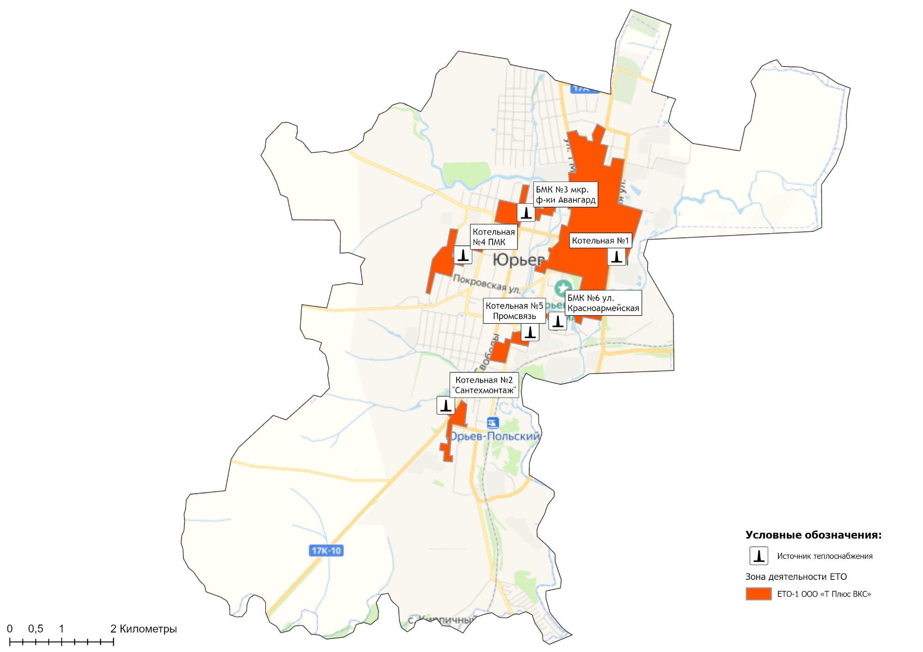
Рисунок 15.5.1 – Границы зон деятельности единых теплоснабжающих организаций на территории муниципального образования город Юрьев-Польский

Глава 16. Реестр проектов схемы теплоснабжения
Обобщённые данные этого реестра по зонам деятельности ЕТО, группам и подгруппам проектов приведены в Главе 12.1 Обосновывающих материалов.
В реестрах присутствует шифр проектов типа A-B-C-D, где
A – номер зоны деятельности ЕТО;
B – номер группы проектов;
C – номер подгруппы проектов;
D – порядковый номер проекта в составе ЕТО.
Подробная расшифровка представлена в таблице ниже.
Таблица 16.1 – Расшифровка шифра мероприятий
Зона деятельность ЕТО |  | Номер группы проектов |  | Номер подгруппы проектов |  | Порядковый номер проекта в составе ЕТО
1 | ООО «Т Плюс ВКС» | 1 | перечень мероприятий по строительству, реконструкции, техническому перевооружению и (или) модернизации источников тепловой энергии | 1 | Строительство новых источников тепловой энергии, в том числе источников комбинированной выработки
2 |  |  |  | 2 | Реконструкция источников тепловой энергии, в том числе источников комбинированной выработки
3 |  |  |  | 3 | Техническое перевооружение источников тепловой энергии, в том числе источников комбинированной выработки
4 |  |  |  | 4 | Модернизация источников тепловой энергии, в том числе источников комбинированной выработки
5 |  | 2 | перечень мероприятий по строительству, реконструкции, техническому перевооружению и (или) модернизации тепловых сетей и сооружений на них | 1 | Строительство новых тепловых сетей для обеспечения перспективной тепловой нагрузки
6 |  |  |  | 2 | Строительство новых тепловых сетей для повышения эффективности функционирования системы теплоснабжения за счет ликвидации котельных
7 |  |  |  | 3 | Реконструкция тепловых сетей для обеспечения надежности теплоснабжения потребителей, в том числе в связи с исчерпанием эксплуатационного ресурса
8 |  |  |  | 4 | Реконструкция тепловых сетей с увеличением диаметра теплопроводов для обеспечения перспективных приростов тепловой нагрузки
9 |  | 3 | перечень мероприятий, обеспечивающих переход от открытых систем теплоснабжения (горячего водоснабжения) на закрытые системы горячего водоснабжения | 5 | Реконструкция тепловых сетей с увеличением диаметра теплопроводов для обеспечения расчетных гидравлических режимов
10 |  |  |  | 6 | Строительство новых насосных станций
11 |  |  |  | 7 | Реконструкция насосных станций
12 |  |  |  | 8 | Строительство и реконструкция ЦТП, в том числе с увеличением тепловой мощности, в целях подключения новых потребителей

16.1 Перечень мероприятий по строительству, реконструкции, техническому перевооружению и (или) модернизации источников тепловой энергии
До конца расчетного периода запланированы мероприятия по строительству, реконструкции и (или) техническому перевооружению источников тепловой энергии, приведенные в таблице 16.1.1.
Таблица 16.1.1 - Перечень мероприятий по модернизации и техническому перевооружению источников тепловой энергии
Номер проекта | Наименование проекта | Вид работ | Год реализации
Муниципальное образование город Юрьев-Польский
1-1-3-1 | Замена прибора учета тепловой энергии (котельная №4) | СМР | 2023
1-1-3-2 | Установка системы ВНТК | СМР | 2023
1-1-3-3 | Установка видеонаблюдения (Котельная №2, ул. Свободы 142 а) | СМР | 2023
1-1-3-4 | Установка газовой резервной линии редуцирования (БМК Фабричного м-на) | СМР | 2026
1-1-3-5 | Установка газовой резервной линии редуцирования (БМК Заводского м-на) | СМР | 2026

16.2 Перечень мероприятий по строительству, реконструкции, техническому перевооружению и (или) модернизации тепловых сетей и сооружений на них
До конца расчетного периода запланированы мероприятия по строительству, реконструкции, техническому перевооружению и (или) модернизации тепловых сетей и сооружений на них, приведенные в таблице 16.2.1.
Таблица 16.2.1 - Перечень мероприятий по реконструкции и техническому перевооружению тепловых сетей и сооружений на них
Номер проекта | Наименование проекта | Вид работ | Год реализации
Муниципальное образование город Юрьев-Польский
1-2-3-1 | Техническое перевооружение тепловых сетей котельной №1 "Центральная" от У-3Д до У-3Е с заменой вводов к домам №80–84 ул. Шибанкова | СМР | 2023
1-2-3-2 | Техническое перевооружение тепловых сетей г. Юрьев-Польский, котельная №1 Центральная от У 44 до Педколледжа ул. Краснооктябрьская д.№9, детского дома д №35 ул.1 Мая и магазинов | СМР | 2023;2027
1-2-3-3 | Техническое перевооружение тепловых сетей от У-2 до У-7а ул. Герцена и д.46ул.Покровская (в два этапа) | СМР | 2023
1-2-3-4 | Техническое перевооружение тепловых сетей г. Юрьев-Польский, котельная №1 "Центральная" от У91 до д.10 и д.2 по ул. Шибанкова. | ПСД | 2023
1-2-3-5 | Техническое перевооружение тепловых сетей г. Юрьев-Польский котельная №1 "Центральная" от У76 до д.1 и д.3 по ул. Шибанкова. | ПСД | 2023
1-2-3-6 | Техническое перевооружение тепловых сетей котельной №1 "Центральная" от У-98 до д.16 ул. Луговая (здание МФЦ) | СМР | 2025
1-2-3-7 | Техническое перевооружение тепловых сетей котельной №1 "Центральная" от У-55 до д.13 ул. Владимирская и д.26 ул. Краснооктябрьская | СМР | 2026
1-2-3-8 | Техническое перевооружение тепловых сетей г. Юрьев-Польский, котельная №1 "Центральная" от У-19 до У-23Б и д.20 ул. Горького | ПСД | 2023
1-2-3-9 | Техническое перевооружение тепловых сетей г. Юрьев-Польский, котельная №1 Центральная от У 4б (Садовый 4) до д.№96ул.Шибанкова | СМР | 2025
1-2-3-10 | Техническое перевооружение тепловых сетей г. Юрьев-Польский, котельная №1 Центральная от У-87 д до ул. Луговая 17-17а | ПСД | 2023
1-2-3-11 | Техническое перевооружение тепловых сетей г. Юрьев-Польский, котельная №1 "Центральная" от У7 до д.№15 ул. Горького и д.№45 ул. Луговая | ПСД | 2023
1-2-3-12 | Техническое перевооружение тепловых сетей г. Юрьев-Польский котельная №1 от У78 до д.4, пл. Советская | ПСД | 2023
1-2-3-13 | Техническое перевооружение тепловых сетей г. Юрьев-Польский, котельная №1 Центральная от УТ 10 ул. Павших борцов до У10а и д.24 Красный поселок. | СМР | 2025

16.3 Перечень мероприятий, обеспечивающих перевод открытых систем теплоснабжения (горячего водоснабжения), отдельных участков таких систем на закрытые системы горячего водоснабжения
До конца расчетного периода мероприятий, обеспечивающих переход от открытых систем теплоснабжения (ГВС) на закрытые системы горячего водоснабжения, не запланировано.
Открытые системы теплоснабжения на территории рассматриваемого муниципального образования город Юрьев-Польский отсутствуют.

Глава 17. Замечания и предложения к проекту схемы теплоснабжения

17.1 Перечень всех замечаний и предложений, поступивших при разработке, утверждении и актуализации схемы теплоснабжения
Информация о замечаниях и предложениях, поступивших при актуализации схемы теплоснабжения приведена в таблице 17.1 столбец 3.

17.2 Ответы разработчиков проекта схемы теплоснабжения на замечания и предложения
Ответы разработчика на замечания и предложения по проекту актуализированной редакции схемы теплоснабжения представлены в таблице 17.1 столбец 4.

17.3 Перечень учтенных замечаний и предложений, а также реестр изменений, внесенных в разделы схемы теплоснабжения и главы обосновывающих материалов к схеме теплоснабжения
Информация об учтенных замечаниях и предложениях, а также реестр изменений, внесенных в разделы схемы теплоснабжения и главы обосновывающих материалов к схеме теплоснабжения приведены в таблице 17.1 столбец 5.

Таблица 17.1 – Замечания и предложения к проекту схемы теплоснабжения
Основание | № п/п | Перечень замечаний и предложений | Ответ разработчика проекта схемы теплоснабжения или администрации | Реестр изменений, внесенных в документацию
1 | 2 | 3 | 4 | 5
Письмо Филиал «Владимирский» ПАО «Т Плюс» №53 от 11.05.2023 | 1.1 | стр. 18 Таблица 2.1.1 Котельная №2: вместо схемы котельной №2 схема котельной №4, необходимо заменить на правильную от котельной №2. | Замечания устранены, информация дополнена. Актуальная информация по производительности ВПУ получена от теплоснабжающей организации. | Глава 2.1 Схемы теплоснабжения
 |  | стр. 27-28 Таблица 3.1.1 Производительность ВПУ - откуда такие цифры? |  | Глава 3.1 Схемы теплоснабжения
 |  | стр. 34 Таблица 5.8.1 Котельные №1 и №З - не указано, что система теплоснабжения закрытая. |  | Глава 5.8 Схемы теплоснабжения
 |  | стр. 36 пункт 6.1 полагаю следует записать: ... из зон с избытком тепловой мощности в зоны с дефицитом тепловой мощности ... (записано наоборот). |  | Глава 6.1 Схемы теплоснабжения
 | 1.2 | стр. 10 Таблица 1.1.2 ДОУ №8 г. Юрьев-Польский теплоснабжение осуществляется от котельной №2; Юрьев-Польский музей: вид топлива - уголь. | Замечания устранены, информация дополнена. Актуальная информация по производительности ВПУ получена от теплоснабжающей организации. | Раздел 1.1 Обосновывающих материалов
 |  | стр. 17 Таблица 1.2.5.1 котельные №1 и №З - не указано, что система теплоснабжения закрытая. |  | Раздел 1.2.5 Обосновывающих материалов
 |  | стр. 45 Таблица 1.4.1 Котельная №2: вместо схемы котельной N02 схема котельной №4, необходимо заменить на правильную от котельной №2. |  | Раздел 1.4 Обосновывающих материалов
 |  | стр. 48 Таблица 1.5.3 Котельные №1 и №3 отсутствуют данные сколько отпущено тепловой энергии на ГВС. (?) |  | Раздел 1.5 Обосновывающих материалов
 |  | стр. 64 Таблица 1.7.1.1 Производительность ВПУ - откуда такие цифры? |  | Раздел 1.7.1 Обосновывающих материалов
 |  | стр. 108 Таблица 6.5.1 Производительность ВПУ - откуда такие цифры? |  | Раздел 6.5 Обосновывающих материалов
 |  | стр. 129 Таблица 1.1.3.2 д.24а, ул. Чехова договор теплоснабжения расторгнут. |  | Раздел 1.1.3 Обосновывающих материалов
Письмо ООО «Т Плюс Владимирские коммунальные системы» №50102-32-00361 от 26.06.2023 | 1.1 | таблица 8.1.1 - исправить АО "ВКС" на ООО ''Т Плюс ВКС", т.к. в распоряжении администрации Владимирской обл. от 07.10.2022 № 1026-р указано ООО ''Т Плюс ВКС"; | Замечания устранены, информация дополнена. | Глава 8.1 Схемы теплоснабжения
 |  | таблица 9.6.1 - первое мероприятие в таблице относится к Красносельскому СП. |  | Глава 9.6 Схемы теплоснабжения
 | 1.2 | таблица 14.1.1 - УРУТ на 2024г. по БМК №6 (пер. Красноармейский) не соответствует УРУТ, утверждённому ДГРЦТ Постановлением от 20.12.2021г. № 48/413 (в таблице указан фактический УРУТ вместо планового); | Замечания устранены, информация дополнена. | Раздел 14.1 Обосновывающих материалов
 |  | п. 1.8.2 - исправить АО "ВКС" на ООО ''Т Плюс ВКС", т.к. в распоряжении администрации Владимирской обл. от 07.10.2022 № 1026-р указано ООО ''Т Плюс ВКС"; |  | Раздел 1.8.2 Обосновывающих материалов
 |  | п. 1.12.2 - по г. Юрьев-Польский отсутствуют сверхнормативные потери (норм. потери 2022 г. - 14 201,41 Гкал., факт 2022г. - 10 230,63 Гкал.; за 2020-2021гг. - сверхнормативные потери также отсутствовали) |  | Раздел 1.12.2 Обосновывающих материалов
 |  | п. 14.3 - Постановлением ДГРЦТ от 17.11.2022 № 36/159 установлены долгосрочные тарифы на 2022-2026гг. (а не на 2023-2026гг.) Предлагаем дополнительно отразить в таблице 2022г. |  | Раздел 14.3 Обосновывающих материалов
 | 5 | Раздел 1 «Показатели существующего и перспективного спроса на тепловую энергию (мощность) и теплоноситель в установленных границах территории поселения, городского округа, города федерального значения" - Отсутствует разбивка на индивидуальные жилые дома, общественные здания и производственные здания промышленных предприятий по этапам - на каждый год первого 5-летнего периода и на последующие 5-летние периоды (далее - этапы); | В схеме теплоснабжения представлена информация о площади жилых помещений, подключенных к системам централизованного отопления и горячего водоснабжения, определенные на основании форм статистического отчетности 1-жилфонд. Информация об отапливаемой площади общественных зданий отсутствует. Отопление зданий промышленных предприятий от централизованных систем теплоснабжения не осуществляется. | ―
 |  | Раздел 4 "Основные положения мастер-плана развития систем теплоснабжения поселения, городского округа, города федерального значения" - В описании представлен только 1 сценарий "модернизация технологического и газового оборудования существующих котельных и замены изношенных участков теплотрассы от котельных до потребителей». Не указана конкретика по мероприятиям. При этом в описании выбранного варианта другое наименование сценария «реализация энергосберегающей политики, предусматривающая замену устаревшего энергетического оборудования, перекладка изношенных тепловых сетей, и таким образом сокращение потерь энергии». | В схемах теплоснабжения с 2020 года представлен один сценарий развития систем теплоснабжения, который характеризуется модернизацией технологического и вспомогательного оборудования существующих котельных и замена изношенных участков тепловых сетей от котельных до потребителей с сохранением существующих зон действия источников тепловой энергии, что обусловлено отсутствием альтернативных вариантов развития централизованных систем теплоснабжения на территории муниципального образования. | Раздел 4 Схемы теплоснабжения
 |  | Отсутствует раздел 16 утверждаемой части: Обеспечение экологической безопасности теплоснабжения поселения, городского округа, города федерального значения. | Требования к структуре содержания схем теплоснабжения муниципальных образований утверждены постановлением Правительства РФ от 22.02.2012 года № 154. В соответствии с указанным нормативным правовым актом (в редакции то 10.01.2023 г.) требования о наличии в схеме теплоснабжения информации об обеспечении экологической безопасности теплоснабжения не установлены. | ―
 | 6 | Глава З "Электронная модель системы теплоснабжения поселения, городского округа, города федерального значения» - Гидравлические расчеты отсутствуют, ссылка на рисунок 1.6.2.Х, который не представлен в ОМ. | Результаты гидравлических расчетов участков тепловых сетей, представлены в графическом виде на рисунках раздела 1.6.2 Обосновывающих материалов | ―
 |  | Глава 5 «Мастер-план развития систем теплоснабжения поселения, городского округа, города федерального значения» - В описании представлен только 1 сценарий. | Пояснения представлены в пункте 5 данной таблицы | Глава 5 Обосновывающих материалов
 |  | Отсутствует Глава 19: Оценка экологического безопасности теплоснабжения. | Требования к структуре содержания схем теплоснабжения муниципальных образований утверждены постановлением Правительства РФ от 22.02.2012 года № 154. В соответствии с указанным нормативным правовым актом (в редакции то 10.01.2023 г.) требования о наличии в обосновывающих материалах информации об оценке экологического безопасности теплоснабжения не установлены. | ―

Глава 18. Сводный том изменений, выполненных в доработанной и (или) актуализированной схеме теплоснабжения
В таблице 18.1 представлена сводная информация по изменениям, выполненных в рамках актуализации схемы теплоснабжения муниципального образования город Юрьев-Польский Владимирской области.
Таблица 18.1 – Сводный том изменений по Схеме теплоснабжения
Наименование раздела | Описание изменений, выполненных при доработке и актуализации Схемы теплоснабжения
Обосновывающие материалы Схемы теплоснабжения
Глава 1 "Существующее положение в сфере производства, передачи и потребления тепловой энергии для целей теплоснабжения" | В Главу 1 обосновывающих материалов к схеме теплоснабжения «Существующие положение…» внесены следующие изменения:  - дополнен информацией в части карт-схем тепловых сетей отопления и горячего водоснабжения; зон ненормативной надежности и безопасности теплоснабжения;  - актуализированы тепловые нагрузки потребителей в зонах действия источников тепловой энергии;  - по итогам базового периода актуализированы технико-экономические показатели теплоснабжающей организации за 2021 год;  - внесены актуальные сведения, в части тарифов в сфере теплоснабжения;  - доработана графическая часть схем тепловых сетей от источников тепловой энергии по итогам реализации инвестиционных мероприятий по замене участков тепловых сетей за 2022 год.
Глава 2 "Существующее и перспективное потребление тепловой энергии на цели теплоснабжения" | Актуализирована информация по потреблению тепловой энергии с учетом установления тарифов теплоснабжающей организации на 2023 год и планов на 2024 год.
Глава 3 "Электронная модель системы теплоснабжения поселения, городского округа, города федерального значения" | В рамках проведения работ по актуализации «Схемы теплоснабжения» была актуализирована электронная модель системы теплоснабжения в части зон действия источников тепловой энергии, эксплуатируемых на территории города по состоянию на II квартал 2023 года.
Глава 4 "Существующие и перспективные балансы тепловой мощности источников тепловой энергии и тепловой нагрузки потребителей" | Скорректированы балансы тепловой мощности источников тепловой энергии и тепловой нагрузки потребителей по состоянию на II квартал 2023 года.
Глава 5 "Мастер-план развития систем теплоснабжения поселения, городского округа, города федерального значения" | При проведении работ по актуализации «Схемы теплоснабжения» Глава 5 дополнена графической частью мастер-плана развития системы теплоснабжения.  Перспективным направлениями развития систем теплоснабжения муниципального образования город Юрьев-Польский является сохранение текущей технологической схемы теплоснабжения.
Глава 6 "Существующие и перспективные балансы производительности водоподготовительных установок и максимального потребления теплоносителя теплопотребляющими установками потребителей, в том числе в аварийных режимах" | Произведена корректировка в части актуализации информации балансов производительности водоподготовительных установок и максимального потребления теплоносителя теплопотребляющими установками потребителей с учетом фактических значений 2022 года и плановых показателей 2023 и 2024 гг.
Глава 7 "Предложения по строительству, реконструкции, техническому перевооружению и (или) модернизации источников тепловой энергии" | Актуализирована информация в соответствии с корректировкой планируемых мероприятий по развитию систем теплоснабжения муниципального образования город Юрьев-Польский.  Уточнена величина объема капитальных затрат и период реализации инвестиционных мероприятий.
Глава 8 "Предложения по строительству, реконструкции и (или) модернизации тепловых сетей " | Актуализирована информация в соответствии с корректировкой планируемых мероприятий по развитию систем теплоснабжения муниципального образования город Юрьев-Польский.  Уточнена величина объема капитальных затрат на реализацию проектов в рамках действующих тарифов на тепловую энергию.  Глава дополнена информацией согласно пп.31 пункта 18 Правил оценки готовности к отопительному периоду (утв. приказом Министерства энергетики РФ от 12 марта 2013 г. N 103).
Глава 9 "Предложения по переводу открытых систем теплоснабжения (горячего водоснабжения) в закрытые системы горячего водоснабжения" | Система теплоснабжения муниципального образования город Юрьев-Польский закрытого типа. Реализация мероприятий по переводу системы теплоснабжения в закрытые системы горячего водоснабжения не требуется.  При актуализации Схемы теплоснабжения учтены положения Постановления Правительства РФ от 31 мая 2022 г. N 997 "О внесении изменений в постановление Правительства Российской Федерации от 22 февраля 2012 г. N 154".
Глава 10 "Перспективные топливные балансы" | Глава скорректирована в части фактических топливных балансов по итогам деятельности теплоснабжающей организации в 2022 году и плановых показателей 2023 и 2024 гг.
Глава 11 "Оценка надежности теплоснабжения" | Глава актуализирована результатами расчета показателей надежности системы теплоснабжения города Юрьев-Польский согласно методическим рекомендациям, утвержденных приказом Минрегиона России от 26.07.2013 г. №310.
Глава 12 "Обоснование инвестиций в строительство, реконструкцию, техническое перевооружение и (или) модернизацию" | Глава скорректирована с учетом уточнения предложений по развитию источников тепловой энергии (мощности) и тепловых сетей (скорректированные Глава 7, Глава 8 Обосновывающих материалов).
Глава 13 "Индикаторы развития систем теплоснабжения поселения, городского округа, города федерального значения" | Произведена актуализация плановых значений индикаторов развития систем теплоснабжения, с учетом реализации мероприятий, предлагаемых в Главе 7 и Главе 8 Обосновывающих материалов Схемы теплоснабжения.
Глава 14 "Ценовые (тарифные) последствия" | Глава скорректирована с учетом утвержденных долгосрочных тарифов на тепловую энергию, поставляемую регулируемой организацией на территории муниципального образования город Юрьев-Польский и финансовых моделей в период 2023-2024 гг.
Глава 15 "Реестр единых теплоснабжающих организаций" | При актуализации «Схемы теплоснабжения» изменений в части единой теплоснабжающей организации и её зон действия на территории муниципального образования не вносилось.
Глава 16 "Реестр мероприятий схемы теплоснабжения" | Глава скорректирована с учетом актуализированных предложений по развитию источников тепловой энергии (мощности) и тепловых сетей.
Утверждаемая часть Схемы теплоснабжения
Раздел 1 "Показатели существующего и перспективного спроса на тепловую энергию (мощность) и теплоноситель в установленных границах территории поселения, городского округа, города федерального значения" | Актуализирована информация по потреблению тепловой энергии с учетом установления тарифов теплоснабжающей организации на 2023 год и плановых значений на 2024 год.
Раздел 2 "Существующие и перспективные балансы тепловой мощности источников тепловой энергии и тепловой нагрузки потребителей" | Скорректированы балансы тепловой мощности источников тепловой энергии и тепловой нагрузки потребителей по состоянию на II квартал 2023 года.
Раздел 3 "Существующие и перспективные балансы теплоносителя" | Произведена корректировка в части актуализации балансов теплоносителя с учетом фактических значений 2022 года и плановых показателей 2023 и 2024 гг.
Раздел 4 "Основные положения мастер-плана развития систем теплоснабжения поселения, городского округа, города федерального значения" | При проведении работ по актуализации Схемы теплоснабжения Раздел 4 дополнен графической частью мастер-плана развития системы теплоснабжения.  Перспективным направлениями развития систем теплоснабжения муниципального образования город Юрьев-Польский является сохранение текущей технологической схемы теплоснабжения.
Раздел 5 "Предложения по строительству, реконструкции, техническому перевооружению и (или) модернизации источников тепловой энергии" | Актуализирована информация в соответствии с корректировкой планируемых мероприятий по развитию систем теплоснабжения муниципального образования город Юрьев-Польский.  Уточнена величина объема капитальных затрат и период реализации инвестиционных мероприятий.
Раздел 6 "Предложения по строительству, реконструкции и (или) модернизации тепловых сетей" | В раздел внесены изменения в соответствии с корректировкой планируемых мероприятий по развитию систем теплоснабжения муниципального образования город Юрьев-Польский.  Уточнена величина объема затрат на реализацию проектов в рамках действующих тарифов на тепловую энергию.
Раздел 7 "Предложения по переводу открытых систем теплоснабжения (горячего водоснабжения) в закрытые системы горячего водоснабжения" | Система теплоснабжения муниципального образования город Юрьев-Польский закрытого типа. Реализация мероприятий по переводу системы теплоснабжения в закрытые системы горячего водоснабжения не требуется.  При актуализации Схемы теплоснабжения учтены положения Постановления Правительства РФ от 31 мая 2022 г. N 997 "О внесении изменений в постановление Правительства Российской Федерации от 22 февраля 2012 г. N 154".
Раздел 8 "Перспективные топливные балансы" | Раздел скорректирован в части фактических топливных балансов по итогам деятельности теплоснабжающей организации в 2022 году и плановых показателей 2023 и 2024 гг.
Раздел 9 "Инвестиции в строительство, реконструкцию, техническое перевооружение и (или) модернизацию" | Раздел скорректирован с учетом уточнения предложений по развитию источников тепловой энергии (мощности) и тепловых сетей (скорректированный Раздел 5, 6 и 7 Схемы), а также инвестиционной программы теплоснабжающей организации.
Раздел 10 "Решение о присвоении статуса единой теплоснабжающей организации (организациям)" | При актуализации «Схемы теплоснабжения» изменений в части единой теплоснабжающей организации и её зон действия на территории муниципального образования не вносилось.
Раздел 11 "Решения о распределении тепловой нагрузки между источниками тепловой энергии" | При проведении работ по актуализации «Схемы теплоснабжения муниципального образования город Юрьев-Польский» изменения в Раздел 11 не вносились.
Раздел 12 "Решения по бесхозяйным тепловым сетям" | При актуализации «Схемы теплоснабжения муниципального образования город Юрьев-Польский» по состоянию на 2024 год изменения в данный раздел не вносились.
Раздел 13 "Синхронизация схемы теплоснабжения со схемой газоснабжения и газификации субъекта Российской Федерации и (или) поселения, схемой и программой развития электроэнергетики, а также со схемой водоснабжения и водоотведения поселения, городского округа, города федерального значения" | При актуализации «Схемы теплоснабжения муниципального образования город Юрьев-Польский» по состоянию на 2024 год изменения в данный раздел не вносились.
Раздел 14 "Индикаторы развития систем теплоснабжения поселения, городского округа, города федерального значения | Значения приведенных индикаторов развития систем теплоснабжения, скорректированы с учетом мероприятий, предлагаемых в Разделе 5 и 6 Схемы теплоснабжения.
Раздел 15 "Ценовые (тарифные) последствия" | Раздел скорректирован с учетом утвержденных долгосрочных тарифов на тепловую энергию, поставляемую регулируемой организацией на территории муниципального образования город Юрьев-Польский и финансовых моделей в период 2023-2024 гг.

Информация о мероприятиях по развитию систем теплоснабжения, выполненных на территории муниципального образования город Юрьев-Польский представлена в таблице 18.2.
Таблица 18.2 – Информация о реализованных мероприятиях, предусмотренных Схемой теплоснабжения
Наименование проекта | Год реализации | Объем фактических затрат, тыс. руб. | Ответственное лицо
Реконструкция: Тепловые сети г. Юрьев-Польский от У10в до реабилитационного центра и от У10б до детского сада №4 | 2019 | 1 576,30 | ОП АО "ВКС" "Теплоэнерго"
Реконструкция: Тепловые сети г. Юрьев-Польский вынос тепловой сети из под д. № 56 ул.1 Мая (бывшее общежитие №3 и детской площадки) | 2019 | 4 804,91
Реконструкция: Тепловые сети г. Юрьев-Польский от У16 до У20 д.№24 ул.Горького и д.№118 ул.Шибанкова | 2019 | 1 913,36
 | 2020 | 5 874,43
Разработка проектно-сметной документации на реконструкцию тепловых сетей г. Юрьев-Польский ул.Шибанкова д.27-29. | 2019 | 108,00
Разработка проектно-сметной документации на реконструкцию тепловых сетей г. Юрьев-Польский от У 91 (бывшей котельной) до стадиона "Спартак" и д.№2 ул.Шибанкова | 2019 | 222,00
Реконструкция: Тепловые сети на придомовой территории домов №22,24 ул. Свободы, №31 пер. Садовый | 2019 | 4 641,17
Реконструкция: Тепловые сети от УТ21 до д.№15 и д.№17 ул.Герцена | 2019 | 60,00
 | 2020 | 1 465,86
Разработка проектно-сметной документации на реконструкцию тепловых сетей г. Юрьев-Польский от У 10 до У 10а (ул.Павших борцов) и д.№24 Красный поселок | 2020 | 120,00
Разработка проектно-сметной документации на реконструкцию тепловых сетей г. Юрьев-Польский от котельной №1 от У40а до д.№72, №70 ул.Шибанкова | 2020 | 80,00
Разработка проектно-сметной документации на реконструкцию тепловых сетей г. Юрьев-Польский от котельной №6 от У2 до д.№5, №7 пер.Красноармейский | 2020 | 70,00
Разработка проектно-сметной документации на реконструкцию тепловых сетей г. Юрьев-Польский от котельной №1 от У42в до д.№45, №47 ул.Шибанкова | 2020 | 55,00
Разработка проектно-сметной документации на реконструкцию тепловых сетей г. Юрьев-Польский от котельной №1 от У-98 в до д.№16 ул.Луговая | 2020 | 166,71
Разработка проектно-сметной документации на реконструкцию тепловых сетей г. Юрьев-Польский от котельной №1 от У-55 в до д.№13 ул.Владимирская и д.№26 ул. Краснооктябрьская | 2020 | 209,16
Разработка проектно-сметной документации на реконструкцию тепловых сетей г. Юрьев-Польский от У-2 до У-7аул.Герцена и д. 46 ул.Покровская | 2020 | 384,00
Реконструкция газового оборудования и горелочных устройств на котлах Турботерм 800 котельная №2 ул.Свободы 142; на котлах Турботерм 1100 котельная №4 ул.Герцена 6б | 2019 | 945,00
 | 2020 | 919,09
Автоматизация котельной №1 "Центральная" с частичной заменой основного и вспомогательного оборудования | 2019 | 5 437,84
 | 2020 | 5 215,00
Перенос ГРУ и установка бака запаса воды | 2019 | 624,00
Замена автоматики котельной №2 ул.Свободы, д142а | 2020 | 252,00
Замена теплообменников СО котельной №2 | 2020 | 1 727,00
Разработка проектно-сметной документации на установку расширительных баков на котельной №2 | 2020 | 48,00
Модернизация тепловых сетей г. Юрьев-Польский ул. Шибанкова д.27-29 | 2021 | 1990,1
Модернизация тепловых сетей г. Юрьев-Польский от У 91 (бывшей котельной) до стадиона "Спартак" и д.№2 ул. Шибанкова | 2021 | 3271,59
Разработка проектно-сметной документации на реконструкцию тепловых сетей котельной №1 "Центральная" от У-4б (Садовый, 4) до д. 96 ул. Шибанкова | 2021 | 85,0
Техническое перевооружение тепловой изоляции ТС г. Юрьев-Польский, БМК Фабричного м-на от У13А (кавказская кухня) до 34в пер. Садовый, д.№2 ул. Набережная, д.№3 пер. Фабричный | 2021 | 1045,0
Техническое перевооружение тепловой изоляции ТС г. Юрьев-Польский, котельная №1 от у43б Школьная 11 до у44 Каланчевский пер. д 9 | 2021 | 487,0
Реконструкция газового оборудования и горелочных устройств на котлах Турботерм 800 котельная №2 ул. Свободы 142; на котлах Турботерм 1100 котельная №4 ул. Герцена 6б (2018 г. ПСД на замену 7 горелок, 2018 г. котельная №2 - 1 шт. котельная №4 - 1 шт., 2019 г. котельная №2-1 шт., 2020 г. котельная №2 - 1 шт., 2021 г. котельная №4 - 2 шт.) | 2021 | 2621,8
Автоматизация котельной №1 "Центральная" с частичной заменой основного и вспомогательного оборудования | 2021 | 5946,14
Замена автоматики котельной №2 ул. Свободы, д142а | 2021 | 1919,0
Замена циркуляционных насосов в котельной №2 г. Юрьев-Польский | 2021 | 408,0
Замена теплообменника ГВС котельной №2 | 2021 | 498,72
Разработка проектно-сметной документации на установку газовой резервной линии редуцирования БМК Фабричного мкр., БМК Заводского мкр. | 2021 | 116,27
Разработка проектно-сметной документации на установку вакуумного деаэратора на котельной №2, БМК Заводского мкр., БМК №6 (пер. Красноармейский) | 2021 | 142,98
Разработка проектно-сметной документации на замену автоматики котлов Е 1/9 котельной №1 г. Юрьев-Польский | 2021 | 190,72
Техническое перевооружение газовой горелки на котле №1 в котельной №4 г. Юрьев-Польский | 2021 | 1245,35
Техническое перевооружение тепловой изоляции внутренних трубопроводов котельной №1 "Центральная" г. Юрьев-Польский | 2021 | 1540,0
Разработка ПИР на замену дымовых труб котельной №4 | 2021 | 228,0
Замена циркуляционного насоса котла №1 БМК Заводского м-на | 2021 | 250,0
Замена рециркуляционных насосов уст. №2 и №3 котельной №2 г. Юрьев-Польский | 2021 | 142,5
Техническое перевооружение тепловой изоляции внутренних трубопроводов котельной №4 г. Юрьев-Польский | 2021 | 491,0
Разработка ПСД замена насосного оборудования с установкой частотных преобразователей (БМК Фабричного м-на - 10 насосов, два частотника; Заводского м-на - 8 насосов, два частотника, пер. Красноармейский - 8 насосов, два насоса с частотниками) | 2022 | 253,0 | ООО «Т Плюс ВКС»
Разработка ПСД на установку расходомеров на котловой контур и на собственные нужды БМК фабричного м-на - 1шт, Заводского м-на - 1шт, пер. Красноармейский - 1шт | 2022 | 149,0
Установка вакуумных деараторов (БМК заводского м-на; БМК пер. Красноармейский) | 2022 | 493,29
Интеграция УУГ в АИИС ТиКУ (БМК Фабричного м-на) | 2022 | 90,0
Техническое перевооружение - тепловая сеть г. Юрьев-Польский, котельная №6 от У-2 до д.5 д.7 пер. Красноармейский | 2022 | 2193,6
Разработка ПСД на техническое перевооружение тепловых сетей котельной №1 "Центральная" от У-1 до У 93А(Водоканал) | 2022 | 333,0
Разработка ПСД на техническое перевооружение тепловых сетей котельной №1 "Центральная" от У-31 до домов №№83а, 77, 75, 50, 48, 46 ул.1Мая и домов №№2, 6, 6а пер. Авангардский | 2022 | 329,0
Разработка ПСД на техническое перевооружение тепловых сетей котельной №1 "Центральная" от У-3Д до У-3Е с заменой вводов к домам №80–84 ул. Шибанкова | 2022 | 69,0
Разработка ПСД на техническое перевооружение тепловых сетей г. Юрьев-Польский, котельная №1 Центральная от У44 до Педколледжа, детского дома и магазинов | 2022 | 388,0
Техническое перевооружение тепловых сетей от У 58 Шибанкова 54а до У 83 финансовый колледж | 2022 | 6108,0
Техническое перевооружение тепловых сетей г. Юрьев-Польский, котельная №1 Центральная от У 42в до д.45 и д.47 ул. Шибанкова | 2022 | 2759,0
Разработка ПСД на техническое перевооружение тепловых сетей г. Юрьев-Польский, котельная №4 ул. Герцена 6б от У1 до вневедомственной охраны, ввода в дома №3; 5; 7; 9; 11;13 Покровская 48и замена компенсаторов | 2022 | 208,0
Техническое перевооружение - тепловые сети от У-2 до У-7а ул. Герцена и д.46ул.Покровская (в два этапа) | 2022 | 5243,0
Замена тепловых сетей г. Юрьев-Польский, котельная №1 Центральная от У-40а до Управления образования д.72 и д.70 ул. Шибанкова | 2022 | 1903,4

